**МОСКОВСКИЙ ГОСУДАРСТВЕННЫЙ УНИВЕРСИТЕТ  
имени М. В. ЛОМОНОСОВА**

**КАФЕДРА ЗАЩИТЫ И ДЕЙСТВИЙ НАСЕЛЕНИЯ  
В ЧРЕЗВЫЧАЙНЫХ СИТУАЦИЯХ**

ЗАЩИТА И ДЕЙСТВИЯ НАСЕЛЕНИЯ  
В ЧРЕЗВЫЧАЙНЫХ СИТУАЦИЯХ  
Учебное пособие

В учебном пособии представлены основные сведения о чрезвычайных ситуациях природного, техногенного, социального и военного характера. Показаны пути становления и развития Единой государственной системы предупреждения и ликвидации чрезвычайных ситуаций, ее состав и режимы функционирования. Обоснована структура системы мероприятий по защите населения и территорий в чрезвычайных ситуациях. Основное внимание учебного пособия направлено на защиту и действия населения в чрезвычайных ситуациях, которые в настоящее время являются основными для Российской Федерации и в которых в наибольшей степени может пострадать население: землетрясение, наводнения, лесные пожары, аварии на ядерных и химически опасных объектах, террористические акты и военные действия. Особое внимание уделено медицине катастроф и оказанию первой медицинской помощи пострадавшим в чрезвычайных ситуациях.

Учебное пособие предназначено для студентов высших учебных заведений, обучающихся по программам стандарта третьего поколения.

Введение 10

ГЛАВА 1 Чрезвычайные ситуации и их классификация 15

1. Общие сведения о чрезвычайных ситуациях 15

2. Классификация чрезвычайных ситуаций 16

3. Последствия чрезвычайных ситуаций 24

ГЛАВА 2 Единая государственная система предупреждения и ликвидации чрезвычайных ситуаций Российской Федерации (РСЧС) 28

4.5. Основные направления государственной политики в сфере безопасности населения и этапы ее развития 28

4.6. Цели и задачи РСЧС 30

4.7. Состав и структура РСЧС 31

1. Режимы функционирования РСЧС 35

2. Основные направления совершенствования РСЧС 37

ГЛАВА 3. Основные мероприятия по защите населения и территорий в чрезвычайных ситуациях 38

1. Общие сведения о мероприятиях по защите населения и территорий в чрезвычайных ситуациях, проводимых ГОЧС заблаговременно в режиме повседневной деятельности 39

1. Правовые мероприятия 40

2. Организационные мероприятия 42

3. Инженерно-технические мероприятия 52

4. Медико-профилактические мероприятия 61

3.2. Мероприятия по защите населения и территорий, проводимые ГОЧС в зависимости от режимов готовности 62

ГЛАВА 4. Мероприятия по защите населения и территорий при авариях на радиационно (ядерно) опасных объектах 65

6.4. Общие сведения об авариях на радиационно (ядерно) опасных объектах 65

6.5. Специфика мероприятий по защите населения и территорий при авариях на радиационно (ядерно) опасных объектах, проводимые ГОЧС заблаговременно в режиме повседневной деятельности 74

2. Правовые мероприятия 74

3. Организационные мероприятия 75

4.2.3 Инженерно-технические мероприятия 84

4. Медико-профилактические мероприятия 87

4.3. Мероприятия по защите населения и территорий при авариях на радиационно (ядерно) опасных объектах, проводимые ГОЧС в зависимости от режимов готовности 88

8.3.2. Действия руководства и ОУ (ОШ, ОГ) ГОЧС по организации защиты населения и территорий при авариях на атомных станциях 91

1. Действия населения в условиях радиоактивного загрязнения окружающей среды при авариях на атомных станциях 94

ГЛАВА 5. Мероприятия по защите населения и территорий при авариях на химически опасных объектах с выбросом (проливом) аварийно химически опасных веществ в окружающую среду 96

Общие сведения об авариях на химически опасных объектах 96

Специфика мероприятий по защите населения и территорий при авариях на химически опасных объектах, проводимые ГОЧС заблаговременно в режиме повседневной деятельности 105

Правовые мероприятия 105

Организационные мероприятия 105

Инженерно-технические мероприятия 114

1. Медико-профилактические мероприятия 115

10.4. Мероприятия по защите населения и территорий при авариях на химически опасных объектах, проводимые ГОЧС в зависимости от режима готовности 115

10.5. Действия руководства и ОУ (ОШ, ОГ) ГОЧС по организации защиты населения и территорий при авариях на ХОО 121

10.6. Действия населения в зоне химической опасности 123

Глава 6. Защита населения и территорий в чрезвычайных ситуациях, обусловленными террористическими актами 125

1. Общие сведения о терроризме 125

2. Специфика мероприятий по защите населения и территорий в чрезвычайных ситуациях, обусловленных террористическими актами, проводимые ГОЧС заблаговременно в целях предупреждения террористических актов в режиме повседневной деятельности 132

9.4.2. Правовые мероприятия 132

9.4.3. Организационные мероприятия 133

9.4.4. Инженерно-технические мероприятия 139

9.4.5. Медико-профилактические мероприятия 140

6.3 Мероприятия, проводимые ГОЧС в целях предупреждения террористических актов в зависимости от режима готовности. 142

1. Действие населения в условиях террористических актов 144

ГЛАВА 7. Защита населения и территорий при пожарах и взрывах на объектах инфраструктуры 147

1. Общие сведения о пожарах и взрывах на объектах инфраструктуры и пожаровзрывоопасных объектах 148

7.1.1 Общие сведения о пожарах 148

7.1.2 Общие сведения о взрывах 156

7.1.3 Общие сведения о пожаровзрывоопасных объектах 160

Специфика мероприятий по защите населения и территории при пожарах и взрывах на объектах инфраструктуры, проводимые ГОЧС заблаговременно в режиме повседневной деятельности 162

Правовые мероприятия 162

Организационные мероприятия 164

Инженерно-технические мероприятия 172

Медико-профилактические мероприятия 174

Мероприятия, проводимые ГОЧС при возникновении пожаров и взрывах на объекте ифраструктуры и при ликвидации их последствий 176

Действия руководителя тушения пожара 177

Действия населения в условиях пожаров и взрывов. 178

ГЛАВА 8. Защита населения и территорий в чрезвычайных ситуациях природного характера 181

Защита населения и территорий в условиях землетрясений 181

Общие сведения о землетрясениях 181

Область в литосфере, в которой начинается подвижка пород, называется фокусом или гипоцентром землетрясения. Проекция гипоцентра на земную поверхность именуется эпицентром. Зона, располагающаяся вокруг эпицентра, называется эпицентральной зоной (зона наиболее интенсивных колебаний грунта). 185

Специфика мероприятий по защите населения и территорий в условиях землетрясений, проводимых ГОЧС заблаговременно в режиме повседневной деятельности 190

Правовые мероприятия 190

Организационные мероприятия 190

Инженерно-технические мероприятия 194

Медико-профилактические мероприятия. 195

Мероприятия по защите населения и территорий, проводимые ГОЧС в зависимости от режимов готовности. 195

Действия населения в условиях землетрясения 199

Защита населения и территорий при наводнениях 201

Общие сведения о наводнениях 202

Специфика мероприятий по защите населения и территорий в условиях наводнений, проводимые ГОЧС заблаговременно в режиме повседневной деятельности. 206

Правовые мероприятия 206

Организационные мероприятия 206

Инженерно-технические мероприятия. 207

Медико - профилактические мероприятия 208

Мероприятия по защите населения и территорий в условиях наводнений, проводимые ГОЧС в зависимости от режимов готовности. 208

Особенности мероприятий по защите населения и территорий при наводнениях 210

Действия руководства и ОУ (ОШ, ОГ) ГОЧС по организации защиты населения и территорий при наводнении 213

Действия населения в условиях наводнений. 215

Защита населения и территорий в условиях природных пожаров 216

Общие сведения о природных пожарах 216

Специфика мероприятий по защите населения и территорий в условиях природных пожаров, проводимые ГОЧС заблаговременно в режиме повседневной деятельности. 218

Правовые мероприятия 218

8.3.2.2.Организационные мероприятия. 219

Инженерно-технические мероприятия 220

Медико-профилактические мероприятия 220

Мероприятия, по защите населения и территории в условиях природных пожаров, проводимые ГОЧС в зависимости от режимов готовности 220

Действие населения в условиях природных пожаров. 223

ГЛАВА 9. Медицинская помощь населению в чрезвычайных ситуациях 225

Общие сведения о медицине катастроф 225

Объем и виды медицинской помощи при катастрофах и стихийных бедствиях. 229

Первая медицинская помощь при травмах. 232

Первая медицинская помощь при различных видах поражения 236

Объем и основные виды медицинской помощи при наводнениях #

Реанимация (оживление организма) #

ГЛАВА 10. Защита населения и территорий в чрезвычайных ситуациях военного характер #

Общие сведения о войне. Характер современных войн. #

Специфика мероприятий по защите населения и территорий в чрезвычайных ситуациях военного характера, проводимые ГО в мирное время. #

Правовые мероприятия #

Организационные мероприятия #

Инженерно-технические мероприятия #

Медико-профилактические мероприятия #

10.3. Мероприятия защиты населения и территорий, проводимые заблаговременно при приведении ГО в высшие степени готовности #

Действия ОУ ГО, Минобороны, МВД по организации защиты населения и территорий при внезапном нападении противника. #

Действия населения в военное время #

1. [Мероприятия по защите населения и территорий при авариях на](#bookmark119" \o "Current Document) [химически опасных объектах, проводимые ГОЧС в зависимости от режима](#bookmark119" \o "Current Document)
2. [Действия руководства и ОУ (ОШ, ОГ) ГОЧС по организации защиты](#bookmark122" \o "Current Document)

Введение 10

ГЛАВА 1 Чрезвычайные ситуации и их классификация 15

1. Общие сведения о чрезвычайных ситуациях 15

2. Классификация чрезвычайных ситуаций 16

3. Последствия чрезвычайных ситуаций 24

ГЛАВА 2 Единая государственная система предупреждения и ликвидации чрезвычайных ситуаций Российской Федерации (РСЧС) 28

4.5. Основные направления государственной политики в сфере безопасности населения и этапы ее развития 28

4.6. Цели и задачи РСЧС 30

4.7. Состав и структура РСЧС 31

1. Режимы функционирования РСЧС 35

2. Основные направления совершенствования РСЧС 37

ГЛАВА 3. Основные мероприятия по защите населения и территорий в чрезвычайных ситуациях 38

1. Общие сведения о мероприятиях по защите населения и территорий в чрезвычайных ситуациях, проводимых ГОЧС заблаговременно в режиме повседневной деятельности 39

1. Правовые мероприятия 40

2. Организационные мероприятия 42

3. Инженерно-технические мероприятия 52

4. Медико-профилактические мероприятия 61

3.2. Мероприятия по защите населения и территорий, проводимые ГОЧС в зависимости от режимов готовности 62

ГЛАВА 4. Мероприятия по защите населения и территорий при авариях на радиационно (ядерно) опасных объектах 65

6.4. Общие сведения об авариях на радиационно (ядерно) опасных объектах 65

6.5. Специфика мероприятий по защите населения и территорий при авариях на радиационно (ядерно) опасных объектах, проводимые ГОЧС заблаговременно в режиме повседневной деятельности 74

2. Правовые мероприятия 74

3. Организационные мероприятия 75

4.2.3 Инженерно-технические мероприятия 84

4. Медико-профилактические мероприятия 87

4.3. Мероприятия по защите населения и территорий при авариях на радиационно (ядерно) опасных объектах, проводимые ГОЧС в зависимости от режимов готовности 88

8.3.2. Действия руководства и ОУ (ОШ, ОГ) ГОЧС по организации защиты населения и территорий при авариях на атомных станциях 91

1. Действия населения в условиях радиоактивного загрязнения окружающей среды при авариях на атомных станциях 94

ГЛАВА 5. Мероприятия по защите населения и территорий при авариях на химически опасных объектах с выбросом (проливом) аварийно химически опасных веществ в окружающую среду 96

Общие сведения об авариях на химически опасных объектах 96

Специфика мероприятий по защите населения и территорий при авариях на химически опасных объектах, проводимые ГОЧС заблаговременно в режиме повседневной деятельности 105

Правовые мероприятия 105

Организационные мероприятия 105

Инженерно-технические мероприятия 114

1. Медико-профилактические мероприятия 115

10.4. Мероприятия по защите населения и территорий при авариях на химически опасных объектах, проводимые ГОЧС в зависимости от режима готовности 115

10.5. Действия руководства и ОУ (ОШ, ОГ) ГОЧС по организации защиты населения и территорий при авариях на ХОО 121

10.6. Действия населения в зоне химической опасности 123

Глава 6. Защита населения и территорий в чрезвычайных ситуациях, обусловленными террористическими актами 125

1. Общие сведения о терроризме 125

2. Специфика мероприятий по защите населения и территорий в чрезвычайных ситуациях, обусловленных террористическими актами, проводимые ГОЧС заблаговременно в целях предупреждения террористических актов в режиме повседневной деятельности 132

9.4.2. Правовые мероприятия 132

9.4.3. Организационные мероприятия 133

9.4.4. Инженерно-технические мероприятия 139

9.4.5. Медико-профилактические мероприятия 140

6.3 Мероприятия, проводимые ГОЧС в целях предупреждения террористических актов в зависимости от режима готовности. 142

1. Действие населения в условиях террористических актов 144

ГЛАВА 7. Защита населения и территорий при пожарах и взрывах на объектах инфраструктуры 147

1. Общие сведения о пожарах и взрывах на объектах инфраструктуры и пожаровзрывоопасных объектах 148

7.1.1 Общие сведения о пожарах 148

7.1.2 Общие сведения о взрывах 156

7.1.3 Общие сведения о пожаровзрывоопасных объектах 160

Специфика мероприятий по защите населения и территории при пожарах и взрывах на объектах инфраструктуры, проводимые ГОЧС заблаговременно в режиме повседневной деятельности 162

Правовые мероприятия 162

Организационные мероприятия 164

Инженерно-технические мероприятия 172

Медико-профилактические мероприятия 174

Мероприятия, проводимые ГОЧС при возникновении пожаров и взрывах на объекте ифраструктуры и при ликвидации их последствий 176

Действия руководителя тушения пожара 177

Действия населения в условиях пожаров и взрывов. 178

ГЛАВА 8. Защита населения и территорий в чрезвычайных ситуациях природного характера 181

Защита населения и территорий в условиях землетрясений 181

Общие сведения о землетрясениях 181

Область в литосфере, в которой начинается подвижка пород, называется фокусом или гипоцентром землетрясения. Проекция гипоцентра на земную поверхность именуется эпицентром. Зона, располагающаяся вокруг эпицентра, называется эпицентральной зоной (зона наиболее интенсивных колебаний грунта). 185

Специфика мероприятий по защите населения и территорий в условиях землетрясений, проводимых ГОЧС заблаговременно в режиме повседневной деятельности 190

Правовые мероприятия 190

Организационные мероприятия 190

Инженерно-технические мероприятия 194

Медико-профилактические мероприятия. 195

Мероприятия по защите населения и территорий, проводимые ГОЧС в зависимости от режимов готовности. 195

Действия населения в условиях землетрясения 199

Защита населения и территорий при наводнениях 201

Общие сведения о наводнениях 202

Специфика мероприятий по защите населения и территорий в условиях наводнений, проводимые ГОЧС заблаговременно в режиме повседневной деятельности. 206

Правовые мероприятия 206

Организационные мероприятия 206

Инженерно-технические мероприятия. 207

Медико - профилактические мероприятия 208

Мероприятия по защите населения и территорий в условиях наводнений, проводимые ГОЧС в зависимости от режимов готовности. 208

Особенности мероприятий по защите населения и территорий при наводнениях 210

Действия руководства и ОУ (ОШ, ОГ) ГОЧС по организации защиты населения и территорий при наводнении 213

Действия населения в условиях наводнений. 215

Защита населения и территорий в условиях природных пожаров 216

Общие сведения о природных пожарах 216

Специфика мероприятий по защите населения и территорий в условиях природных пожаров, проводимые ГОЧС заблаговременно в режиме повседневной деятельности. 218

Правовые мероприятия 218

8.3.2.2.Организационные мероприятия. 219

Инженерно-технические мероприятия 220

Медико-профилактические мероприятия 220

Мероприятия, по защите населения и территории в условиях природных пожаров, проводимые ГОЧС в зависимости от режимов готовности 220

Действие населения в условиях природных пожаров. 223

ГЛАВА 9. Медицинская помощь населению в чрезвычайных ситуациях 225

Общие сведения о медицине катастроф 225

Объем и виды медицинской помощи при катастрофах и стихийных бедствиях. 229

Первая медицинская помощь при травмах. 232

Первая медицинская помощь при различных видах поражения 236

Объем и основные виды медицинской помощи при наводнениях #

Реанимация (оживление организма) #

ГЛАВА 10. Защита населения и территорий в чрезвычайных ситуациях военного характер #

Общие сведения о войне. Характер современных войн. #

Специфика мероприятий по защите населения и территорий в чрезвычайных ситуациях военного характера, проводимые ГО в мирное время. #

Правовые мероприятия #

Организационные мероприятия #

Инженерно-технические мероприятия #

Медико-профилактические мероприятия #

10.3. Мероприятия защиты населения и территорий, проводимые заблаговременно при приведении ГО в высшие степени готовности #

Действия ОУ ГО, Минобороны, МВД по организации защиты населения и территорий при внезапном нападении противника. #

Действия населения в военное время #

**Введение**

Разработанное в 2004 г. преподавателями кафедры «Защита и действие населения в чрезвычайных ситуациях» МГУ им М.В. Ломоносова учебное пособие для высшей школы «Защита населения и территорий в чрезвычайных ситуациях» [9] выдержало испытание временем и не утратило своей актуальности. Оно успешно используется в учебном процессе преподавателями и студентами различных высших учебных заведений Российской Федерации.

Новое учебное пособие «Защита и действия население в чрезвычайных ситуациях» под редакцией кандидата технических наук А. С. Клецова сохраняет преемственность в исследовании причин возникновения, методов предупреждении и ликвидации последствий чрезвычайных ситуаций (ЧС) с учетом изменений условий обстановки, разработки новых правовых и нормативно-технических документов. Выявлены дополнительные угрозы чрезвычайных ситуаций для населения и территорий, проведена корректировка возможных задач, форм, способов применения и развития системы защиты как в настоящее время, так и на ближайшую перспективу. Результаты «Стратегического глобального прогноза до 2030 г.», разработанного ИМЭМО РАН в 2012 г., приняты в качестве исходных позиций для обоснования направления развития Российской системы предупреждения и ликвидации чрезвычайных ситуаций.

Природные и техногенные чрезвычайные ситуации приводят к возникновению стихийных бедствий, аварий, катастроф с многочисленными человеческими жертвами, огромными материальными потерями. Поражающие воздействия чрезвычайных ситуаций различные: механические, тепловые, химические, радиационные, биологические, психологические и др.

Противодействие чрезвычайным ситуациям различного характера путем создания устойчивой инфраструктуры населенных пунктов является первоочередной задачей всех органов власти и актуальной проблемой

современности, а умелые действия по спасению людей, оказание им необходимой помощи при проведении аварийно-спасательных работ в очагах поражения в ходе ликвидации последствий чрезвычайных ситуаций возлагается в первую очередь на само население и специализированную систему предупреждения и ликвидации чрезвычайных ситуаций, что позволяет сократить число погибших, сохранить здоровье пострадавшим, уменьшить материальные потери. В связи с этим все более возрастает значение подготовки специалистов с высшим образованием, способных грамотно и умело контролировать обстановку на территориях, предотвращать возникновение экстремальных ситуаций и обучать действиям население, специалистов аварийно-спасательных формирований

предупреждению природных, техногенных и других опасностей, а также ликвидации последствий чрезвычайных ситуаций.

Учебное пособие «Защита и действия населения в чрезвычайных ситуациях» предназначено для студентов высших учебных заведений и позволит достичь при их обучении следующих целей:

- воспитать ответственную гражданскую позицию в обеспечении безопасности государства в чрезвычайных ситуациях;

- приобрести знания и навыки в принятии решений по предупреждению и ликвидации последствий чрезвычайных ситуаций, в том числе в условиях резко меняющейся обстановки;

- создать предпосылки для дальнейшего изучения чрезвычайных ситуаций с применением современных методов исследований в рамках выбранной специальности;

- обучить не только обеспечению личной безопасности, но и умелой выработке мероприятий по защите персонала объектов, населения, проживающего на определенной территории, и организации их выполнения в ЧС различного характера в качестве руководителя объекта или члена одного из органов управления РСЧС.

Учебное пособие представляет собой единую, логически взаимосвязанную систему, рассматривает весь перечень вопросов данной тематики на фоне комплекса мероприятий по защите населения и территорий в ЧС по режимам функционирования РСЧС (степеням готовности ГО). Каждая глава разработана по единой системе со спецификой для каждой конкретной ситуации, при этом исключаются возможные повторы материала, и обеспечивается более качественное восприятие.

Учебное пособие создано на основе Законов РФ, Указов Президента РФ, Постановлений правительства РФ; материалов различных департаментов МЧС России, ВНИИ ГОЧС МЧС России, ГУ ГО и ЧС г. Москвы, Академии Гражданской Защиты МЧС России, Федерального Центра Санэпиднадзора и Центра СЭН г. Москвы, АГЗ МЧС, Федеральной службы по гидрометеорологии и мониторингу окружающей среды, средств массовой информации и других источников. Специальная терминология, используемая в учебном пособии, согласована с соответствующими ГОСТами и терминологией, принятой в МЧС [5].

В подготовке учебного пособия принимали участие преподаватели кафедры Защиты и действий населения в чрезвычайных ситуациях МГУ имени М.В. Ломоносова.

Учебное пособие состоит из введения, 10 глав, списка использованной литературы, перечня контрольных вопросов по каждой главе.

Во введении обосновывается необходимость разработки нового учебного пособия по защите и действия населения в чрезвычайных ситуациях с учетом прогноза обстановки на период до 2030 года.

В первой главе (*автор к.т.н. А. С. Клецов*) отражены общие сведения о чрезвычайных ситуациях, дана классификация чрезвычайных ситуаций и показаны основные последствия ЧС.

Во второй главе учебного пособия (*автор к.т.н. В. Д. Порошин*) даны этапы становления и дальнейшее развитие Единой государственной системы предупреждения и ликвидации чрезвычайных ситуаций Российской Федерации, ее цели и задачи, состав и структура, режимы функционирования в различных чрезвычайных ситуациях.

Материал третьей главы (*автор к.в.н. Б. Р. Халиков*) предназначен для структуризации всех мероприятий по защите населения и территорий в чрезвычайных ситуациях.

В четвертой главе *{авторы к.т.н. Е. Г. Волобуев, к.т.н. А. С. Клецов)* представлены сведения об авариях на радиационно (ядерно) опасных объектах, специфика мероприятий по защите населения и территорий при авариях на радиационно (ядерно) опасных объектах, организация выполнения мероприятий, действия населения в условиях радиоактивного загрязнения окружающей среды при авариях на атомных станциях.

В пятой главе (*автор к.т.н. А. С. Клецов*) представлены сведения об авариях на химически опасных объектах, специфика мероприятий защиты населения и территорий при авариях на химически опасных объектах и действия населения в зоне химической опасности.

В шестой главе (*автор к.в.н. В. В. Жуков*) даны общие сведения о терроризме, представлена специфика мероприятий по противодействию и борьбе с терроризмом, показаны действия субъектов, осуществляющих борьбу с терроризмом, и населения в условиях террористических актов.

В седьмой главе (*Автор к.в.н,доцент Н. Ф. Кузнецов*) изложены общие сведения о пожарах, взрывах и пожаровзрывоопасных объектах, показана специфика мероприятий по защите населения и территорий при пожарах и взрывах, проводимых ГОЧС в различных режимах готовности, действия руководителя и населения в условиях пожара.

Восьмая глава знакомит с ЧС природного характера. В первом разделе главы (*автор Н. А. Калинкин*) представлены общие сведения о

землетрясениях, особенности мероприятий по защите населения и территорий в условиях землетрясений, обоснованы действия органов управления ГОЧС по предупреждению населения и ликвидации последствий землетрясений, даны рекомендации населению по действиям в условиях землетрясений. Во втором разделе главы (*автор к.в.н. И. В. Постников*) даны общие сведения о наводнениях, обоснована специфика мероприятий по защите населения и территорий от наводнений, показаны необходимые действия органов управления ГОЧС и населения в условиях наводнения. В третьем разделе главы (*автор к.в.н. Б. А. Жуйков*) приведены общие сведения о природных пожарах, обоснована специфика мероприятий по защите населения и территорий от природных пожаров, показаны действия органов управления и населения в условиях природных пожаров.

В девятой главе (*автор к.в.н. И. В. Постников*) представлены общие сведения о медицине катастроф, особое внимание уделено оказанию первой медицинской помощи пострадавшему населению в различных чрезвычайных ситуациях.

В десятой главе (*автор к.т.н. А. С. Клецов*) даны общие сведения о возможной войне против Российской Федерации, показан ее характер с применением современных и перспективных средств поражения, определена специфика мероприятий по защите и действиям населения в условиях современной войны.

Авторы выражают благодарность всему составу кафедры «Защиты и действий населения в чрезвычайных ситуациях» за помощь в разработке учебного пособия.

ГЛАВА 1 Чрезвычайные ситуации и их классификация[[1]](#bookmark0" \o "Current Document)

*Чрезвычайная ситуация* — обстановка на определенной территории, сложившаяся в результате аварии, катастрофы, опасного природного явления, ведения боевых действий или террористического акта или вследствие этих действий и актов, или иного бедствия, которая может повлечь или повлекла за собой человеческие жертвы среди населения, ущерб здоровью людей или окружающей среде, значительные материальные потери и нарушение условий жизнедеятельности людей [23].

1. Общие сведения о чрезвычайных ситуациях

На территории России за год в среднем происходит до 230-250 чрезвычайных ситуаций, связанных с опасными природными процессами, и до 900-950 чрезвычайных ситуаций, связанных с производственной деятельностью человека. Статистика и долгосрочное прогнозирование показывают, что эти цифры имеют тенденцию к дальнейшему росту, и в первую очередь, за счет увеличения числа различных событий. [1].

Характер чрезвычайных ситуаций зависит от причины их возникновения и от величины зоны охвата территории, на которой они возникли и протекали. В зависимости от причины возникновения ЧС имеют следующий характер: природный, техногенный, экологический, социальнобиологический, военный и космический. В зависимости от величины зоны охвата: локальный, муниципальный, межмуниципальный, региональный, межрегиональный и федеральный [2, 3, 13].

Под *стихийным* бедствием понимается разрушительное природное или природно-техногенное явление, в результате которого может возникнуть или возникает угроза жизни и здоровью людей, происходит разрушение или уничтожение материальных ценностей и элементов окружающей среды.

Под *аварией* понимается опасное происшествие на промышленном объекте или на транспорте, создающее угрозу жизни и здоровью людей и приводящее к разрушению производственных помещений и сооружений, повреждению или уничтожению оборудования, механизмов, транспортных средств, сырья и готовой продукции, к нарушению производственного процесса и нанесению ущерба окружающей среде.

Под *катастрофой* понимается крупная авария (стихийное бедствие), повлекшая за собой человеческие жертвы, ущерб здоровью людей, разрушение или уничтожение объектов и других материальных ценностей в значительных размерах, а также приведшая к серьезному ущербу окружающей среде.

Во многих случаях предпосылки для появления подобных событий как в природной, так и в техногенной сфере, влекущих за собой чрезвычайные ситуации, создает сам человек. Поэтому в процессе взаимоотношений человека со средой в ходе производственной деятельности следует максимально снизить риск появления таких факторов, чтобы потом не тратить огромные средства на ликвидацию возникших на их основе чрезвычайных ситуаций.

Не всякое исходное явление природного или техногенного характера можно считать чрезвычайной ситуацией. Факт наличия чрезвычайной ситуации определяется системой критериев.

Основой системы критериев, определяющих наличие ЧС и характеризующих их по масштабу и степени ущерба, является принцип фиксации. Фиксируется количество пострадавших жителей, наличие материального ущерба, масштаб зоны бедствия данного события. При этом выполнение хотя бы одного из трех указанных критериев дает основание сделать вывод о наличии чрезвычайной ситуации.

1. Классификация чрезвычайных ситуаций

Чрезвычайные ситуации принято классифицировать по сфере возникновения, характеру протекания, масштабу и степени нанесенного ущерба, а также по ведомственной принадлежности [9] (прил. 1.1).

По сфере возникновения чрезвычайные ситуации классифицируются как природные, техногенные, экологические, биолого-социальные и социальные, военные и космические [9] (прил. 1.2).

*Чрезвычайные ситуации природного характера* возникают, как правило, в результате катастроф, стихийных бедствий и других природных явлений, вызванных как внешними, так и внутренними причинами воздействия различных сил природы на биосферу. Внешние воздействия обусловлены влиянием дальнего космоса (Галактика, Солнечная система), наложением процессов ближнего космоса (магнитосферы, атмосферы), а также процессами, возникающими непосредственно на поверхности Земли.

Внутренние процессы Земли, связанные с дифференциацией вещества и расслоением его по физико-механическим свойствам, сопровождаются такими явлениями, как инверсия магнитного поля, магматическая и тектоническая активность, движение литосферных плит, вулканизм, сейсмичность и др. Все эти процессы с различной периодичностью воздействуют на биосферу и способствуют возникновению катастроф. Статистический анализ показывает, что из природных явлений, с точки зрения нанесения ущерба и поражения людей, на первом месте стоят наводнения. Далее идут землетрясения, извержения вулканов, климатические изменения, погодные воздействия и др. При этом существует опасная тенденция увеличения числа природных катастроф. Сейчас их происходит в пять раз больше, чем в 60-х годах прошлого столетия, а экономический ущерб от них возрос более чем в 8 раз.

Территория России подвержена комплексному воздействию более чем 30 опасных природных явлений, развитие и негативное проявление которых в виде стихийных бедствий и природных катастроф ежегодно приводят к большим человеческим жертвам и наносят стране огромный материальный ущерб. Наиболее разрушительными являются землетрясения, наводнения, цунами, оползни, ураганы и природные пожары.

Каждая группа стихийных бедствий классифицируется по характеру явлений, которые определяют особенности воздействия присущих им поражающих (разрушающих) факторов на население, природу и объекты экономики.

Стихийные бедствия, связанные с метеорологическими и агрометеорологическими опасными явлениями, подразделяются на бедствия, вызываемые ветром (бури, ураганы, шквалы и смерчи) и сильным дождем при количестве осадков 50 мм в течение двенадцати и менее часов; крупным градом (при диаметре градин 20 мм и более); сильными снегопадами (при количестве осадков 20 мм и более за двенадцать и менее часов); сильными метелями (при скорости ветра 15 м/с и более); сильным гололедом; заморозками и суховеями.

Все природные явления, кроме смерчей, шквалов и градобитий, относятся к чрезвычайным ситуациям, если их воздействию подвергается не менее третьей части площади субъекта Российской Федерации, крупного города, порта либо акватории моря и их продолжительность составляет не менее 6 часов.

Гидрологические опасные явления могут быть вызваны высокими уровнями воды (наводнениями); низким уровнем воды на судоходных реках; селями, образующимися при прорыве запруд, завальных и мореных озер и угрожающими населенным пунктам и другим важным объектам.

Угроза наводнения (рис. 1.1), одного из самых опасных природных явлений на территории России, существует более чем в 40 крупных городах и нескольких тысячах других населенных пунктах. Наводнения на реках Дальнего Востока и Сибири: Амуре, Зее, Бурее, Уссури и Лене всегда принимают характер национального бедствия.

Природные пожары, в первую очередь лесные и торфяные, представляют собой самые распространенные бедствия для населения, экономики и природной среды России. Ежегодно им подвергаются многие районы Сибири, Дальнего Востока и Центральной России.

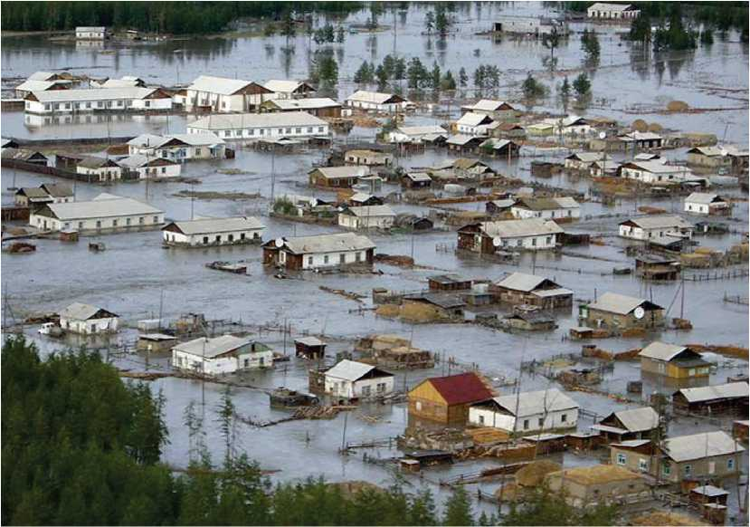

Рис. 1.1. Наводнение в Приморском крае. 2013 г.

*Техногенные чрезвычайные ситуации* могут возникать на основе событий техногенного характера вследствие конструктивных недостатков объекта (сооружения, комплекса, системы, агрегата и т.д.), изношенности оборудования, низкой квалификации персонала, нарушения техники безопасности в ходе эксплуатации объекта и др.

ЧС техногенного характера могут протекать с загрязнением или без загрязнения окружающей среды.

Загрязнение окружающей среды может происходить при авариях на промышленных предприятиях с выбросом радиоактивных, химически опасных, биологически опасных веществ. К авариям с выбросом или угрозой выброса радиоактивных веществ (РВ) относятся аварии, происходящие на атомных станциях, ядерных научно-исследовательских реакторах, предприятиях ядерно-топливного цикла, атомных судах, при падении летательных аппаратов с ядерными энергетическими установками на борту, а также на предприятиях ядерно-оружейного комплекса. В результате таких аварий может возникнуть сильное радиоактивное загрязнение местности или акватории.

В качестве примеров ЧС данной группы можно привести аварии с выбросом РВ и загрязнением окружающей среды на ПО «Маяк» (1957 г.), на четвертом энергоблоке ЧАЭС (1986 г.), не имевшую себе равных по количеству жертв, по площади радиоактивного загрязнения и по продолжительности ее воздействия на окружающую среду (рис. 1.2).

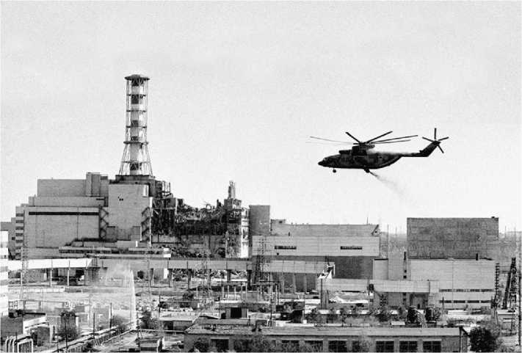

Рис. 1.2. Катастрофа на Чернобыльской АЭС. 1986 г.

Под авариями с выбросом (угрозой выброса) химически опасных веществ подразумеваются аварии на химически опасных объектах (ХОО) в сфере экономики, а также на базах и складах временного хранения боевых химически опасных веществ (БХОВ), повлекшие за собой групповое поражение персонала объекта и населения, а также химическое заражение территории. Примером подобной ЧС является авария на ХОО «Азот» Пермской области (1994 г.), приведшая к гибели людей и большому материальному ущербу.

К ЧС без загрязнения окружающей среды относят аварии, сопровождаемые взрывами, пожарами, обрушением зданий (сооружений), нарушением систем жизнеобеспечения, разрушением гидротехнических систем, нарушением транспортных коммуникаций и т.п.

К *биолого-социальным чрезвычайным ситуациям* относятся инфекционные заболевания людей, сельскохозяйственных животных, а также поражение лесов и сельскохозяйственных растений разного масштаба.

К *социальным чрезвычайным ситуациям* относятся падение воспроизводства населения, массовые беспорядки среди населения, терроризм в различных сферах его проявления (рис. 1.3), негативная обстановка в творческих и производственных коллективах и др.

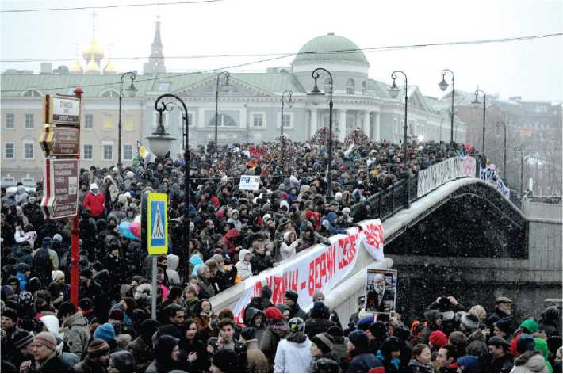

Рис. 1.3. Антиправительственный митинг на Болотной площади в городе Москве. 2012 г.

К *чрезвычайным ситуациям экологического характера* относят изменения состояния атмосферы, суши, гидросферы и биосферы в целом. ЧС экологического характера чаще всего возникают в результате неблагоприятного техногенного воздействия человека на окружающую среду, хотя зачастую причиной их могут быть и стихийные явления, а также комплексное воздействие техногенных и природных факторов. В результате нарушений состояния атмосферы возможно изменение климата, возникновение острого «кислородного голода» в крупных городах, образование обширных зон «кислотных дождей», разрушение озонного слоя над населенными территориями и другие подобные явления. Неблагоприятные изменения в состоянии суши могут приводить к деградации почв, потере полезных площадей и истощению запасов полезных ископаемых.

Из-за отрицательных изменений гидросферы все чаще возникают ЧС, связанные с нехваткой питьевой воды и водных ресурсов для обеспечения технологических процессов и организации хозяйственно-бытового водоснабжения, обмелением рек и морей, подтоплением и засолением плодородных почв и т.п.

Деятельность человека вызывает отрицательные изменения и в биосфере — происходит исчезновение многих видов животных и растений, гибель растительности на обширной территории, нарушение способности биосферы к воспроизводству возобновляемых ресурсов (например, лесов).

К *чрезвычайным ситуациям военного характера* относится обстановка, сложившаяся в результате ведения боевых действий на определенной территории с применением различных средств поражения [10] (рис. 1.4).

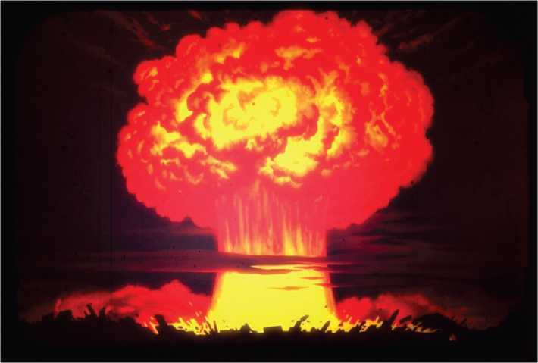

Рис. 1.4. Взрыв термоядерного боеприпаса. 1956 г.

К *космическим чрезвычайным ситуациям* относятся: солнечная активность, вызывающая на Земле магнитные бури, от которых страдают пожилые люди и выходят из строя системы связи и коммуникаций, электронное оборудование; космический мусор, который выводит из строя спутники, а падая на Землю, наносит материальный ущерб, а также иногда вызывает страдание людей; выпадение метеоритов и астероидов, приводящее к крупным авариям и катастрофам, причем столкновение с кометой может привести к глобальной катастрофе. Новый источник чрезвычайной ситуации - астероидно-кометная опасность - введен в России в связи с падением и взрывом метеорита диаметром около 20 м в Челябинской области 15 февраля 2013 года. Взрывной волной было повреждено более 7000 зданий и травмировано более 1500 человек.

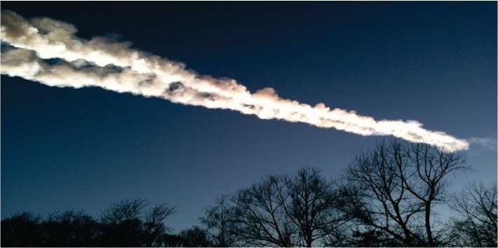

Рис. 1.2. След Челябинского метеорита. 2013 г.

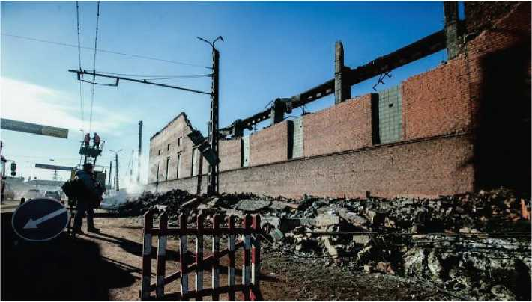

Рис. 1.3. Разрушение зданий взрывом Челябинского метеорита. 2013 г.

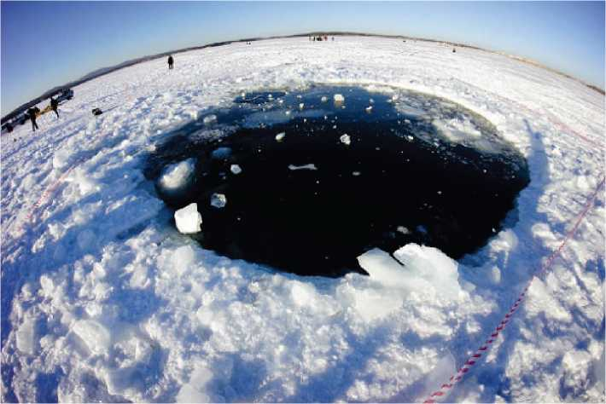

Рис. 1.4. Место падения Челябинского метеорита. 2013 г.

По времени действия ЧС можно разделить на скоротечные (взрывы, катастрофы на транспорте и др.) и плавно протекающие (пересыхание водоемов, уничтожение лесов жуком короедом и др.).

По масштабу и нанесенному ущербу классификация чрезвычайных ситуаций представлена в таблице 1.1 [24].

Таблица 1.1

Классификация чрезвычайных ситуаций по масштабу и нанесенному ущербу

|  |  |  |  |
| --- | --- | --- | --- |
| **Характер ЧС** | **Критерии ЧС** | | |
| *Масштаб зоны беДствия* | *Количество пострадавших, чел.* | *Материальный ущерб, руб.* |
| Локальная | Территория объекта | не более 10 | не более 100 тыс. |
| Муниципальная | Не выходит за пределы территории одного поселения | свыше 10,  но не более 50 | свыше 100 тыс., но не более 5 млн. |
| Межмуниципальная | Территория двух и более поселений | свыше 10, но не более 50 | свыше 100 тыс., но не более 5 млн. |
| Региональная | Не выходит за пределы одного субъекта РФ | свыше 50, но не более 500 | свыше 5 млн., но не более 500 млн. |
| Межрегиональная | Территория двух и более субъектов РФ | свыше 50, но не более 500 | свыше 5 млн., но не более 500 млн. |
| Федеральная | Не выходит за пределы РФ | свыше 500 | свыше 5 млн. |

1. Последствия чрезвычайных ситуаций

Чрезвычайные ситуации оказывают механические, тепловые, химические, радиационные и биологические поражающие воздействия на население и окружающую среду, при этом возникают различные последствия: медико-санитарные, бытовые, ритуальные, социальные, научноисследовательские, инженерно-технические, юридические, политические, демографические, генетические, экономические и др.

*Медико-санитарные последствия* наступают для людей в начальный момент любой чрезвычайной ситуации и продолжаются длительное время, а для некоторых пострадавших — в течение всей жизни. В зависимости от характера чрезвычайной ситуации количество пострадавших может быть различным: от нескольких человек до десятков, сотен и тысяч человек. Всем пострадавшим необходимо оказать первую медицинскую помощь, а некоторым из них в зависимости от степени поражения — доврачебную, первую врачебную, квалифицированную медицинскую или специализированную помощь непосредственно в зоне чрезвычайной ситуации.

*Бытовые последствия* сопровождают крупномасштабные

чрезвычайные ситуации, когда население потеряло все: жилье, хозяйство, одежду, обувь и пр. В этом случае необходимо обеспечить население предметами первой необходимости, питьевой водой, продуктами питания, одеждой и обувью, определить места проживания [13] (прил.1.3).

*Экономические последствия* определяются в период оценки нанесенного ущерба чрезвычайной ситуацией. Оцениваются прямые и косвенные затраты.

К прямым затратам относятся:

- оказание материальной помощи пострадавшему населению;

- восстановление поврежденных и разрушенных жилых и производственных зданий, дорог, линий электропередач и связи, систем водоснабжения и канализации;

- возмещение ущерба за уничтожение и порчу сырья и топлива;

- затраты на временную эвакуацию населения и пр.

Косвенный ущерб складывается из следующих составляющих:

- затрат, связанных с приобретением и доставкой в район бедствия питьевой воды и продуктов питания, кормов, с доставкой медицинских подразделений;

- необходимых материальных средств для различных видов строительства;

- ущерба, связанного с нарушением функционирования объектов экономики, с ухудшением условий жизни населения, с невозможностью рационально использовать территорию в зоне чрезвычайной ситуации;

*Научно-исследовательские и инженерно-технические* последствия возникают с началом определения причин возникновения ЧС. Научно обосновывается недостаточный учет воздействия всех поражающих факторов, прогнозируемых в данном районе чрезвычайных ситуаций. Предлагаются новые инженерно-технические решения зданий и сооружений, машин и механизмов.

Проектируются и строятся взамен разрушенных здания и сооружения по новым требованиям, а уцелевшие постройки перепрофилируются, проводятся мероприятия по повышению их устойчивости.

*Ритуальные последствия* сопровождают почти все чрезвычайные ситуации. В зависимости от характера чрезвычайной ситуации количество погибших людей различно и может достигать сотен тысяч человек. В таких условиях очень важно провести захоронение тел погибших в кратчайшие сроки, особенно в теплое время года, чтобы предотвратить появление и распространение эпидемий. При этом похороны погибших необходимо осуществить в полном соответствии с нормами законов: проведено опознание тел погибших, документы оформлены надлежащим образом, соблюдены все традиции.

*Социальные последствия* возникают в ходе ликвидации последствий чрезвычайной ситуации, когда органы власти различных уровней не в должной мере обеспечивают жизнедеятельность пострадавшего населения.

*Юридические последствия* после чрезвычайной ситуации возникают как у физических и юридических лиц, так и у властных структур. Одним необходимо восстановить утраченные документы, обосновать и в судебном порядке доказать свою принадлежность к утраченной собственности, а другим доказать свою непричастность к возникшей чрезвычайной ситуации и своевременность проведения различных мероприятий по снижению количества пострадавшего населения.

*Генетические последствия* наступают среди пострадавшего населения и ликвидаторов последствий аварий на радиационно (ядерно) опасном объекте, химически опасном объекте и в ходе боевых действий с применением оружия массового поражения и др.

*Политические последствия* возникают при ЧС военного и социального характера и возможны в других ЧС в условиях полного пренебрежения властями нужд пострадавшего населения или в условиях полной гибели властных структур на данной территории.

ГЛАВА 2 Единая государственная система предупреждения и ликвидации чрезвычайных ситуаций Российской Федерации (РСЧС)[[2]](#bookmark1" \o "Current Document)

Анализ правовых и нормативно-технических документов, научных публикаций, выступлений ведущих ученых и специалистов, а также анализ статистических данных по результатам оценки реальных чрезвычайных ситуаций и их последствий показывают, что обеспечение безопасности населения представляет собой сложную научно-техническую, социальноэкономическую, организационную и политическую проблему, решение которой требует общегосударственного системного подхода.

1. Основные направления государственной политики в сфере безопасности населения и этапы ее развития

Основной обязанностью государства является обеспечение гарантий безопасности проживания и деятельности населения.

Государственная политика в сфере обеспечения безопасности населения в чрезвычайных ситуациях опирается на широкий спектр различных направлений науки и техники, производства большой номенклатуры защитных средств, подготовки кадров, финансирования, использования и сохранения природных ресурсов, обучения населения и др.

Одним из важных направлений деятельности государства по обеспечению безопасности населения было формирование рациональной системы предупреждения и ликвидации чрезвычайных ситуаций, а также обоснование ее места и роли в общегосударственной структуре.

Исторически доказано, что защита населения и территорий от чрезвычайных ситуаций природного, техногенного, биосоциального и военного характера всегда была и остается актуальной в настоящее время (табл.2.1).

Необходимость образования соответствующих государственных структур была обусловлена, прежде всего, появлением и ростом военных угроз, созданием и развитием новых средств поражения. Так, созданию местной противовоздушной обороны (МПВО) СССР в 1932 году предшествовало появление и бурное развитие боевой авиации.

**Таблица 2.1**

Этапы создания РСЧС

|  |  |
| --- | --- |
| 1932 г. | Местная противовоздушная оборона |
| 1961 г. | Гражданская оборона |
| 1991 г. | Государственный комитет по делам ГО и ЧС |
| 1994 г. | Министерство РФ по делам ГО и ЧС |
| 1994 г. | Единая государственная система предупреждения и ликвидации чрезвычайных ситуаций |
| К 2020 г. | Российская система гражданской защиты |

Формирование системы гражданской обороны (ГО) страны в 1961 году в составе Министерства обороны было связано с появлением ракетноядерного и химического оружия.

Ориентация гражданской обороны в основном на решение задач военного времени объективно не могла решать задачи ликвидации последствий ЧС мирного времени. Катастрофа на Чернобыльской АЭС и землетрясение в Армении, а также увеличивающееся количество чрезвычайных ситуаций природного и техногенного характера, и оценка их последствий показали необходимость дальнейшего развития системы гражданской защиты в мирное и военное время.

Поэтому в 1991 году был создан Государственный комитет по делам гражданской обороны, чрезвычайным ситуациям и ликвидации последствий стихийных бедствий (ГКЧС), который в 1994 году реорганизован в Министерство Российской Федерации по делам гражданской обороны, чрезвычайным ситуациям и ликвидации последствий стихийных бедствий (МЧС России).

В этот же период времени было принято решение о формировании Российской системы предупреждения и ликвидации чрезвычайных ситуаций (РСЧС), которую затем переименовали в Единую государственную систему предупреждения и ликвидации чрезвычайных ситуаций [22].

Завершающим этапом формирования Единой государственной системы предупреждения и ликвидации чрезвычайных ситуаций явилось принятие Постановления Правительства РФ от 30.12.2003 г. № 794, которое утвердило Положение о РСЧС с учетом вышеуказанных изменений государственных структур.

1. Цели и задачи РСЧС

РСЧС предназначена для решения задач мирного и военного времени по:

- предупреждению возникновения и развития чрезвычайных ситуаций;

- обеспечению безопасности населения и территорий;

- снижению размеров ущерба и потерь от чрезвычайных ситуаций;

- ликвидации чрезвычайных ситуаций и их последствий.

Основные задачи РСЧС:

- разработка и реализация правовых и экономических норм, связанных с обеспечением защиты населения и территорий от чрезвычайных ситуаций;

- осуществление целевых и научно-технических программ, направленных на предупреждение чрезвычайных ситуаций;

- обеспечение готовности к действиям органов управления, сил и средств по предупреждению и ликвидации чрезвычайных ситуаций;

- сбор, обработка, обмен и выдача информации в области защиты населения и территорий от чрезвычайных ситуаций;

- подготовка населения к действиям в чрезвычайных ситуациях;

- прогнозирование и оценка социально-экономических последствий чрезвычайных ситуаций;

- создание резервов финансовых и материальных ресурсов для ликвидации чрезвычайных ситуаций;

- осуществление государственной экспертизы, надзора и контроля в ходе обеспечения безопасности населения и территорий от чрезвычайных ситуаций;

- ликвидация чрезвычайных ситуаций;

- осуществление мероприятий по социальной защите населения, пострадавшего от чрезвычайных ситуаций;

- международное сотрудничество в области защиты населения и территорий от чрезвычайных ситуаций [22].

1. Состав и структура РСЧС

Система РСЧС представляет собой совокупность взаимосвязанных подсистем и элементов на различных иерархических уровнях, предназначенных для решения определенных задач.

Единая государственная система предупреждения и ликвидации чрезвычайных ситуаций объединяет органы управления, силы и средства федеральных органов исполнительной власти, органы исполнительной власти субъектов РФ, органы местного самоуправления, организаций и предприятий, в полномочия которых входит решение задач по защите населения и территорий от чрезвычайных ситуаций мирного и военного времени.

Организационная структура РСЧС состоит из территориальных и функциональных подсистем (рис. 2.1) [29].

*Территориальные подсистемы* создаются в субъектах РФ для предупреждения и ликвидации чрезвычайных ситуаций в пределах их территорий и состоят из элементов (звеньев), соответствующих их административно-территориальному делению (схема 2.1).

*Функциональные подсистемы* (министерства и ведомства) определены Указом Президента РФ №636 от 21 мая 2012 г. (в ред. от 12.05.2014 г.) и

создаются федеральными органами власти, включают органы управления, силы и средства министерств и ведомств, организующих работы по защите населения от чрезвычайных ситуаций в сфере их деятельности и вверенных им отраслях экономики (рис. 2.2).

РСЧС

**Рис. 2.1. Структура РСЧС**

|  |  |  |  |  |  |  |  |
| --- | --- | --- | --- | --- | --- | --- | --- |
| **Правительство РФ** | | | | | | | |
| №  п/п | Содержание | | ***У*** | | ***ровни поДсистем*** | | |
| Федеральный | Региональный (федеральные округа РФ) | Территориальный | Местный | Объектовый |
| 1. | Органы управления | *Координирующие* | Правительстве нная комиссия | Региональный центр (РЦ) | КЧС | КЧС | КЧС |
| *Постоянного управления* | МЧС России | Региональный центр | Главное управление ГОЧС | Управление, отделы ГОЧС | Отделы, сектора, специалисты  ГОЧС |
| *Повседневного управления* | Центр управления в кризисных ситуациях (ЦУКС) | ЦУКС РЦ | Оперативно дежурные службы ОУ ГОЧС (ЦУКС) | | Дежурнодиспетчерские службы |
| 2. | Силы и средства | *Наблюдения и контроля (НиК)* | Подразделения НиК, «Росгидромета», Росатома, органов исполнительной власти, потенциально опасных объектов; формирования Госсанэпиднадзора РФ; сеть наблюдений и лабораторного контроля ГО и т.д. | | | | |
| *Ликвидации ЧС* | Силы быстрого реагирования М территориальных подсистем; войс подразделения Минобороны; МВД  и т.д. | | ЧС и РЦ; поисково-спасательные службы РЦ и а ГО; учреждения и службы медицины катастроф;  Аварийно-спасательные формирования различного назначения | | |
| 3. | Обеспечение | *Информационно- управляющие системы (АИУС)* | Инф. - упр.  центр | Инф. - упр.  центр | Инф. - упр. центр ГОЧС | Инф. - упр. центр | Абонентский пункт ОУ ГОЧС |
| *Финансовые и материальные резервы* | Бюджетное финансирование потребностей ГОЧС всех элементов (звеньев) системы. Базы, склады, хранилища с материальными средствами | | | | |
| 4 | Режимы функционирования | | Повседневная деятельность Повышенная готовность Чрезвычайная ситуация | | | | |

**Схема 2.1. Структура территориальных подсистем РСЧС**

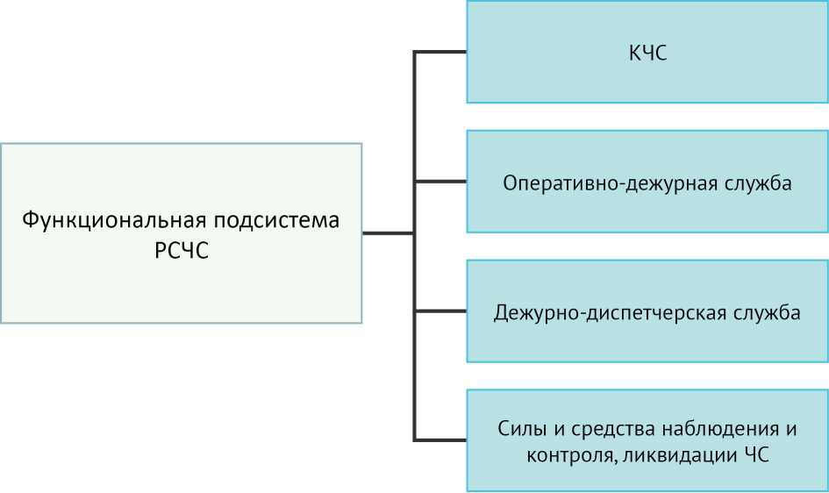

Рис. 2.2. Функциональная подсистема РСЧС

В каждом элементе (звене) РСЧС создаются органы управления, силы и средства, элементы обеспечения функционирования системы, определяются режимы работы.

*Органы управления* имеют три составляющих:

- координирующее управление — комиссии по чрезвычайным ситуациям (КЧС), которые создаются во время ЧС;

- постоянное управление — органы управления (ОУ) РСЧС в составе исполнительной власти;

- повседневное (круглосуточное) управление — оперативно-дежурные службы ОУ РСЧС и дежурно-диспетчерские службы.

*Силы и средства* имеют следующий состав (рис. 2.3):

- наблюдения и контроля;

- ликвидации чрезвычайных ситуаций.

К *элементам обеспечения* функционирования системы относятся:

- информационно управляющие системы;

- финансовые и материально-технические резервы.

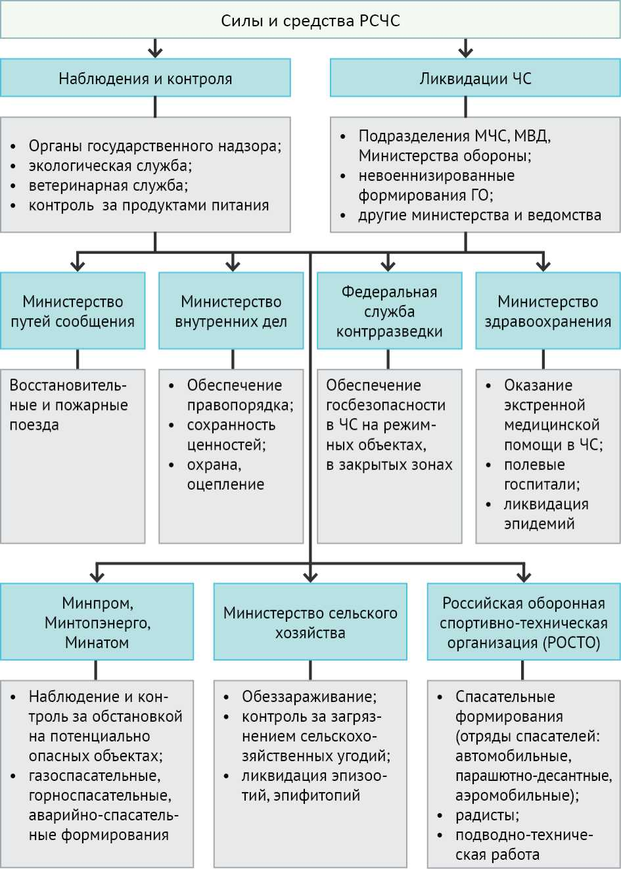

Рис. 2.3. Силы и средства РСЧС

При переходе страны на военное положение осуществляются структурные и функциональные преобразования РСЧС в систему Гражданской обороны, следующим образом:

- координирующие органы управления упраздняются или преобразуются в консультативные ввиду ввода в действие принципа единоначалия; персональную ответственность за организацию и проведение защитных мероприятий несут начальники гражданской обороны (НГО);

- на всех уровнях создаются запасные пункты управления (ЗПУ);

- постоянное руководство и управление осуществляется при тесном взаимодействии со штабами Министерства обороны;

- увеличивается количество подразделений гражданской обороны;

- создаются мобильные группировки из подразделений МЧС и МО;

- на категорированных объектах создаются аварийно-спасательные формирования;

- для решения специальных масштабных задач могут привлекаться специализированные подразделения и части МО;

- изменяются режимы работы.

Детальное содержание подсистем и элементов РСЧС в условиях военного положения представлено в приложении 2.2*.*

1. Режимы функционирования РСЧС

Режимы функционирования РСЧС целесообразно рассматривать применительно к условиям мирного и военного времени.

В условиях мирного времени установлены три режима функционирования подсистем и элементов РСЧС на всех иерархических уровнях (табл. 2.2.):

1. *Режим повседневной деятельности*, когда угроза возникновения чрезвычайных ситуаций отсутствует. При этом на всех уровнях РСЧС ведется плановая подготовка сил и средств по предупреждению чрезвычайных ситуаций на случай их возникновения и ликвидации последствий.
2. *Режим повышенной готовности*, когда отмечается ухудшение обстановки, появляются реальные предпосылки и угрозы возникновения чрезвычайных ситуаций. При этом формируются комиссии по чрезвычайным ситуациям, контролируется работоспособность системы оповещения, готовность сил и средств к действиям по локализации опасных зон, проведению аварийно-спасательных работ и ликвидации чрезвычайных ситуаций.
3. *Режим чрезвычайной ситуации*, когда комиссии по чрезвычайным ситуациям, необходимые силы и средства выдвигаются в район чрезвычайных ситуаций, организуют и обеспечивают выполнение всех мероприятий по ликвидации чрезвычайных ситуаций.

**Таблица 2.2**

**Режимы функционирования РСЧС и проводимые мероприятия**

|  |  |  |
| --- | --- | --- |
| Наименование режима | Условия ввода режима | Осуществляемые мероприятия |
| *Режим повседневной деятельности* | Устанавливается при нормальной обстановке, отсутствии угрозы ЧС (стихийных бедствий, аварий и катастроф) | Наблюдение и контроль за состоянием окружающей природной среды, обстановкой на потенциально опасных объектах. |
| *Режим повышенной готовности* | Устанавливается при получении прогноза о возможности возникновения ЧС | Комиссии по ЧС принимают на себя руководство функционированием подсистем и звеньев РСЧС. Формируются оперативные группы для выявления причин ухудшения обстановки.  Усиление контроля за окружающей средой и опасными объектами.  Принятие мер по защите населения. Приведение в готовность сил и средств. |
| *Режим чрезвычайной ситуации* | Устанавливается при возникновении и во время ликвидации ЧС | Защита населения. Определение границ зоны ЧС. Обеспечение устойчивого функционирования экономики. Ликвидация последствий ЧС. Контроль за состоянием окружающей среды. |

При переходе страны на военное положение режимы функционирования всех подсистем и элементов РСЧС преобразуются в четыре степени готовности частей и подразделений гражданской обороны [31]:

1. *Повседневная готовность ГО,* когда отсутствует реальная военная угроза, но вероятность ее появления не вызывает сомнений. При этом ведется плановая работа по обеспечению готовности к действиям частей и подразделений ГО.
2. *Первоочередные мероприятия ГО 1-й группы,* когда имеет место реальная военная угроза, части и подразделения ГО приводятся в повышенную боевую готовность.
3. *Первоочередные мероприятия ГО 2-й группы,* когда подразделения и части приводятся в полную готовность для выполнения необходимых действий по защите мирного населения в условиях боевой обстановки.
4. *Общая готовность ГО,* когда подразделения и части ГО выполняют все возможные защитные мероприятия по спасению и повышению безопасности мирного населения в ходе боевых действий.
5. Основные направления совершенствования РСЧС

Состояние и развитие современной обстановки характеризуется:

- увеличением количества локальных военных конфликтов;

- разгулом международного терроризма;

- увеличением количества и масштабов последствий техногенных чрезвычайных ситуаций;

- расширением и усугублением экологических угроз.

Характер развития перечисленных чрезвычайных ситуаций и особенно их последствий становится сопоставимым с аналогичными показателями стихийных бедствий и чрезвычайных ситуаций военного характера, поэтому необходимо дальнейшее совершенствование государственной системы предупреждения и ликвидации чрезвычайных ситуаций [34].

Результаты исследований Центра стратегических исследований МЧС, опыт проведения защитных мероприятий по повышению безопасности населения и ликвидации последствий чрезвычайных ситуаций, материалы конференций и совещаний по решению данной проблемы показывают, что дальнейшее совершенствование РСЧС целесообразно проводить в следующих направлениях:

- разработка и внедрение единой законодательной и нормативноправовой базы (в том числе и международной), конкретизирующей ответственность органов исполнительной власти всех уровней и исключающей дублирование их функций;

- создание единой автоматизированной информационно-управляющей системы РСЧС;

- дальнейшее совершенствование организационно-структурных

формирований РСЧС на всех уровнях и оптимальное перераспределение их полномочий, финансовых возможностей и ответственности в сфере обеспечения безопасности населения от чрезвычайных ситуаций;

- более полное обеспечение и повышение эффективности мероприятий по предупреждению чрезвычайных ситуаций и средств защиты от них на объектовом уровне;

- дальнейшее совершенствование и техническое обеспечение системы обучения и подготовки руководящих кадров, специализированных подразделений и населения;

- формирование унифицированного методического и программного обеспечения мероприятий по защите населения и территорий от чрезвычайных ситуаций;

- создание глобальной системы предупреждения и борьбы со стихийными бедствиями.

Реализация перечисленных направлений развития РСЧС позволит создать единое нормативное, правовое, организационное и информационное пространство, что позволит обеспечить более качественную подготовку кадров и эффективное решение задач по защите населения в чрезвычайных ситуациях мирного и военного времени [11].

**ГЛАВА 3. Основные мероприятия по защите населения и территорий в чрезвычайных ситуациях[[3]](#bookmark2" \o "Current Document)**

Под защитой населения и территорий в чрезвычайных ситуациях понимается комплекс правовых, организационных, инженерно-технических, медико-профилактических мероприятий, проводимых с целью устранения или снижения до приемлемого уровня угрозы жизни и здоровью людей, а также ущерба, нанесенного пострадавшим территориям при угрозе возникновения или возникновения ЧС различного характера в мирное и военное время [23].

При этом под населением понимаются все граждане Российской Федерации, иностранные граждане и лица без гражданства, находящиеся на территории РФ, а под территорией — все земельное, водное и воздушное пространство в пределах РФ или ее части, включая объекты производственной или социальной сферы, а также окружающая среда.

1. Общие сведения о мероприятиях по защите населения и территорий в чрезвычайных ситуациях, проводимых ГОЧС заблаговременно в режиме повседневной деятельности

Мероприятия по предупреждению и ликвидации ЧС — это совокупность организованных действий, направленных на решение какой- либо из задач по предупреждению или ликвидации ЧС, выполняемых органами управления, силами и средствами РСЧС различных уровней и подсистем [33].

Мероприятия, проводимые в процессе повседневной деятельности объектов экономики и территорий, имеют целью предупреждение ЧС и максимальное снижение размеров ущерба и потерь при их возникновении.

С возникновением чрезвычайной ситуации (или при непосредственной ее угрозе) организуются и проводятся мероприятия по защите населения, территорий и ликвидации ЧС, объем и содержание которых определяются исходя из принципа необходимой достаточности и максимально возможного использования имеющихся в распоряжении соответствующих органов управления РСЧС сил и средств.

Целенаправленное проведение превентивных мероприятий невозможно без знания вероятного характера ожидаемых ЧС, возможного ущерба и потерь от них, которые зависят, в свою очередь, от сочетания таких важнейших факторов, как опасность и риск. При этом под опасностью понимается разрушающее (поражающее) воздействие конкретной ЧС, а под риском — степень угрозы материальных потерь и жертв.

Риск зависит от ряда причин: степени устойчивости объектов инфраструктуры в условиях данной ЧС, наличия в регионе потенциально опасных объектов, плотности населения и застройки, а также свойств грунта и других.

Под прогнозированием понимается определение данных о возможности возникновения ЧС, количественных и качественных характеристик ожидаемого явления, времени его наступления и возможном характере развития.

Мероприятия по защите населения и территорий, и ликвидации чрезвычайных ситуаций при их возникновении (в чрезвычайном режиме) организуются и проводятся на основе выводов из оценки фактической обстановки в очаге ЧС и прогнозирования ее развития.

1. **Правовые мероприятия**

Правовые мероприятия заключаются в создании правовых и нормативно-технических документов.

К правовым документам относятся законы РФ, указы Президента, Постановления Правительства, руководящие документы территориальных органов исполнительной власти (прил. 3.1). К нормативно-техническим документам — государственные и отраслевые стандарты, а также нормы и правила.

Государственные стандарты (ГОСТ) — это комплекс стандартов безопасности в ЧС, система стандартов безопасности труда, стандарты в области охраны природы.

Нормы и правила — санитарные правила (СП), санитарные правила и нормы (СанПиН), строительные нормы и правила (СНиП).

В целях заблаговременной подготовки населения и обеспечения его активного участия в действиях в условиях различных ЧС разработаны права и обязанности граждан РФ в области защиты от ЧС [23].

*Граждане имеют право:*

- на защиту жизни, здоровья и личного имущества в случае возникновения ЧС;

- в соответствии с планами ликвидации ЧС использовать средства коллективной и индивидуальной защиты и другое имущество органов исполнительной власти субъектов РФ, органов местного самоуправления и организаций, предназначенное для защиты населения от ЧС;

- быть информированными о риске, которому они могут подвергнуться в определенных местах пребывания на территории страны, и о мерах необходимой безопасности;

- обращаться лично, а также направлять в государственные органы и органы местного самоуправления индивидуальные и коллективные обращения по вопросам защиты населения и территорий от ЧС;

- участвовать в установленном порядке в мероприятиях по предупреждения и ликвидации ЧС;

- на возмещение ущерба, причиненного их здоровью и имуществу вследствие ЧС;

- на медицинское обслуживание, компенсации и льготы за проживание и работу в зонах ЧС;

- на бесплатное государственное социальное страхование, получение компенсаций и льгот за ущерб, причиненный их здоровью при выполнении обязанностей в ходе ликвидации ЧС;

- на пенсионное обеспечение в случае потери трудоспособности в связи с увечьем или заболеванием, полученным при выполнении обязанностей по защите населения и территорий в ЧС, в порядке, установленном для работников, инвалидность которых наступила вследствие трудового увечья;

- на пенсионное обеспечение по случаю потери кормильца, погибшего или умершего от увечья или заболевания, полученного при выполнении обязанностей по защите населения и территорий от ЧС, в порядке, установленном для семей граждан, погибших или умерших от увечья, полученного при выполнении гражданского долга по спасению человеческой жизни, охране собственности и правопорядка.

*Граждане РФ обязаны:*

- активно содействовать выполнению всех мероприятий, проводимых МЧС России;

- соблюдать законы и иные нормативные и правовые акты в области защиты населения и территорий от чрезвычайных ситуаций;

- выполнять меры безопасности в быту и повседневной трудовой деятельности, не допускать нарушений производственной и технологической дисциплины, требований экологической безопасности, которые могут привести к экстремальным ситуациям;

- изучать основные способы защиты населений и территорий от чрезвычайных ситуаций, приемы оказания первой медицинской помощи пострадавшим, правила пользования коллективными и индивидуальными средствами защиты, постоянно наращивать и совершенствовать свои знания и практические навыки для действий в любых складывающихся условиях;

- знать сигналы оповещения и порядок действия по ним;

- четко выполнять правила поведения при угрозе и возникновении чрезвычайных ситуаций.

1. **Организационные мероприятия**
2. ***Планирование защиты населения и территорий от ЧС.***

*Планы всех подсистем*

Планирование защиты населения и территорий от ЧС во всех звеньях РСЧС заключается в разработке ряда оперативных, мобилизационных, информативных и административных документов. Основными оперативными документами органов управления ГОЧС всех элементов (звеньев) являются «План действий по предупреждению и ликвидации ЧС» и «План гражданской обороны объекта».

«План действий по предупреждению и ликвидации ЧС» обычно включает два раздела и приложения. В первом разделе дается краткая характеристика объекта и оценка возможной обстановки при возникновении ЧС на его территории, а также рассматриваются мероприятия, проводимые в режиме повседневной деятельности. Во втором разделе рассматриваются:

а) мероприятия, проводимые при угрозе возникновения прогнозируемой ЧС;

б) мероприятия, проводимые при возникновении и ликвидации ЧС в чрезвычайном режиме.

В каждом разделе излагаются действия КЧС, отдела ГОЧС, служб, спасательных формирований и персонала объекта в ходе проведения соответствующих мероприятий.

Приложения к плану включают:

- карту (схему) возможной обстановки при возникновении ЧС;

- календарный план основных мероприятий при угрозе и возникновении ЧС;

- решение председателя КЧС организации на ликвидацию ЧС;

- расчет сил и средств выполнения мероприятий;

- организацию управления оповещения и связи.

«План ГО» также имеет текстуальную часть и приложения в виде графиков и таблиц.

«План действий по предупреждению и ликвидации ЧС» и «План ГО» нуждаются в систематической корректировке в целях учета изменившихся условий и исходных данных не реже одного раза в год.

*Эвакуация населения*

*Эвакуация -* временное перемещение населения из опасной зоны ЧС для временного проживания в безопасные районы [15]. Эвакуация считается завершенной, когда все подлежащее эвакуации население будет вывезено за границы действий поражающих факторов источника ЧС.

В зависимости от времени и сроков проведения эвакуация может быть *упреждающей* или *экстренной*, по масштабам — *локальной, местной* или *региональной*, а также *общей* или *частичной*.

Для организованного проведения эвакуации создается постоянно действующая эвакуационная комиссия, а на время проведения эвакуации — сборные, промежуточные и приемные эвакуационные пункты, назначаются станции (порты, аэродромы, пункты) посадки и высадки.

1. ***Подготовка и поддержание в постоянной готовности сил и средств.***

На основе прогнозирования и моделирования чрезвычайных ситуаций данного района определяется необходимое количество, состав и оснащение сил РСЧС, ориентируясь на самую сложную возможную обстановку.

Для немедленного реагирования на ЧС по предложениям органов управления ГО и ЧС создаются, оснащаются и обучаются *мобильные региональные формирования*, которые содержатся и финансируются за счет бюджета. Они оснащаются совершенными средствами защиты и проведения аварийно-спасательных и других неотложных работ (АС и ДНР).

Для ликвидации последствий аварий на объектах создаются *аварийноспасательные* отряды, предназначенные для защиты персонала объекта, а также населения проживающего в зонах рядом с объектами.

1. ***Обеспечение населения средствами индивидуальной защиты*** [6].  
   *Средства защиты органов дыхания*

Средства индивидуальной защиты органов дыхания (СИЗОД) подразделяются на фильтрующие и изолирующие (рис. 3.1).

Фильтрующие СИЗОД включают противогазы, самоспасатели, респираторы и простейшие средства. Изолирующие СИЗОД обеспечивают полную обособленность органов дыхания от окружающей среды, по принципу действия они делятся на регенеративные, кислородные, со сжатым воздухом и шланговые.

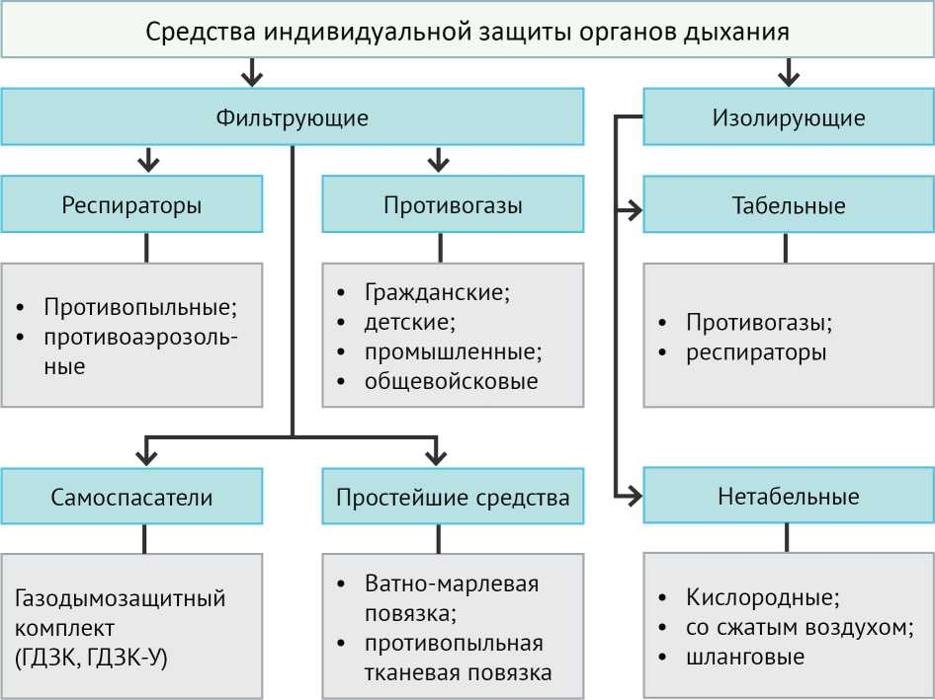

Рис. 3.1. Средства индивидуальной защиты органов дыхания

*Средства защиты кожи*

Средства индивидуальной защиты кожи (СИЗК) по принципу действия делятся на изолирующие и фильтрующие и являются табельными средствами формирований сил РСЧС.

Изолирующие СИЗК:

- изготовлены из прорезиненной ткани;

- герметично закрывают тело человека;

- защищают кожные покровы от капель, аэрозолей и паров аварийно химически опасных веществ (АХОВ), радиоактивной пыли и биологических средств;

- применяются при длительном пребывании людей на загрязненной местности.

Существенным недостатком изолирующих СИЗК является перегрев тела при работе в условиях высоких температур.

Фильтрующие СИЗК:

- представляют собой импрегнированную хлопчатобумажную одежду;

- защищают кожные покровы человека от воздействия аэрозолей и паров АХОВ, радиоактивной пыли.

На промышленных предприятиях, связанных с производством АХОВ, используются различные виды специальных (промышленных) средств защиты кожи как изолирующих, так и фильтрующих, которые могут применяться и спасательными формированиями РСЧС.

Для защиты кожных покровов кожи от радиоактивной пыли и ядовитых паров население может использовать в комплекте со средствами защиты органов дыхания подручные (простейшие) средства защиты кожи: непромокаемые плащи, накидки и т.п.

*Медицинские средства индивидуальной защиты*

Медицинские средства индивидуальной защиты (СИЗ) предназначены для оказания первой помощи и самопомощи в случае ЧС и для профилактики поражений и заболеваний. К ним относятся радиозащитные средства, антидоты, противобактериальные препараты, средства частичной санитарной обработки.

1. ***Проведение экологического контроля окружающей среды.***

Под экологическим контролем понимается деятельность государственных органов, предприятий и общественных организации по определению тенденций воздействия на окружающую среду различных источников техногенного характера, возможности возникновения в результате этих изменений ЧС и необходимости принятия мер по защите населения и нормализации обстановки.

Контроль состояния окружающей среды заключается в проведении ее экологического мониторинга, т.е. наблюдения за ее фактическим состоянием, прогнозирования возможного развития обстановки и на основе сравнения этих данных с контрольными цифрами (установленными нормативами) — определения необходимости принятия мер по защите населения и территорий, и нормализации обстановки. Аналогичным образом проводится контроль потенциально опасных объектов.

Экологический контроль осуществляется постоянно на всей территории страны силами и средствами Федеральной службы по гидрометеорологии и мониторингу окружающей среды (Росгидромет), учреждениями сети наблюдения и контроля РСЧС всех звеньев и заинтересованных министерств, и ведомств.

При проведении контроля особое внимание уделяется районам расположения потенциально опасных объектов всех видов на стадиях их строительства и эксплуатации, в том числе при авариях, а также регионам, где возможно возникновение стихийных бедствий.

1. ***Подготовка населения к действиям в условиях ЧС.***

Подготовка населения к действиям в условиях ЧС организуется в рамках единой государственной системы подготовки в области ГОЧС и осуществляется в учебных заведениях МЧС России, в учреждениях повышения квалификации, в учебно-методических центрах (УМЦ) и на курсах ГОЧС, а также по месту работы, учебы и жительства [37].

Основными задачами подготовки населения в области защиты от ЧС являются:

- обучение способам защиты от опасностей, возникающих при ЧС природного, техногенного и военного характера;

- обучение правилам поведения в условиях ЧС;

- обучение приемам оказания первой медицинской помощи пострадавшим;

- обучение умелому использованию коллективных и индивидуальных средств защиты;

- обучение и переподготовка руководителей всех уровней управления действиями по защите населения в ЧС с учетом возможных условий их возникновения и развития.

Обучение населения в области ГОЧС, в зависимости от степени участия обучаемых в выполнении задач РСЧС, а также от требований к уровню их знаний, умений и навыков, организуется и осуществляется по следующим группам (табл. 3.2):

- должностные лица ГОЧС;

- специалисты ГОЧС;

- работники, входящие в состав аварийно-спасательных

формирований ГОЧС;

- работники организаций (объектов), не входящие в состав формирований;

- учащиеся и студенты общеобразовательных учреждений;

- население, не занятое в сферах производства и обслуживания.

В целях практической подготовки в области ГОЧС, выработки у руководителей и специалистов всех уровней навыков управления силами и средствами при проведении мероприятий в период угрозы и ликвидации последствий ЧС в органах исполнительной власти и местного управления всех уровней проводятся командно-штабные учения и штабные тренировки. К ним привлекаются члены КЧС, работники ОУ ГОЧС, руководители объектов и объектовых формирований и другие руководящие работники.

Таблица 3.2

Система подготовки населения к действиям в ЧС

|  |  |  |
| --- | --- | --- |
| Группа | Обучаемые | Цель обучения |
| Группа 1 | Должностные лица ГОЧС:   1. начальник ГО; 2. председатели КЧС; 3. руководители эвакуационных   органов, служб ГОЧС;   1. начальники ОУ, УМЦ и курсов ГОЧС; 2. начальники кафедр безопасности   жизнедеятельности вузов. | Подготовка к выполнению функциональных обязанностей в условиях ЧС.  Повышение квалификации и  переподготовка. |
| Группа 2 | Специалисты ГОЧС:   1. работники ОУ и подразделений ГОЧС; 2. преподаватели УМЦ, курсов ГОЧС и дисциплин БЖД в вузах. | Повышение квалификации и  переподготовка. |
| Группа 3 | Работники, входящие в состав аварийно-спасательных формирований ГОЧС. | *Для руководителей:*  Подготовка к выполнению  поставленных задач.  *Для личного состава формирований:* Выработка необходимых знаний и навыков к слаженным действиям в очагах поражения ЧС. |
| Группа 4 | Работники организаций (объектов), не входящие в состав  формирований. | Дать определенные знания и навыки в использовании средств и способов защиты от ЧС. |
| Группа 5 | Учащиеся и студенты  общеобразовательных учреждений. | *Для учащихся средних учебных заведений*:  Привить умения и навыки практических действий при выполнении мер по защите в условиях различных ЧС.  *Для студентов вузов:*  Привить умения и практические навыки по организации и проведению мероприятий по защите населения. |
| Группа 6 | Население, не занятое в сферах производства. | Научить действиям при оповещении о ЧС.  Дать определенные знания и навыки в использовании средств индивидуальной защиты.  Дать рекомендации по поведению в условиях, прогнозируемых ЧС. |

С формированиями проводятся тактико-специальные учения.

Для тренировки в действиях по защите людей и материальных ценностей от опасностей, возникающих в ЧС, во всех организациях проводятся объектовые тренировки, к которым привлекаются как руководящий состав, так и все категории населения.

С учащимися общеобразовательных учреждений тренировки проводятся ежегодно.

Цикл подготовки органов местного управления и объектов завершается комплексным учением продолжительностью до 2-х суток, в ходе которого все участники в единой сложной обстановке возникновения и развития ЧС решают весь комплекс задач, предусмотренный планом предупреждения и ликвидации ЧС, а также внезапно возникающие вводные, на материальной базе объекта без остановки производства.

1. ***Создание и поддержание в постоянной готовности систем оповещения и информации о ЧС.***

Общее оперативное оповещение проводится ОУ ГОЧС определенного уровня в пределах территории соответствующего уровня РСЧС. Локальное оповещение (прил. 3.2.) осуществляется ОУ ГОЧС потенциально опасных объектов через диспетчерскую службу и предназначено для оповещения о ЧС персонала объекта и населения, проживающего вблизи объекта. него в минимально короткий срок, обеспечивающий выполнение ими требуемых мер защиты.

Система общего оповещения и информации базируется на использовании имеющихся средств связи и передачи данных, а также технических средств массовой информации на всех уровнях от федерального до объектового. Кроме того, для оповещения населения используется сеть звуковых средств (сирен) в системе ГОЧС. В зонах локального оповещения часть этих средств дублируется включением их с диспетчерских пунктов ПОО. Оповещение о ЧС передается по всем средствам информации вне очереди.

1. ***Создание оперативных резервов и запасов материальных и финансовых средств.***

Создание оперативных резервов и запасов материальных и финансовых средств РСЧС осуществляется по линии соответствующих министерств и Госрезерва. Наличие резервов продовольствия, медицинских, материальнотехнических ресурсов и средств первой необходимости непосредственно в регионах, где возможно возникновение ЧС, позволяет органам управления КЧС, не дожидаясь поставок из центра, обеспечить всем необходимым проведение АС и ДНР и оказание медицинской и материальной помощи пострадавшему населению.

1. ***Физическая защита объекта инфраструктуры.***

Физическая защита объекта инфраструктуры — часть системы безопасности, которая обеспечивается совокупностью организационнотехнических мер, направленных на обнаружение и предотвращение несанкционированного доступа на объект, нанесение физического ущерба объекту и его посетителям, а также принятия ответных действий силами реагирования по нейтрализации нарушителей.

Техническая реализация системы физической защиты (СФЗ) базируется на интегрированных комплексах систем безопасности.

Результатами этого этапа являются:

а) рекомендации по структуре и содержанию организационнораспорядительных документов об обеспечении безопасности объекта;

б) проект организационно-штатной структуры и рекомендации по организации сил охраны объекта;

в) требования по назначению к инженерно-техническим средствам и системам (ИТС), входящим в СФЗ; эти требования являются основой для разработки технического задания на проектирование ИТС СФЗ.

Существующие подходы к решению задачи оптимизации используют различные методики и при достаточной квалификации аналитиков и экспертов позволяют получать адекватные результаты. Таким образом, научно-методическое сопровождение создания СФЗ позволяет обеспечить:

- адекватность систем установленным угрозам,

- способность систем гибко реагировать на изменения угроз и условий функционирования объектов защиты (адаптивность),

- оптимальное построение систем по критерию «эффективность- стоимость»;

- оптимизацию выбора системы в целом.

Механизм государственного регулирования включает в себя:

- организацию, координацию и специальное обеспечение антитеррористической деятельности со стороны Правительства, силовых структур, федеральной и региональных антитеррористических комиссий;

- деятельность контрольно-надзорных органов;

- разработку и утверждение методик категорирования объектов и оценки эффективности СФЗ;

- лицензирование деятельности специализированных организаций по созданию СФЗ;

- лицензирование основной деятельности объектов защиты.

1. Инженерно-технические мероприятия

* ***Проектирование, размещение, строительство и эксплуатация объектов инфраструктуры***, в т.ч. критически важных и потенциально опасных, осуществляется на основе проведения Государственной экологической экспертизы и долгосрочного прогнозирования.

Основы безопасного функционирования объектов закладываются на стадиях их проектирования, размещения и строительства. Размещение строящихся объектов осуществляется на основе сейсмического районирования территории страны, а также определения районов, наиболее подверженных воздействию других стихийных бедствий.

При размещении потенциально опасных объектов учитывается местоположение городов и населенных пунктов в районах их предполагаемого строительства. По отношению к городам место строительства ядерно или химически опасных объектов должно выбираться с подветренной стороны по отношению к направлению господствующих ветров с учетом глубины распространения возможных зон загрязнения при максимальной запроектной аварии.

В зонах возможных катастрофических ситуаций строительство потенциально опасных объектов исключается или ограничивается.

Обеспечение безопасной эксплуатации потенциально опасных объектов достигается путем создания инженерных систем защиты технологических процессов как при нормальной (безаварийной) работе объекта, так и при возникновении аварии на объекте.

При реконструкции объектов и в ходе их эксплуатации инженернотехнические мероприятия, обеспечивающие повышение их безопасности, могут уточняться в документах планирования защиты персонала объекта в чрезвычайных ситуациях.

К планированию и разработке документов привлекаются члены КЧС, работники отдела ГО и ЧС, и служб ГО, главные специалисты, не являющиеся начальниками служб, а при необходимости — специалисты проектных и экспертных организаций.

На основе прогнозирования и анализа обстановки, которая может сложиться на территории объекта при возникновении ЧС, определяют способы защиты и комплекс мероприятий, которые необходимо спланировать для надежной защиты персонала и территорий объекта. При этом учитывают:

- наличие потенциально опасных участков непосредственно на объекте, возможные сценарии развития аварийных ситуаций в процессе их эксплуатации;

- потенциально опасные зоны на территории района (региона) аварии, которые могут оказать влияние на объект;

- возможные стихийные бедствия в районе расположения объекта;

- силы и средства объекта, возможные варианты усиления для проведения мероприятий по защите персонала и ликвидации ЧС;

- ориентировочный объем, порядок и сроки выполнения мероприятий по предупреждению или снижению ущерба от ЧС, защите персонала и проведению аварийно-спасательных работ;

- другие исходные данные для планирования, определяемые местными условиями и спецификой деятельности объекта.

* ***Инженерное обеспечение защиты населения*** осуществляется путем строительства и поддержания в постоянной готовности к использованию защитных сооружений [30, 31].

Защитные сооружения (ЗС), или средства коллективной защиты (СКЗ), предназначены для обеспечения безопасности населения от воздействия поражающих факторов различных ЧС. По назначению и защитным свойствам они подразделяются на убежища и противорадиационные укрытия. По месту расположения — на встроенные (расположенные под зданием) и отдельно расположенные. По времени постройки они могут быть построенными заблаговременно и быстро возводимыми (строящимися с возникновением угрозы из готовых строительных элементов). По вместимости: малые (до 150 человек), средние (150-450 человек) и большие (более 450 человек). По обеспеченности фильтровентиляционным оборудованием: с промышленным оборудованием, с упрощенным оборудованием, без оборудования.

Защитные сооружения должны строиться на участках местности, не подвергающихся затоплению и оползням, иметь свободные подходы, а также входы (выходы), оборудованные с той же степенью защиты, что и основные помещения. Кроме того, они должны располагаться на таком удалении от мест работы или проживания укрываемых, чтобы последние могли добраться до защитного сооружения не больше чем за 15 минут. Во встроенных сооружениях должны оборудоваться аварийные выходы.

В качестве защитных сооружений могут использоваться также тоннели и станции метрополитена, горные выработки, подземные хранилища и т.п. Защитные свойства сооружений определяются давлением воздушной ударной волны, которое могут выдержать его конструкции, степенью герметизации и коэффициентом защиты от радиации, показывающим, во сколько раз уровень радиации на открытой местности выше, чем внутри сооружения.

*Убежища* — это защитные сооружения, в которых в течение определенного времени обеспечиваются условия для укрытия людей от большинства поражающих факторов, возникающих в различных ЧС:

- воздействия радиоактивных и большинства химически опасных веществ;

- воздушной ударной волны и обломков разрушенных зданий при мощных взрывах;

- высоких температур и вредных газов при пожаре;

- оружия массового поражения;

- газовой атаки;

- фугасного и осколочного действия авиабомб и снарядов, обломков разрушенных зданий и отравляющего действия ядовитых газов.

Убежища должны выдерживать давление ударной волны не ниже 100200 кПа и иметь коэффициент защиты от радиации не менее 1000-2000. Значительно большей защитой по всем параметрам обладают станции глубокого залегания метрополитена, используемые в качестве убежища.

Убежище состоит из основных и вспомогательных помещений. К основным относят помещения для укрытия людей, пунктов управления и медицинских пунктов.

К вспомогательным помещениям относятся фильтровентиляционные камеры, санитарные узлы, помещения для защищенных дизель- электрических станций, кладовые и др.

Помещения для укрываемых людей разделяются на герметичные отсеки по 50-75 человек каждый, которые оборудуются двух и трехъярусными нарами. При этом нормативы для размещения укрываемых должны минимально составлять: по высоте помещений — 2,2 м, а по площади — 0,4-0,45 м2/чел.; по объему воздуха — не менее 1,5 м3/чел.

Каждое убежище имеет не менее двух входов/выходов, расположенных с противоположных сторон. Входы оборудуются в виде тамбуров-шлюзов с защитно-герметичными дверями. Аварийный выход (для встроенных убежищ) выводится через подземную галерею на поверхность территории на удалении от стены здания, в которое встроено убежище, не менее половины высоты здания плюс 3м.

Убежище обеспечивает непрерывное время пребывания в нем укрываемых людей на срок не менее двух суток, а в непосредственной близости от радиационно (ядерно) опасных объектов (в зоне возможного сильного радиоактивного загрязнения в случае аварии) — не менее пяти суток. Для этого оно оборудуется санитарно-техническими системами: вентиляции водоснабжения, электроснабжения, канализации и связи.

Система вентиляции предназначена для обеспечения убежища воздухом, очищенным от радиоактивной пыли, аэрозолей и газов и от химически опасных веществ. Она включает фильтровентиляционное оборудование (ФВО), систему забора, развода, вытяжки и подпора воздуха и другие устройства. Система вентиляции работает в режимах *чистой вентиляции* (очистка воздуха от радиоактивной пыли) и *фильтровентиляции* (очистка воздуха от химически опасных веществ).

Система вентиляции обеспечивает надежную очистку воздуха от всех видов известных боевых химических веществ, однако при использовании фильтровентиляционного оборудования в условиях заражения воздуха промышленными химическими веществами не всегда обеспечивает надежную защиту укрываемых людей.

Все санитарно-технические системы сопряжены с соответствующими коммунально-энергетическими линиями объекта.

В ряде ЧС в результате произошедших разрушений могут быть нарушены или отключены электроэнергия, водопроводные, канализационные сети и теплоснабжение. В этом случае убежище снабжается электроэнергией от защищенного источника электричества — дизельной электростанции или аккумуляторных батарей, а также с помощью велогенераторов, электрофонарей и других источников. В убежищах КАТЕГОРИЧЕСКИ ЗАПРЕЩАЕТСЯ использование керосиновых ламп, свечей, газовых фонарей и других устройств с открытым пламенем горения.

Убежище снабжается водой за счет аварийных запасов, создаваемых в проточных емкостях (до 5 литров на человека на весь укрываемый период), либо из автономных артезианских скважин, которые могут оборудоваться в убежищах большой вместимости.

Канализационные стоки поступают в специальные приемники фекальных вод. Аварийного теплоснабжения в убежищах не предусматривается.

Каждое убежище обеспечивается телефонной связью с пунктом управления ГОЧС объекта и громкоговорителями, подключенными к местной радиотрансляционной сети. Кроме того, убежище оснащается противопожарным инвентарем, инструментами для проведения спасательных работ силами укрываемых, приборами радиационной и химической разведки и дозиметрического контроля, средствами индивидуальной защиты, аптечкой и другим оборудованием. В нем может также содержаться запас продовольствия.

*Противорадиационные укрытия* (ПРУ) — защитные сооружения, обеспечивающие защиту людей от внешнего облучения и от непосредственного попадания радиоактивной пыли в органы дыхания, на кожу и одежду при радиоактивном загрязнении местности. Помимо этого, они могут защищать укрываемых от теплового излучения, попадания на кожу и одежду капель химических веществ зажигательных средств, а при соответствующей прочности конструкций — и от воздействия воздушной ударной волны до 20 кПа и обломков разрушенных зданий при взрыве, урагане, цунами и т.д.

ПРУ оборудуются обычно в подвальных этажах зданий и сооружений. При этом коэффициент защиты от внешнего облучения для ПРУ, расположенных в кирпичных зданиях, может составлять 200-300 и более. Если прогнозируемая ЧС не связана с возможными разрушениями, в качестве ПРУ могут использоваться также и нижние этажи каменных и кирпичных зданий с толстыми стенами и небольшими герметизированными оконными проемами, ослабляющие радиацию в 5-7 и более раз. Под ПРУ могут использоваться также сооружения хозяйственного назначения (подвалы, погреба, овощехранилища).

Вместимость ПРУ в зависимости от площади используемых помещений может быть 50 и более человек.

Вентиляция ПРУ осуществляется как принудительно (с помощью вентиляторов с простейшими фильтрами от пыли), так и путем проветривания через приточный и вытяжной короба с фильтрами и плотно пригнанными заслонками. Она обеспечивает защиту органов дыхания, укрываемых только от радиоактивной грунтовой пыли (при ядерном взрыве и поднимаемой ветром после оседания радиоактивного аэрозольного облака на землю при аварии на АС). ПРУ не защищают от химических веществ. Поэтому в условиях загрязнения воздуха радиоактивными газами, аэрозолями и заражения его химическими веществами в ПРУ используется режим полной изоляции, а укрываемые при этом должны пользовать индивидуальные средствами защиты органов дыхания.

Водоснабжение, освещение и отопление ПРУ осуществляются от соответствующих систем здания.

*Простейшие укрытия (щели)* — защитные сооружения, строительство которых осуществляется силами населения. Щели защищают от воздушной ударной волны, светового и гамма-излучения, а перекрытые щели, кроме того, от непосредственного попадания на кожу и одежду радиоактивной пыли и капель химически веществ, а также от поражения зажигательными веществами, обломками разрушенных зданий и сооружений.

В соответствии с «Концепцией по защите населения и территорий... » в настоящее время не предусмотрено повсеместное строительство защитных сооружений ГО.

Защитные сооружения в обязательном порядке должны строиться для персонала критически важных и определенной группы потенциально опасных объектов, а также для населения, проживающего в зонах возможного опасного радиоактивного загрязнения.

Для защиты основной массы населения должны использоваться имеющиеся защитные сооружения, а также подземные пространства городов и населенных пунктов, приспособленные под укрытие в военное время.

* ***Инженерное оборудование территорий регионов с учетом конкретного характера воздействия прогнозируемых ЧС***

Учитывая многообразие поражающих факторов различных ЧС, которые могут произойти в конкретном регионе, большие капитальные затраты и значительное время, требуемые для инженерного оборудования территории региона в целях предотвращения ЧС или сокращения причиняемого ими ущерба, инженерное оборудование проводится в рамках общего развития региона. При этом строятся объекты и сооружения, специально предназначенные для предотвращения ЧС или ущерба от нее, регулируется сток рек, укрепляются оползневые участки, создаются противопожарные защитные полосы в лесных массивах. Также строятся объекты общего назначения (дороги, мосты, водоемы), которые могут быть использованы для маневра спасательных формирований, проведения эвакуационных мероприятий, облегчения работ по ликвидации ЧС.

* ***Создание санитарно-защитных зон вокруг потенциально опасных объектов.***

В целях предотвращения или уменьшения воздействия на население и окружающую среду вредных факторов функционирования промышленного производства и действия поражающих факторов в результате ЧС вокруг потенциально опасных объектов (ПОО) создаются санитарно-защитные зоны (СЗЗ), образующие естественный барьер для этих воздействий. В санитарнозащитных зонах запрещается размещение объектов жилищного и культурнобытового назначения, выделение участков под сады и огороды и пр. Размеры СЗЗ определяются либо соответствующими нормативными документами, либо по согласованию с местными органами.

* ***Защита продовольствия, источников и систем водоснабжения от загрязнения радиоактивными веществами и заражения химическими веществами.***

Защита должна осуществляться заблаговременно, до возникновения ЧС. В этих целях на очистных сооружениях водопроводных станций предусматриваются устройства по очистке воды, поступающей из загрязненных водоемов, от радиоактивных, аварийных химически и биологически опасных веществ, проводятся инженерные мероприятия по защите водозаборов на подземных источниках воды, герметизируются склады продовольствия либо применяются герметичные упаковки для продовольствия и принимаются другие меры.

* ***Обеспечение устойчивости функционирования объектов инфраструктуры.***

Под устойчивостью функционирования объекта инфраструктуры понимается его способность выполнять свои функции и сохранять основные параметры в пределах установленных норм при всех видах внутренних и внешних воздействий в ЧС различного характера. Данное мероприятие обязательно выполняется на критически важных и потенциально опасных объектах.

Необходимая степень устойчивости объекта, соответствующая воздействию на него прогнозируемых в данном районе ЧС, закладывается еще при его проектировании. Однако изменение экологической обстановки и постоянное усиление техногенного воздействия на окружающую среду приводят к изменению характера возможных ЧС в регионе, а также к возникновению ЧС, которые здесь раньше не наблюдались. Все это требует регулярного исследования устойчивости объектов региона в соответствии с уточненным прогнозом ЧС и проведения работ по его повышению.

При проведении исследований по устойчивости функционирования объекта моделируются варианты воздействия на его структуры различных поражающих факторов ЧС, прогнозируемых в данном регионе, в том числе ЧС военного характера, с задачей определения самых уязвимых элементов исследуемых структур, влияющих на функционирование данной структуры и объекта в целом. Исследованию подлежат, как правило, здания и сооружения объекта, технологическое оборудование, системы управления объекта, его элементы, способствующие повышению степени защищенности персонала, и др. Для исследования устойчивости объекта на нем создаются рабочие группы, которые производят необходимые расчеты. Конечная цель таких исследований — оценка устойчивости объекта в изменившихся условиях и изыскание наиболее эффективных способов ее повышения. На основе выводов исследовательских групп осуществляется планирование повышения устойчивости объекта, при этом разрабатывается план-график наращивания мероприятий по повышению устойчивости работы объекта в условиях ЧС (в плане ГО — в условиях военного времени). По мере расширения и реконструкции объекта в план-график вносятся изменения.

При планировании мероприятий по подготовке объекта к устойчивой работе в чрезвычайном режиме (при наличии ЧС) предусматриваются меры по защите технологического оборудования, созданию и укрытию запасов материально-технических средств, повышению физической устойчивости зданий и сооружений, систем энерго-, газо- и водоснабжения, разработке безопасных технологических процессов.

Работы по повышению устойчивости объекта проводятся следующим образом: *наиболее срочные* — при текущем ремонте, *остальные* — при капитальном ремонте. Особое внимание уделяется наиболее уязвимым элементам и участникам объекта. При наличии среднесрочного прогноза разрушительных ЧС (землетрясений, оползней, просадок и т.п.) работы по укреплению объектов должны проводиться вне плановых сроков ремонта.

1. Медико-профилактические мероприятия
2. ***Профилактика возможных эпидемических заболеваний*** осуществляется специалистами санитарно-эпидемических органов данной территории в целях исключения возникновения очагов опасных эпидемий, а в случае их возникновения — распространения заболеваний на другие районы.
3. ***Пропаганда здорового образа жизни.***

На территории России имеются значительные территории, загрязнение (заражение) которых опасными веществами превышает предельно допустимые уровни. Так, например, повышенные уровни радиации отмечаются в ряде районов 14 областей РФ, в Иркутской области отмечается заражение территории в акватории Братского водохранилища соединениями ртути, в Уфе — повышенное содержание фенола в воде рек и т.д. Для сохранения здоровья населения в таких районах до него должны доводиться рекомендации по соблюдению здорового образа жизни и проводиться соответствующие профилактические мероприятия.

3.2. Мероприятия по защите населения и территорий, проводимые ГОЧС в зависимости от режимов готовности

**А. Режим повышенной готовности**

1. ***Усиление наблюдения и контроля обстановки и состояния потенциально опасных объектов:*** развертывание резервных пунктов и подвижных средств контроля, увеличение количества смен, ужесточение режима контроля, организация дополнительных линий связи с пунктами контроля.
2. ***Приведение в повышенную готовность профессиональных и нештатных спасательных формирований:*** перевод их на казарменное положение, подготовка спасательной техники и транспорта, оснащение спасателей средствами индивидуальной защиты и необходимыми средствами проведения аварийно-спасательных и других неотложных работ.
3. ***Усиление физической защиты потенциально опасных объектов:*** усиление режима охраны, подготовка к развертыванию сил и средств комендантской службы и дополнительных сил охраны общественного порядка и т.д.
4. ***Проверка готовности системы оповещения, информация населения:*** информация населения по СМИ с указанием вида ожидаемой ЧС, степени угрозы, расчетного времени ее начала и мер, которые необходимо принять для защиты.
5. ***Выдача населению средств индивидуальной защиты:*** доставка СИЗ со складов на пункты выдачи, их выдача, подгонка и проверка, инструктаж населения по использованию СИЗ.
6. ***Контроль выполнения инженерных мероприятий:*** выявление слабых мест и, по возможности, устранение выявленных недостатков.
7. ***Подготовка защитных сооружений к приему укрываемых:*** при приведении защитных сооружений в готовность они освобождается от

посторонних предметов, проверяются на герметичность, устраняются обнаруженные неисправности внутреннего оборудования и других устройств, подключаются телефон и репродукторы, проверяется исправность всех систем. Помещения оснащаются нарами и необходимым инвентарем.

***8. Контроль готовности инфраструктуры:*** укрепление наиболее уязвимых ее объектов, ввод в действие дублирующих средств связи.

***9. Усиление санитарного контроля:*** проведение, при необходимости, профилактической вакцинации, йодной профилактики и других мер.

***10. Проведение упреждающей эвакуации:*** упреждающая эвакуация проводится из соответствующей зоны, определенной при заблаговременном планировании жизни населения. В первую очередь организуется вывоз детей и нетрудоспособного населения.

**Б. Чрезвычайный режим**

***Этап 1. Экстренные мероприятия***

Эвакуация, укрытие в СКЗ, использование СИЗ.

Проведение АС и ДНР.

***Аварийно-спасательные работы*** проводятся в целях поиска и деблокирования пострадавших, оказания им первой медицинской помощи и эвакуации в лечебные учреждения и включают:

- разведку маршрутов движения и участков работы;

- локализацию пожаров; подавление и доведение до минимально возможного уровня возникших в результате ЧС вредных и опасных факторов;

- поиск и извлечение пораженных из поврежденных и горящих зданий, загазованных, задымленных и затопленных помещений, завалов и блокированных помещений;

- оказание первой медицинской помощи (ПМП) пострадавшим и эвакуацию их в лечебные учреждения;

- вывоз населения из опасных зон;

- санитарную обработку людей и ветеринарную обработку животных;

- дезактивацию, дезинфекцию и дегазацию техники;

- обеззараживание территорий и сооружений, продовольствия и воды.

*Неотложные работы* проводятся в целях создания благоприятных условий для проведения аварийно-спасательных работ и включают:

- прокладку колонных путей и устройство проходов в завалах и зонах загрязнения;

- локализацию аварий на газовых, энергетических, водопроводных, канализационных, тепловых и технологических сетях;

- укрепление или обрушение конструкций зданий и сооружений, которые угрожают проведению спасательных работ;

- обезвреживание боеприпасов и различных взрывных устройств;

- ремонт и восстановление СКЗ;

- санитарную очистку территории в зоне ЧС;

- первоочередное жизнеобеспечение пострадавшего населения.

***Этап 2. Основные мероприятия***

Выполнение основного объема АС и ДНР.

Нейтрализация территории от различных загрязнений.

***Этап 3. Завершающие мероприятия***

Завершение выполнения АС и ДНР.

Продолжение работ по нейтрализации объектов инфраструктуры и природной среды от различных загрязнений.

Первоочередное жизнеобеспечение населения в зоне ЧС.

Завершение всех работ по ликвидации чрезвычайной ситуации, передача управления в зоне ЧС от органов управления РСЧС местным органам управления исполнительной власти.

Вывод из зоны ЧС сил и средств РСЧС, которые привлекались для ликвидации ЧС.

**ГЛАВА 4. Мероприятия по защите населения и территорий при авариях на радиационно (ядерно) опасных объектах[[4]](#bookmark3" \o "Current Document)**

Современное состояние и возможность дальнейшего активного развития атомной энергетики, использование в различных областях науки, техники и экономики радиоактивных материалов показывает: применение радиоактивных веществ стало одной из основ жизни человечества.

1. Общие сведения об авариях на радиационно (ядерно) опасных объектах

На радиационно опасных объектах (РОО) добываются, перерабатываются, хранятся, используются и транспортируются радиоактивные вещества. Радиоактивные вещества содержат изотопы, которые способны к самопроизвольному распаду. Радиоактивность — это самопроизвольный распад ядер атомов одних элементов с образованием ядер атомов других элементов и выделением атомной энергии в виде корпускулярного, фотонного и электромагнитного излучений. Распад ядер атомов в природных условиях называется естественной радиоактивностью, а у изотопов, полученных в результате ядерных реакций, — искусственной.

Атомная энергия используется в экономике, энергетике, медицине, военной сфере, научных исследованиях. Она опасна для человека и окружающей природной среды, потому что воздействие корпускулярного и квантового излучений способствует образованию ионов (положительно и отрицательно заряженных частиц) внутри организмов людей и животных, а также в растениях. Все это приводит к нарушению окислительновосстановительного процесса, который обеспечивает развитие живой природы. Поэтому атомную энергию применительно к воздействию на окружающую среду называют ионизирующим излучением.

В состав радиационно опасных объектов входят и ядерно опасные объекты (ЯОО) — атомные станции, ядерные энергетические установки (реакторы) различного назначения, научно-исследовательские реакторы, объекты ядерно-оружейного комплекса и другие объекты, в составе которых находятся энергетические реакторы, загруженные радиоактивными веществами, и в них протекает цепная реакция.

Нарушение штатного режима работы объекта приводит к аварии. На атомных станциях аварии сопровождаются выбросом радиоактивных веществ (рис. 4.1, 4.2), что приводит к облучению в первую очередь персонала станции, а затем населения, проживающего вблизи атомной станции, и радиоактивному загрязнению окружающей среды.

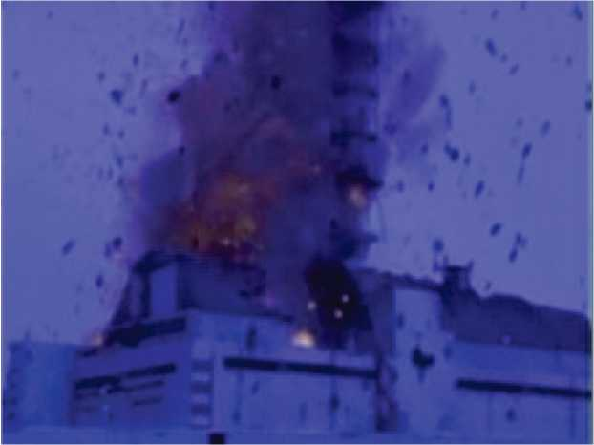

Рис. 4.1. Взрыв атомного реактора

По характеру протекания аварийного процесса аварии могут быть радиационными и ядерными. *Радиационная авария* — это потеря управления источником ионизирующего излучения. *Ядерная авария* связана с нарушением правил эксплуатации или с повреждением ядерного реактора, ядерного взрывного устройства или других объектов, содержащих радиоактивные материалы.

Радиационные и ядерные аварии имеют следующие поражающие факторы: радиоактивное излучение (на самой станции и в окружающей среде); ударную волну (при наличии взрыва при аварии); тепловое излучение (при наличии пожаров при аварии). Наибольшую опасность для персонала станции и населения представляет радиоактивное излучение как ионизирующее излучение и проникающая радиация.

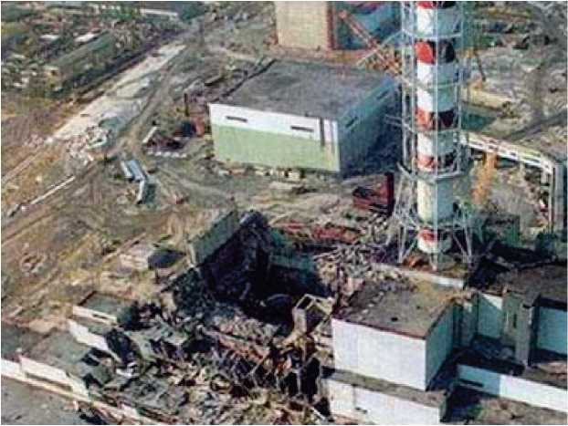

Рис. 4.2. Последствия взрыва ядерного реактора

Для оценки опасности аварий на АЭС используется Международная шкала ядерных и радиологических событий INES (англ. *INES, International Nuclear Events Scale).* Она принята 1 июля 2008 года и оценивает все нештатные события по 8-бальной шкале (табл. 4.1, рис. 4.3).

За нулевой уровень («отклонение») приняты события, несущественные для безопасности. Шкала построена таким образом, что степень серьезности события возрастает с каждым уровнем шкалы примерно в 10 раз.

В рамках *INES* ядерные и радиационные аварии и инциденты классифицируются с учетом трех областей воздействия:

- население и окружающая среда (учитываются дозы облучения населения, находящегося близко от места события, а также обширный незапланированный выброс радиоактивного материала из установки);

- радиологические барьеры и контроль (учитывают события, которые не оказывают прямого воздействия на людей и окружающую среду, а именновысокие уровни излучения и распространение радиоактивных материалов в пределах установки);

- глубокоэшелонированная защита (охватывает события, которые не оказывают воздействия на людей и окружающую среду, однако комплекс мер, предусмотренный для предотвращения аварий, не был реализован так, как это задумывалось).

Таблица 4.1

Общее описание уровней *INES*

|  |  |  |
| --- | --- | --- |
| Наименование события | Уровень события | Содержание события, необходимость защиты населения |
| *Крупная авария* | 7 | Крупный выброс радиоактивного материала с обширными последствиями для населения и окружающей среды.  Необходимо проводить запланированные и длительные контрмеры. |
| *Серьезная авария* | 6 | Значительный выброс радиоактивного материала, который потребует, вероятно, осуществления запланированных контрмер. |
| *Авария с широкими последствиями* | 5 | Ограниченный выброс радиоактивного материала, который потребует, вероятно, проведения некоторых запланированных контрмер.  Несколько смертельных случаев от облучения населения. |
| *Авария с локальными последствиями* | 4 | Небольшой выброс радиоактивного материала.  Мала вероятность применения запланированных контрмер, кроме мер контроля над пищевыми продуктами на местном уровне.  По меньшей мере, один смертельный случай от облучения населения. |
| *Серьезный инцидент* | 3 | Облучение персонала АЭС в 10 раз превышает годовой предел и не смертельно для человека. |
| *Инцидент* | 2 | Облучение населения превышает в 10 раз установленные пределы.  Облучение персонала АЭС превышает установленные годовые нормы. |
| *Аномалия* | 1 | Облучение населения превышает установленные годовые нормы. |

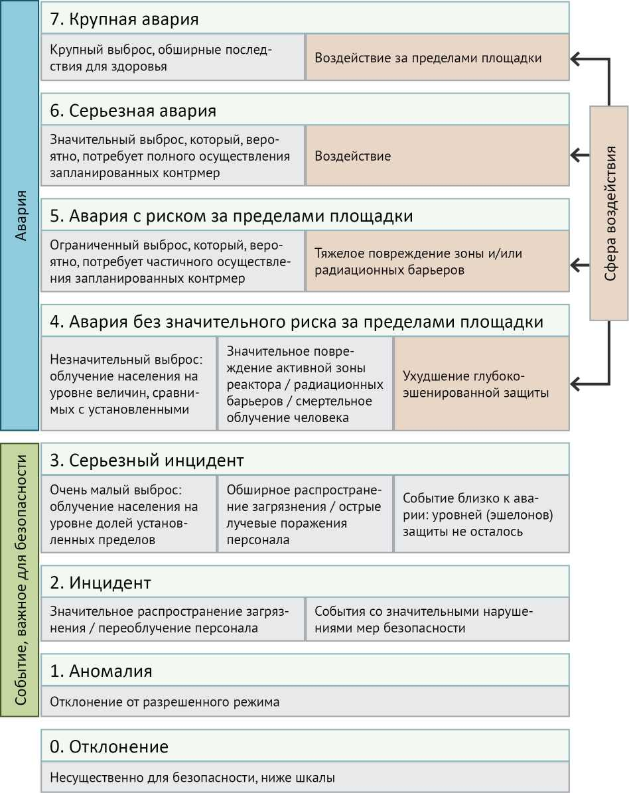

Рис. 4.3. Основные положения международной шкалы ядерных и радиологических событий

Аварийный взрыв атомного реактора любой конструкции по возможностям загрязнения окружающей среды превосходит наземный взрыв атомной бомбы. При этом прогнозирование масштабов радиоактивного загрязнения местности и атмосферы очень сложно ввиду отсутствия исходных параметров: характера аварии, метеоусловий в районе аварии и др.

Основными отличительными особенностями аварии на АЭС от наземного взрыва атомной бомбы в ходе боевых действий являются:

- радиоактивное загрязнение местности в этом случае будет иметь форму неправильного (рваного) сектора или круга, охватывающего значительную площадь (при аварии на ЧАЭС сектор загрязнения за 10 суток ветровых перемещений составил 270 градусов);

- мелкодисперсные аэрозоли, из которых образуется радиоактивное облако, обладают высокой проникающей способностью через фильтры защитных средств людей, а при оседании на поверхности проникают через микротрещины в краску и вглубь всех материалов, что затрудняет проведение мероприятий по защите населения и дезактивации территории, зданий, сооружений и техники;

- местность радиоактивными веществами загрязняется неравномерно, а пятнами с различными уровнями радиации, а на поверхности самих пятен, уровни радиации располагаются мозаично, что требует проведения регулярного радиационного контроля;

- естественный спад радиоактивности на местности после аварии на АЭС происходит более медленно и плавно, чем после взрыва атомной бомбы, поэтому территория после аварии атомного реактора будет загрязнена длительное время: несколько десятков, сотен лет.

- взрыв атомного реактора не сопровождается мощным световым излучением и ударной волной, как взрыв атомной бомбы.

Ядерная авария с разрушением реактора может быть представлена тремя фазами развития: ранней, средней, поздней.

*Ранняя фаза* начинается с момента начала аварии и продолжается до момента времени прекращения выброса из реактора продуктов распада в окружающую среду и полного оседания радиоактивного облака на поверхность земли (формирования радиационных полей).

Продолжительность ранней фазы аварии может составлять несколько часов или несколько суток и зависит от уровня аварии, метеоусловий в районе аварии и эффективности мер локализации аварии. В Чернобыле ранняя фаза аварии продолжалась более 10 суток. В этот период обслуживающий персонал станции и население подвергаются внешнему облучению от радиоактивного облака и радиоактивного загрязнения местности, а также внутреннему облучению за счет ингаляционного поступления радионуклидов в организм человека, которое является наиболее опасным видом облучения

При некоторых авариях возможно наличие *начальной стадии ранней фазы аварии*, которое характеризуется возникновением аварийной ситуации в активной зоне реактора и продолжается до момента выброса радиоактивных веществ. В зависимости от типа реактора продолжительность начальной стадии составляет от нескольких часов до суток.

*Средняя фаза* развития аварии продолжается около года и начинается с завершением ранней фазы и оканчивается проведением основных экстренных мер по защите населения. Этот период характеризуется, в основном, внешним облучением людей от загрязненной радионуклидами территории, а при употреблении местных продуктов питания и воды — внутренним облучением.

*Поздняя фаза* продолжается до тех пор, пока полностью не исчезнет необходимость в проведении плановых мер защиты населения. Этот период характеризуется в основном внешним облучением людей, а внутреннее облучение возможно при недосмотре контролирующих органов за продуктами питания местного производства и питьевой водой.

***Критерии ионизирующего излучения***

К критериям ионизирующего излучения относятся:

- критерии источника ионизирующего излучения;

- критерии ионизирующего поля, создаваемого этим источником, характеризующие степень радиоактивного загрязнения окружающей среды;

- дозовые критерии, позволяющие определить возможную степень облучения человека, находящегося в ионизирующем поле.

***Критерии источника ионизирующего излучения***

* Вид излучения:

1. фотонное (у- и рентгеновское излучение);
2. корпускулярное (а, в, нейтроны, протоны и др.).

* Активность *А*, Беккерель (Бк). Мера радиоактивности, определяемая числом радиоактивных распадов в единицу времени. 1 Бк = 1 распаду/с. Внесистемная единица Кюри (Ки): 1 Ки = 3,7 10 Бк.
* Энергия излучения (энергетический спектр излучения) *Е*, Джоуль (Дж). Разность между суммарной энергией всех заряженных и незаряженных частиц, входящих в данный объем вещества, и суммарной энергией частиц, выходящих из этого объема. Внесистемная единица электрон-вольт (эВ).
* Период полураспада *Ту.* Время, в течение которого распадается половина данного количества радионуклидов.

Радионуклиды:

1. короткоживущие: *Ту* = до 1 года (йод-131, *Ту* = 8 суток);
2. среднеживущие: *Ту* = до 100 лет (цезий-137, *Ту* = 30 лет);
3. долгоживущие: *Т*у > 100 лет (плутоний -239 *Т*у = 29100 лет). *Практическая безопасность территории* наступает при *Т*пб = 5 *Т*у;

*Полный распад радионуклидов* происходит при *Т*пр = 10 *Т*у.

***Критерии ионизирующего поля***

1. Активность источника на единице площади. Внесистемная единица Ки/км2.
2. Активность источника на единицу объема. Внесистемная единица Ки/л, Ки/м3.
3. Удельная активность *Ат,* Бк/кг. Активность источника на единицу массы. Внесистемная единица Ки/кг.

*Гигиенические нормы загрязнения продуктов питания*

1. Основные продукты питания: *Ат =* 50с160 Бк/кг.
2. Отдельные продукты:

кофе, чай - *Av =* 400 Бк/л, грибы *-Ат =* 500 Бк/кг.

1. Детское питание: *Ат =* 40-70 Бк/кг.

*Загрязнение помещений (радон, торон)*

1. Проектируемые здания: *Av* < 100 *Бк/м .*
2. Эксплуатируемые здания: *Av <* 200 *Бк/м .*
3. Принятие защитных мер для населения: *Av* > 400 *Бк/м .*

***Дозовые критерии***

* Поглощенная доза *D,* Грей (Гр). Основная дозиметрическая величина. Средняя энергия, переданная источником излучения веществу, находящемуся в элементарном объеме. 1Гр = 1 Дж/кг».

Внесистемная единица - рад (радиоактивная адсорбционная доза): 1 Гр = 100 рад.

* Экспозиционная доза *Х*, Кулон/кг (Кл/кг). Поглощенная доза по воздуху. Отношение приращения суммарного заряда фотонного излучения в элементарном объеме воздуха к массе воздуха в этом объеме.

Внесистемная единица - рентген (Р): 1Р = 0,87 рад.

* Эквивалентная доза *Н* , Зиверт (Зв). Поглощенная доза в биологической ткани. Определяется степень ионизации биологической ткани с учетом характера вида излучения:

*Н*,

где *WR -* взвешивающий коэффициент вида излучения *R (WR =* 1 - для фотонов и электронов любых энергий; *WR = 2Q -* для альфа частиц, осколков = от 5 до 20 - для нейтронов в зависимости от их энергии);

- средняя поглощенная доза в органе или ткани *Т.*

1 Здесь *Av* - среднегодовая объемная активность.

Для нескольких видов излучений

.

*R*

Внесистемная единица - бэр (биологический эквивалент рентгена): 1 Зв = 100 бэр.

* Эффективная эквивалентная доза *Н*эф, Зиверт (Зв). Величина меры риска возникновения отдаленных последствий облучения всего тела и отдельных его органов с учетом их радиочувствительности.

,

*т*

где *Нт -* эквивалентная доза в ткани *Т* за время т;

*Wt -* взвешивающий коэффициент по ткани *Т (Wt =* 0,20 - для гонад; PFr = 0,12 - для костного мозга, толстого кишечника, легких и желудка; *Wt =* 0,05 - для мочевого пузыря, грудной железы, печени, пищевода и щитовидной железы; *WT =* 0,01 - для кожи и клеток костных поверхностей;

= 0,05 - для остальных органов (суммарно)).

* Мощность дозы - Гр/с, ч; - Кл/кг; *н* -Зв/с, ч. Приращение дозы в единицу времени применяется для определения величины радиационного фона и внешнего облучения расчетным способом.

Внесистемные единицы измерения: рад/с, ч; Р/ч; бэр/ч.

*Годовые дозы облучения населения*

*1 мЗв в год* в среднем за любые последовательные *пять лет*, но *не более 5 мЗв за 5 лет*.

*Влияние на человека однократного воздействия гамма-излучения*

|  |  |
| --- | --- |
| Эквивалентная доза, Зв | Причина и результат воздействия |
| 100 | Смерть через несколько часов или дней в результате повреждения центральной нервной системы |
| 10 - 50 | Смерть через 1 - 2 недели в следствии внутренних кровоизлияний |
| 4 -5 | 50% облученных умирает в течение 1-2 месяцев в результате поражения клеток костного мозга |
| 1 | Нижний уровень развития лучевой болезни |
| 0,75 | Кратковременные незначительные изменения состава крови |
| 0,005 | Допустимое облучение населения за год |

*Естественный техногенно измененный радиационный фон*

Оптимальный - до 0,2 мкЗв/ч.

Нормальный - до 0,6 мкЗв/ч. Повышенный - более 0,6 мкЗв/ч.

1. Специфика мероприятий по защите населения и территорий при авариях на радиационно (ядерно) опасных объектах, проводимые ГОЧС заблаговременно в режиме повседневной деятельности
2. **Правовые мероприятия**

Правовой основой защиты населения и территорий в условиях радиоактивного загрязнения окружающей среды являются следующие правовые документы:

*Законы Российской Федерации*:

Федеральный закон от 21.11.1995 № 170-ФЗ «Об использовании атомной энергии»;

Федеральный закон от 09.01.1996 № 3-ФЗ «О радиационной безопасности населения».

Технический регламент «О ядерной и радиационной безопасности».

*Постановление Правительства РФ* от 15.10.92 № 763 «О мерах по социальной защите населения, проживающего на территориях, прилегающих к объектам атомной энергетики».

*Нормативно-технические документы.* Нормы радиационной безопасности НРБ-99/2009 [20].

1. **Организационные мероприятия**

Научные исследования и разработки на основании которых разработана «Методология определения мер по защите населения при авариях на атомных станциях» [24] позволяет на основании прогнозирования и мониторинга радиационной обстановки в соответствии с требуемыми критериями определить участки местности в районе аварии, на которых необходимо проводить различные мероприятия по защите населения (прил. 4.5).

Установлено два этапа работы по определению мер защиты населения: на первом этапе определяются зоны планирования мер по защите населения, на втором — зоны проведения мер по защите населения при возникновении аварии (на всех фазах ее развития).

***Первый этап*** — заблаговременное определение размеров и положения зон планирования мер по защите населения*.*

По данным моделирования развития аварий на АС определены размеры трех возможных зон планирования защиты населения.

*Зона №1* — зона общей упреждающей эвакуации населения. Эвакуация населения проводится при возникновении начальной стадии ранней фазы развития аварии, в основном на реакторах типа РБМК и ВВЭР (табл. 4.2).

Таблица 4.2

Радиусы зон общей упреждающей эвакуации населения

|  |  |
| --- | --- |
| Радиус, км | Реактор |
| 7 | реакторы ВВЭР-1000, БН-350, БН-600 |
| 10 | реакторы ВВЭР-400, РБМК-1000 (С) |
| 15 | реакторы ВВЭР-440 (проект 230), РБМК-1000 (1п) |

*Примечание:* 1п - реакторы первого поколения; С - серийные реакторы.

*Зона №2* — зона общей экстренной эвакуации населения. В условиях отсутствия начальной стадии ранней фазы развития аварии она включает в себя и зону №1 и представляет собой круг радиусом 30 км для всех типов реакторов.

*Зона №3* — зона планирования различных мер защиты населения, определяемых при возникновении аварии, и находится за пределами 30-км зоны. Глубина зоны зависит от уровня аварии и метеоусловий во время ранней фазы аварии.

***Второй этап*** — определение размеров, положения и других характеристик зон проведения мер по защите населения, проводимое при возникновении аварии.

На *ранней фазе* развития аварии (начальной стадии ранней фазы) задача решается методом прогнозирования по данным аварии и метеоданным на момент выброса радиоактивных веществ. Расчеты проводятся на основании «Методики оценки радиационной обстановки» [24].

Зоны проведения защитных мер населения № 1, 2, 3 в зависимости от скорости и угла разворота ветра на местности первоначально могут принять конфигурацию сектора, полукруга, а в некоторых случаях круга. По мере развития ранней фаза аварии и изменении направления ветра более чем на 5 градусов конфигурация секторов зон загрязнения территории уточняются.

Определяется время подхода радиоактивного облака к границам зон защиты.

Определяется возможность степени загрязнения окружающей среды: мощности дозы внешнего гамма-излучения на следе радиоактивного облака; поверхностная активность; максимальная объемная активность в приземном слое атмосферы.

Определяются возможные дозовые нагрузки населения и спасательных формирований: дозы внешнего гамма-облучения при прохождении радиоактивного облака; дозы внешнего гамма-облучения при нахождении населения на следе радиоактивного облака; дозы облучения щитовидной железы, дозы внешнего облучения при преодолении следа радиоактивного облака.

Определяется допустимое время нахождения на загрязненной территории.

На *средней фазе* аварии на основании радиационного контроля загрязненной территории секторов № 1, 2, 3 определяются районы с различными уровнями радиации и проводятся плановые меры защиты населения (критерий месячная или годовая эффективная доза).

Зона временного отселения — начало отселения при эффективной дозе 30 мЗв в месяц, а окончание отселения при эффективной дозе 10 мЗв в месяц.

Зона отселения назначается в том случае, когда прогнозируется (на основании расчета) накопление эффективной дозы за один месяц превышает указанного уровня в течение года.

На *поздней фазе* развития аварии на основании критерия годовой эффективной эквивалентной дозы выявляются зоны проведения плановых мер защиты населения.

1. Зона радиационного контроля: от 1 до 5 мЗв. Проводится мониторинг радиоактивности объектов, окружающей среды, сельскохозяйственной продукции, доз внешнего и внутреннего облучения населения. Осуществляются меры по снижению доз и другие активные меры защиты населения.
2. Зона ограниченного проживания населения: от 5 до 20 мЗв. В зоне те же меры, что и в зоне радиационного контроля. Добровольный въезд на территорию для постоянного проживания не ограничивается.
3. Зона отселения: от 20 до 50 мЗв. Запрещается проживание лиц репродуктивного возраста и детей. Здесь проводится радиационный мониторинг населения и объектов, а также меры радиационной и медицинской защиты. Въезд населения на территорию для постоянного проживания запрещен.
4. Зона отчуждения: более 50 мЗв. Постоянное проживание населения в зоне не допускается, а хозяйственная деятельность и природопользование регулируется специальными актами. Продолжительность загрязнения территории зависит от периода полураспада радионуклида, основным загрязнителем по данным конкретной аварии.

***Экстренные меры защиты***

1. *Общая упреждающая эвакуация населения из зоны №1* проводится при начальной стадии ранней фазы аварии до времени возможного выброса радиоактивных веществ из реактора. На каждом энергоблоке имеется технологическая карта протекания аварии, с помощью которой рассчитывается вероятное время выброса.
2. *Общая экстренная эвакуация населения из зоны №2* проводится в течение 4 часов ранней фазы аварии после выброса радиоактивного вещества. В это же время проводится экстренная эвакуация населения из зоны №1 при отсутствии начальной стадии аварии.
3. *Эвакуация населения из всех зон проводится в средствах индивидуальной защиты*. Перед эвакуацией население принимает йодные препараты*.*
4. *Не эвакуированное население принимает йодные препараты и укрывается в средствах коллективной защиты* с целью последующей эвакуации в средствах индивидуальной защиты после спада радиации.
5. *Меры по защите населения в зоне №3* проводятся по данным прогнозирования и конкретной радиационной обстановкой.

***Плановые меры защиты***

Плановые меры защиты населения проводятся с допустимыми годовыми дозовыми нагрузками и возможностями сил и средств РСЧС и исполнительных органов власти.

1. ***Планирование предупреждения и ликвидации аварий, защита персонала АС, населения и территорий при аварии.***

*Планирование защиты персонала АС,* работающего на рабочей площадке и находящегося в санитарно-защитной зоне, осуществляется комиссией по чрезвычайным ситуациям и оперативным управлением гражданской обороной, и чрезвычайными ситуациями атомной станции. Основным документом планирования является *«План мероприятий по защите персонала в случае аварии на ... атомной станции».* Планом предусматриваются мероприятия в режимах: «Повседневной деятельности», «Повышенной готовности» («Аварийная готовность»), «Чрезвычайном» («Аварийная опасность»),

*Планирование защиты населения и территорий* в районах возможного радиоактивного загрязнения при авариях на АС осуществляется ОУ ГОЧС различных уровней на основе данных, полученных заблаговременно с АС, и уточняется при угрозе или возникновении аварий. Разрабатывается ***«План мероприятий по защите населения и территорий ... области (края, района)»,*** в котором предусматривается приложение в виде карты 1:200 000 или схемы ***«План 30-километровой зоны»*** с указанием границ зон: санитарно - защитной, локального оповещения и радиационного наблюдения, а также определяются места размещения органов управления, пункты дислокации сил РСЧС, МВД, привлекаемые для ликвидации аварии, и маршрутов их выдвижения в район АС; маршруты эвакуации населения из зон упреждающей и экстренной эвакуации; места расположения постов радиационного контроля и дорожно - патрульной службы, эвакуационных пунктов, пунктов санитарной обработки людей и специальной обработки техники. При планировании определяются зоны необходимых мер защиты населения, проводимых заблаговременно и при возникновении аварий.

1. ***Создание и поддержание в постоянной готовности сил и средств ликвидации аварии.***

***Силы для ликвидации аварии***:

- штатные и нештатные формирования АС;

- подразделения РСЧС, дислоцируемые в 30-километровой зоне;

- подразделения и части РСЧС областного подчинения.

При ликвидации крупных аварий создаются значительные группировки сил различного назначения регионального и федерального подчинения.

***Средства, применяемые при ликвидации аварии***:

- приборы, системы и средства радиационного контроля;

- робототехника;

- инженерная техника с биологической защитой, дистанционным управлением;

- средства пожаротушения;

- средства локализации и ликвидации радиоактивного загрязнения;

- транспортные, в том числе и для эвакуации населения.

1. ***Обеспечение персонала АС и населения средствами индивидуальной защиты органов дыхания и йодными препаратами***.

Предусматривается выдача СИЗОД и йодных препаратов в короткие сроки: персоналу атомной станции в течение 10 минут; населению, проживающему в пределах 30-километровой зоны, — в течение 1 часа. Возможны варианты хранения средств индивидуальной защиты на рабочих местах и в местах проживания.

***4. Контроль радиационной обстановки*** в районах расположения атомных станций проводится с помощью стационарных, передвижных и переносных приборов, средств и систем радиационного контроля.

Масштабы и степень ионизации окружающей среды характеризуют радиационную обстановку. По критерию мощности эквивалентной дозы обстановка может быть нормальной (до 0,6 мкЗв/ч.), аномальной (от 0,6 до 1,2 мкЗв /ч.) и радиационно загрязненной (более 1,2 мкЗв/ч.).

Контроль радиационной обстановки заключается в проведении радиационного мониторинга и оценки фактической обстановки, прогнозировании ее развития и, на основании сравнения этих данных с предельно допустимыми показателями, определении необходимости принятия мер по защите населения и территорий.

Государственный контроль радиационной обстановки проводится на всей территории РФ с целью предоставления необходимой информации органам государственной власти для принятия необходимых мер по обеспечению радиационной безопасности населения. Мониторинг и прогнозирование радиационной обстановки на территории РФ [23] осуществляют:

- сетью наблюдения и лабораторного контроля РСЧС;

- единой системой выявления последствий применения оружия массового поражения Министерства обороны РФ.

Мониторинг и прогнозирование радиационной обстановки на территории России проводят подразделения Федеральной службы по гидрометеорологии и мониторингу окружающей среды (Росгидромет), а также различные подразделения наблюдения и радиационного контроля профильных министерств и ведомств и радиационно (ядерно) опасных объектов.

Приборы, системы и средства радиационного контроля предназначены для измерения степени ионизации окружающей среды, радиационного контроля технологических линий радиационно (ядерно) опасных объектов и дозиметрического контроля населения в мирное и военное время. Используются следующие методы индикации ионизирующего излучения:

- *ионизационный*, основанный на свойстве этих излучений ионизировать любую среду, в том числе и детекторное (улавливающее) устройство прибора; измеряя ионизационный ток, получают представление об интенсивности радиоактивных излучений.

- *фотографический*, основанный на свойстве ионизирующего излучения воздействовать на светочувствительный слой фотоматериалов, аналогично видимому свету; чем выше плотность почернения фоточувствительного материала, тем выше уровень радиации; сравнивая плотность почернения материала с эталоном, получают величину поглощенной дозы;

- *сцинтилляционный* , используются люминесцентные материалы, которые светятся под воздействием ионизирующего излучения; количество вспышек, пропорциональное мощности излучения, регистрируется фотоэлементным умножителем, преобразующим его в электрический ток;

- *химический*, некоторые жидкие и твердые химические вещества под воздействием ионизирующего излучения изменяют свою структуру, а совместно с красителем дают цветную реакцию; по плотности окраски вещества определяют степень ионизации окружающей среды (дозиметр типа ДП-70 М);

- *люминесцентный* , используются эффекты радиофотолюминесцент- ности и радиотермолюминесцентности; под воздействием ионизирующего

излучения в люминесцирующем материале создаются центры

фотолюминесценции, которые светятся в первом случае под воздействием ультрафиолетового облучения, а во втором — теплового; поглощенная энергия ионизирующего излучения преобразуется в люминесцентную, интенсивность которой пропорциональна степени ионизирующего

излучения.

Принципиальная схема любого прибора радиационного контроля состоит: воспринимающее устройство (детектор), преобразующее устройство (индикатор), блок питания, устройство отображения уровней индикации (стрелочные, жидкокристаллические индикаторы, цифровые светодиодные и жидкокристаллические дисплеи).

*Классификация приборов, систем и средств радиационного контроля*

В зависимости от получения величины критериев ионизирующего излучения измерения делятся на три вида (прил. 4.1, 4.2):

1. радиометрические - определяют активность источника радиации (радиометрия);
2. дозиметрические - измеряют энергию ионизирующего излучения, поглощенную объектами и субъектами окружающей среды (дозиметрия);
3. спектрометрические - измеряют энергию составляющих корпускулярного излучения источника радиации (спектрометрия).

В зависимости от сферы применения приборы, системы и средства подразделяются:

1. радиационного контроля окружающей среды;
2. дозиметрического контроля населения.

Системы радиационного контроля окружающей среды — это комплект приборов радиационного контроля различного назначения со средствами связи, обработки данных и выдачи информации. Они предназначены для постоянного контроля радиационной обстановки в населенных пунктах, на территориях радиационно (ядерных) опасных объектах, а также контроля радиационной безопасности при эксплуатации ядерных энергетических установок.

Система дозиметрического контроля населения содержит приборы и системы обнаружения и определения степени внешнего и внутреннего радиоактивного облучения.

1. ***Поддержание в постоянной готовности всех систем оповещения и информации:*** локальной (ЛСО) (прил.4.3), централизованной (ЦСО) и комплексной (ОКСИОН).

Оповещение руководства и персонала атомной станции (объекта), населения, проживающего и работающего в 5-километровой зоне, осуществляется начальником дежурной смены атомной станции с помощью локальной системы оповещения.

Оповещение различных органов исполнительной власти, определенных ведомств, оперативного управления РСЧС, населения осуществляется службой информации атомной станции (объекта) последовательно в соответствии со списком очередности трех групп абонентов:

***Первая очередь оповещения — «ч» + 5 мин:.***

- руководство и персонал атомной станции;

- формирования пожаротушения и медицинской помощи;

- население городка (поселка) энергетиков;

- организации, расположенные в санитарно-защитной зоне атомной станции;

- подразделения МВД и РСЧС, расположенные вблизи атомной станции и др.

*Вторая очередь оповещения* — *«ч» +10 мин.:*

- оперативное управление ГОЧС области, на территории которой расположена атомная станция;

- Росэнергоатом;

- Госатомнадзор и др.

*Третья очередь оповещения* — *«ч» + 15 мин.:*

- МЧС;

- Минатом;

- ФБР МО и др.

Оповещение населения в прогнозируемых зонах загрязнения за пределами локальной системы оповещения проводится соответствующими оперативными управлениями РСЧС различных уровней на своих территориях с помощью централизованной и комплексной систем оповещения.

1. ***Организация физической защиты атомной станции***

осуществляется подразделениями МВД и спецназа на постоянной основе с использованием различных пассивных и активных технических средств.

1. ***Подготовка персонала атомной станции (объекта) и населения к действиям в условиях радиоактивного загрязнения окружающей среды*** проводится в соответствии с общими положениями обучения. Основное внимание уделяется:

- изучению рекомендаций по подготовке населения к эвакуации;

- изучению рекомендаций по поведению людей в условиях радиоактивного загрязнения территории;

- обучению населения поведению во время эвакуации;

- обучению правильному использованию средств индивидуальной защиты и противорадиационных препаратов;

- обучению населения и персонала атомной станции правилам поведения в средствах коллективной защиты.

Цель данного мероприятия достигается регулярно проводимыми тренировками и учениями населения, проживающего в зонах 1 и 2.

4.2.3 Инженерно-технические мероприятия

1. ***Проектирование, размещение, строительство, эксплуатация и вывод из эксплуатации РОО (ЯОО)*** осуществляется в соответствии с Общими положениями обеспечения безопасности атомных станций (ОПБ- 97), Санитарными правилами проектирования и эксплуатации атомных станций (СПАС-93), Положениями об организации государственного надзора за безопасностью при использовании атомной энергии.

*При проектировании* новых типов ядерных энергетических установок (ЯЭУ) АС выполняются основные требования безопасности:

1. предпочтение отдается многоконтурным ЯЭУ с

усовершенствованными реакторами;

1. наличие систем и барьеров безопасности;
2. создание эффективной системы вентиляции работающего ядерного реактора со специальными фильтрами и вентиляционной трубой высотой не менее 100 метров;
3. соблюдение пределов допустимых выбросов (табл. 4.3).

Таблица 4.3

Среднесуточный допустимый выброс АС (1000 МВт)

|  |  |  |
| --- | --- | --- |
| №№ | Радионуклиды | Допустимый выброс, Ки/сут. |
| 1 | Инертные радиоактивные газы (аргон, криптон, ксенон) | 500 |
| 2 | Йод - 131 (газовая и аэрозольная составляющие суммарно) | 0,010 |
| 3 | Долгоживущие радионуклиды, оставшиеся на фильтрах | 0,015 |
| 4 | Короткоживущие радионуклиды | 0,200 |

*Примечание.* Радиоактивные газы сильно разогреты и легче воздуха, поэтому их необходимо направить с помощью вентиляционной трубы в верхние слои атмосферы, для их дальнейшего рассеивания на большой территории и тем самым снижать уровни радиоактивного загрязнения территории вокруг АС.

*Размещение ядерно опасных объектов* на территориях субъектов РФ принимается совместно Правительством РФ и органами власти субъектов РФ. При этом АС необходимо располагать в зоне с минимальной сейсмичностью, с подветренной стороны по отношению к крупным населенным пунктам и на незатопляемой территории с уровнем паводковых вод ниже дна подземных хранилищ радиоактивных материалов на 1,5 метров.

АС с ЯЭУ мощностью 440 МВт и более должны располагаться не ближе 25 км от городов с население не выше 300 тыс. человек и не ближе 100 км от городов с населением более 1 млн. человек. Атомная станция тепловая (АСТ) может располагаться рядом с городом, но не ближе 5 км от границы его проектной застройки.

*При проектировании и строительстве* АС закладываются особые требования к устойчивости их функционирования в различных ЧС, например, здание АС должно выдерживать динамическую нагрузку падающего на него 100-тонного строительного блока, 20-тонного истребителя-бомбардировщика с пикирования со скоростью 700 км/ч, воздействие избыточного давления ударной волны взрыва 5 т тротила на удалении 200 м от здания АС (прил. 4.4)

*В ходе эксплуатации* проводится постоянное наращивание устойчивости АС при изменении экологической обстановки, поступлении прогноза о возможности возникновении на данной территории новых ЧС. Кроме того, все реакторы последних поколений обладают свойствами самоограничения и самоглушения, что исключает неконтролируемый их разгон с выделением большого количества энергии. Особое внимание уделяется предупреждению проведения ядерного терроризма.

1. ***Создание вокруг АС (ЯОО) санитарно-защитных зон и зон наблюдения.***

В СЗЗ запрещается строительство зданий и сооружений, не относящихся к функционированию АС (ЯОО). Радиус СЗЗ — не мене 3 км.

В зоне наблюдения (ЗН), включающей в себя СЗЗ, осуществляется регулярный контроль радиационной обстановки. Радиус ЗН — 12-15 км.

1. ***Строительство защитных сооружений для персонала АС и населения***, а также оборудование подвалов под ПРУ осуществляется в различных зонах с учетом требований по ослаблению проникающей радиации.

В случае аварии на АС для обеспечения защиты от внешнего облучения в 5-километровой зоне вокруг станции должны строиться убежища и ПРУ с ослаблением гамма излучения не менее чем в 5000 раз. В зоне 5-10 километров — в 1000 раз; в зоне 10-20 километров — в 500 раз; в зоне 20-30 километров — в 100 раз и за границей 30-километровой зоны — в 40 раз (табл*.* 4.4).

**Таблица 4.4**

Защитные свойства средств коллективной защиты и других укрытий от радиоактивного облучения

|  |  |  |
| --- | --- | --- |
| Вид защитного сооружения, здания или помещения | *Косл* (снижение дозы) | |
| Внешнего облучения | Внутреннего облучения |
| ***Защитные сооружения*** | | |
| Убежища | 1000 и более |  |
| *в режиме чистой вентиляции* |  | *10-20 (30 40)'* |
| *в режиме фильтровентиляции* |  | *40-50 (до 1000)* |
| Противорадиационные укрытия | 50-500 | 3-10 |
| ***ЗДания и помещения*** | | |
| Производственные и административные (3 этажа) | 5-7 | 1,5-2 (3-5)2 |
| Жилые каменные (5 этажей) | 25- 50 | 2-3 (3-5) |
| *поДвалы* | *400 600* | *2-3 (4-6)* |
| Деревянные дома | *3* | 1-2 (2-3) |
| *поДвалы* | *7-8* | *2-3 (4-6)* |
| Транспортные средства | *2* | 1 |

*Примечание:* 1 - данные в скобках при наличии аэрозольных фильтров;

2 - данные в скобках при герметизации помещений.

1. ***Строительство дорог с твердым покрытием*** в трех-четырех направлениях от АС (с учетом направлений господствующих ветров) для проведения упреждающей и экстренной эвакуации населения, а также обеспечения своевременного прибытия в район аварии подразделений РСЧС.
2. Медико-профилактические мероприятия
3. ***Выполнение требований по ограничению облучения населения*** в соответствии с НРБ-99/ 2009 [20]. Для этого все население делится на персонал, работающий с источниками излучения, и остальное население. Персонал, в свою очередь, делится на две группы:

А - работающий с источниками излучения;

Б - находящийся в сфере их воздействия.

Для категории Б нормы облучения установлены в 4 раза ниже, чем для категории А (табл. 4.5).

**Таблица 4.5**

Основные дозовые пределы

|  |  |  |
| --- | --- | --- |
| Нормируемые величины | Дозовые пределы, мЗв | |
| *Персонал (группа А)* | *Население* |
| Эффективная доза | 20 мЗв/год в среднем за любые последовательные  5 лет, но не более 50 мЗв/год | 1 мЗв/год в среднем за любые последовательные  5 лет, но не более 5 мЗв/год |
| Эффективная доза за год: |  |  |
| *в хрусталике* | *150* | *15* |
| *в костях, стопах, коже* | *500* | *50* |

При авариях на АС персоналу при ликвидации аварии может быть разрешено повышенное облучение до 200 мЗв в год, оправданием может служить только спасение жизни людей, предотвращение дальнейшего развития аварии и облучение большого числа людей. Такое положение допустимо только для мужчин старше 30 лет, при их добровольном согласии и после информации их о возможных дозах облучения и рисках для здоровья. Такой персонал немедленно вывозится с территории АС и направляется на медицинское обследование. За период трудовой деятельности эффективная доза для персонала не должна превышать за период трудовой деятельности в 50 лет 1000 мЗв, а для населения за период жизни 70 лет — 70 мЗв.

1. ***Принятие мер по обеспечению населения нормами гигиенического питания*** в районах с повышенным уровнем радиации.
2. ***Накопление медицинских средств защиты от радиации*.**

4.3. Мероприятия по защите населения и территорий при авариях на радиационно (ядерно) опасных объектах, проводимые ГОЧС в зависимости от режимов готовности

А. Режим повышенной готовности РОО (на АС — «Аварийная готовность»)

Режим повышенной готовности РОО вводится при возникновении начальной стадии ранней фазы аварии. При этом ОУ ГОЧС РОО осуществляют оповещение персонала и органов управления первой очереди. На АС проводятся мероприятия в соответствии с Планом по защите персонала на АС при введении данного режима. Проводится мониторинг окружающей среды и прогнозирование развития обстановки. При необходимости приводятся в повышенную готовность аварийноспасательные формирования, готовятся к действиям защитные сооружения, могут быть выданы СИЗОД населению.

Б. Чрезвычайный режим (на АС - «Аварийная опасность»)

С выбросом РВ в окружающую среду на АС вводится режим «Аварийная опасность», а в районах возможного загрязнения — чрезвычайный режим. При этом проводятся:

1. ***Мероприятия, осуществляемые в ранней фазе развития аварии под руководством ОУ ГОЧС АС:***

Оценка обстановки и уровней развития событий на АС.

Оповещение абонентов второй и третьей очереди.

Ввод в действие «Плана мероприятий по защите персонала АС в случае аварии на АС».

Информирование об аварии абонентов второй и третьей очереди и населения поселка энергетиков.

Организация ликвидации аварии на АС, в том числе защита персонала, прекращение выброса РВ из аварийного реактора, проведение аварийноспасательных работ, оказание первой медицинской помощи пострадавшим.

1. ***Мероприятия, проводимые в ранней фазе развития аварии, в районах возможного радиоактивного загрязнения:***

Прогнозирование радиационной обстановки.

Определение мер по защите населения.

Оповещение населения.

Постановка задач спасательным формированиям с подходом радиоактивного облака.

Организация ликвидации ЧС в районе (уточнение мер защиты населения, локализация зон загрязнения, оказание медицинской помощи населению).

1. ***Экстренные мероприятия по защите населения на ранней фазе развития аварии*** (табл.4.6):

Укрытие населения в СКЗ (в убежищах, ПРУ, герметизированных помещениях) с учетом особенностей средств защиты и воздействия источников ионизирующих излучений.

Проведение мероприятий медицинской защиты (йодная профилактика и медицинская помощь).

Эвакуация населения: экстренная (из районов 30-км зоны) и общая (из районов за пределами 30-км зоны). В ходе движения используются СИЗОД, ведется непрерывный дозиметрический контроль. При необходимости проводится санитарная обработка и дезактивация одежды и легких вещей.

Локализация и ликвидация радиоактивного загрязнения при авариях на АС (ЯОО):

- предотвращение выброса РВ и перераспределение РВ в окружающей среде;

- дезактивация РВ с поверхности зданий, техники и дорог;

- изоляция источников загрязнения сред.

1. ***Мероприятия по защите населения и территорий на средней фазе развития аварий*** (табл.4.6):

Контроль радиационной обстановки и зонирование территории по мерам защиты населения.

Завершение строительства защитных сооружений под аварийным РОО. Прекращение выброса РВ в окружающую среду.

Дезактивация объектов и территорий.

Захоронение радиоактивных отходов и отработанного ядерного топлива.

Проведение санитарно-профилактических мероприятий среди населения.

1. ***Мероприятия по защите населения и территорий на поздней фазе развития аварий*** (табл.4.6):

Выполнение требований НРБ-99/2009 по зонированию территорий и защите населения [20].

Ликвидация радиоактивных загрязнений территорий.

Организация питания населения чистыми продуктами и водой.

Оказание медицинской помощи населению, находящемуся на загрязненных радиоактивными веществами территориях.

1. Действия руководства и ОУ (ОШ, ОГ) ГОЧС по организации защиты населения и территорий при авариях на атомных станциях
2. ***Действия руководства ОУ ГОЧС АС и дежурной смены АС:***

Экспресс-оценка обстановки аварии: степень разрушения ядерного реактора, определение возможностей дежурных аварийно-спасательных формирований (АСФ), расчет времени, определение скорости и направления ветра и т.д.

Принятие решения на начало работ по ликвидации последствий аварии дежурными силами и средствами АС.

Оповещение и информация об аварии абонентов первой очереди.

Постановка задач и организация взаимодействия АФС.

Защита персонала АС. Проведение экстренных мероприятий на аварийном реакторе, прекращение выброса РВ.

Таблица 4.6 Специфика мероприятий защиты населения и территорий

по фазам развития аварий на АС

|  |  |  |  |  |
| --- | --- | --- | --- | --- |
| №№ | Наименование | Фазы аварии | | |
| *Ранняя* | *СреДняя* | *ПозДняя* |
| ***Защита населения*** | | | | |
| 1. | Эвакуация | ++ | + |  |
| 2. | Укрытие населения в ЗС или в приспособленных для этого помещениях | ++ |  |  |
| 3. | Применение индивидуальных средств защиты органов дыхания | ++ | + |  |
| 4. | Йодная профилактика | ++ |  |  |
| 5. | Блокирование загрязненных территорий, ограничение въезда и выезда населения | + | ++ |  |
| 6. | Оказание населению медицинской помощи | ++ | + | + |
| 7. | Санитарная обработка людей | ++ | ++ |  |
| 8. | Временное исключение из потребления продуктов местного производства | + | ++ | + |
| 9. | Подвоз «чистых» продуктов и питьевой воды в загрязненные районы |  | ++ | ++ |
| 10. | Перевод скота на незагрязненные пастбища |  | + | + |
| 11. | Временное отселение: *радиационный контроль ограничение проживания отселение отчуждение* | + | +  +  + | ++  +  ++  ++ |
| 12. | Меры первоочередного жизнеобеспечения населения |  | ++ | ++ |
| ***Защита территорий*** | | | | |
| 1. | Локализация очагов радиоактивного загрязнения | ++ | + |  |
| 2. | Ликвидация очагов радиоактивного загрязнения |  | ++ | ++ |
| 3. | Создание временных хранилищ РАО |  | ++ |  |
| 4. | Специальная обработка техники |  | ++ | + |

*Примечание:* ++ - меры, проводимые обязательно;

+ - меры, проводимые в соответствии с обстановкой.

1. ***Действия руководства постоянных и повседневных ОУ (ОШ, ОГ) ГОЧС:***

Уточнение обстановки: уровень аварии, количество пострадавших, уровень радиационного загрязнения, скорость и направление ветра, состояние атмосферы и др.

Введение в действие «Плана мероприятий по защите персонала АС при авариях».

Оповещение и информация об аварии абонентов 2-й и 3-й очереди.

Уточнение решения и постановка задач по защите населения и территорий силами и средствами 1-го и 2-го эшелонов.

Организация проведения мероприятий по ликвидации ЧС на АС:

- проведение мер по защите персонала;

- прекращение выброса РВ из аварийного реактора;

- проведение АС и ДНР (расчистка завалов, ликвидация пожаров, восстановление работы на коммунальных сетях, определение и локализация зон загрязнения с высокими уровнями радиации).

1. ***Мероприятия, проводимые руководством и ОУ ГОЧС по организации защиты населения и территорий в районах возможного радиоактивного загрязнения при авариях на АС:***

*а) до подхода загрязненного воздуха*

Прогнозирование обстановки по фактическим данным аварии и состоянии атмосферы.

Оповещение населения и информация ОУ ГОЧС в соответствии с «Планом предупреждения». Приведение всех сил в режим «Ч»

Проведение экстренных мер защиты населения (упреждающая эвакуация, подготовка СКЗ к приему укрываемых, выдача СИЗ и йодных препаратов).

Постановка задач АСФ, организация управления, взаимодействия и обеспечения.

*б) с подходом загрязненного воздуха*

Оценка фактической радиационной обстановки с помощью приборов, систем и средств радиационного контроля.

Уточнение мер по непосредственной защите населения и задач аварийно-спасательным формированиям с учетом фактической

радиационной обстановки.

Организация выполнения задач по защите населения и территорий и контроль их выполнения.

1. Действия населения в условиях радиоактивного загрязнения окружающей среды при авариях на атомных станциях

*1. В помещении:*

- провести герметизацию окон, дверей и вентиляционных люков;

- продукты питания завернуть в герметическую упаковку;

- систематически контролировать радиационный фон;

- с началом радиационного загрязнения защитить органы дыхания простейшими средствами индивидуальной защиты;

- ежедневно проводить влажную уборку, желательно с применением моющих средств;

- строго соблюдать правила личной гигиены;

- воду употреблять только из проверенных источников;

- продукты питания приобретать только в торговой сети;

- пищу принимать только в закрытых помещениях;

- перед едой тщательно мыть руки и полоскать рот 0,5%-м раствором питьевой соды.

*2. Вне помещения:*

- при выходе из помещения обязательно использовать средств индивидуальной защиты (противогаз, респиратор, ватно-марлевую повязку, плащ, сапоги, головной убор и др.);

- максимально ограничить время пребывания на открытой территории;

- при нахождении на местности не рекомендуется садиться на землю, курить, пить, есть, раздеваться и купаться в открытых водоемах;

- перед входом в помещение обязательно вымыть обувь водой или тщательно обтереть мокрой тряпкой, верхнюю одежду и головной убор вытряхнуть и почистить влажной щеткой, снять и утилизировать простейшие средства индивидуальной защиты органов дыхания, помыть и просушить бумажными салфетками противогаз (респиратор), а использованные салфетки утилизировать;

- очищенные одежду и обувь, противогаз (респиратор) оставить при входе в помещение в плотно закрывающемся шкафу.

**ГЛАВА 5. Мероприятия по защите населения и территорий при авариях на химически опасных объектах с выбросом (проливом) аварийно химически опасных веществ в окружающую среду[[5]](#bookmark4" \o "Current Document)**

В настоящее время в различных сферах экономики и быту используется большое количество различных опасных химических веществ (ОХВ), кроме того, многие предприятия, транспорт и другие техногенные источники, а также бытовые отходы загрязняют природную среду и представляют определенную угрозу для жизни и здоровья населения

Общие сведения об авариях на химически опасных объектах

К химически опасным объектам (ХОО) относятся предприятия, на которых производят, используют, хранят и транспортируют химические вещества, при авариях на которых могут произойти массовые поражения людей, животных и растений. К таким объектам относятся:

- нефтеперерабатывающие, нефтехимические и другие родственные им отрасли промышленности;

- производства, которые имеют промышленные холодильные установки с аммиаков в качестве хладагента (предприятия пищевой, мясомолочной промышленности, производственные базы и холодильники);

- водопроводные станции очистки воды и канализационные станции очистки сточных вод, на которых используется жидкий хлор;

- железнодорожные станции, речные и морские порты, оборудованные путями отстоя подвижного состава, транспортирующего ОХВ;

- склады и базы с запасами ОХВ.

Под химическими опасными веществами понимаются токсические химические вещества, которые при определенных условиях могут вызвать массовое поражение людей. Все ОХВ по критерию воздействия их нанаселение, атмосферный воздух, почву, воду и продовольствие условно разделяют на три группы (рис. 5.1):

- аварийно химически опасные вещества (АХОВ);

- постоянно действующие химически опасные вещества (ПД ХОВ);

- боевые химически опасные вещества (БХОВ).

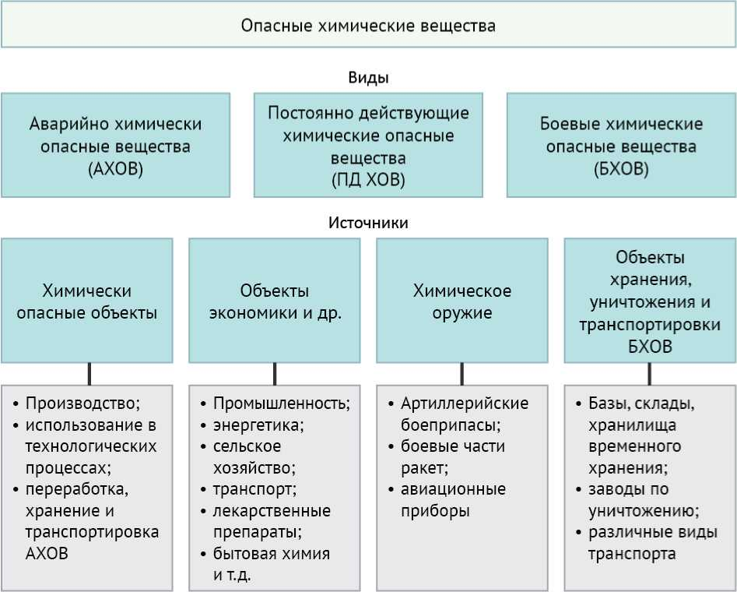

Рис. 5.1. Общая классификация опасных химических веществ

В мирное время и при условии надежного хранения и ликвидации БХОВ наибольшую опасность для населения представляют аварии на ХОО в сфере экономики с выбросом АХОВ (рис. 5.2). Эти опасные химические вещества проникают внутрь организма человека с воздухом через органы дыхания (ингаляционный путь) и кожу (резорбтивный путь). Кроме того, возможно попадание АХОВ в организм через желудочно-кишечный тракт (перорально) и через поверхности ран. Наиболее опасный путь - ингаляционный.

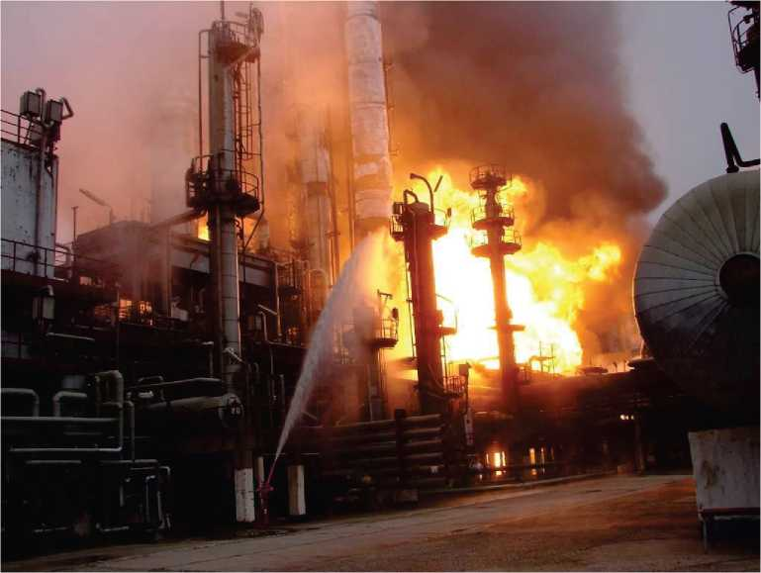

Рис. 5.2. Авария на ХОО

В настоящее время имеется двадцать одно АХОВ ингаляционного действия, при поражении которыми потребуется решение задач по защите населения и нормализации химической обстановки (табл. 5.1). Эти вещества в атмосфере могут находиться в виде пара или газа, а также в аэрозольном состоянии и в капельножидком виде.

Федеральный закон от 21.07.1997г. № 116-ФЗ «О промышленной безопасности опасных производственных объектов», «Методические рекомендации по классификации аварий и инцидентов на опасных производствах» [16] определяют:

1. аварию - разрушение сооружений и (или) технических устройств, применяемых на ХОО, неконтролируемые взрывы и (или) выброс АХОВ;
2. инцидент - отказ или повреждение технических устройств, отклонение от режима технологического процесса;
3. взрыв пылегазовоздушной смеси с возгоранием (в технологической системе, производственном помещении, на открытой площадке);
4. взрыв реакционной среды внутри технологической системы (аппарата);

- пожар, связанный с розливом взрывопожароопасных веществ;

- выброс или истечение химически опасных, взрывоопасных и горючих веществ;

- полное или частичное разрушение (повреждение) технологического оборудования и трубопроводов, зданий и сооружений, не связанное с взрывом и пожаром;

- взрыв пылегазовоздушной смеси без возгорания (хлопок);

- загорание, самовозгорание в результате утечки АХОВ при разгерметизации технологической системы, не повлекшей за собой вывода из строя технологического оборудования;

- переполнение емкостной аппаратуры (железнодорожных цистерн, резервуаров, аппаратов, контейнеров, баллонов и др.) с разливом АХОВ.

Таблица 5.1

Характеристика химических веществ по степени их опасности (ГОСТ 12007-76)

|  |  |  |  |
| --- | --- | --- | --- |
| Химические вещества | Г, °C | *LC* 50, мг/м3 | ПДК, мг/м3 |
| Хлор | -34,0 | 360 | 1,0 |
| Аммиак | -33,0 | 4 500 | 20,0 |
| Сернистый ангидрид | -10,1 | 1 580 | 10,0 |
| Фосген | 8,2 | 100 | 0,5 |
| Окись этилена | 10,7 | 1 500 | 1,0 |
| Фтористый водород | 19,9 | 400 | 0,5 |
| Тетраоксид азота | 21,0 | 900 | 5,0 |
| Синильная кислота | 26,0 | 50 | 0,3 |
| Изопрен | 34,0 | 144 000 | 40,0 |
| Сероуглерод | 46,0 | 30 000 | 1,0 |
| Несимметричный диметилгидразин | 64,0 | 80 | 0,1 |
| Акрилонитрил | 77,0 | 350 | 0,5 |
| Бензол | 80,0 | 45 000 | 5,0 |
| Дихлорэтан | 83,0 | 35 000 | 10,0 |
| Зарин | 151,0 | 5,0 | 0,00002 |
| Зоман | 190,0 | 0,4 | 0,000002 |
| Ви-экс | 314,0 | 0,2 | 0,000001 |

*Примечание:*

* -смотри дозовые критерии;

** -смотри критерии степени загрязнения окружающей среды (концентраций).

Характер аварий на ХОО зависит от способов хранения АХОВ:

1. в резервуарах под давлением собственных паров (16-18 кг /см2);
2. в изотермических хранилищах (искусственно охлажденных емкостях) при атмосферном давлении (сжиженные газы);
3. в закрытых емкостях при температуре окружающей среды и давлении 0,7-30 кг /см2 (сжатые газы);
4. в закрытых емкостях при атмосферном давлении и температуре окружающей среды (жидкости).

Наиболее опасным для населения и окружающей среды является авария на ХОО, где осуществляется хранение сжиженных газов под высоким давлением. В случае разрушении оболочки емкости АХОВ, содержащееся в ней под давлением, разливается и испаряется. Процесс продолжается до полного испарения вещества.

***Испарение АХОВ***

Весь процесс испарения условно можно разделить на три периода.

*Первый период* - бурное испарение (максимум 3-5 мин) за счет разности давлений в емкости и атмосфере. В это время испаряется наибольшее количества АХОВ и образуется *первичное облако,* которое поднимается вверх и переносится ветром на значительное расстояние.

*Второй период* - неустойчивое испарение АХОВ за счет перехода давления от максимального в емкости к атмосферному в окружающей среде и изменения теплосодержания жидкости при переходе в газовое состояние. Этот период характеризуется резким падением интенсивности испарения с одновременным понижением температуры жидкого слоя ниже температуры кипения.

*Третий период* - стационарное испарение разлипшегося АХОВ за счет тепла окружающего воздуха, которое может продолжаться часами и даже сутками. В этот период образуется *вторичное облако*, которое увеличивает концентрацию АХОВ на следе первичного облака и удерживает ее в течение всего времени испарения.

Первый период аварии является самым опасным и может продолжаться в течение 10 минут, когда испарение АХОВ происходит более интенсивно. Облако поднимается на высоту до 20 метров и распространяется вглубь территории по направлению ветра от 0,5 до 1 км. На этом этапе процесс формирования и направление движения облака предсказать, руководствуясь только метеорологическим условиям, практически невозможно.

***Разрыв оболочки изотермического хранилища***

В случае разрыва оболочки изотермического хранилища и последующего разлива большого количества АХОВ различают следующие периоды:

- нестабильного испарения;

- стационарного испарения.

В *первичном облаке* содержится не более 3-5 % испарившегося вещества. Образуется в основном *вторичное облако*.

***Разрушение хранилища с высококипящими жидкостями***

При разрушении хранилища с высококипящими жидкостями *первичное облако* не образуется, т.к. испарение жидкости происходит по стационарному процессу и зависит от физико-химических свойств АХОВ и температуры окружающей среды. При такой аварии подвергаются опасности люди, которые находятся непосредственно в зоне объекта.

Пары, газы и не оседающий аэрозоль могут распространяться на большие расстояния, что существенно увеличивает масштабы опасности. При этом образуется *зона химической опасности* (рис. 5.3), включающая *очаг* и *территорию химической опасности*, на которой после аварии на ХОО (или применения химического оружия) распространилось и находится ОХВ.

В пределах зоны химической опасности создается опасность химического поражения людей, животных и растений, здесь находятся *объекты защиты от химического поражения*, для которых проводятся различные мероприятия.

Внешние границы зоны химической опасности определяются по величине пороговой концентрации (ПК) АХОВ при ингаляционном воздействии на человека. Размеры и конфигурация зоны химической опасности зависят от скорости ветра в районе аварии, а также от эквивалентного количества АХОВ на ХОО (табл. 5.2, 5.3), [9].

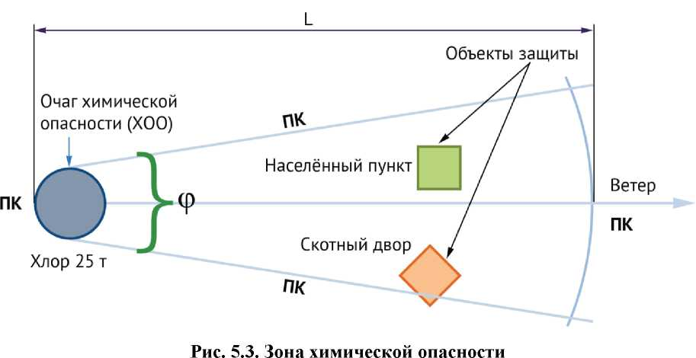

Конфигурация зон проведения мер по защите населения

|  |  |
| --- | --- |
| Скорость ветра, м/с | Конфигурация зон |
| менее 0,5 | окружность |
| 0,6 - 1,0 | полуокружность |
| 1,1 - 2,0 | сектор ф < 90°С |
| более 2,0 | сектор ф < 45°С |

Таблица 5.3

Глубина зоны химической опасности АХОВ *L* (км)

|  |  |  |  |  |  |  |  |  |  |
| --- | --- | --- | --- | --- | --- | --- | --- | --- | --- |
| Скорость ветра, м/с | *Эквивалентное количество АХОВ, т* | | | | | | | | |
| *0,01* |  | *1* | *3* | *5* | *10* | *20* |  | *1000* |
| 1 | 0,38 |  | 4,75 | 9,18 | 12,53 | 19,20 | 29,56 |  | 363 |
| 5 | 0,17 |  | 1,68 | 2,91 | 3,75 | 5,53 | 8,19 |  | 88,60 |

Фактические размеры зоны химической опасности определяются с помощью приборов, систем и средств контроля химической обстановки.

***Критерии химического загрязнения окружающей среды***

К критериям химического загрязнения окружающей среды относятся:

- критерии опасных химических веществ (АХОВ);

- критерии степени загрязнения окружающей среды;

- дозовые критерии для оценки возможного поражения населения в зонах загрязнения.

***Критерии опасных химических веществ (АХОВ)***

1. Физико-химические свойства:

- агрегатное состояние (твердое, жидкое, газообразное, аэрозольное);

- плотность, кг/м3;

- температура кипения, °С;

- растворимость в воде и других растворителях.

1. Токсичность. Основной критерий ОХВ. Определяет способность оказывать вредное воздействие на организм человека (степень ядовитости). Характеризуется токсической дозой, мг/с, г/с, м3/с и т.д. Токсодоза (ТД) - количество вещества в единице объема или массы, вызывающее определенный токсический эффект в зависимости от вида вещества и пути его проникновения в организм человека (ингаляционном, пероральном или резорбтивном).
2. Класс опасности. Определяется по наименьшему показателю предельной допустимой концентрации в воздухе, мг/м3:
3. класс - чрезвычайно опасные (менее 0,1);
4. класс - высоко опасные (0,1 - 1);
5. класс - умеренно опасные (1,1 - 10);
6. класс - малоопасные (более 10).
7. Быстродействие, с, мин. Время, в течение которого человек начинает ощущать наличие в среде ОХВ.
8. Стойкость *Т*, ч. Время продолжительности сохранения поражающих свойств опасного химического вещества в данной среде.

При *Т*> 1ч - ОХВ стойкое, *Т* <1ч - ОХВ нестойкое.

***Критерии степени загрязнения окружающей среды (концентрации)***

1. Предельно допустимая концентрация (ПДК), мг/м3, г/м3. Максимальное количество ОХВ в элементах среды в единице объема или массы, которое при постоянном воздействии на человека в течение определенного времени, не оказывают патологических изменений в организме.
2. Индекс загрязнения окружающей среды (ИЗС), мг/м3, г/м3. Комплексный показатель загрязнения среды (атмосферы, воды), рассчитанный по сумме основных загрязнителей на данной территории:

*п*



где ***С***

ПДК

***п -*** количество ОХВ определяемого ИЗС

1. Пороговая концентрация (ПК), мг/м3, г/м3. Количество вещества в единице объема или массы, при котором ощущаются первые признаки токсического воздействия его на организм человека. ПК является показателем границы зоны загрязнения ОХВ.
2. Предел переносимости, мг/м3, г/м3. Количество вещества в единице объема или массы, при котором человек в зоне загрязнения может выдержать определенное время без устойчивого поражения.
3. Средняя смертельная концентрация, мг/м3, г/м3. Количество вещества в единице объема или массы, которое может вызвать летальный исход у 50% пораженных при двух-четырех часовом ингаляционном воздействии.

***Дозовые критерии***

50 50, мг/м3, г/м3. Токсодоза,

вызывающая начальные симптомы поражения у 50% населения в зоне загрязнения.

50, мг/м3, г/м3. Токсодоза, вызывающая поражение не ниже средней степени тяжести у 50% пораженных.

50, мг/м3, г/м3. Токсодоза, вызывающая смертельный исход у 50% пораженных.

Специфика мероприятий по защите населения и территорий при авариях на химически опасных объектах, проводимые ГОЧС заблаговременно в режиме повседневной деятельности

Аварии на химически опасных объектах происходят, как правило, внезапно и характеризуются высокой скоростью формирования и действия поражающих факторов. Все это повышает значение превентивных мероприятий.

**Правовые мероприятия**

Правовые мероприятия включают разработку правовых и нормативнотехнических документов в области защиты населения и территорий при авариях на ХОО.

К таким документам относятся:

Федеральный закон от 21.07.1997 № 116-ФЗ (ред. от 02.07.2013) «О промышленной безопасности опасных производственных объектов»;

Постановление Правительства РФ от 01.03.1993 № 178 «О создании локальных систем оповещения в районах размещения потенциально опасных объектов»;

Технические регламенты «О безопасности химических производств» и «О безопасности химической продукции»;

**Организационные мероприятия**

В основе организационных мероприятий заложены следующие научные разработки: «Методика прогнозирования масштабов заражения СДЯВ при авариях (разрушениях) на химически опасных объектах и транспорте», 1991 г. [18]; «Методика прогнозирования и оценки обстановки при выбросе в окружающую среду хлора и других АХОВ», 1998 г. [19]; «Методология определения мер по защите населения при авариях на ХОО», 1998 г. [17].

Методология позволяет заблаговременно определять зоны постоянных мер защиты населения, находящегося вблизи ХОО, и зоны различных мер защиты населения на максимально возможную глубину загрязнения территории при аварии на ХОО, а также последовательность выполнения мер.

Определение мер защиты населения проводится в два этапа.

***Первый этап*** — заблаговременное определение зон планирования мер по защите населения.

***Второй этап*** — определение зон проведения мер по защите населения при возникновении аварии и ликвидации аварии.

Размеры и положение зон планирования определяются методом моделирования возможных аварий по исходным данным, при которых глубина загрязнения будет максимальной. Ввиду неточности и ненадежности долгосрочного прогноза погоды, планирование осуществляется по круговым зонам (рис. 5.4).

*Зона № 1* — зона укрытия населения в средствах коллективной защиты (убежищах, герметизируемых помещениях) с использованием, при необходимости, средств индивидуальной защиты. Радиус зоны составляет 1,5-2 км и зависит от типа ХОО, количества и класса опасности АХОВ.

***Зона №2 —*** зона планирования различных мер по защите населения в зависимости от сложившейся обстановки после аварии. Зона представляет собой круг с радиусом, равным максимально возможному расстоянию распространения облака, данного АХОВ при самых сложных метеоусловиях.

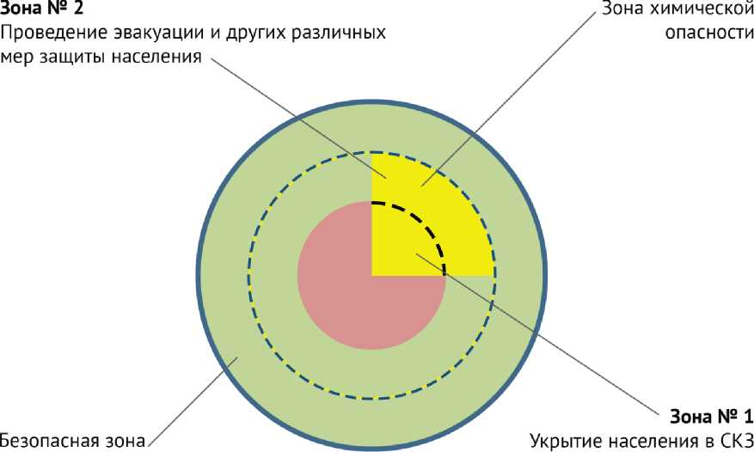

Рис. 5.4. Графическое отображение зон планирования и проведения мер по защите населения при авариях на ХОО

1. ***Планирование защиты персонала ХОО и населения при авариях*** осуществляется в соответствии с общими положениями планирования применительно к данному виду ЧС. Особое внимание уделяется планированию укрытия населения в СКЗ и герметизируемых помещениях, проводимое в зоне № 1, а также эвакуации населения из объектов защиты с обоснованием возможности проведения данного способа защиты.
2. ***Создание и поддержание в постоянной готовности сил и средств ликвидации аварии.*** В зависимости от масштаба аварии к ее ликвидации могут привлекаться:

***силы 1-го эшелона*** - аварийно-спасательные формирования ХОО (рис. 5.5), подразделения постоянной готовности городов, ведомств, дежурные силы министерств, имеющих ХОО;

***силы 2-го эшелона*** - территориальные аварийно-спасательные формирования, химические подразделения войск ГО, химические и инженерные подразделения Минобороны, подразделения поисковоспасательной службы МЧС, аварийно-спасательные формирования ГО.

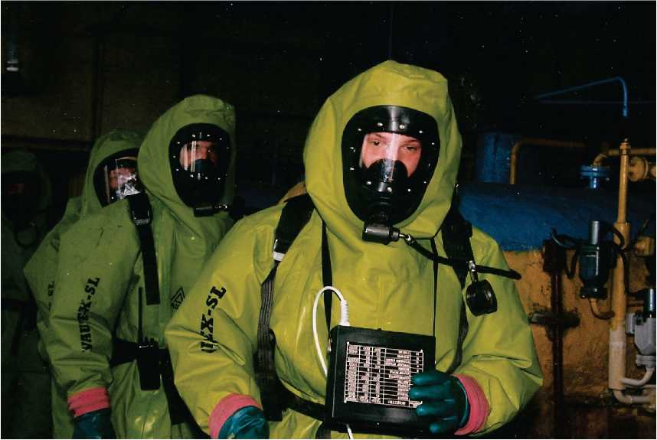

Рис. 5.5. Экипировка специалистов аварийно-спасательных формирований

*Привлекаемые средства:*

- приборы и системы химического контроля (разведки);

- инженерная техника (бульдозеры, грейдеры, скреперы и пр.);

- техника пожаротушения, авторазливочные средства;

- поливомоечные и другие высоконапорные агрегаты;

- средства дегазации и дегазирующие вещества.

1. ***Контроль химической обстановки.***

Под химической обстановкой понимается наличие в окружающей среде определенного количества и концентраций опасных химических веществ, в основном техногенного характера. В зависимости от степени загрязнения среды химическая обстановка может быть нормальной или химически загрязненной (определяется по величинам ПДК и ИЗС).

Контроль химической обстановки проводится в атмосферном воздухе, в почве литосферы и в гидросфере. Основное внимание уделяется контролю химического загрязнения воздуха как определяющего фактора химического загрязнения окружающей среды.

*Приборы, системы и средства химического контроля воздуха*

а) отдельные приборы (прил. 5.1):

*Газоанализаторы* - приборы для измерения одного или нескольких компонентов в газовой смеси. Автоматические газоанализаторы работают по заданной программе: отбирают пробы воздуха, измеряют концентрации контролируемых компонентов, выдают и записывают результаты анализа, удаляют взятые пробы воздуха. Они подразделяются на приборы непрерывного или циклического действия, а также механические, звуковые, ультразвуковые, электрохимические, ионизационные, электротехнические, тепловые, магнитные, оптические (фотоколориметрические) и комбинированные.

*Сигнализаторы* - приборы, которые подают сигналы при повышении концентрации анализируемых химических веществ в воздухе. Они не предназначены для качественной оценки фактической концентрации АХОВ в контролируемой среде.

*Газовые хроматографы* - приборы предназначены для определения наличия микропримесей в различных веществах, материалах и в окружающей среде. Приборы позволяют одним анализом определить качественный и количественный состав сложной химической смеси, содержащей 100-200 летучих компонентов.

*Приборы измерений индикаторными трубками* предназначены для анализа экспрессным методом продувание воздуха через индикаторные трубки. Основными преимуществами данных приборов являются: простота метода и устройства аппаратуры. быстрота проведения анализа и получение результата на месте отбора проб воздуха, что очень важно во время ведения боевых действий;

б) системы приборов (прил. 5.2):

Стационарные системы контроля

*Автоматизированная система дистанционного мониторинга АСДМ- «Лидар»* осуществляет оптико-электронное зондирование атмосферы населенного пункта в автоматическом режиме в целях проведения экологического мониторинга окружающей среды и обнаружения аварий с выбросом АХОВ на химически опасном объекте.

Система состоит из стационарного поста (СП) и мобильного лидарного комплекса (МЛК).

Стационарный пост имеет три канала:

- телевизионный с радиусом кругового обзора 10 км для визуального обнаружения выброса АХОВ;

- тепловизионный - выполняет функции телевизионного канала в ночное время и в условиях ограниченной видимости;

- лидар (лазер) кругового обзора - определяет координаты района выброса и концентрацию АХОВ.

Мобильный лидарный комплекс имеет две телевизионные системы и осуществляет мониторинг окружающей среды в радиусе двух км от ХОО. Может работать как автономно, так и от стационарного поста.

Передача данных от ***АСДМ - «Лидар»*** в Центр управления в кризисных ситуациях (ЦУКС) осуществляется посредством спутниковой связи.

*Автоматизированная система контроля утечки токсичных газов и оповещения ХОО* предназначена для непрерывного измерения концентрации токсичных газов на территории и в помещениях ХОО. Все измерения осуществляются с помощью датчиков, которые устанавливаются в местах с наибольшей вероятностью появления токсичных газов. Датчики запрограммированы на величину пороговой концентрации. При повышении концентрации токсичных газов выше пороговой происходит срабатывание датчиков, включаются звуковая и световая сигнализации об аварии. Одновременно определяются уровни аварии, прогнозируются последствия развития данной аварии, выдаются результаты на монитор программновычислительного комплекса ХОО и осуществляется автоматическая передача данных об аварии в соответствующие органы управления ГОЧС.

*Комплексные лаборатории мониторинга состояния атмосферного воздуха «Пост-1» и «Пост-2»* представляют собой стационарные контрольно-измерительные комплексы, которые обслуживаются персоналом метеослужбы. Кроме того, они могут работать в автоматическом режиме на территориях малых городов и вблизи расположений ХОО

Мобильные системы контроля

*Мобильная экологическая лаборатория (МЭЛ).* Лаборатория оснащена современной химической и радиационной аппаратурой, что позволяет определить большое количество вредных веществ и соединений в различных средах. Компьютер обрабатывает данные и выдает полученные результаты в короткие сроки.

*Передвижная лаборатория (ПЛ)* предназначена для оперативного контроля за содержанием вредных примесей в выбросах как в атмосферном воздухе, так и сточных водах. Лаборатория может работать в системе контроля загрязнения окружающей среды и автономно.

1. *Поддержание в постоянной готовности систем оповещения* (централизованной, комплексной и локальной).

Включается локальная система оповещения непосредственно дежурной диспетчерской службой ХОО и предназначена для оповещения персонала объекта и населения в пределах 1,5-2-километровой зоны вокруг ХОО.

Территориальные органы Госгортехнадзора России в течение суток с момента происшедшей аварии передают в Госгортехнадзор России оперативные сообщения об аварии ХОО по установленной форме.

1. ***Накопление и организация хранения средств индивидуальной защиты*** осуществляется по месту работы и жительства населения (в первую очередь в пределах 1,5-2-километровой зоны вокруг ХОО) в готовности к немедленному использованию СИЗ при возникновении химической аварии.

*Средства индивидуальной защиты для персонала ХОО:* изолирующие и промышленные противогазы; изолирующая защитная одежда по виду АХОВ на объекте.

Промышленные противогазы защищают органы дыхания от широкого спектра АХОВ и оснащаются фильтрующе-поглощающими коробками для защиты от конкретных АХОВ либо групп АХОВ. В коробках находятся несколько специальных химических поглотителей. Противогазы последних модификаций оснащены также противоаэрозольным фильтром, который надевается поверх коробки и его можно заменить по мере насыщения. По внешнему виду коробки разного назначения различаются окраской или цветным пояском по верхнему краю коробки и буквенным обозначением. Промышленные противогазы изготовляют больших, средних и малых габаритов. Противогазы большого габарита обеспечивают длительное время защиты при высоких концентрациях АХОВ.

Промышленные респираторы используются для защиты органов дыхания от паров, газов и аэрозолей АХОВ в сравнительно небольших концентрациях: 10-15 ПДК (табл. 5.4). Респираторы используются с защитными очками, т.к. не защищают глаза. Разрабатываются и внедряются новые высокоэффективные промышленные респираторы, например, ГПГ-01, которые имеют до 6 видов сменных патронов и обеспечивают защиту персонала от широкого спектра АХОВ,

Средства защиты кожи: общевойсковые и промышленные защитные костюмы. Они обеспечивают защиту от капельножидких АХОВ и применяются в условиях разлива высокоактивных жидкостей (жидкого хлора, соляной и азотной кислот).

Таблица 5.4

Характеристика промышленных респираторов

|  |  |  |  |  |
| --- | --- | --- | --- | --- |
| Маркировка наполнителя | АХОВ, от которых осуществляется защита | Номинальные  концентрации, г/м3 | Время защиты, мин | |
| РУ-60М | РПГ-67 |
| А | Бензол | 2 | 90 | 50 |
| Б | Сернистый ангидрид | 2 | 20 | 30 |
| Аммиак | 2 | 20 | 30 |
| КД | Сероводород | 2 | 20 | 50 |
| Г | Пары ртути | 0,1 | 90 | 1200 |

*Средства индивидуальной защиты для населения*: гражданские противогазы, при необходимости - с дополнительными фильтрующими патронами с защитой от конкретного вида АХОВ. Характеристика дополнительных патронов к гражданским противогазам дана в табл. 5.5.

Таблица 5.5

Характеристика дополнительных патронов к гражданским противогазам

|  |  |  |  |
| --- | --- | --- | --- |
| Тип патрона | АХОВ и токсичные вещества, от которых осуществляется защита | Время  защиты | Масса патрона, г. |
| ДПГ-3 | Аммиак, диметиламин, хлор, нитробензол, сероводород, тетроэтилсвинец, фенол, фурфурзол, хлористый водород, хлорциан, этилмеркаптан | До 1 ч | 350 |
| ДПГ-1 | То же, что и у ДПГ-3, а также двуокись азота, хлористый метил, окись этилена и окись углерода | До 1 ч | 500 |
| ПЗУК | Аммиак, хлор, окись азота,  несимметричный диметилгидразин, фосген, сероуглерод, двуокись серы, фтористый водород, хлорциан, окись углерода | 30-40 мин | 810 |
| Г опкалитовый патрон | Окись углерода | До 1,5 ч | 500 |

В настоящее время на оснащение РСЧС находится универсальная фильтрующе-поглощающая коробка «ВК», которая без дополнительных патронов защищает от БХОВ, РВ и ВС и от АХОВ и использоваться с любыми масками гражданских и детских противогазов.

1. ***Организация физической защиты ХОО подразделениями МВД*** на постоянной основе с использованием различных технических средств пассивного и активного характера.
2. ***Подготовка персонала и населения к действиям в условиях химического загрязнения*** окружающей среды при аварии на ХОО. Особое внимание уделяется обучению населения, проживающего в наиболее опасной 1,5-2-километровой зоне вокруг ХОО. При этом населению разъясняются рекомендации по поведению при получении оповещения о химической опасности конкретного АХОВ.

**Инженерно-технические мероприятия**

1. ***Проектирование и строительство ХОО*** с учетом розы ветров и возможного воздействия различных природных явлений. Запрещено строительство в районах массовой жилой застройки и с наветренной стороны по отношению к ним.
2. ***Создание санитарно-защитных зон вокруг ХОО.*** Вокруг химически опасного объекта создается санитарно-защитная зона (СЗЗ) шириной от 300 м до 1км и более, если рядом с ХОО находятся места массовых скоплений людей: стадионы, рынки, парки и пр. (СН 245-71 «Санитарные нормы проектирования промышленных предприятий»).
3. ***Использование безопасных технологий***, обеспечение высокой эксплуатационной надежности ХОО, оснащение их быстродействующими технологическими средствами защиты, системами взрывопредупреждения и локализации аварии. Совершенствование профессиональной подготовки производственного персонала.
4. ***Размещение резервуаров (емкостей, хранилищ) АХОВ***

на территории объекта группами с использованием резервных емкостей, предназначенных для перекачки АХОВ из аварийных (прил. 5.3).

***5. Снижение запасов АХОВ*** до минимально необходимых по технологии количеств; принятие специальных мер, ограничивающих распространение АХОВ за пределы санитарно-защитной зоны ХОО при аварии: обвалование емкостей, устройство под ними поддонов, оборудование направленных стоков, ловушек и др.; установка над емкостями с АХОВ и коммуникациями ограждений для защиты от повреждений обломками при взрыве и др. (прил. 5.3, 5.4).

1. ***Создание на площадках хранения АХОВ запасов адсорбирующих материалов (песка, шлака)***; установка пеногенерирующих устройств; накопление запасов дегазирующих веществ и технических средств дегазации.
2. ***Обеспечение высокой надежности энерго- и водоснабжения***, внедрение системы безаварийной остановки производства при внезапных прекращениях подачи электроэнергии и воды.
3. ***Строительство для персонала ХОО и населения, проживающего в опасной зоне, средств коллективной защиты*** с фильтровентиляционным оборудованием.
4. Медико-профилактические мероприятия
5. ***Накопление медицинских средств защиты от АХОВ***, воздействие которых прогнозируется: активированного угля, противоядий (антидотов), мочегонных медикаментозных средств.
6. ***Соблюдение населением гигиены питания***, контроль частоты продуктов питания и питьевой воды.
7. Мероприятия по защите населения и территорий при авариях на химически опасных объектах, проводимые ГОЧС в зависимости от режима готовности

**А. Режим повышенной готовности**

* ***Режим повышенной готовности вводится при угрозе возникновения на ХОО крупной аварии***, при которой может возникнуть химическое загрязнение окружающей среды.
* ***Орган управления РСЧС прогнозирует возможное время и масштаб ЧС***, вырабатываются предложения по мерам предупреждения ЧС и защите персонала ХОО, населения и прилегающей к ХОО территории, а руководитель принимает необходимое решение, на основании которого уточняется «План действий по предупреждению и ликвидации ЧС».
* ***На ХОО и прилегающих территориях усиливаются:***

- дежурно-диспетчерская служба;

- наблюдение и контроль состояния окружающей среды;

- физическая охрана объектов;

- приводятся в повышенную готовность силы и средства ликвидации ЧС и при необходимости они выдвигаются в район прогнозируемой ЧС.

* ***Проверяется готовность оперативной системы оповещения***, в особенности локальной.
* ***Население, проживающее в зоне №1, информируется*** о создавшейся угрозе и ***обеспечивается средствами индивидуальной защиты***. В зависимости от решения руководителя органа управления РСЧС население проводит герметизацию помещений либо готовится к упреждающей эвакуации или укрытию в средствах коллективной защиты.
* ***Медицинские учреждения готовятся к приему пораженных АХОВ.***

**Б. Чрезвычайный режим**

***Мероприятия по защите населения и территорий, проводимые  
при авариях с выбросом (проливом) АХОВ***

* *Экстренные мероприятия:* прекращение воздействия опасных факторов аварии на население и окружающую среду; защита персонала ХОО и населения (экстренная эвакуация, укрытие в герметизированных помещениях и СКЗ, использование СИЗ, санитарная обработка, оказание первой медицинской помощи);
* *Основные мероприятия:* проведение аварийно-спасательных и других неотложных работ; локализация районов загрязнения:
* *Завершающие мероприятия:* дегазация источников химической опасности; проведение мероприятий первоочередного жизнеобеспечения.

***Использование СИЗ в очаге химической опасности***

* При концентрации АХОВ 100 и более ПДК используются изолирующие и промышленные противогазы большого габарита, изолирующие средства защиты кожи, специальные защитные костюмы от хлора и аммиака.
* При 10-100 ПДК - промышленные противогазы малого габарита и гражданские противогазы с дополнительными патронами.
* При 10-15 ПДК - промышленные респираторы.

***Способы прекращения или снижения действия аварийного источника***

* *Остановка или ограничение истечения токсичной жидкости (пара, газа) из аварийной емкости* решается специалистами следующими способами: путем перекрытия кранов и задвижек; с помощью хомутов и заглушек; перекачкой жидкости из аварийной емкости в резервную и др.
* *Ограничение растекания АХОВ на местности* достигается следующими способами: созданием на пути движения жидкости препятствий в виде валов, перемычек и запруд; направлением потоков жидкости в естественные углубления (ямы, кюветы) или искусственно созданные ловушки; сбором в специальные емкости.
* *Снижение скорости испарения жидких АХОВ и ограничение глубины распространения парогазовой фазы* достигается путем поглощения жидкой фазы АХОВ слоем сыпучих адсорбирующих материалов (грунта, песка, шлака). Слой адсорбента (10-15 см) рассыпают или надвигают на жидкую фазу. Загрязненные сыпучие материалы и грунт обезвреживают на месте или вывозят для нейтрализации в определенные районы.

Наиболее доступным и дешевым способом снижения скорости испарения АХОВ являются разбавление их водой или обезвреживание растворами нейтрализующих веществ. Вода или нейтрализующий раствор подаются в зону разлива компактной струей, а лучше в виде мелкодисперсного аэрозоля, который не только разбавляет АХОВ, но и поглощает токсичные пары.

* *Изоляция жидкой фазы АХОВ* может осуществляться пеной с нейтрализующими добавками. Пена подается пожарными машинами или специальными пеногенераторами.
* Нейтрализация парогазовой фазы возможна путем создания на пути движения облака мелкодисперсной водяной или паровой завесы с использованием специальных стационарных устройств, а также войсковых авторазливочных станций, пожарных, поливочных, тепловых машин и различных водонапорных водяных агрегатов.
* *Нейтрализация взрывоустойчивых ингаляционноопасных АХОВ* производится постановкой отсечных огневых завес с применением взрывчатых веществ. Взрыв огневой завесы обеспечивает подъем токсичного облака и распространение его на большое расстояние, обеспечивая безопасность населения.

***Основные способы защиты населения при авариях на ХОО***

* *Население, проживающее в зоне защитных мер №1* и вблизи внешней границы зоны опасности, экстренно эвакуируется с использованием СИЗ. Остальное население, используя СИЗ, укрывается в герметизируемых помещениях и в СКЗ. В зависимости от характера химического загрязнения, вида АХОВ и его концентрации в убежищах назначаются следующие режимы: полной изоляции с регенерацией внутреннего объема воздуха (защита населения достигается не менее 6 часов); фильтровентиляции (защита населения достигается до 4-5 часов). По истечении указанного срока население эвакуируется из СКЗ в безопасные районы.

Для выхода из зоны загрязнения используются любые СИЗ. Следует помнить: любой противогаз, даже не приспособленный для конкретного АХОВ, обеспечивает защиту до 8 минут, - этого времени всегда достаточно для выхода из зоны загрязнения.

* *Экстренная эвакуация населения из зоны №2* проводится заблаговременно еще до подхода облака АХОВ. Если до подхода облака АХОВ население эвакуировать не удалось, то его укрывают в герметизируемых помещениях до тех пор, пока не снизится концентрация химического вещества до приемлемой степени риска. После этого население эвакуируют в безопасные районы с применением любых СИЗ.

***Ликвидация последствий аварии на ХОО***

При организации работ в очагах поражения обязательно учитываются метеорологические условия. Весь район условно делится на «чистый» и «грязный» секторы, которые определяются направлением ветра.

«Грязный» сектор включает очаг и зону химического загрязнения. «Чистый» сектор - местность с наветренной стороны от очага поражения. Здесь развертывается на подвижных средствах пункт управления со средствами связи, пост наблюдения с вымпелом - указателем направления ветра, а также медицинский пункт, службы и склады.

Для ограничения доступа населения в район аварии организуются:

- контрольно-пропускные пункты;

- блокирование загрязненной территории путем выставление постов и установки шлагбаумов на дорогах, ведущих в зону загрязнения;

- патрулирование улиц городов и населенных пунктов;

- регулирование движения на маршрутах эвакуации населения;

- установка предупредительных знаков (щитов) на границах зон загрязнения.

В ходе аварийно-спасательных работ поиск пострадавших людей в зонах загрязнения АХОВ осуществляется поисково-спасательными формированиями и силами, осуществляющими другие неотложные работы. При работе в очаге поражения непрерывно ведется учет времени работы СИЗ каждого поисковика-спасателя. По мере необходимости проводится замена оборудования или личного состава.

В ходе поиска пострадавших проверяются территория и здания. Особое внимание уделяется подвалам и подземным коммуникациям. В первую очередь помощь оказывается пораженным, обнаруженным на открытой территории, а людям, укрывающимся в помещениях и защитных сооружениях, доставляются противогазы, а также организуется их эвакуация из зоны загрязнения.

Первая медицинская помощь оказывается на месте поражения путем самопомощи и взаимопомощи или медицинскими формированиями ГОЧС (санитарными дружинами, постами и др.). Пострадавших в средствах индивидуальной защиты немедленно эвакуируют из зоны загрязнения, при этом тяжелых пораженных сопровождает медицинский персонал.

Санитарная обработка населения и специальная обработка техники в зависимости от обстановки, наличия времени и наличия средств специальной обработки могут выполняться частично или в полном объеме.

Частичная санитарная обработка населения заключается в проведении обработки лицевой части маски противогаза (противогаз не снимать!), открытых участков тела, загрязненных участков одежды, обуви. Обработка проводится раствором индивидуального противохимического пакета или подручными средствами (водой, ветошью).

Полная санитарная обработка населения включает помывку в бане, дегазацию одежды, обуви, средств защиты и техники.

При частичной специальной обработке техники дегазируются те части и детали, с которыми приходится соприкасаться расчетам в ходе ее использования. Для обработки техники применяют дегазирующие вещества в виде растворов окислительно-хлорирующего действия (гипохлориты, хлорамины) или щелочные (едкие щелочи, сода, аммиак, аммониевые соли и др.). В качестве растворителей используются вода и различные органические жидкости (бензин, дихлорэтан, трихлорэтан, дизельное топливо и др.).

Полная специальная обработка включает дегазацию техники, зданий, сооружений и местности.

Технику, здания и сооружения дегазируют растворами, которые подаются с помощь специальной техникой.

Дегазация территории проводится физико-химическим или механическим способами. ***Физико-химический*** способ заключается в поливке местности дегазирующими растворами или распыление сухих дегазирующих веществ с помощью поливомоечных и других дорожных и специальных машин. ***Механическим*** способом удаляют АХОВ путем смывания их водой с помощью поливомоечных машин; изолируют загрязненную территорию засыпкой незагрязненной землей (песком) слоем 8-10 см или устраивают настилы; снимают загрязненный слой грунта грейдерами или бульдозерам. Удаленные адсорбенты и грунт вывозят для уничтожения в специально выделенные районы.

По окончании аварийно-спасательных и других неотложных работ проводится химический контроль всей очищенной территории.

1. Действия руководства и ОУ (ОШ, ОГ) ГОЧС по организации защиты населения и территорий при авариях на ХОО
2. ***Действия руководства и ОУ ГОЧС ХОО:***

Дежурная смена ОУ ГОЧС ХОО

Экспресс-оценка обстановки: характер аварии; количество АХОВ, перешедшее из аварийной емкости в окружающую среду; наличие разрушений и т.д.

Принятие решения на начало аварийно-спасательных и других неотложных работ по ликвидации аварии дежурными силами аварийноспасательных формирований.

Оповещение руководства, персонала объекта, населения,

проживающего в зоне №1, и информация ОУ ГОЧС города (района);

Постановка задач дежурным аварийно-спасательным формированиям по ликвидации аварии, организация взаимодействия.

Организация проведения экстренных мероприятий по ликвидации аварии силами 1-го эшелона.

1. ***Действия руководства и ОУ (ОШ, ОГ) ГОЧС ХОО:***

Уточнение обстановки: пожарная обстановка; степень загрязнения территории; наличие пострадавших и т.д.

Уточнение решений по защите населения и территории: защита персонала ХОО; прекращение выброса (пролива) АХОВ и т.д.; введение в действие «Плана мероприятий по защите персонала».

Уточнение задач силам 1-го и 2-го эшелонов, организация взаимодействия и обеспечения.

Организация проведения основных мероприятий по ликвидации аварии силами 1-го и 2-го эшелонов в соответствии с принятым решением.

1. ***Действия руководства и ОУ (ОШ, ОГ) ГОЧС города (района) в условиях возможного химического загрязнения территории***

Мероприятия проводятся после получения информации об аварии на ХОО.

*а) Мероприятия, проводимые до подхода отравленного воздуха*

Прогнозирование химической обстановки по фактическим данным аварии на ХОО.

Принятие решения по защите населения и территории в зоне №2: упреждающая эвакуация; использование СИЗ; укрытие в СКЗ; определение задач аварийно-спасательным формированиям.

Постановка задач аварийно-спасательным формированиям.

Оповещение населения о проведении превентивных мер защиты.

Организация управления, взаимодействия, обеспечения аварийноспасательных формирований города (района).

Организация выполнения мероприятий в соответствии с принятым решением.

*б) Мероприятия, проводимые при подходе отравленного воздуха к данному району (рубежу)*

Определение фактической химической обстановки по данным химического мониторинга.

Уточнение решения по мерам защиты населения и задачам аварийноспасательных формирований.

Постановка (уточнение) задач аварийно-спасательным формированиям города (района) по ликвидации химического загрязнения территорий.

Организация взаимодействия и обеспечения всех сил и средств на выполнение поставленных задач.

Организация выполнения принятого решения по защите населения и территорий: организация непосредственной защиты населения; оказание населению первой медицинской помощи при химических поражениях; нейтрализация загрязненных территории и объектов; периодическое уточнение обстановки и задач аварийно-спасательным формированиям; контроль выполнения всех мероприятий по защите населения и территорий.

1. Действия населения в зоне химической опасности

*1. В помещении:*

- перейти в комнату, находящуюся с подветренной стороны от очага химической опасности, или в ту часть помещения, где меньше сквозняков;

- провести герметизацию помещения (плотно закрыть окна и двери, дымоходы, вентиляционные люки; входные двери «зашторить», используя одеяла и любую плотную ткань; заклеить щели в окнах и стыках рам пленкой, лейкопластырем, скотчем, бумагой или запенить монтажной пеной, применить герметики);

- использовать средства защиты органов дыхания: противогаз, респиратор, ватно-марлевую повязку или подручные средства, смоченные водой (для защиты от хлора - 2%-м раствором питьевой соды, от аммиака - 2%-м раствором лимонной кислоты);

- покидая помещение, отключить электроэнергию и газ, надеть СИЗ.

*При получении сигнала об окончании химической опасности:*

- открыть окна и двери, проветрить помещение;

- снять, герметично упаковать и сдать на утилизацию использованные средства индивидуальной защиты.

*2. Вне помещения:*

- не поддаваться панике;

- защитить органы дыхания средствами индивидуальной защиты или подручными средствами, смоченными водой;

- не находиться в пониженных участках местности;

- не укрываться на первых этажах многоэтажных зданий и в полуподвальных помещениях;

- при загрязнении хлором, диоксидом азота необходимо подняться выше 5 этажа здания, а при загрязнении аммиаком - спуститься в подвал;

- определить место нахождения очага химической опасности и направление ветра;

- определить маршрут выхода из зоны химической опасности (выходить в сторону, перпендикулярную направлению ветра);

- покинуть зону химической опасности (ускоренным шагом или бегом, на велосипеде, мотоцикле или автомобиле);

- необходимо знать место и время эвакуации;

- если на пути выхода из зоны химической опасности встретятся препятствия, их надо преодолеть, в противном случае - укрыться в ближайшем жилом доме (на верхних этажах - при загрязнении хлором и диоксидом азота, в подвале или на нижнем этаже - при загрязнении аммиаком);

- в чистой зоне снять, герметично упаковать и сдать на утилизацию использованные средства индивидуальной защиты.

Внимание! Время нахождения в средствах защиты органов дыхания ограничено. Должны быть приняты меры по эвакуации людей из опасной зоны или замены средств индивидуальной защиты.

* ***После выхода из зоны загрязнения необходимо:***

- снять верхнюю одежду для дегазации:

- принять душ или умыться с мылом;

- исключить любые физические нагрузки;

- пить чай и молоко.

**Глава 6. Защита населения и территорий в чрезвычайных ситуациях, обусловленными террористическими актами[[6]](#bookmark5" \o "Current Document)**

Терроризм (лат: страх, ужас) - идеология насилия и практика действия на принятие решения органами государственной власти, органами местного самоуправления или международными организациями, связанные с устрашением населения и (или) иными формами противоправных насильственных действий [27].

1. Общие сведения о терроризме

История терроризма уходит корнями в глубокую древность.

В настоящее время терроризм, будучи одним из самых опасных социальных явлений становится долговременным фактором общественной жизни, отражает культ насилия, формирует и усиливает в обществе чувство страха, обесценивает человеческую жизнь, приводя к свертыванию государственных гарантий свободы личности, вызывая ответные меры, которые не всегда согласуются с нормами правового государства.

Сейчас в мире насчитывается более 500 террористических организаций различного толка. Наиболее крупными из них являются: «Аль-Кайда» интернациональная организация исламских фундаменталистов; движение «Талибан» (Афганистан, Пакистан); движение освобождения Палестины (Палестина); «Аль Джихад» (Египет); «Джамаат-ур-Фукри» (США — Пакистан); террористические организации Северного Кавказа и др.

Важнейшей особенностью современного терроризма является усиление его разрушительного потенциала, обусловленное возрастанием вооруженности, использованием достижений научно-технического прогресса для массового уничтожения людей, разрушения инфраструктуры, применением различных способов совершения крупных террористических актов. Современный терроризм отличается высокой степенью организованности. Крупные террористические организации обладают сетью учебных лагерей для подготовки боевиков, пунктов различного назначения в разных странах, иногда даже собственных представительств. Они располагают новейшими средствами электронной связи, собственными СМИ, что позволяет координировать действия, оказывать психологическое воздействие на население распространением различных идей, слухов, собственных взглядов, угроз, ложных сообщений.

Количество жертв современного терроризма постоянно растет и может достигать сотен (взрывы жилых домов в России в 2000-2001 гг.) и даже тысяч человек (удары по городам США 11 сентября 2001г.).

Таким образом, терроризм в любых формах его проявления стал одним из самых опасных по масштабам, непредсказуемости и последствиям социальных проблем, ожидающих человечество в XXI веке.

Российский терроризм имеет давнюю историю: в Х1Х в. русская интеллигенция полагала, что только терроризм способен защитить право на свободу и демократию.

В современной России опасность терроризма является одной из угроз безопасности государства. В стране ежегодно совершаются десятки заказных убийств, преступлений с применением взрывчатых веществ, захватом заложников и похищением людей. Реальная угроза террористических актов существует в жилых кварталах крупных городов, а также на жизненно важных объектах энергетики, атомной и оборонной промышленности, гидротехнических сооружениях, транспорте.

На лидирующих позициях находится терроризм под флагом освободительной борьбы, национализма и религиозного экстремизма.

Наиболее опасная обстановка остается в ряде регионов Южного федерального округа, где международные исламские организации, в основном ваххабитского толка, оказывают финансовую и материальную поддержку группировкам террористов.

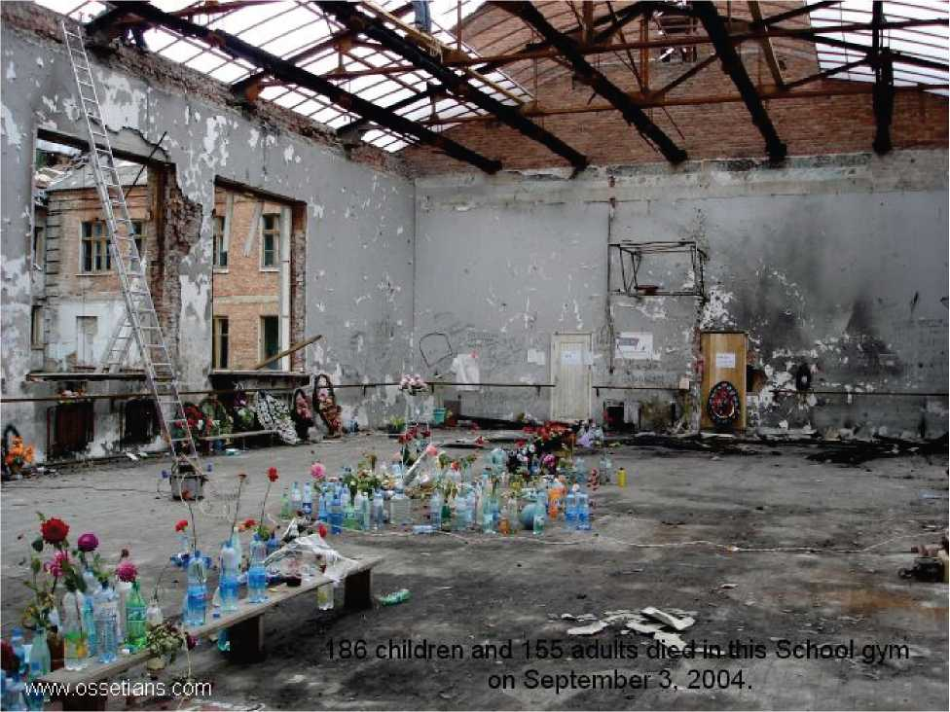

Рис. 6.1. Последствия террористического акта в средней школе Северной Осетии в сентябре 2004 г. (погибло 186 детей и 156 взрослых)

***Классификация терроризма***

Терроризм, как социальное явление, можно классифицировать по следующим признакам (прил. 6.1):

1. *По идеологической основе:*

- *политический терроризм* — связан с борьбой за власть и направлен на устрашение или устранение политических противников;

- *государственный терроризм* — проявляется в использовании террористических методов (например, таких, как внесудебная расправа), как правило, тираническими режимами для устрашения собственного населения, подавления политических противников, а также в поддержке международного терроризма террористических группировок, действующих против других государств. Не следует путать с репрессиями, проводимыми государством на законных основаниях с целью подавления экстремизма и защиты собственных граждан;

- *националистический терроризм* — имеет целью вытеснить другую нацию, избавиться от ее власти либо навязать свою, иногда уничтожить культуру, завладеть имуществом, землей, ликвидировать лидеров.

1. *По сфере проявления:*

- *корыстный терроризм* — является средством устрашения или устранения тех, кто препятствует преступникам в получении материальных ценностей, в том числе коммерческих соперников. Ярко проявляется в таких преступлениях, как разбой, грабеж, рэкет, похищение людей с целью получения выкупа.

- *криминальный терроризм* — противоборство соперничающих организованных преступных групп.

1. *По масштабам:*

- *внутренний терроризм* не выходит за пределы одного государства.

- *международный терроризм* представляет собой действия ряда организаций на территориях нескольких стран либо тайную войну одного государства против другого, одного общественно-политического движения против другого на территориях разных стран как в форме отдельных террористических актов, так массированных нападений.

1. *По количеству применяемых сил и средств:*
2. *индивидуальный;*
3. *групповой;*

- *массовый.*

1. *По целям и задачам:*

- *меркантильный* — имеет целью выполнение определенных требований террористов, получение каких-либо уступок, вымогательство;

- *апокалиптический* — стремится причинить максимальный ущерб объектам теракта.

1. *По видам применяемых средств:*

- *обычный терроризм* — использующий обычные средства поражения различных видов, от кинжала и самодельного взрывного устройства до высокоточного оружия.

- *ядерный, химический и биологический терроризм* — использует ядерные делящие вещества и ядерные взрывные устройства, опасные химические и биологические вещества, а также средства их доставки. К этим видам терроризма относятся также диверсии на ядерно, химических и биологически опасных объектах;

- *электромагнитный терроризм* — использует генерирующие установки мощного электромагнитного излучения различного назначения, в том числе лазерные, воздействующие как на людей, так и на определенные технологические системы объектов инфраструктуры;

- *кибернетический терроризм* — применяет специальные программы (вирусы) для вывода из строя или нарушения нормального функционирования компьютерных сетей, что в свою очередь может привести к авариям и катастрофам, серьезным нарушениям нормального режима жизнедеятельности целого региона;

- *информационный терроризм* — использование информационных средств в целях распространения собственных взглядов, нагнетания обстановки в обществе и разложения его определенных групп.

- *экономический терроризм* — это дестабилизация различными способами экономики и финансовой сферы субъекта террористического акта.

Наибольшую опасность по критерию применяемых средств поражения и характеру возможных последствий в настоящее время представляют ядерный, химический и биологический терроризм (биотерроризм).

***Ядерный, химический и биологический терроризм***

Это террористические акты с использованием ядерных материалов, химических опасных веществ и болезнетворных бактерий, а также диверсии против радиационно (ядерно) и химически опасных объектов с использованием различных средств поражения. В их числе:

- подрыв (угроза подрыва) ядерных, химических боеприпасов;

- загрязнение окружающей среды радиоактивными и химическими материалами;

- диверсии на РОО (ЯОО), ХОО;

- применение химических веществ в районах большого скопления людей или животных, поражение сельхозугодий;

- распространение биологических рецептур опасных микроорганизмов различными способами, в том числе и доставкой зараженной корреспонденции в органы управления (прил. 6.2).

***Слабые места террористических организаций***

Все террористические организации независимо от идеологической основы и политических целей имеют общие слабые места:

1. *Необходимость общения* террористов между собой, с людьми, разделяющими их взгляды и с населением, для распространения своих идей с целью вербовки новых членов организаций.

Постоянный контроль связей и контактов позволяет выявить сети, раскрыть намерения, разгадать планы и вовремя нейтрализовать замыслы террористов. Всю прямую и косвенную информацию о деятельности той или иной группы следует заносить в постоянную компьютерную базу данных.

1. *Исключительно высокая роль руководителей и лидеров* большинства структур и ячеек террористов.

Активность групп и целей и целых сетей часто является плодом таланта и изощренных замыслов их руководителей. Поэтому захват или уничтожение лидера ведет, как минимум, к временному снижению боеспособности вертикально иерархической структуры. В «горизонтальных», сетевых структурах лидеры чаще всего является идейными вдохновителями, а не боевыми руководителями. Такие структуры весьма живучи и способны к быстрой самоорганизации. Их уязвимое место — профессионалы в области подготовки и проведения терактов, обучения боевиков, мастера оружейного и подрывного дела, компьютерных войн, информационных технологий и т.п., потери которых ведут к снижению активности организации.

1. ***Борьба за власть*** внутри террористических групп и между ними.

Террористические организации конкурируют между собой за финансовые и материальные ресурсы, известность, влияние на население и многое другое, из-за чего иногда враждуют между собой напряжением куда большим, чем с правительственными силами. Состояние вражды, недоверия поддерживается также страхом перед агентами спецслужб, действующими в их рядах. Дезинформация, пропаганда и агентурная работа позволяют обострять противоречия между группами, усиливать разногласия меду членами одной структуры. В результате междоусобная борьба усиливается, а внешняя активность террористов ослабевает.

1. ***Террористические организации,*** в большинстве своем, ***состоят из людей, испытавших страх уничтожения*** и наказания, желающих вернуться к нормальной жизни.

Терроризм — «это господство людей, которые сами замучены. Террор — это большей частью бесполезные жестокости, совершаемые ради собственного успокоения людей, которые сами испытывают ужас...» (Ф. Энгельс). Правильный учет этого фактора позволяет проводить информационные компании по бесперспективности и обреченности терроризма, что, наряду с продуманной политикой амнистий и склонением лидеров к отказу от террора, позволяет переводить целые организации в русло политической деятельности. В районах, где влияние террористов на население велико, особое значение приобретает искоренение коррупции, повышение уровня жизни, создание рабочих мест.

1. ***Терроризм нуждается*** в большем количестве денежных средств, источниками которых являются:

- штатные «спонсоры» — добровольные или принужденные к сотрудничеству;

- вполне легальные банковские и коммерческие структуры;

- коррумпированные чиновники;

- сомнительный и нелегальный бизнес (игорный, проституция, изготовление фальшивых денег, использование рабского труда, в том числе сексуальное рабство, наркобизнес).

Ликвидация и даже временная нейтрализация источников финансирования ведет к существенному снижению террористической активности.

***Объединение стран против международного терроризма***

В борьбе с международным терроризмом значительный эффект дает *сплочение стран* пусть даже с разными интересами.

Такое сотрудничество позволит эффективно высвечивать сети террористов, а иногда наносить им смертельные удары. Набрав сил, крупные террористические организации могут переходить к открытой вооруженной борьбе с целью захвата власти в определенном регионе. В этом случае против их используются подразделения и части спецслужб, а если их возможности недостаточны, то и вооруженные силы. Применение армии позволяет, как правило, быстро изменить ситуацию в регионе, но обычно сопровождается разрушением элементов инфраструктуры и жертвами среди гражданского населения.

1. Специфика мероприятий по защите населения и территорий в чрезвычайных ситуациях, обусловленных террористическими актами, проводимые ГОЧС заблаговременно в целях предупреждения террористических актов в режиме повседневной деятельности
2. **Правовые мероприятия**

Основными правовыми документами в сфере борьбы с терроризмом в настоящее время является:

«Стратегия национальной безопасности Российской Федерации до 2020 г.» [35].

Федеральный закон от 25.07.2005 № 130-ФЗ «О борьбе с терроризмом». Закон определяет правовые и организационные основы борьбы с терроризмом в Российской федерации, порядок координации действий привлекаемых федеральных органов исполнительной власти, общественных объединений и организаций, независимо от форм собственности, должностных лиц и отдельных граждан, в связи с осуществлением борьбы с терроризмом;

Федеральный закон от 06.03.2006 № 35-ФЗ «О противодействии терроризму». Закон определяет правовую основу и основные принципы противодействия терроризму; организационные основы и применение Вооруженных Сил РФ в борьбе с терроризмом; установлен правовой режим контртеррористических операций; установлен порядок возмещения вреда, причиненного в результате террористического акта.

Указ Президента РФ от 16.06.2012 «О порядке установления уровней террористической опасности, предусматривающих принятие дополнительных мер по обеспечению безопасности личности, общества и государства». Указ определяет уровни террористической угрозы: повышенный (синий) уровень — вводится с получением информации о возможном террористическом акте; высокий (желтый) — вводится с подтверждением полученной информации; критический (красный) — объявляется при непосредственной угрозе или по факту совершения теракта. При этом продолжительность режимов каждого уровня не должна превышать 15 суток;

Постановления и распоряжения Правительства РФ: «О мерах по противодействию терроризму», «О федеральной антитеррористической комиссии», и некоторые другие;

Рекомендации МЧС России «О созданиях на территориях муниципальных образований гражданских организаций и их использовании в борьбе с терроризмом, помощи лицам, пострадавшим от террористических актов»;

Правовые документы субъектов РФ, в том числе г. Москвы, по вопросам борьбы с терроризмом с учетом специфики данных регионов.

1. **Организационные мероприятия**
2. ***Планирование защиты населения и территорий в ЧС, обусловленных террористическими актами*** должно отражаться на любом уровне в «Плане безопасности ...» (в Плане защиты персонала ...»). При планировании следует учитывать, что террористические акты, обычно готовятся тщательно, сводит к минимуму фактор случайности, что, в свою очередь, приводит к более негативным последствиям. Это положение необходимо учитывать в инженерно-технических мероприятия и

устойчивости функционирования объектов в различных условиях и медикопрофилактических мероприятиях.

1. ***Создание и поддержание в постоянной готовности сил и средств по предупреждению и ликвидации ЧС, обусловленных террористическими актами.***

*Силы и средства и их предназначение*

Для непосредственной борьбы с терроризмом привлекаются органы управления и структуры следующих министерств и ведомств РФ (прил. 6.3):

1. Федеральная служба безопасности - предупреждение, выявление и пресечение террористической деятельности; предупреждение, выявление и пресечение попыток нарушения террористами государственной границы РФ, незаконное перемещение через границу РФ оружия, ВВ, опасных химических, радиоактивных и биологических веществ, а также предметов, которые могут быть использованы в качестве средств для совершения террористических актов, участие в обеспечении судоходства и в проведении контртеррористических операций.
2. Министерство внутренних дел - предупреждение, выявление и пресечение террористической деятельности с корыстными целями.
3. служба внешней разведки - обеспечение безопасности учреждений РФ за рубежом, сбор информации о международной деятельности террористов.
4. федеральная служба охраны - обеспечение безопасности объектов особой важности.
5. Министерство обороны — защита от оружия различного назначения, нейтрализация взрывоопасных устройств, участие в обеспечении безопасности морского судоходства, воздушного пространства РФ, участие в проведении контртеррористических операций.
6. МЧС — участие в ликвидации последствий чрезвычайных ситуаций, обусловленных террористическими актами.

Средства, используемые для борьбы с террористической деятельностью, можно разделить на средства предупреждения террористических актов и средства для ликвидации последствий этих актов.

Средства предупреждения террористических актов:

1. агентурные средства - специальные средства, используемые соответствующими спецслужбами и ведомствами;
2. информационные и пропагандистские средства - СМИ и другие аналогичные средства;
3. средства непосредственного контроля территории охраняемого объекта: комплекты оптических приборов, приборы ночного видения, в том числе тепловизионные, разведывательные комплексы.

Современные устройства позволяют вести визуальную и звуковую разведку объектов и территорий, а также электромагнитную разведку, воздушную, обнаруживать потенциальную угрозу днем и ночью, в условиях плохой видимости, осуществлять поиск и нейтрализацию взрывных устройств.

1. приборы и системы контроля персонала, посетителей и ручной клади: в эту группу входят стационарные и переносные индукционные металлоискатели, предназначенные для выявления холодного и огнестрельного оружия, металлических элементов взрывных устройств, скрытых под одеждой, в ручной клади, багаже, а также в элементах конструкций и мебели при проверке объектов;

- стационарные и переносные досмотровые рентгенотелевизоры, предназначенные для входного контроля при досмотре ручной клади посетителей, при досмотре почтовой корреспонденции, посылок, бандеролей;

- установки обратного рассеянного рентгеновского излучения для выявления объектов небольшой плотности (ВВ., наркотиков, бумажных вложений, различных видов контрабанды);

- газосигнализаторы паров ВВ., предназначенные для выявления паров ВВ., скрытых в ручной клади;

- комплекты реактивов для выявления ВВ. по их следовым количествам на предметах и руках человека.

Кроме того, хорошо проверенным средством обнаружения ВВ и наркотиков являются специально подготовленные служебные собаки. Стационарные и переносные индикаторы и сигнализаторы радиоактивного излучения служат для определения источников и мощности излучения.

- приборы противодействия срабатывания взрывных устройств с радио взрывателем - блокираторы. Создают специальные помеховые сигналы в диапазонах частот, используемых в радиовзрывателях промышленного и самодельного производства. Используются как в портативном, так и в мобильном (на автомашинах) вариантах. Радиус надежного подавления радиовзрывателей - 27 - 37м.

- средства минимизации поражающих факторов взрывов предназначены для локализации разрушительного действия обнаруженных взрывных устройств и для временного их хранения до прибытия специалистов - саперов. Могут быть механического (поглощают энергию взрыва и осколки за счет массы и качества материала) и гидромеханического типа (энергия взрыва трансформируется в движение жидкости). Они снижают разрушительное действие взрыва в 10 - 15 раз, удерживают до 90% осколков (прил. 6.4).

Средства поражения террористов, летательных аппаратов и объектов, используемых при проведении террористических актов:

1. мобильные СВЧ - установки для вывода из строя /подавления электронных систем различных летательных аппаратов, блокировки управляемых мин, заложенных террористами, нарушения радиосвязи между их группировками.
2. снайперские комплексы различных типов, в том числе беспламенные и бесшумные, для точного, избирательного поражения террористов днем и ночью. Дальность действительного огня, в зависимости от предназначения и типа оружия, от нескольких сотен до 1200м.
3. специальное метательное оружие, в том числе пневматическое и механическое, предназначенное для нейтрализации террористов там, где по условиям объекта (в воздушном транспорте) применение огнестрельного оружия исключено или затруднено;
4. различные виды обычного оружия, включая высокочастотное и зенитные комплексы;
5. ударные беспилотные летательные аппараты позволяют осуществлять нейтрализацию террористов, а также держать их группировки в постоянном напряжении и страхе перед обнаружением.

Средства, используемые при ликвидации чрезвычайных ситуаций, вызванных террористической деятельностью:

К ним относятся приборы, системы и средства радиационного, химического и биологического контроля, инженерная техника, в том числе управляемая дистанционно, робототехника, средства пожаротушения, поисковая аппаратура для обнаружения людей, оказавшихся в завалах, оружия эвакуации, средства локализации и ликвидации радиационного, химического и биологического заражения.

***3.Обеспечение населения средствами защиты.***

Обеспечение населения средствами индивидуальной защиты соответствующего типа следует предусмотреть в зависимости от присутствия в районах его проживания различных потенциально опасных объектов, особенно радиационно, химически, и биологически опасных, которые могут стать целями террористических атак. Кроме того, населению с возрастанием вероятности террористических актов целесообразно иметь набор перевязочных средств и медикаментов первой необходимости. В некоторых случаях, как показывает опыт, целесообразна также выдача на руки оружия населению, и организация отрядов самообороны.

1. ***Контроль обстановки.***

Основной целью контроля обстановки является своевременное обнаружение подготовки различных терактов и последующее прогнозирование событий. Поскольку в настоящее время терроризм является глобальной проблемой, контроль целесообразно осуществлять как на международном уровне, так и внутри государства.

Главная задача контроля — выявление источников и путей финансовых потоков, питающих террористические группировки, снабжения их оружием и другими необходимыми для террористической деятельности средствами, Для этого на международном уровне могут привлекаться соответствующие структуры внешней разведки РФ, а внутри страны - структуры ФСБ и МВД. Полученные данные направляются в Национальный антитеррористический комитет субъекта борьбы, а также заинтересованным министерствам и ведомствам для прогнозирования обстановки, уточнения или принятия решения.

Для непосредственного контроля с целью предотвращения терактов на федеральном, региональном и территориальном уровнях, на таможнях и пропускных пунктах государственной границы, в аэропортах, на вокзалах и других подобных местах организуются посты контроля пассажиров, их ручной клади, режимного контроля, оснащение необходимыми приборами и системами. На потенциально опасных и особо важных объектах организуется также контроль персонала и прилегающих территорий с применением наиболее эффективных средств.

1. ***Создание оперативной системы оповещения и информации.*** Оповещение и информация населения о террористических актах ведется по существующей системе оповещения о ЧС, по средствам массовой информации в кратчайшие сроки и в соответствии с инструкциями о правилах поведения в данной обстановке. При ЧС, вызванных крупномасштабными терактами, возможен вывод из строя энергетических систем и стационарных источников оповещения населения. Поэтому заблаговременно должна быть организована дублирующая система мобильных средств информации на автомобилях.
2. ***Подготовка населения к действиям в условиях угрозы, либо ЧС, обусловленных террористическими актами.***

Подготовка населения должна осуществляться с учетом конкретных особенностей района, области, региона. В программу обучения групп (категорий) населения целесообразно включать такие вопросы:

- общие сведения о терроризме и правовая база борьбы с ним;

- действия по предупреждению и минимизации последствий терактов на данной территории (объекте);

- характеристика среды обитания (места жительства, работы) как места или объекта возможного теракта;

- действия при угрозе теракта и факту его совершения.

При этом следует рассматривать теракты различного характера и ликвидации их последствий.

В группах (категориях) руководящего состава органов исполнительной власти и управления РСЧС всех уровней должны отрабатываться вопросы организации защиты населения и территорий по различным вариантам.

Возможных терактов с учетом тесного взаимодействия с органами управления ФСБ, МВД и других ведомств, заинтересованных в этой области.

По наиболее актуальным вопросам защиты в условиях совершения терактов, населению должны даваться рекомендации по правилам поведения в данных ситуациях и проводиться практические занятия.

1. Инженерно-технические мероприятия

Инженерно-технические мероприятия при захвате персонала объектов, объектов, населения и территорий должны проводиться в первую очередь на объектах «критической инфраструктуры», т.е. обеспечивающих безопасность и жизнедеятельность государства, а также на потенциально опасных объектах еще на этапе их проектирования, размещения и строительства, с учетом максимально возможного противодействия, как обычным средствам поражения, так и средствам поражения на новых физических принципах (лазеры, электромагнитное оружие, компьютерные вирусы и т.д.). Кроме того, необходимо обеспечить инженерно-техническую защиту от возможного проникновения террористов непосредственно на объект.

Инженерно-технические мероприятия по непосредственной защите территорий, зданий и помещений объектов должны соответствовать рекомендациям МВД (РД 78.143-92, 147-93, ШТБ-01-93 и др.), основным положениям других нормативных актов, определяющих порядок оснащения их средствами инженерной защиты, средствами охраны, сигнализации и реконструкции зданий с учетом, как новых методов защиты, так и повышения технической защищенности объектов.

На территориях расположения баз, арсеналов и складов Вооруженных сил РФ, других войск и воинских формирований в целях обеспечения безопасности в соответствии с Постановлением Правительства РФ №135 от 17.02.2000г. устанавливаются запретные зоны и запретные районы шириной от 100 до 400м. Для складов ракет, боеприпасов, взрывчатых веществ и опасных химических веществ, легковоспламеняющихся и горючих жидкостей устанавливаются запретные районы шириной не менее 3км от внешнего ограждения территории.

Для исключения доступа террористов к исходным материалам, обеспечения проведения наиболее опасных и масштабных актов ядерного, химического и биологического характера, массового заражения продовольствия и сырья, необходима надежная защита, прежде всего, государственных стратегических запасов обогащенного урана и плутония, опасных химических и биологических веществ различного назначения, продовольствия, определенных видов сырья и материалов, используемых в экономике. На объектах хранения стратегических запасов материальных средств постоянно и в полной мере (в полном объеме) проводиться весь комплекс организационных, инженерно-технических и других мероприятий. Целью защиты является повышение устойчивости функционирования объекта, разработанных с учетом воздействия современных средств поражения и вероятного характера действий террористов, а также специальных мероприятий по предотвращению и противодействию возможным терактам.

1. Медико-профилактические мероприятия

В целях повышения оперативности оказания качественной экстренной медицинской помощи, принятия своевременных и неотложных мер при ликвидации последствий террористических актов могут проводиться следующие мероприятия.

1. ***Создание в субъектах РФ медицинских формирований и базовых учреждений для оказания экстренной медицинской помощи пострадавшим*** при террористических актах; обеспечение данных формирований необходимой медицинской аппаратурой, имуществом, медикаментами и транспортом.
2. ***Подготовка комплексного использования сил и средств*** скорой помощи, служб медицины катастроф территориального и ведомственного подчинения для оказания экстренной медицинской помощи пораженным при совершении крупномасштабных террористических актов с разрушением жилья и нарушением жизнеобеспечивающих коммуникаций. Лечебные учреждения, независимо от их профиля, должны быть готовы (особенно с угрозой возникновения теракта) к приему большего количества пострадавших, а их персонал, независимо от специализации, обучен оказывать, по крайней мере, первую врачебную помощи при минновзрывных ранениях.

В мегаполисах, особенно в «час-пик», необходимо предусматривать *специальные меры для быстрого и беспрепятственного движения медицинского автотранспорта*. В некоторых случаях для своевременной эвакуации, пострадавших могут применяться вертолеты.

Создание в субъектах федерации в районах расположения радиационно (ядерно-) и химически опасных объектов *штатных бригад специализированной медицинской помощи постоянной готовности*, соответственно, радиационного, токсико-терапевтического и санитарнотоксикологического профиля для проведения профилактики и оказания экстренной медицинской помощи пораженным.

6.3 Мероприятия, проводимые ГОЧС в целях предупреждения террористических актов в зависимости от режима готовности.

**А. Режим повышенной готовности**

С получением оперативных данных о возможности террористического акта, соответствующие органы, в зависимости от его ожидаемого масштаба, могут проводить следующие мероприятия:

- приведение в повышенную готовность органов управления исполнительной власти, органов управления и структурных подразделений министерств и ведомств, при необходимости переход на усиленный режим работы;

- уточнение планирования в свете новой информации о возможном террористическом акте;

- приведение в готовность аварийно-спасательные формирования, в том числе медицины катастроф «Защита»;

- подготовка медицинских учреждений к приему пострадавших, оказанию им необходимой медицинской помощи с учетом возможного характера тракта и эвакуации;

- усилению контроля обстановки.

При прогнозе возможных взрывов проводится тщательная проверка зданий, особенно их малодоступных и подвальных помещений, сооружений и коммуникаций на предмет закладки взрывных устройств. Осуществляется проверка подозрительных лиц и автотранспорта в районах возможного проведения теракта. Визуальный контроль усиливается с использованием технических средств, воздушного наблюдения и беспилотных летательных аппаратов. Режим физической защиты критически важных объектов усиливается, также, как и режим наблюдения в местах массового скопления людей. При необходимости осуществляется информация населения через СМИ о возможном теракте, а также даются рекомендации по действиям и поведению.

**Б. Чрезвычайный режиме**

Наиболее сложная обстановка может сложиться при терактах, связанных с взрывом в жилых домах, а также в местах массового скопления людей - на вокзалах, в аэропортах, ярмарках, стадионах, рынках, в театрах и кинотеатрах, концертных залах, крупных магазинах и т.д.

Действия дежурных органов различных служб и ведомств (УВД, ФСБ, ГОЧС) заключаются в следующем:

1. получение информации о совершении теракта от пострадавших и (или) очевидцев, как правило, органам УВД;
2. передача информации дежурным службам ФСБ, ГОЧС,

подразделениям медицины катастроф «Защита»;

1. оцепление места проведения теракта, прибытие оперативных групп УВД, ФСБ, ГОЧС, других привлекаемых ведомств и проведение первоочередных мероприятий под общим руководством - на данном этапе - представителя ГОЧС, Последнее обстоятельство объясняется возможностью повторного взрыва, обрушения поврежденных конструкций, поражающими факторами пожаров, поврежденных коммуникаций и т. п.

Прежде всего, проводится экспресс-оценка обстановки, в ходе которой уясняется характер и масштаб теракта, определяется количество пострадавших, потребность в экстренной медицинской помощи, наличие (или возможность) радиационного, химического, биологического заражения, повторных взрывов и пожаров, потребность в силах и средствах для ликвидации ЧС.

1. осуществляется информирование руководства УВД, ФСБ, ГОЧС, медицины катастроф «Защита» о данной ЧС.

На основе оценки обстановки производится уточнение /принятие/ решения о мерах по ликвидации ЧС имеющимися силами и средствами, осуществляется постановка задач привлекаемым формированиям.

В начале ликвидации ЧС ведутся поиск и нейтрализация взрывоопасных предметов, проводятся спасательные работы, оказывается первая медицинская помощь пострадавшим, и эвакуация их в лечебные учреждения, ведутся тушения пожаров и другие неотложные работы.

В ходе ликвидации ЧС оперативный штаб (ОШ) ГОЧС постоянно уточняет обстановку;

1. уточняет решение и задачи привлекаемым силам по ликвидации ЧС;
2. оповещает население и дает рекомендации по поведению;
3. обеспечивает прибытие дополнительных сил и средств, определяет и ставит им задачи;
4. организует и поддерживает взаимодействие между участниками ликвидации ЧС;
5. контролирует оказание медицинской помощи пострадавшим, их эвакуацию в лечебные учреждения;

- руководит ликвидаций вторичных поражающих факторов, (радиоактивного излучения, химического и биологического заражения, пожаров, затоплений и т.п.) и локализацией повреждений в сетях, а также поиском и нейтрализацией взрывоопасных предметов;

- обеспечивает жизнедеятельность населения, пострадавшего при разрушении жилых зданий.

Мероприятия по защите персонала отдельного объекта и населения, проживающего вблизи него, осуществляются в той же последовательности, но с учетом наличия на объекте штатных органов управлениях, штатных и нештатных спасательных формирований ГОЧС.

1. Действие населения в условиях террористических актов

*1. Рекомендации гражданам по действиям в экстремальных ситуациях.*

Рекомендации выработаны Службой по борьбе с терроризмом Управления ФСБ по городу Москве и Московской области на основе анализа документальных материалов органов МВД и ФСБ РФ. Цель рекомендаций - помочь гражданам правильно ориентироваться и действовать в экстремальных и чрезвычайных ситуациях, а также обеспечить создание условий, способствующих расследованию преступлений.

*2. Обнаружение подозрительного предмета, который может оказаться взрывным устройством.*

Если данный предмет не должен, как вам кажется, находиться в данном бесхозную вещь в месте и в данное время, не оставляйте этот факт без внимания. Обнаружив общественном транспорте, опросите людей, находящихся рядом. Если хозяин не установлен, немедленно сообщите об этом водителю.

Если вы обнаружили подозрительный предмет в подъезде своего дома, опросите соседей, и если владелец не установлен, сообщите в ваше отделение полиции.

Признаками возможного взрыва (взрывного устройства) являются:

- парковка вблизи дома (объекта) бесхозных или неизвестных жильцам (сотрудникам) автомашин;

- свисание под машиной провода, изоляционной ленты;

- наличие свертка, коробки, подозрительных предметов в салоне, кузове автомобиля, а также в подъездах, на лестничных клетках, у дверей квартир, в метро и других местах массового скопления людей;

- растяжки из проволоки, шпагата, веревки;

- шум из обнаруженного предмета, тиканье часов (прил. 6.5).

В любом случае самостоятельных действий с обнаруженным предметом не предпринимать, не трогать, не вскрывать. Зафиксировать время находки, предупредить находящихся вблизи людей, удалиться на безопасное расстояние и сообщить о находке в полицию.

Обязательно дождитесь прибытия оперативных групп. Помните, что вы являетесь самым главным очевидцем.

1. ***В случае захвата вас в заложники помните: ваша цель - остаться в живых.***

Если вы оказались заложником необходимо придерживаться следующих правил поведения:

- не допускайте действий, способных спровоцировать террористов на применение оружия и привести к человеческим жертвам;

- переносите лишения, оскорбления и унижения, по возможности избегайте прямого зрительного контакта с похитителями, выполняйте все их приказы и распоряжения;

- разговаривайте спокойным голосом, не бойтесь обращаться с просьбой о том, в чем вы нуждаетесь: не отказывайтесь от еды, воды;

- думайте и вспоминайте о приятных вещах;

- на вопросы отвечайте кратко;

- контролируйте свое поведение и ответы, не противоречьте преступникам, не рискуйте своей жизнью и окружающих, старайтесь не допускать истерик и паники;

- без разрешения не предпринимайте ни каких действий (сесть, встать, попить, покурить, сходить в туалет и т.п.);

- если вы ранены, постарайтесь не двигаться и не стонать.

*Будьте внимательны:* постарайтесь запомнить приметы террористов (отличительные черты их лиц, одежду, имена, клички, манеру говорить, слова паразиты, шрамы и татуировки, тематика разговора и многое другое).

Во время проведения спецслужбами операции по освобождению заложников необходимо:

- держаться подальше, по возможности, от проемов окон и дверей;

- лежать на полу лицом вниз, голову закрыть руками и не двигаться;

- не бегите навстречу сотрудникам спецслужб или от них, они могут принять вас за преступника.

**ГЛАВА 7. Защита населения и территорий при пожарах и взрывах на объектах инфраструктуры[[7]](#bookmark6" \o "Current Document)**

Современный этап развития российского общества, с точки зрения безопасности жизнедеятельности человека, характеризуется несколькими отрицательными тенденциями, среди которых пожары и взрывы занимают лидирующее положение.

Тенденция роста пожарной опасности определяется целым рядом объективных факторов:

- появлением новых технологий и материалов;

- ростом масштабов производства и строительства;

- усложнением техники и оборудования;

- старением и износом основных производственных фондов, транспортных средств, энергетических коммуникаций (линий

электропередач, нефтепроводов и газопроводов и т.п.).

Вместе с тем значительная часть пожаров возникает из-за низкого уровня подготовки в области пожарной безопасности должностных лиц, работников объектов, населения, а отсутствие элементарных навыков поведения в экстремальных ситуациях, неумение быстро произвести эвакуацию, локализовать очаги возгорания, воспрепятствовать распространению огня приводят к большому количеству жертв и размеру материального ущерба.

Пожары и взрывы чаще всего являются следствиями аварий, катастроф и стихийных бедствий. В ряде случаев они сами становятся источниками ЧС. Одной из наиболее масштабных таких ситуаций является взрыв газа на железной дороге в Башкирии (3 июня 1989 г.), уничтоживший два встречных пассажирских поезда и унесший 720 человеческих жизней.

1. Общие сведения о пожарах и взрывах на объектах инфраструктуры и пожаровзрывоопасных объектах

**7.1.1 Общие сведения о пожарах**

В соответствии с принятыми определениями ЧС *пожар- неконтролируемое горение, причиняющее материальный ущерб, вред жизни и здоровью граждан, интересам общества и государства.*

Возникновение и развитие процесса горения возможно *при наличии горючего материала, окислителя (его роль обычно исполняет кислород воздуха) и источника возгорания.*

*Горючее* может находиться в твердом, жидком и газообразном состоянии и виде аэрозольного облака (мелкодисперсной пыли или тумана).

*Источником возгорания* чаще всего является искра или пламя, однако в ряде случаев оно может происходить и без источника возгорания в результате самовозгорания или самовоспламенения. Под самовозгоранием понимают свойства некоторых горючих веществ воспламеняться при контакте с воздухом, водой или другим веществом. При этом горение может начинаться при температуре +10 — +20 °С. Самовоспламенение - это процесс ускорения реакции окисления с выделением тепла и переходом ее в фазу горения. Температура возгорания при самовоспламенении для большинства горючих материалов составляет несколько сотен градусов (для древесины 375—500 °С). Температура самовоспламенения у горючих веществ может быть различной (табл.7.1). Из растительных продуктов склонны к самовозгоранию сено, солома, клевер, листья, солод, хмель. Особенно подвержены самовозгоранию недосушенные растительные продукты, в которых продолжается жизнедеятельность растительных клеток за счет интенсивного окисления.

**Таблица 7.1**

Температура самовоспламенения некоторых органических веществ

|  |  |  |  |  |
| --- | --- | --- | --- | --- |
| №  п.п. | Вещество | Температура | Вещество | Температура |
| 1. | Древесина | 375-500°С | Бензин авиационный | 360°С |
| 2. | Торф | 405°С | Масло подсолнечное | 370°С |
| 3. | Кокс | 700°С | Этиловый спирт | 400°С |
| 4. | Бумага | 230°С | Хлопок | 407°С |

В пространстве, где развивается пожар, можно выделить три зоны:

- горения, где температура достигает многих сотен градусов;

- теплового воздействия, температура на внешней границе этой зоны составляет + 60 — +70 °С;

- задымления с опасностью для жизни и здоровья.

Интенсивность горения при пожаре на объекте инфраструктуры зависит от скорости поступления в зону горения воздуха из окружающей среды.

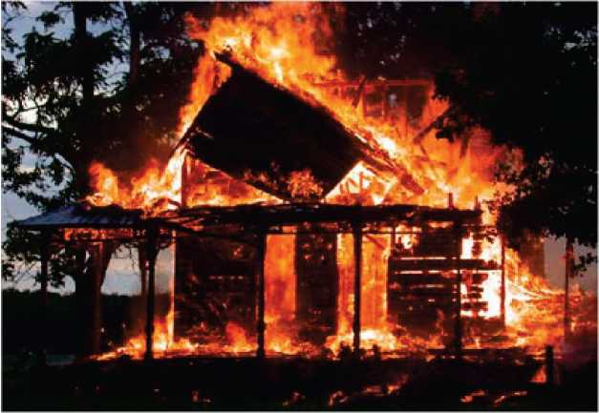

Рис. 7.1. Пожар в сельской местности

***Поражающие факторы пожара***

Поражающими факторами пожара являются:

- открытый огонь и искры, повышенная температура окружающей среды, предметов и т. п.;

- токсичные продукты горения, дым;

- пониженная концентрация кислорода;

- падающие части строительных конструкций, агрегатов, установок;

- взрывы.

Температура пламени при горении на воздухе некоторых горючих веществ достаточно высока: древесины - 850-1400°С, нефтепродуктов в резервуаре - 1100-1300°С, сероуглерода - 2195°С, стеарина -640-940° С.°

Все тепло в процессе горения выделяется из пламени. Часть этого тепла расходуется на нагревание продуктов горения и становится источником для поддержания дальнейшего горения. Вторая часть его уносится в пространство в виде тепловых лучей, которые нагревают окружающие предметы, а некоторые из них - даже поджигают.

Открытый огонь очень опасен, т.к. воздействие пламени на тело человека вызывает ожоги. Еще большую опасность представляет тепловое излучение огня, которое может вызвать ожоги тела, глаз и др. При горении технологических установок интенсивность излучения тепла настолько велика, что человек без специальных средств защиты подойти к ним ближе, чем на 10 м, не может.

Вдыхание нагретого воздуха приводит к поражению и некрозу верхних дыхательных путей, удушью и смерти человека. При воздействии температуры свыше 100°С человек теряет сознание и гибнет через несколько минут.

Нагрев тепловым потоком выражается в ожогах открытых частей тела, легких и дыхательных путей. Несмотря на большие успехи медицины в их лечении, у пострадавшего, получившего ожоги второй степени (30% поверхности тела), мало шансов выжить. Время же, за которое человек получает ожоги второй степени, невелико: при температуре среды 71°С - 26 сек., 15 сек. - при 100°С. Исследованиями установлено, что во влажной атмосфере, типичной для пожара, вторую степень ожога вызывает температура значительно ниже указанной. Таким образом, температура окружающей среды 60-70°С опасна для жизни человека, причем не только в горящем, но и смежных с ним помещениях, в которые попали продукты горения и нагретый воздух.

Но чаще всего люди на пожарах гибнут не от огня и высокой температуры, а из-за понижения концентрации кислорода в воздухе и отравления токсичными продуктами горения. В обычных условиях человек дышит атмосферным воздухом с содержанием кислорода 20,9%. В условиях пожара при сгорании веществ и материалов уровень кислорода в воздухе помещения уменьшается. Понижение концентрации кислорода всего лишь на 3% вызывает ухудшение двигательных функций организма человека, а до 14%° - считается очень опасным.

Задымление, помутнение воздуха, угарный газ и опасные дымы вызывают отравление людей угарным газом и другими токсичными веществами, потерю ориентации в зоне пожара.

Большую опасность для жизни людей представляют дымовые газы. Так, диоксид углерода СО2 в концентрации 3-4,5% становится опасным для жизни при вдыхании в течение нескольких минут. Обычно при пожарах в помещениях концентрация СО2 значительно превышает смертельную. Основным механизмом токсического воздействия СО2 на человека является блокирование гемоглобина крови, при этом нарушается поступление кислорода из легких в ткани, что приводит к кислородному голоданию. Человек теряется способность рассуждать, становится равнодушным, не стремится избежать опасности, у него наступает оцепенение, головокружение, депрессия, нарушение координации движений, а при остановке дыхания - смерть.

Во многих случаях дымовые газы содержат окислы азота, синильную кислоту, сероводород и другие токсичные вещества, действие которых даже в небольших концентрациях (окислы азота -0,025%, синильная кислота - 0,002%) приводит к смерти.

Дымовые газы особенно опасны, если при отделке помещений и изготовлении изделий применялись полимерные материалы и пластмассы. Например, при горении линолеума "Релин" выделяется сероводород и сернистый газ, при горении мягкой мебели, в которой использован пенополиуретан (поролон), - цианистый водород, который поражает нервную систему и оказывает смертельное действие при содержании его в воздухе более 0,03 %; при горении винипласта - хлористый водород (при его концентрации 4,5 мг/л смерть наступает через 5-10 мин) и оксид углерода; при горении капроновых тканей - цианистый водород. Очень опасно одновременное воздействие на органы дыхания различных токсичных веществ, даже если их концентрация (в отдельности) значительно ниже предельно допустимой.

Опасность полимерных материалов при пожаре зависит от температуры нагрева, количества кислорода в воздухе и других факторов. Их пожарная опасность при горении в условиях избытка кислорода в воздухе проявляется большим количеством тепла и дыма. А при недостатке кислорода, когда температура в помещении не достигла температуры самовоспламенения продуктов термического разложения материалов (450600 °С), опасные концентрации токсичных веществ в воздухе могут наступить раньше, чем опасная для человека температура. В состав синтетических материалов входят многие компоненты, поэтому при пожаре выделяются летучие металлосоединения, которые при вдыхании попадают в кровь и отрицательно действуют на нервную систему.

Насколько опасны токсичные продукты горения, наглядно показывает пример пожара, происшедшего в магазине одежды в г. Токио. Пожар вспыхнул не на 3 этаже, а в баре, расположенном на 7 этаже этого же здания, погибли 118 человек, из них 96 - от отравления токсичными продуктами горения, 22 человека выпрыгнули из окон. Многие люди потеряли сознание в течение первых 2-3 мин., а смерть наступила через 4-5 мин. после этого.

***Критерии, характеризующие пожар***

Величина теплового потока (пожарная нагрузка) — количество тепловой энергии на единицу площади поверхности, перпендикулярной направлению ее распространения. Единицы измерения теплового потока: джоуль на квадратный метр (Дж/м2) и калория на квадратный сантиметр (кал/см2).

1 кал/см2 = 4 • 104 Дж/м2 = 40 кДж/м2.

Величина теплового потока, необходимая для воспламенения того или иного материала, зависит не только от его структуры, но и от цвета (табл.7.2).

Таблица 7.2

Величина теплового потока, необходимая для воспламенения материалов

|  |  |  |  |
| --- | --- | --- | --- |
| № пп | Наименование материала | Величина теплового потока | |
| Дж/м2 | кал/см2 |
| 1 | Темная ткань; автомобильная резина; доски, окрашенные в темный цвет | 240-400 | 6-10 |
| 2 | Солома стружки бумага | 326-480 | 8-12 |
| 3 | Доски некрашеные | 480-640 | 12-16 |
| 4 | Доски, окрашенные в белый цвет | 1600-1800 | 40-45 |

Скорость распространения пожара (пламени) по поверхности горючего материала. Зависит от вида материала, его способности к возгоранию, скорости газового потока и других факторов (табл.7.3).

**Таблица 7.3**

**Среднее значение скорости распространения пожара (пламени)**

|  |  |  |
| --- | --- | --- |
| № пп | Горючие материалы | Скорость распространения пламени, м/мин |
| 1 | Легковоспламеняющиеся горючие жидкости | 30 |
| 2 | Деревянные покрытия | 1 |
| 3 | Пустоты деревянных конструкций | 2 |

***Примечание.*** С увеличением температуры скорость распространения пожара возрастает и при достижении температуры самовоспламенения поверхность материала вспыхивает почти мгновенно.

При распространении пламени по вертикальным поверхностям скорость его движения вверх в 8—10 раз выше, а вниз — вдвое меньше средних значений по горизонтали.

*Концентрации оксида углерода и других продуктов сгорания.* Единицы измерения их концентраций в воздухе, миллиграммы на литры (мг/л) и миллиграммы на куб. метры (мг/м3).

Оксид углерода и целый ряд АХОВ образуются на пожаре в результате сгорания естественных и синтетических материалов. Их высокие концентрации дают до 70% смертельных случаев, возникающих в результате этой ЧС. Так, например, смертельные отравления оксидом углерода могут наступить при вдыхании его в концентрации 2-3 мг/м3 в течение 30-60 мин и при концентрации 6 мг/м3 — -10 мин

*Температура продуктов горения.* Повышение температуры в зоне теплового воздействия может привести к ожогам гортани и легких. Критическая температура для человека 60-70 °С.

***Классификация пожаров***

*По виду горящего материала* пожары делятся на классы А, В, С. При пожарах класса А горят твердые вещества, класса В — жидкости и класса С — газы (прил. 7.1).

*По источнику возгорания* — делятся на возникающие от вспышки и в результате самовозгорания либо самовоспламенения.

*По признаку изменения площади* — на распространяющиеся и не распространяющиеся.

*По масштабу:* на отдельные пожары, когда горит одно сооружение (здание); сплошные пожары — одновременное горение преобладающего числа зданий и сооружений на участке застройки; массовые пожары — совокупность отдельных и сплошных пожаров.

При слабом ветре, низкой влажности и сплошной застройке зданиями низкой пожаростойкости (горении нефтепродуктов на большой площади) массовый пожар может перерастать в огневой шторм, представляющий собой образование одного гигантского турбулентного факела с радиальным притоком воздуха к центру пожара. Скорость восходящего при этом потока может достигать 60—100 км/ч, притока воздуха извне — 50 — 60 км/ч, и температура в центре пожара доходить до 1000°С и более.

***По условиям массо- и теплообмена с окружающей средой*** пожары могут быть внутренними (в ограждении) и открытыми (на открытой местности), а также представлять собой тление и горение в завалах (развалинах) зданий повышенной и высокой огнестойкости после мощного взрыва, приведшего к разрушению здания и пожару.

*Внутренние пожары*. Большинство пожаров внутри помещений связано с горением твердых материалов и начинается с возгорания, инициируемого открытым пламенем. Постепенно за счет увеличения температуры и интенсификации газообмена горение усиливается и переходит из локального в общее. При достижении температуры в 100 °С начинается разрушение остекления, возрастает приток кислорода, пламя вырывается наружу и может перебрасываться на соседние постройки. Распространение горения возможно также за счет теплового излучения и переброса искр и горящих элементов (головней). Отдельные головни могут перебрасываться на расстояния до 150 — 200 м.

*К открытым пожарам* относятся пожары на складах древесины, на газовых и нефтяных разработках, лесные, торфяные и другие пожары, возникающие на открытых участках местности. Общей их особенностью является отсутствие накопления тепла в газовом пространстве зоны горения. Теплообмен происходит со всем окружающим воздухом, газообмен более интенсивен. Все процессы на открытом пожаре в значительной степени зависят от интенсивности и направления ветра, влажности воздуха и других метеоусловий. Зона теплового воздействия определяется в основном лучистым тепловым потоком, так как конвекционные тепловые потоки уходят вверх. За исключением лесных и торфяных пожаров зона задымления тушению пожаров существенно не препятствует

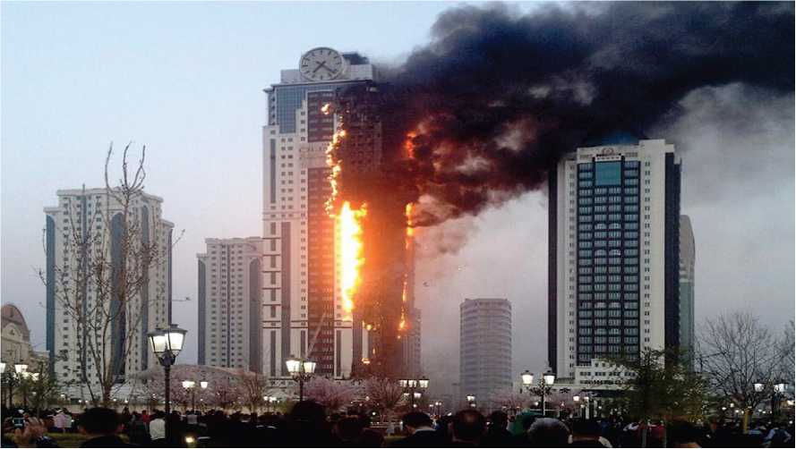

Рис. 7.2. Пожар в высотном здании

Причинами гибели людей при внутреннем пожаре в 10—15% случаев являются ожоги, в 3 — 5% — обрушения и падение горящих конструкций и 60 — 70% смертельных случаев приходится на отравление угарным газом и токсичными продуктами горения, что связано с их высокими концентрациями и быстрым распространением по коридорам и лестничным клеткам. Опасность для человека наступает уже через 0,5 — 6 минут после начала пожара, поэтому эвакуация из горящих помещений должна осуществляться немедленно.

Критическое время эвакуации определяют: по температуре внутри помещения (до +60 °С); по образованию опасных концентраций вредных веществ (исходят из средней скорости распространения продуктов сгорания по коридорам (30 м/мин); по потере видимости (опасным считается задымление при видимости не более 3 м).

**7.1.2 Общие сведения о взрывах**

Взрыв — это быстро протекающий процесс химического или физического превращения вещества, сопровождающийся освобождением большого количества энергии в ограниченном объеме, в результате которого образуется и распространяется ударная волна, способная создать угрозу жизни и здоровью людей, нанести ущерб экономике и окружающей среде, а также стать источником ЧС.

Во время пожара образуется гремучая смесь (кислород + оксид углерода в соотношении 2:1), которая взрывается и вызывает стремительное распространение пожара внутри помещения.

Причинами взрывов могут быть резкие воздействия (удар, сжатие), изменение температуры (искра), химическая реакция, ударная волна другого взрыва и т. п.

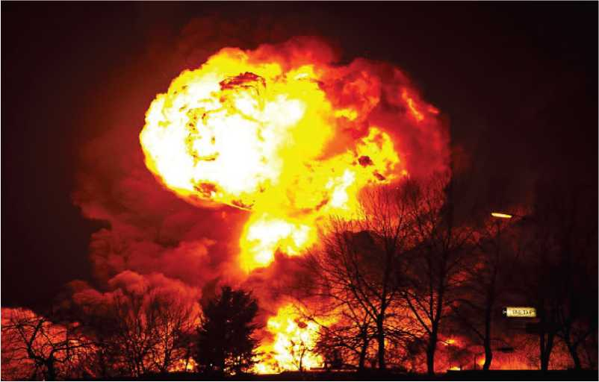

Рис. 7.3. Взрыв склада боеприпасов

***Поражающие факторы взрыва***

1. ударная волна - воздействие резкого возрастания давления и температуры воздуха;
2. давление скоростного напора воздуха (метательное действие взрыва) наносит ущерб конструкциям, зданиям и сооружениям и поражает людей на открытых участках местности;
3. тепловое воздействие - следствие возгорания в очаге взрыва;
4. сейсмическое воздействие зависит от мощности, условий и места взрыва;

- паника — вызывает необдуманные поступки людей, приводящие к увечьям или смерти (выбрасывание из окон, давка в коридорах и т. п.);

- падение горящих конструкций, образование провалов и пр. приводят к гибели, ожогам и увечьям.

***Критерии, характеризующие взрыв***

- ударная волна — воздействие резкого возрастания давления и температуры воздуха.

- давление скоростного напора воздуха и, как результат, — ущерб (поражение), наносимый за счет метательного действия скоростного напора (обломками конструкций, камнями, осколками и т.д.).

- тепловое воздействие как следствие возгорания в очаге взрыва.

- сейсмическое воздействие возможно при мощных подземных взрывах.

- избыточное давление во фронте ударной волн — это разность между максимальным давлением во фронте ударной волны и нормальным атмосферным давлением; единицы измерения избыточного давления — Паскаль (Па) и килограмм на квадратный сантиметр (кг/кв.см);

- давление скоростного напора во фронте ударной волны — динамическая нагрузка, создаваемая потоком масс воздуха, следующих за фронтом ударной волны и находится в прямой зависимости от плотности и скорости воздуха за фронтом ударной волны; поражение людей при взрыве может явиться результатом как прямого, так и косвенного воздействия ударной волны; характер и степень поражения людей зависят от степени их защищенности на человека, находящегося за укрытием, воздействует в основном избыточное давление ударной волны (травмы и контузии при взрыве могут носить характер крайне тяжелых, тяжелых, средней тяжести и легких поражений);

- осколочные поля - открыто расположенные люди могут получать поражения за счет летящих камней и осколков стекла даже при избыточном давлении 2 кПА и более, а при давлении 10 кПа люди получают тяжелые травмы за счет метательных действий ударной волны.

Ущерб, причиняемый ударной волной зданиям и сооружениям, может носить характер полных, сильных, средних и слабых разрушений

При полных и сильных разрушениях восстановление и использование зданий невозможно. При средних и слабых — возможно после капитального, среднего или текущего ремонта.

***Характер воздействия взрывов на население***

Большинство взрывов имеет химический характер, представляющий собой, по сути, процесс горения, протекающий с огромной скоростью (сотни м/с). Энергоносителями таких взрывов могут быть твердые, жидкие и газообразные вещества, а также аэрозоли и аэровзвеси горючих веществ (пыль, туман) в воздухе. Некоторые твердые и жидкие взрывчатые вещества (ВВ) имеют окислитель в своем составе и потому могут взрываться в условиях отсутствия кислорода (воздуха).

К взрывам, обусловленным физическими процессами, относятся взрывы сжатых газов и перегретого пара. Обычно взрывы такого рода встречаются достаточно редко, в основном, при авариях. Примером взрыва, обусловленного физическими процессами, является взрыв парогазовой смеси на Чернобыльской АЭС. К физическим взрывам относится также явление физической детонации — взрыв при смешении горячей и холодной жидкостей, когда температура одной существенно превосходит другую.

Специфическую разновидность взрыва представляет собой объемный взрыв газовоздушных смесей и аэровзвесей, которому всегда предшествует образование объемного облака, где горючий компонент присутствует в смеси с окислителем (кислородом воздуха) в определенной концентрации. Как уже упоминалось ранее, оксид углерода образует взрывчатую смесь с воздухом в соотношении 1:2. Взрыв оксида углерода часто бывает на пожаре, когда при открывании дверей (окон) в горящее помещение, где образовалось большое количество оксида углерода, создается резкий приток кислорода.

Энергия сгорания многих парогазовых смесей при объемном взрыве во много раз превосходит энергию сгорания твердых веществ, а скорость распространения ударной волны в пределах облака ВВ. может достигать 1—3 км/с, что обуславливает огромную разрушительную силу объемных взрывов. Кроме того, проникая в помещения через окна и проемы, облако ВВ. может поражать людей и производить разрушения внутри помещений и за преградами.

И наконец, особо следует выделить ядерный взрыв, представляющий собой процесс быстрого освобождения большого количества внутриядерной энергии в ограниченном объеме. Ядерные взрывы обладают наибольшим поражающим и разрушающим действием, проникающей радиацией, световым излучением и радиоактивным загрязнением больших площадей территорий на длительный период времени.

**7.1.3 Общие сведения о пожаровзрывоопасных объектах**

К пожаровзрывоопасным объектам (ПВОО) относятся такие промышленные объекты и транспортные средства, на которых производится, хранится или перевозится продукция, способная к возгоранию и (или) взрыву.

К таким объектам могут быть отнесены:

- предприятия, связанные с добычей, производством, переработкой или хранением легковоспламеняющихся и взрывоопасных веществ (ЛВВОВ);

- специальный транспорт или продуктопроводы, используемые для транспортировки ЛВВОВ;

- шахты, горные выработки и тоннели, где могут образовываться взрывоопасные смеси (газов, угольной пыли и пр.);

- хранилища боеприпасов, ЛВВОВ, а также места нахождения неразорвавшихся боеприпасов (ВВ).

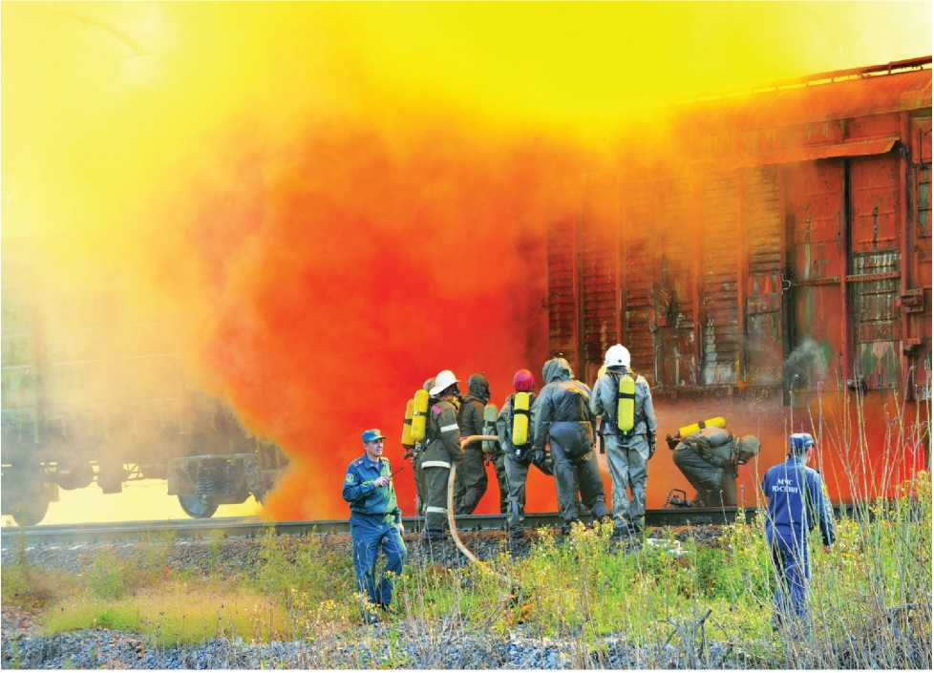

Рис. 7.4. Пожар специального транспорта

По степени огнестойкости все здания и сооружения подразделяются на 5 степеней:

степени — все конструктивные элементы здания несгораемые или с высокой степенью огнестойкости (1,5 — 3 ч);

степени — все конструктивные элементы несгораемые, но с меньшей степенью огнестойкости (1,5 — 2,5 ч);

степени — основные несущие конструкции несгораемые (1—2 ч), а междуэтажные, чердачные перекрытия и внутренние стены — трудносгораемые (0,25 — 0,75 ч);

степени — все конструкции трудносгораемые (0,25-0,5 ч);

степени — все конструкции сгораемые.

Особую категорию ПВОО составляют предприятия, на которых в результате пылеобразования могут образовываться пылевоздушные смеси (ПВС), способные к взрыву: мукомольные, сахарные, текстильные производства и пр. При этом взрыв возможен только при концентрациях пыли не ниже определенного предела (для сахара и угля — 35 г/м3) и создании пылевого облака. Пыль, находящаяся в слоях (отложениях) на полу, на стенах, воспламеняется при температуре 250 — 300 °С и чем толще слой, тем ниже температура воспламенения пыли. В слое сначала возникает тлеющее горение, а затем, если пыль поднимается в воздух, происходит взрыв. При этом взрыв пыли обладает свойствами объемного с давлением 500 — 700 кПа. Опасность взрыва тем выше, чем мельче частицы пыли.

Специфика мероприятий по защите населения и территории при пожарах и взрывах на объектах инфраструктуры, проводимые ГОЧС заблаговременно в режиме повседневной деятельности

**Правовые мероприятия**

Нормативные требования по пожарной безопасности к предприятиям содержатся в различных нормативных актах: законах РФ, указах Президента, постановлениях Правительства РФ, решениях органов власти субъектов Российской Федерации, стандартах, нормах, правилах, инструкциях.

К первой группе нормативных актов, затрагивающих вопросы пожарной безопасности, относятся законы, принятые высшим органом законодательной власти — Государственной Думой и имеющие высшую юридическую силу.

В 2009 г. вступил в действие Федеральный Закон РФ «Технический регламент о требованиях пожарной безопасности». Ему предшествовало принятие правил пожарной безопасности и общих правил взрывобезопасности для взрывоопасных производств.

В Федеральном Законе РФ «Технический регламент о требованиях пожарной безопасности» [28] обобщены и законодательно закреплены:

- требования более 300 различных нормативно-правовых документов по требованиям пожарной безопасности для населения и объектов инфраструктуры;

- выработаны обязанности юридических лиц и физических лиц по обеспечению защиты персонала объектов в зависимости от степеней риска возникновения пожаров;

- обязанности по страхованию объектов инфраструктуры юридическими лицами;

- разработаны требования к ППО, специальной технике для тушения пожаров, отделочным материалам зданий и сооружений в соответствии с требованиями ВТО.

С учетом Федерального Закона и требований, вышеуказанных правил на всех уровнях РСЧС разрабатываются документы по защите населения и территорий от пожаров и взрывов с учетом местных условий. Основными нормативными документами являются: «Нормы пожарной безопасности» НПБ110-03 г. которые устанавливают основные требования пожарной безопасности, регламентирующие защиту зданий, сооружений, помещений и оборудования на всех этапах их создания и эксплуатации автоматическими установками пожаротушения (АУПТ) и автоматическими установками пожарной сигнализации (АУПС).

Объекты, не относящиеся к государственному и муниципальному имуществу, перечисленные в пунктах настоящих норм допускается оборудовать АУПС без устройства АУПТ. При этом на указанных объектах должна быть обеспечена безопасность находящихся в них людей и устранена угроза пожара и его опасных факторов для других лиц, что должно быть подтверждено соответствующими расчетами, а применяемое в АУПС оборудование должно отвечать современным требованиям.

«Правила пожарной безопасности» ППБ 012003 гг. устанавливают требования пожарной безопасности, обязательные для применения и исполнения органами государственной власти, органами местного самоуправления, организациями независимо от их организационно-правовых форм и форм собственности (далее организации), их должностными лицами, предпринимателями без образования юридического лица, гражданами Российской Федерации, иностранными гражданами, лицами без гражданства (далее граждане) в целях защиты жизни или здоровья граждан, имущества физических или юридических лиц, государственного или муниципального имущества, охраны окружающей среды.

**Организационные мероприятия**

***Планирование предупреждения и ликвидации*** (ликвидации последствий) ЧС, связанных с пожарами и взрывами на объекте, осуществляется в соответствии с общими положениями по защите населения и территорий от чрезвычайных ситуаций.

***Создание и поддержание в постоянной готовности сил и средств ликвидации пожаров и взрывов*.** Силы — создаются в соответствии с общими положениями с обязательным включением в них инженерных подразделений по обезвреживанию взрывоопасных предметов.

Для ведения работ по ликвидации пожаров привлекаются:

- соединения и части войск гражданской обороны, подразделения поисково-спасательной службы и Государственной противопожарной службы МЧС России центрального подчинения, авиация МЧС России - решением Министра Российской Федерации по делам гражданской обороны, чрезвычайным ситуациям и ликвидации последствий стихийных бедствий или начальников региональных центров (ГОЧС) с немедленным докладом по команде;

- территориальные поисково-спасательные службы, муниципальные противопожарные подразделения - решением руководителя соответствующей территориальной комиссии по чрезвычайным ситуациям; силы и средства функциональных подсистем - решениями соответствующих руководителей федеральных органов исполнительной власти, их региональных органов, объектов и организаций.

По мере прибытия в район чрезвычайной ситуации силы и средства РСЧС поступают в распоряжение руководителей соответствующих КЧС или иного органа управления (руководителя ликвидации чрезвычайной ситуации), на который возложены задачи организации ликвидации чрезвычайной ситуации.

В целях оперативного решения задач по ликвидации чрезвычайных ситуаций организуется всестороннее обеспечение действий сил и средств РСЧС, участвующих в ликвидации чрезвычайных ситуаций. В зависимости от их вида и масштаба обеспечение организуется соответствующими территориальными и функциональными подсистемами РСЧС. При необходимости используются резервы финансовых и материальных ресурсов в порядке, определяемом законодательством Российской Федерации, законодательством субъектов Российской Федерации и нормативными правовыми актами органов местного самоуправления. Ответственность за всестороннее обеспечение ликвидации чрезвычайных ситуаций возлагается на соответствующих руководителей комиссий по чрезвычайным ситуациям. Проведение аварийно-спасательных работ в зоне пожара условно подразделяются на 3 этапа:

*Начальный этап* - проведение экстренных мероприятий по защите населения, спасению пострадавших местными силами и подготовке группировок сил и средств ликвидации чрезвычайных ситуаций к проведению работ.

*I этап* - проведение аварийно-спасательных и других неотложных работ группировками сил и средств.

*II этап* - завершение аварийно-спасательных работ, постепенная передача функций управления местным администрациям, вывод группировок сил, проведение мероприятий по первоочередному жизнеобеспечению населения. На каждом этапе проведения аварийно-спасательных работ руководителем ОГ МЧС России, соответствующей КЧС (руководителем ликвидации чрезвычайной ситуации) принимаются, в зависимости от складывающейся обстановки, решения (постановления) и отдаются распоряжения о проведении необходимых мероприятий. На начальном этапе решаются следующие основные задачи:

- защита населения и оказание помощи пострадавшим: оповещение об опасности;

- использование средств индивидуальной защиты, убежищ (укрытий) и применение средств медицинской профилактики;

- эвакуация рабочих, служащих и населения из районов, где сохраняется опасность поражения;

- розыск, извлечение, вынос пострадавших и оказание им медицинской помощи; соблюдение режимов поведения населения и спасателей;

- предотвращение развития и уменьшение опасных воздействий поражающих факторов:

- локализация очагов поражения, перекрытие или подавление источников выделения опасных веществ (излучений);

- приостановка или прекращение технологических процессов;

- тушение пожаров;

- санитарная обработка людей и обеззараживание сооружений, территорий и техники;

- подготовка к проведению работ группировками сил и средств: ведение разведки, оценка обстановки и прогнозирование ее развития; приведение в готовность органов управления и сил, создание группировки сил и средств;

- выдвижение сил и средств в зону чрезвычайной ситуации;

- принятие решения на проведение аварийно-спасательных работ;

- обеспечение персонала объекта и населения, проживающего вблизи от ПВОО, средствами индивидуальной защиты: гражданскими противогазами с дополнительными патронами для защиты от оксида углерода (ДПГ-1, ПЗУК), самоспасателями, индивидуальными аптечками.

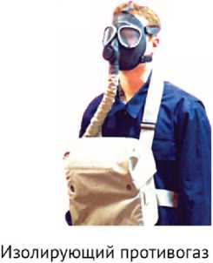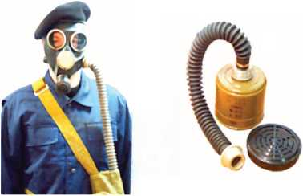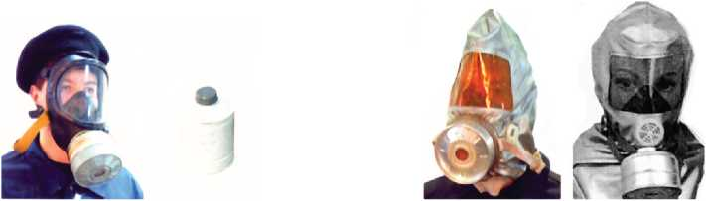

**Рис. 7.5. Средства защиты органов дыхания от угарного газа**

***Контроль пожаро-взрывоопасной обстановки*** осуществляется с использованием автоматических систем контроля и путем периодического осмотра зданий и помещений работниками противопожарной службы объекта.

Первые устройства автоматической пожарной сигнализации появились в начале ХГХ века в Германии, Англии и Франции. Под потолком защищаемого помещения натягивали шнуры из горючих нитей с грузом на конце. При пожаре шнур перегорал, груз падал и включал пружинный привод колокола тревоги.

Устройство, предназначенное для подачи сигнала о пожаре, называется пожарным извещателем. Извещатели входят в систему электрической пожарной сигнализации, которая в зависимости от назначения системы выполняет следующие функции: обнаружения пожара, передачу сообщения о месте его возникновения и запуск, установок пожаротушения.

Пожарные извещатели делятся на ручные, кнопочные, автоматические. Ручные пожарные извещатели устанавливаются в легкодоступных местах.

Системы автоматической пожарной сигнализации предназначены для обнаружения пожара и сообщения о месте его возникновения. Некоторые системы пожарной сигнализации, кроме функций сигнализации, обеспечивают автоматический пуск в действие средств пожаротушения.

Каждая система электрической пожарной сигнализации состоит из извещателей, линий связи, приемной станции, источников питания и выносных звуковых сигналов.

В зависимости от того, какой фактор вызывает, срабатывание датчика, автоматические извещатели разделяются на следующие группы (рис.2):

1. тепловые, реагирующие на повышение температуры в защищаемом помещении;
2. дымные, реагирующие на появление дыма;
3. световые, реагирующие на излучение открытого пламени;
4. комбинированные, реагирующие на несколько факторов пожара.

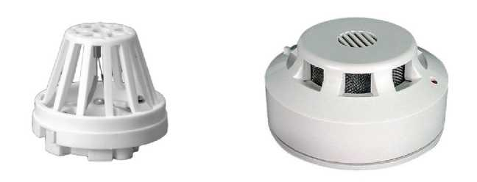

Рис. 7.6. Внешний вид основных видов извещателей

Кроме того, существует охранно-пожарные извещатели, одновременно реагирующие на контролируемый признак пожара и проникновение нарушителя на охраняемый объект.

Приемные станции пожарной сигнализации предназначены для приема сигналов тревоги от пожарных извещателей и выдачи звуковой и световой сигнализации о поступающих сигналах тревоги. Станции устанавливаются в помещениях охраны, где постоянно находится дежурный, который и сообщает в пожарную охрану о случившемся пожаре.

При оборудовании системами автоматической пожарной сигнализации зданий и помещений учитывают их площадь, степень огнестойкости, ценность имеющихся в них материалов и оборудования, наличие систем автоматического пожаротушения, противопожарного водоснабжения и т.п.

Жилые здания высотой 10 этажей и более оборудуют автоматизированной системой пожаротушения (АСП). Для этих зданий чаще всего используют тепловые извещатели, которые устанавливают в прихожей каждой квартиры. Все извещатели одного типа соединяются последовательно в один луч (линию) и выводятся к приемному устройству пожарной сигнализации, которое размещается в электрощитовых помещениях, в шкафах рядом с главными распределительными щитами или в лифтовых холлах.

Кроме пожарной сигнализации для охраны объектов очень часто применяют системы охранно-пожарной сигнализации. Существует несколько типов таких систем.

Автономная система состоит из охранных датчиков и пожарных извещателей, приемно-контрольного прибора и выносной и звуковой и световой сигнализации. Охранные и пожарные извещатели включены в цепь сигнализации приемно-контрольного прибора последовательно, поэтому при срабатывании любого из них возникает сигнал тревоги. Кроме того, приборы звуковой и световой сигнализации выведены за пределы защищаемого помещения, чтобы любой человек мог вызвать милицию или пожарную охрану, однако автономная система сигнализации сравнительно малоэффективна, так как происходит большая задержка во времени при передаче сигнала в пожарную охрану.

Более эффективна централизованная система охранно-пожарной сигнализации, в которой сигналы от пожарных и охранных извещателей через линейные сооружения АТС поступают на пульты централизованного наблюдения, которые установлены в специальных пунктах вневедомственной охраны милиции, где круглосуточно находится дежурный. Он принимает сигналы, поступающие с объектов, и передает сообщения в пожарную охрану и милицию.

Одна такая система может следить за несколькими сотнями и даже тысячами объектов.

***Поддержание оперативной и локальной системы оповещения персонала ПВОО и населения****,* проживающего вблизи от него. Организуется и проводится в соответствии с общими положениями.

Одним из главных мероприятий по защите населения от пожара является его своевременное оповещение. Оповестить население означает: своевременно предупредить его о надвигающейся опасности, создавшейся обстановке, а также проинформировать о порядке поведения в этих условиях. Процесс оповещения населения обязательно сопровождается организацией оповещения органов управления и ответственных должностных лиц, принимающих решения на проведение конкретных мероприятий по защите населения и аварийно-спасательных и других неотложных работ при пожаре.

Процесс оповещения включает доведение в сжатые сроки до органов управления, должностных лиц и сил единой государственной системы предупреждения и ликвидации ЧС, а также населения на соответствующей территории (субъект Российской Федерации, город, населенный пункт, район) заранее установленных сигналов, распоряжений и информации органов исполнительной власти субъектов Российской Федерации и органов местного самоуправления относительно возникающих угроз и порядка поведения в создавшихся условиях. Ответственность за организацию и практическое осуществление оповещения несут руководители органов исполнительной власти соответствующего уровня. В системе РСЧС порядок оповещения населения предусматривает сначала, прерывистый (завывающий) звук которых означает единый сигнал опасности "Внимание всем!". Услышав этот звук (сигнал), люди должны немедленно включить имеющиеся у них средства приема речевой информации - радиоточки, радиоприемники и телевизоры, чтобы прослушать информационные сообщения о характере и масштабах угрозы, а также рекомендации наиболее рационального способа своего поведения в создавшихся условиях. Речевая информация должна быть краткой, понятной и достаточно содержательной, позволяющей понять, что случилось и что следует делать. Сигналы оповещения и информация, доводимые до органов управления, должностных лиц и сил РСЧС носят характер и содержание, соответствующие решаемым задачам. Это особая информационная ветвь в общей системе оповещения.

Для решения задач оповещения на всех уровнях РСЧС создаются специальные системы централизованного оповещения (СЦО). В РСЧС различают несколько уровней, на которых должны создаваться системы оповещения - федеральный, региональный, территориальный, местный и объектовый. Основными уровнями, связанными непосредственно с оповещением населения, являются территориальный, местный и объектовый. Система оповещения любого уровня РСЧС представляет собой организационно-техническое объединение оперативно-дежурных служб органов управления ГОЧС данного уровня, специальной аппаратуры управления и средств оповещения, а также каналов (линий) связи, обеспечивающих передачу команд управления и речевой информации в чрезвычайных ситуациях (прил. 7.2).

Управление системой оповещения каждого уровня организуется непосредственно соответствующими органами повседневного управления РСЧС данного уровня. Решение на задействование системы оповещения любого уровня принимает соответствующий глава администрации (начальник гражданской обороны). Исход любого пожара во многом зависит от того, насколько своевременно была вызвана пожарная помощь и приняты безотлагательные меры к эвакуации людей из горящего здания.

Человек, заметивший пожар или загорание, должен оповестить об этом всех проживающих в доме и (независимо от размеров и места пожара, равно как и при обнаружении хотя бы малейших признаков горения: дыма, запаха горящей резиновой изоляции проводов) обязан немедленно вызвать пожарную помощь установленным для данного населенного пункта способом (по телефону, специальным звуковым сигналом, нарочным и т.п.). При сообщении по телефону нужно обязательно назвать точный адрес пожара и фамилию сообщившего. Например, "Передается сообщение о пожаре. По ул. Пионерской, 116 из окон 3-го этажа 5-этажного жилого дома выходит дым и пламя. Сообщил Иванов, тел.44-16-71", или "Передается сообщение о пожаре. Село Петровка, ул. Семеновская, 7. Горит деревянный дом. Сообщил Кузнецов, тел. 3-41-75".

Такое сообщение позволит пожарной охране предвидеть возможную обстановку и принять такое решение, которое дает возможность в короткий срок сосредоточить на пожаре необходимые силы и средства.

Если пожар в первоначальной стадии не замечен, огонь распространится на большие площади, и тогда справиться с ним бывает нелегко. Но случается и так: пожар обнаружен в начальной стадии возникновения, но пожарную помощь не вызвали, решив справиться с ним своими силами при помощи подручных средств пожаротушения. Удается это не всегда, и пожар принимает большие размеры. Нередко пожарную помощь вызывают со значительным опозданием, затрачивая бесценное время на выяснение причин задымления и поиски места возникновения пожара, на неумелые действия по тушению огня.

Вызвать пожарную охрану необходимо даже в том случае, если пожар уже потушен своими силами. Огонь может остаться незамеченным в скрытых местах (в пустотах деревянных перегородок, под полом и т.п.) и через некоторое время разгореться с новой силой. Поэтому место пожара должно быть обязательно осмотрено специалистами пожарной охраны. Только они могут подтвердить полную ликвидацию загорания.

После вызова пожарной помощи необходимо обеспечить встречу пожарного подразделения. Встречающий, по возможности, должен четко проинформировать пожарных о сложившейся обстановке, сообщить, все ли люди эвакуированы из горящего здания, о степени угрозы людям, сколько их осталось, где они находятся и на каком этаже, в каких помещениях, как в эти помещения быстрее проникнуть. Кроме того, следует сказать, какие помещения охвачены огнем, и куда он распространяется.

***Подготовка населения к действиям в условиях пожара*** проводится в соответствии с общими положениями и спецификой прогнозируемого пожара.

**Инженерно-технические мероприятия**

***Строительство объектов инфраструктуры с учетом экологического прогноза.*** Здания и сооружения должны размещаться рассредоточено, иметь огнестойкость не ниже 1 или 2 степени и обладать необходимой устойчивостью по отношению к ударной волне прогнозируемого взрыва. Размещение ПВОО должно осуществляться на безопасном удалении от населенных пунктов или кварталов жилой застройки.

***2.Обеспечение безопасного режима работы объекта***, использование безопасных технологий и материалов, выполнение требований техники безопасности и т. п.

Строительство на территории ПВОО и в прогнозируемой зоне воздействия пожаров и взрывов *средств коллективной защиты для персонала и населения*, оснащенных фильтровентиляционным оборудованием с защитой от дыма и продуктов сгорания либо с системами регенерирования внутреннего объема воздуха.

***3.Оснащение ПВОО автоматическими системами пожарной сигнализации и локального оповещения о ЧС.***

***4.Создание санитарно-защитных зон*** осуществляется в соответствии с общими положениями. Для ПВОО они не должны быть менее 100 м от границы объекта.

***Мероприятия по повышению устойчивости функционирования объектов экономики включают:***

- организации изучения изменений в пожаро- и взрывоопасной обстановке и организации исследований устойчивости элементов объекта в изменившихся условиях с учетом износа зданий и оборудовании;

- планирование мер по повышению устойчивости объекта в условиях пожаров и при взрывах.

При плановых ремонтах проводятся соответствующие работы огнезащитная обработка сгораемых элементов, устройство противопожарных преград (брандмауэров), устройство противопожарных разрывов за счет разборки малоценных легкосгораемых сооружений и очистки территории от пожароопасных материалов, сооружение специальных противопожарных водоемов и резервуаров, устройства водяных завес; в хранилищах взрывоопасных материалов — установка сооружений, локализующих действие взрыва и т. п.

Медико-профилактические мероприятия

Создание запасов необходимых медицинских средств для оказания помощи при ожогах и отравлениях продуктами горения осуществляется федеральными органами исполнительной власти и органами исполнительной власти субъектов Российской Федерации путем закладки их в мобилизационный резерв и создания запасов объектов экономики. В настоящее время снабжение медицинскими средствами индивидуальной защиты осуществляется децентрализовано и централизованно. Оплата индивидуальных противохимических пакетов, накапливаемых в мобилизационном резерве, производится за счет средств федерального бюджета. Оплата медицинских средств индивидуальной защиты, накапливаемых в запас объектов экономики, производится за счет средств предприятий, организаций и учреждений. К медицинским мероприятиям, проводимым при пожаре и взрыве, относятся: медицинская разведка места стихийного бедствия; розыск и спасение пострадавших, их медицинская сортировка; оказание первой медицинской и первой врачебной помощи пораженным и больным; осуществление эвакуации в лечебные учреждения и лечение.

Непосредственно в очаге поражения организуется оказание пораженным первой медицинской и первой врачебной помощи, а в расположенных за пределами очага лечебных учреждениях оказывается квалифицированная и специализированная медицинская помощь. Первая медицинская помощь оказывается на месте поражения в порядке само- и взаимопомощи самими пострадавшими, прибывающими командами спасателей.

В медицинских формированиях, развертываемых при массовых поражениях населения в зоне чрезвычайной ситуации, организуется: прием и медицинская сортировка поступающих пораженных, оказание им первой врачебной помощи (если не была оказана ранее) и неотложная квалифицированная медицинская помощь; временная госпитализация пораженных и изоляция инфекционных больных и лиц с нарушением психики; подготовка пораженных к эвакуации в стационарные лечебные учреждения для продолжения лечения в них до исхода поражения (заболевания). Организация и осуществление медицинской помощи пораженным строится с учетом общей и медицинской обстановки, размеров и структуры санитарных потерь, общих принципов этапного и лечебноэвакуационного обеспечения. Сущность системы этапного лечения состоит в своевременном, последовательном и преемственном оказании медицинской помощи в зоне чрезвычайной ситуации и на этапах медицинской эвакуации в сочетании с эвакуацией пораженных (больных) до лечебного учреждения, где может быть оказана исчерпывающая медицинская помощь в соответствии с имеющимся поражением. В системе этапного лечения пораженных в чрезвычайной ситуации различают следующие виды медицинской помощи: первая медицинская помощь, доврачебная помощь, первая врачебная помощь, квалифицированная и специализированная.

Первая медицинская помощь - комплекс простейших медицинских мероприятий, выполняемых непосредственно на месте поражения или вблизи него в порядке само- и взаимопомощи, а также участниками аварийноспасательных работ (или медицинскими работниками) с использованием табельных и подручных средств. Типовыми медицинскими мероприятиями первой медицинской помощи являются: прекращение воздействия факторов, способных утяжелить состояние пораженных или привести к смертельному исходу; устранение явлений, непосредственно угрожающих их жизни - кровотечения, асфиксии и др.; предупреждение осложнений и обеспечение эвакуации пораженных без существенного ухудшения их состояния. Оказание первой медицинской помощи в первые полчаса с момента поражения, даже при отсрочке оказания первой врачебной помощи до суток, снижает вероятность смертельного исхода почти в 3 раза. Задержка с оказанием первой медицинской помощи до 1-6 час увеличивает эту вероятность.

Мероприятия, проводимые ГОЧС при возникновении пожаров и взрывах на объекте ифраструктуры и при ликвидации их последствий

*Экстренными мероприятиями* при возникновении очага пожара на объекте инфраструктуры (в учреждении) являются:

- отключение силовой электроэнергии в помещении (здании) где произошел пожар;

- включение системы аварийного или эвакуационного освещения;

- отключение лифтов (вызвав их на 1-й этаж). Подготовка при необходимости места заземления пожарных автомобилей, если электроэнергию с технологического оборудования снять невозможно и тушение пожара придется осуществлять при наличии напряжения;

- отключение приточной и вытяжной вентиляции;

- включение системы противодымной защиты, системы

пожаротушения;

- включение насосов внутреннего противопожарного водопровода, открытие противопожарного водопровода;

- обеспечение беспрепятственного пропуска, прибывших на тушение пожарных машин и организация охраны эвакуируемого имущества и места пожара от посторонних лиц, не участвующих в тушении пожара;

Руководство по выполнению экстренных мероприятий до прибытия пожарных осуществляет руководитель предприятия (учреждения), а в последующем Оперативный штаб тушения пожара. Он оказывает необходимую помощь и консультирование пожарных по вопросам тушения веществ и материалов, находящихся на объекте о конструкторских решениях здания (пустотах, шахтах, вентиляционных системах и т.д.).

Активная локализация и тушение пожара высокой интенсивности осуществляются только профессиональными пожарными. Нештатные формирования привлекаются к работам по пассивной локализации пожара (ограничению распространения огня) на границе зоны теплового воздействия, для оцепления района ЧС и других вспомогательных работ. Лишь при отсутствии профессионалов — участвуют в тушении огня и спасении пострадавших в зоне задымления.

Прекращение горения может достигаться охлаждением реагирующих (горючих) веществ, изоляцией их от зоны горения, разбавлением реагирующих веществ до негорючих концентраций и химическим торможением реакции горения.

Исходя из этого, для тушения пожара используют: воду, которая может подаваться в очаг сплошными или распыленными струями; пены — как изолирующий от притока воздуха материал; инертные газовые разбавители: диоксид углерода, азот, водяной пар и др.; порошковые огнетушащие составы.

Воду нельзя использовать для тушения пожаров электрических приборов и систем под напряжением, некоторых кислот и щелочей, нефтепродуктов и в очагах горения с температурой выше 1800 — 2000 °С;

Для применения огнетушащих средств используются водяные, газовые, пенные и порошковые установки пожаротушения. Чаще всего используются установки водяного и пенного тушения.

Действия руководителя тушения пожара

Руководитель тушения пожара на основе полученных данных о пожаре осуществляет:

- оценку фактической обстановки и прогнозирование возможного характера развития ЧС (определение вида пожара (взрыва) и степени разрушения объекта; прогнозирование возможного числа пострадавших и мест их нахождения; определение площади возгорания, вероятности и направления распространения пожара на соседние объекты). В целях уточнения фактической обстановки в очаге пожара (взрыва) проводится разведка, которая должна определить:

а) степень разрушения объекта;

б) наличие завалов и преград на путях выдвижения к очагам поражения;

в) места, где находятся пострадавшие;

г) оценить масштабы и характер пожара, возможность его распространения на соседние районы;

д) определить потребности в силах и средствах для тушения возгорания;

- принимает (уточняет) решения на защиту персонала объекта (населения) в котором определяет меры по локализации и тушению пожара или ликвидации последствий взрыва, участки проведения спасательных работ, порядок розыска и оказания помощи пострадавшим; распределение привлекаемых сил и средств по участкам спасательных работ и их задачи;

- ставит задачи аварийно-спасательным формированиям;

- оповещает население по локальной сети оповещения (внутренней трансляционной сети), для большей оперативности и надежности оповещения могут включаться сирены ГО объекта. При создании угрозы для населения прилегающих к ПВОО кварталов (района) его оповещение может осуществляться по местной радиосети или в системе оповещения РСЧС.

- руководит подразделениями, участвующими в ликвидации пожара, проведением спасательных работ, неотложными аварийно

восстановительными работами.

При проведении спасательных работ в первую очередь принимаются меры к розыску пострадавших, выводу их из разрушенных и задымленных помещений и оказанию им первой медицинской помощи. Осуществляется также эвакуация из опасной зоны лиц, не принимающих участия в проведении АС и ДНР, и населения, прилегающих к ПВОО районов.

Действия населения в условиях пожаров и взрывов.

*1. При пожаре*

- к тушению пожара приступить немедленно, но в любом случае сначала позвонить «01», в горящем помещении окна и двери не открывать, при отсутствии табельных СИЗ для защиты органов дыхания от продуктов горения, использовать мокрую ткань;

- при отсутствии огнетушителя для тушения пожара использовать плотную ткань (лучше мокрую) и воду; горящие шторы сорвать, затоптать или бросить в ванну; горящие электроприборы или проводку тушить только после обесточивания;

- если пожар потушить не удается, покинуть помещение, убедившись, что в нем никого не осталось, плотно закрыв окна и двери, по задымленным коридорам передвигаться ползком или на четвереньках, опасаться обрушения конструкций или провалов пола;

- при сильном задымлении лестничных пролетов выход с верхних этажей (выше третьего-четвертого) опасен из-за возможности отравления угарным газом, в этом случае целесообразно спасаться через лоджию, окна либо ожидать пожарных, загерметизировав квартиру;

*При обнаружении взрывоопасных предметов и при взрыве*

- обнаружив взрывоопасный (потенциально взрывоопасный) предмет, не трогать его и тем более не пытаться разобрать, немедленно сообщить в ближайшее отделение милиции или по телефону «02»;

- увидев вспышку (услышав звук) взрыва немедленно укрыться или лечь на землю, даже находясь на значительном расстоянии от места взрыва, т. к. возможно поражение камнями, осколками стекла и т. п.

*Меры безопасности при проведении спасательных работ при пожаре*

- прежде чем войти в горящее помещение, нужно облиться водой или накрыться с головой мокрым покрывалом, органы дыхания защитить с помощью противогаза с дополнительным патроном (ПЗУК, ДПГ-1 или гопкалитовым), респиратора или влажной повязки;

- двери в горящее помещение открывать осторожно, находясь за пределами дверного проема, чтобы избежать воздействия вспышки пламени или ударной волны взрыва, которые могут произойти из-за резкого притока воздуха в зону горения одновременно с открыванием двери, в образовавшуюся щель направить струю воды или пены из огнетушителя;

- при сильном задымлении действовать парами, в связке, пригнувшись или ползком, постоянно подавая голос; помнить, что слишком сильный нагрев (не терпят руки, пузырится краска) дополнительного патрона к противогазу свидетельствует о превышении допустимых концентраций оксида углерода и нужно немедленно выходить;

- осматривая помещение, где могут быть дети, иметь в виду, что от страха они могут прятаться под кроватями, в шкафах и других укромных местах;

- увидев человека в горящей одежде, набросить на него покрывало, плащ, пальто и плотно прижать; при возгорании своей одежды — лечь на землю и, перекатываясь, потушить пламя;

- для тушения пожара использовать огнетушители, воду, песок, землю, плотные ткани; огнегасящие средства направлять не на пламя, а на горящую поверхность, вертикальную плоскость гасить, подавая воду в верхнюю ее часть;

- горючие жидкости гасить пенообразующими составами, засыпать песком или землей, небольшие участки горения — накрыть брезентом или плотной тканью;

- при необходимости прохода через горящий участок просчитать свои возможности по его преодолению на одном вдохе (повторный вдох в зоне горения может привести к ожогу дыхательных путей и гибели) и убедиться, что на пути нет препятствий. Перед броском закрыть все открытые участки тела.

Проведение АС и ДНР при ликвидации последствий взрыва организуется так же, как и при ликвидации землетрясения.

**ГЛАВА 8. Защита населения и территорий в чрезвычайных ситуациях природного характера[[8]](#bookmark7" \o "Current Document)**

Защита населения и территорий в условиях землетрясений

*Землетрясения* - это подземные толчки и колебания земной поверхности, возникающие в результате внезапных смещений и разрывов в земной коре или верхней части мантии и передающиеся на большие расстояния в виде упругих колебаний.

**Общие сведения о землетрясениях**

Причинами возникновения землетрясений являются тектонические процессы, извержение вулканов, падение космических тел, обрушение подземных карстовых пустот, обвалы, оползни, деятельность человека.

*Тектонические явления* чаще всего являются причинами возникновения землетрясений. Современная литосфера делится на 8 крупных, десятки средних и множество мелких континентальных и океанических плит, перемещающихся под воздействием конвекционных течений верхней мантии. Одни плиты двигаются навстречу друг другу, другие скользят друг относительно друга в противоположных направления, третьи расходятся.

При движении навстречу друг другу плиты сталкиваются, вследствие чего, одна плита погружается под другую, вызывая землетрясение на глубине до 700км. Линия погружения носит называние субдукция (поддвиг). Самая известная зона субдукции — Огненное кольцо, окружающее Тихий океан.

При смещении в противоположные стороны тектонических плит, контактирующих по разлому, сила трения препятствует сдвигам земной коры. Когда напряжение достигает критической точки, происходит резкий разрыв пород с их взаимным смещением, вызывая волновые колебания поверхности земли;

*Вулканические землетрясения* возникают в результате высокого напряжения в недрах вулкана, в связи с движениями лавы или вулканического газа. Подобные землетрясения не несут большой угрозы для человека, но продолжаются долго и многократно.

*Обвальные землетрясения* обычно вызваны обвалами и большими оползнями. Они имеют локальный характер и небольшую силу.

*Техногенные землетрясения* вызываются деятельностью человека - обрушение подземных инженерных сооружений, сооружение искусственных водохранилищ с большим объемом содержания воды, добыча нефти или природного газа, взрыв большого количества взрывчатых веществ или подземный ядерный взрыв. Землетрясения в таких случаях могут быть опасными для небольшого участка поверхности Земли, а также провоцировать более серьезные тектонические изменения, что влечет повышение напряжения пород в коре планеты.

Ежегодно на земле происходит до 100 тысяч землетрясений, но большинство из них так незначительны, что они остаются незамеченными и лишь 10-20 землетрясений ежегодно достигают разрушительной силы.

Землетрясения составляют 13% от общего числа природных катастроф и занимают третье место, отдавая первенство тропическим штормам и наводнениям. За последние 30 лет XX века в землетрясениях погибло около 1млн. человек, что в среднем составляет 33 тыс. человек в год. За последние 10 лет, погибло около 450 тыс. человек, что в среднем на год приходится 45 тыс. человек. Так:

1. 28 мая 1995 — в результате землетрясение в [Нефтегорске](http://ru.wikipedia.org/wiki/%D0%9D%D0%B5%D1%84%D1%82%D0%B5%D0%B3%D0%BE%D1%80%D1%81%D0%BA_%28%D0%A1%D0%B0%D1%85%D0%B0%D0%BB%D0%B8%D0%BD%D1%81%D0%BA%D0%B0%D1%8F_%D0%BE%D0%B1%D0%BB%D0%B0%D1%81%D1%82%D1%8C%29) (о. Сахалин) - (магнитуда - 7,6) погибло 2040 человек из общего населения в 3197 человек;
2. 26 декабря 2004 года в результате землетрясения в Индийском океане и последовавшего от него цунами погибло 225- 250 тысяч человек;
3. 26 декабря 2004 — землетрясение в Индийском океане, от последовавшего цунами погибло 225—250 тысяч человек;

- 12 мая 2008 — землетрясение в Китайской Народной Республике (КНР), погибло около 70 000 человек.

- 11 марта [2011 года](http://ru.wikipedia.org/wiki/2011_%D0%B3%D0%BE%D0%B4) - Землетрясение в Тихом океане с эпицентро[м](http://ru.wikipedia.org/wiki/%D0%AD%D0%BF%D0%B8%D1%86%D0%B5%D0%BD%D1%82%D1%80_%D0%B7%D0%B5%D0%BC%D0%BB%D0%B5%D1%82%D1%80%D1%8F%D1%81%D0%B5%D0%BD%D0%B8%D1%8F) [землетрясения](http://ru.wikipedia.org/wiki/%D0%AD%D0%BF%D0%B8%D1%86%D0%B5%D0%BD%D1%82%D1%80_%D0%B7%D0%B5%D0%BC%D0%BB%D0%B5%D1%82%D1%80%D1%8F%D1%81%D0%B5%D0%BD%D0%B8%D1%8F) около 70 км от ближайшей точки побережья Японии (магнитуда первого толчка - 7,2) погибло15 870 человек, 2846 человек числятся пропавшими без вести. Прямой ущерб Японии от землетрясения и цунами около 312 миллиардов долларов.

В России свыше 18% площади относится к сейсмоопасным зонам, где возможны землетрясения с интенсивностью 7 и более баллов. На этой территории расположены около 3000 больших и малых городов и поселков, 100 крупных гидро- и тепловых электростанций и большое количество предприятий повышенной экологической опасности. К сейсмоопасным зонам относятся Камчатка, Курильские острова, о. Сахалин, район Байкала, Алтай, Саяны и Северный Кавказ.

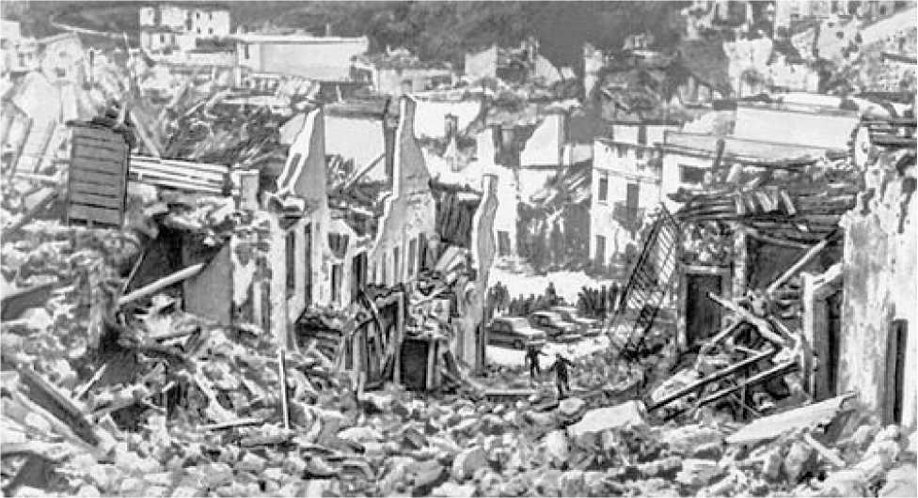

Рис. 8.1.1. Последствия землетрясения

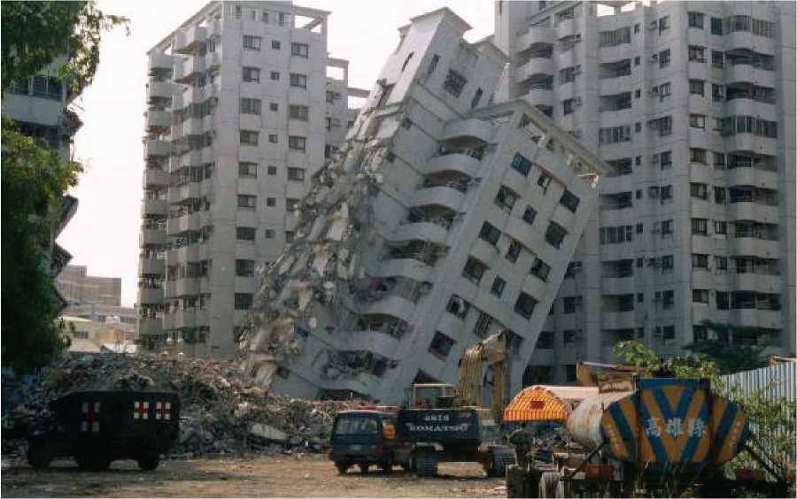

Рис. 8.1.2. Разрушение высотных зданий землетрясением

***Поражающие факторы землетрясения***

Поражающими факторами землетрясения, являются, прежде всего, механические воздействия колебаний земной поверхности и трещины. Однако следует отметить, что во время землетрясений очень редко причиной человеческих жертв бывает движение почвы само по себе. Известен единственный случай гибели человека, попавшего в трещину, образовавшуюся в грунте, во время землетрясения в 1943 году в Японии унесшего 5400 человеческих жизней.

Главными причинами несчастных случаев и гибели людей являются вторичные факторы землетрясения: разрушения, затопления, осыпание разбитых стекол, опадание электропроводов, взрывы и пожары, связанные с утечкой газа из поврежденных труб, а также неконтролируемые действия людей, вызванные испугом и паникой. Некоторые вторичные факторы землетрясения сами по себе представляют чрезвычайные ситуации, к ним относятся лавины, оползни, обвалы, разжижение грунта, цунами и др.

***Основные критерии землетрясения***

Основными критериями**,** определяющими характер землетрясения, являются глубина очага, продолжительность сотрясений грунта, сейсмическая энергия и интенсивность землетрясения [9].

*Глубина гипоцентра землетрясения* обычно бывает не больше 100 км, но иногда доходит до 700 км. По глубине гипоцентра различают: мелкофокусные или поверхностные — 70-80 км, среднефокусные - 80-300 км и глубокофокусные - более 300 км. Иногда глубина гипоцентра менее 30 км.

Область в литосфере, в которой начинается подвижка пород, называется фокусом или гипоцентром землетрясения. Проекция гипоцентра на земную поверхность именуется эпицентром. Зона, располагающаяся вокруг эпицентра, называется эпицентральной зоной (зона наиболее интенсивных колебаний грунта).

*Продолжительность сотрясения грунта* во время землетрясения обычно составляет от нескольких до 40 - 50 секунд и лишь наиболее разрушительные землетрясения могут продолжаться до 1 - 1,5 минут.

*Под сейсмической энергией* понимается энергия, излучаемая из гипоцентра землетрясения в форме сейсмических волн. Большая часть выделяющейся энергии расходуется на разламывание и дробления пород, образование тепла. Часть энергии излучается из очага землетрясения (гипоцентра) во всех направлениях в виде сейсмических волн, которые распространяются в земле и, достигая ее поверхности, порождают ощущаемое нами движение грунта (колебание почвы) и вызывают повреждение зданий и сооружений. При этом одновременно распространяются три вида сейсмических волн:

- продольные волны (Р-волны) - сейсмические волны, распространяющиеся от очага землетрясения во всех направлениях с поочередным образованием зон сжатия и растяжения. Смещение частиц грунта при этом происходит вдоль направления распространения волн. Скорость распространения продольных волн около 8 км/с;

1. поперечные волны (S -волны) - сейсмические волны, распространяющиеся от очага землетрясения во всех направлениях с образованием зон сдвига. Смещение частиц происходит перпендикулярно направлению распространения волн. Скорость распространения поперечных волн около 5 км/с;
2. поверхностные волны R (волна Релея) и L (волна Лява) - сейсмические волны, распространяющиеся от эпицентра землетрясения в толще верхнего слоя земной коры. Смещение частиц грунта в R -волне происходит в вертикальной плоскости, а в L -волне - в горизонтальной плоскости перпендикулярно направлению распространения этих волн. Скорость распространения поверхностных волн - до 2 км/с.

*Сейсмическая энергия* оценивается по шкале Рихтера, в качестве единицы измерения в которой используется особая величина - магнитуда. Магнитуда землетрясения условная величина, характеризующая общую энергию упругих колебаний, вызванных землетрясениями или взрывами. Она позволяет сравнивать источники колебаний по их энергии. Рихтер определял магнитуду, как десятичный логарифм, выраженный в микронах, максимальной амплитуде записи толчка, сделанной стандартным крутильным сейсмографом на расстоянии 100 км от эпицентра. Практически запись колебаний грунта осуществляется сейсмографами стационарных сейсмических станций, расположенных на разном удалении от эпицентра, а затем данные приводятся к магнитуде, которая могла бы быть получена в 100-километровой эпицентральной зоне.

Таким образом, шкала Рихтера дает оценку выхода сейсмической энергии в эпицентре землетрясения, а поэтому любому землетрясению соответствует одна единственная магнитуда. По этой шкале увеличение магнитуды на 1,0 соответствует увеличению амплитуды колебания в 10 раз и увеличению энергии в 32 раза.

*Интенсивность сейсмических толчков* характеризует степень ущерба, причиненного землетрясением.

Интенсивность является качественной характеристикой землетрясения и указывает на характер и масштаб воздействия землетрясения на поверхность земли, на людей, животных, а также на естественные и искусственные сооружения в районе землетрясения.

Сейсмическая энергия является лишь одной из составляющих интенсивности, поскольку объем разрушений и количество жертв зависит также от расстояния данного пункта от гипоцентра землетрясения и ряда других факторов. Интенсивность тем больше, чем ближе очаг расположен к поверхности, так, например, если очаг землетрясения с магнитудой, равной 8, находится на глубине 10 км, то на поверхности интенсивность составит 11— 12 баллов; при той же магнитуде, но на глубине 40—50 км воздействие на поверхности уменьшается до 9—10 баллов. Для определения интенсивности силы толчков землетрясения не только в эпицентре, но и районах, удаленных от него, используются шкалы интенсивности:

- в Европе — 12 балльная [европейская макросейсмическая шкала](http://ru.wikipedia.org/wiki/%D0%95%D0%B2%D1%80%D0%BE%D0%BF%D0%B5%D0%B9%D1%81%D0%BA%D0%B0%D1%8F_%D0%BC%D0%B0%D0%BA%D1%80%D0%BE%D1%81%D0%B5%D0%B9%D1%81%D0%BC%D0%B8%D1%87%D0%B5%D1%81%D0%BA%D0%B0%D1%8F_%D1%88%D0%BA%D0%B0%D0%BB%D0%B0) (EMS);

- в США -12 балльная шкала Меркалли:

- в Японии — 7 балльная [шкала Японского метеорологического](http://ru.wikipedia.org/wiki/%D0%A8%D0%BA%D0%B0%D0%BB%D0%B0_%D0%AF%D0%BF%D0%BE%D0%BD%D1%81%D0%BA%D0%BE%D0%B3%D0%BE_%D0%BC%D0%B5%D1%82%D0%B5%D0%BE%D1%80%D0%BE%D0%BB%D0%BE%D0%B3%D0%B8%D1%87%D0%B5%D1%81%D0%BA%D0%BE%D0%B3%D0%BE_%D0%B0%D0%B3%D0%B5%D0%BD%D1%82%D1%81%D1%82%D0%B2%D0%B0) [агентства](http://ru.wikipedia.org/wiki/%D0%A8%D0%BA%D0%B0%D0%BB%D0%B0_%D0%AF%D0%BF%D0%BE%D0%BD%D1%81%D0%BA%D0%BE%D0%B3%D0%BE_%D0%BC%D0%B5%D1%82%D0%B5%D0%BE%D1%80%D0%BE%D0%BB%D0%BE%D0%B3%D0%B8%D1%87%D0%B5%D1%81%D0%BA%D0%BE%D0%B3%D0%BE_%D0%B0%D0%B3%D0%B5%D0%BD%D1%82%D1%81%D1%82%D0%B2%D0%B0)

- в России, Европе и СНГ - получила широкое распространение 12 балльная шкала МSK-64 (Медведева — Шпонхойера — Карника), являющаяся современной модификацией шкалы Меркалли.

Как показывает табл. 8.1.1 шкала МSK-64 основана на субъективных ощущениях людей и видимых физических эффектах. Каждому баллу соответствуют определенные ощущения и наблюдаемые эффекты, а при сильных толчках - разрушения. По этой шкале землетрясения до 6 баллов считаются слабыми, 6 - 7 балов - сильными, 8-9 баллов - разрушительными, 10-12 баллов - катастрофическими.

Соотношение шкал Меркалли и Рихтера представлено в таблице 8.1.2.

|  |  |
| --- | --- |
| Балл | Краткая характеристика землетрясений |
| I | Отмечается только сейсмическими приборами |
| II | Ощущается отдельными людьми, находящимися в полном покое |
| III | Ощущается лишь небольшой частью населения |
| IV | Распознается по легкому дребезжанию и колебанию предметов, посуды и оконных стекол, скрипу дверей и стен |
| V | Общее сотрясение зданий, колебание мебели. Трещины в оконных стеклах и штукатурке. Пробуждение спящих людей. |
| VI | Ощущается всеми. Картины падают со стен. Откалываются куски штукатурки, легкое повреждение зданий. |
| VII | Трещины в стенах каменных домов. Повреждение непрочных зданий. Трудно стоять на ногах |
| VIII | Трещины на крутых склонах и на сырой почве. Меняется уровень воды в колодцах. Памятники сдвигаются с места или опрокидываются. Падают дымовые трубы. Сильно повреждаются капитальные здания. |
| IX | Сильное повреждение и разрушение каменных домов. |
| X | Крупные трещины в почве. Оползни и обвалы. Разрушение каменных построек. Искривление ж.-д. рельсов. |
| XI | Широкие трещины в земле. Многочисленные оползни и обвалы. Каменные дома совершенно разрушаются |
| XII | Изменения рельефа. Возникновение водопадов, подпруд на озерах, отклонение течения рек. Ни одно сооружение не выдерживает. |

Таблица 8.1.1

*Примечание.* Характеристика землетрясения дается в сокращении.

|  |  |  |  |  |  |
| --- | --- | --- | --- | --- | --- |
| Магнитуды | 0 - 4,2 | 4,3 - 4,8 | 4,9 - 6,1 | 6,2 - 7,2 | 7.3 - 8,9 |
| Баллы | I - III | IV - V | VI - VII | VIII - IX | IX - XII |

Таблица 8.1.2

***Примечание.*** Магнитуду принято обозначать арабскими цифрами, а интенсивность римскими.

***Характер воздействия землетрясения на окружающую среду***

Воздействие землетрясений на окружающую среду может быть весьма разнообразным и значительным, хотя в большинстве случаев зона изменений не превышает 100-200км.

Среди прямых и наиболее значимых воздействий следует выделить гравитационные склоновые процессы: обвалы, осыпи, оползни, сели. При наиболее мощных землетрясениях в земной поверхности образуются трещины, иногда достаточно значительные по своим размерам. В целом происходит определенное изменение ландшафта.

Вызванные землетрясениями цунами приводят к затоплению низменных участков земной поверхности соленой морской водой, что практически уничтожает почвенный слой, приводит к засолению подстилающих грунтов, а, следовательно, к гибели практически всей растительности. Негативные воздействия на окружающую среду при землетрясениях могут возникать при их возникновении в нефтегазоносных районах, что может привести к выбросам нефти или газа и дальнейшему их проникновению в гидросферу, атмосферу и на поверхность земли.

***Воздействие землетрясения на население***

Уязвимость человеческого сообщества к природным катастрофам, включая сильные землетрясения, неуклонно растет ввиду увеличения плотности населения, усложнения инфраструктуры, увеличение числа уязвимых объектов. Воздействие сейсмических явлений на население, включает как прямой социальный ущерб (гибель людей, физический или психический травматизм, потеря крова) так и косвенный социальный ущерб, тяжесть которого зависит от размеров прямого и обусловлена резким, на фоне материальных потерь, изменением морально-психологической обстановки. Сильное землетрясение, особенно в больших городах и в густонаселенных районах, неизбежно ведет к нарушению условий жизнедеятельности на определенный срок. Нарушается инфраструктура населенных пунктов: дороги, коммуникации, водоснабжение, освещение, почти все виды связи и транспортного сообщения. Разрушение объектов снабжения населения питьевой водой, пищей, приводит к массовым заболеваниям и даже эпидемиям.

**Специфика мероприятий по защите населения и территорий в условиях землетрясений, проводимых ГОЧС заблаговременно в режиме повседневной деятельности**

**Правовые мероприятия**

Правовые мероприятий включают в себя руководство положениями основных документов в области защиты населения и территорий в части, касающейся землетрясений, в том числе нормативно-техническими документами, регламентирующими строительство объектов в сейсмоопасных зонах.

**Организационные мероприятия**

***Планирование защиты населения и территорий от землетрясений и ликвидации их последствий*** осуществляется в соответствии с общими положениями в главе III, с учетом специфики землетрясений. Основой для планирования и проведения предупреждающих мероприятий является сейсмической районирование территории страны и микрорайонирование городских и производственных территорий на районы разной сейсмической опасности, которую необходимо учитывать при строительстве, принятии мер по предотвращению и снижению ущерба от землетрясений и подготовке к ликвидации их последствий. При этом разрабатываются карты, на которые наносится граница зон возможных землетрясений с определенной интенсивностью, положение сейсмоактивных разломов, участки возможных оползней и разжижение грунта, и другие необходимые данные.

Планирование обеспечения ликвидации землетрясений

осуществляются по результатам его прогноза.

***Создание и поддержание в постоянной готовности сил и средств ликвидации последствий землетрясений.***

Силы - в соответствии с общими положениями (глава III) с обязательным наличием инженерных формирований. Средства - поисковая аппаратура, например, акустическая система «Пеленг» и микроволновый детектор движения, позволяющие обнаруживать живого человека под завалами на глубине соответственно до 10 и 15 м, инженерная техника, средства обеспечения жизнедеятельности населения. Подготовка к ликвидации последствий землетрясений проводится заблаговременно и направлена на обеспечение готовности сил и средств к эффективному проведению после землетрясений спасательных, других неотложных работ и последующего восстановления, а также выживание населения.

*Подготовка включает:*

оценку возможных последствий ожидаемого землетрясения, размеров и характера ущерба и потерь, содержание предстоящих спасательных, других неотложных и восстановительных работ;

планирование вариантов проведения после землетрясения работ, привлечения и использования в ходе ликвидации его последствий людских, материальных и финансовых ресурсов;

создание группировки сил, нацеленной на ожидаемое землетрясение, формирование специальных подразделений РСЧС для ликвидации последствий землетрясений;

техническое оснащение сил, предназначенных для проведения спасательных и других неотложных работ, особенно в части грузоподъемной и землеройной техники, поисковых приборов и средств малой механизации;

укрепление технической базы коммунального хозяйства и других аварийно-ремонтных территориальных и ведомственных подразделений, дооснащение их строительным и другим оборудованием;

- накопление и организацию безопасного хранения резервных и автономных источников электрической и тепловой энергии, энергоносителей;

- подготовку и организацию безопасного хранения карт, схем, проектно - планировочной документации районов, населенных пунктов, объектов мест массового пребывания людей;

- совершенствование методов поиска людей, эффективных способов разборки завалов с целью извлечения пострадавших и погибших.

***Организация постоянного контроля сейсмической обстановки в регионе***, в том числе прогнозирование землетрясений. Контроль осуществляется силами и средствами Единой системы сейсмических наблюдений (ЕССН), включающих сеть сейсмических станций и станций наблюдения за изменениями геомагнитного поля Земли, расположенных в различных регионах, а также вычислительные обрабатывающие центры [9].

Прогнозирование землетрясений - одно из важнейших мероприятий в системе контроля сейсмической обстановки, позволяющее своевременно принять меры по защите населения. Землетрясения, как и количество жертв и разрушений трудно предсказуемы. Это исключает возможность полного прогнозирования всех его последствий. Но, учитывая сейсмоопасные зоны, возможно, вполне реально иметь в готовности силы и средства для предупреждения и ликвидации этих катастроф на объектах любого уровня.

Методы прогнозирования землетрясений в большинстве случаев основываются на наблюдении аномалий геофизических полей, измерении значений этих аномалий и обработке полученных данных. При этом могут оцениваться изменения сейсмической активности (сильное землетрясение нередко предваряется серией слабых толчков) и геомагнитного поля, деформацией земной коры и горных пород, ее составляющих; изменения уровня воды в колодцах и скважинах; содержание радона в подземных водах и другие факторы. Используют также наблюдения за необычным поведением животных, птиц, рыб, которое бывает перед началом землетрясения. Прогноз может быть долгосрочным на несколько лет, среднесрочным - на несколько месяцев, краткосрочным - на неделю и менее и непосредственно за несколько часов до землетрясения.

Долгосрочный прогноз наиболее реален, и хотя в нем приблизительно указываются сроки и районы землетрясения, тем не менее, она дает возможность заблаговременно принять меры по укреплению зданий о подготовке к нему спасательных отрядов и населения.

При краткосрочном и непосредственном прогнозе отсчет времени идет на дни и часы. Передача данных ведется в реальном времени сразу же после их поступления в вычислительный центр. Краткосрочный и, тем более непосредственный прогноз в настоящее время представляет еще серьезную проблему.

*Поддержание в постоянной готовности системы оповещения населения,* создание дублирующих систем оповещения на случай разрушения основных систем связи, в том числе подготовка мобильных средств оповещения на автомашинах с громкоговорящими установками.

***Подготовка населения к действиям в условиях землетрясения*** и при соответствии с общими положениями (глава III). В целях подготовки персонала, учащихся и формирований на объектах экономики и в учебных заведениях проводятся занятия, тренировки и учения по действиям при возникновении землетрясений и при ликвидации его последствий. Особую роль в подготовке населения играет выработка психологической готовности к землетрясению. Знание степени риска, опасных проявлений подземной стихии и рекомендаций по поведению во время землетрясения позволяет людям сохранить самообладание, действовать быстро и целесообразно обстоятельствам.

С этой целью населению путем бесед и через средства массовой информации доводятся рекомендации по поведению во время землетрясения. Население, проживающее в сейсмоопасных районах должно быть постоянно готово и поддерживать свои жилые помещения в готовности к внезапным толчкам.

***Создание оперативных запасов материальных средств и продовольствия в сейсмоопасных районах*** имеет большое значение, так как стихия выводит из строя не только жилье, но и складские помещения, где хранятся текущие запасы продовольствия. Кроме того, разрушаются пути подвоза (железные и шоссейные дороги, взлетно-посадочные полосы аэродромов, причалы морских и речных портов). Поэтому запасы продовольствия и материальных средств должны создаваться в расчете на автономное снабжение зоны бедствия в течение нескольких дней и содержаться в герметических складских помещениях, способных выдержать ожидаемые толчки максимальной силы и защитить продовольствие от загрязнения АХОВ, выброшенных с разрушенных предприятий.

**Инженерно-технические мероприятия**

***Сейсмостойкое строительство и ограничение строительства потенциально опасных объектов в сейсмоопасных районах.***

В соответствии со строительными нормами и правилами в зонах возможных землетрясений до 7 баллов специальных мер по повышению сейсмостойкости зданий не требуется; в зонах 7-9 бальных - осуществляется сейсмостойкое строительство и в зонах возможных землетрясений силой более 9 баллов строительство не рекомендуется.

Целью сейсмостойкого строительства является сведение к минимуму повреждений зданий и количества жертв. При этом уровень устойчивости построек определяется исходя из экономических возможностей. Прочность наиболее важных объектов: больниц, пожарных депо, зданий спасательных служб и т.п. должны обеспечить их функционирование и после землетрясения. Для прочих зданий при землетрясении с магнитудой (М) 5,57, 0 допускаются некоторые повреждения при сохранении целесообразности последующего ремонта. При сильных землетрясениях (М >7,0) здания должны сохранить жизнь людям и не обрушиться, хотя к последующему использованию они не будут более пригодны.

Особое внимание должно уделяться исключению строительства потенциально опасных (особенно ядерно- и химически опасных) объектов в зонах 10-12 бальных землетрясений. Там, где избежать строительства таких объектов в сейсмоопасных зонах невозможно, их устойчивость должна рассчитываться на силу землетрясения, на 1-2 балла, превышающего ожидаемое в данной зоне.

***Усиление сейсмостойкости ранее построенных зданий.*** Наибольшему риску подвергается население, проживающее в домах старой постройки. Поэтому в планах развития инфраструктуры сейсмоопасных районов обязательно предусматриваются меры по наращиванию сейсмостойкости слабых построек.

***Рациональное размещение, рассредоточение и повышенная пожаростойкость зданий в городской застройке и на объектах экономики.***

***Развитие инфраструктуры территорий с учетом создания благоприятных условий для проведения аварийно-спасательных работ:*** строительство широких (не заваливаемых) магистралей и пожарных водоемов в населенных пунктах, мостов повышенной прочности и дорог с твердым покрытием в сельской местности и т.п.

***Инженерная паспортизация (инвентаризация) объектов*** гражданского, промышленного, транспортного и коммунального назначения в сейсмоопасных районах в целях:

- выявления их сейсмостойкости и соответствия сейсмичности площадок, на которых размещены эти объекты;

- проведение специальных работ по повышению сейсмостойкости (укреплению) зданий и сооружений, разборке (демонтажу) недостаточно стойких строений и конструкций, а также заблаговременной подготовки банка данных для оценки последствий землетрясения.

Медико-профилактические мероприятия.

***1. Профилактические мероприятия*** среди населения по предупреждению возможных эпидемических заболеваний после землетрясения.

***Создание запасов медицинского оборудования***, инструментов и медикаментов для оказания медицинской помощи большому количеству пострадавших во время землетрясения.

***Подготовка медицинских учреждений для приема*** большого количества пострадавших с травмами и переломами.

**Мероприятия по защите населения и территорий, проводимые ГОЧС в зависимости от режимов готовности.**

**А. Режим повышенной готовности**

***Постоянное уточнение органами управления ГОЧС прогноза ожидаемого землетрясения по данным сейсмических наблюдений***; определение и оценка его возможных последствий, подготовка предложений по решению на защиту населения КЧС. Принятие (уточнение) решения председателем КЧС, отдача им указаний о приведении в повышенную готовность органов управления сил и средств РСЧС соответствующего уровня, об оповещении населения об угрозе землетрясения, а при необходимости и об эвакуации населения, и о порядке ее проведения.

В ходе прогнозирования возможной обстановки определяются объемы возможных разрушений и инженерных работ, силы и средства для их выполнения, время года и другие необходимые данные, от которых будет зависеть успех тех или иных задач.

Прогнозирование проводится по разработанным методикам в соответствии со справочными данными, данными учений и научных исследований, а также данными, полученными в результате проводимых рекогносцировок.

***Оповещение населения об угрозе землетрясения*** осуществляется через местные радиовещательные станции и телевидение, а если позволяет время, то и через печать. В информации указываются характер предполагаемого бедствия, его возможные масштабы, ожидаемое время возникновения в данном районе, вероятные последствия и рекомендации по поведению до, вовремя и после землетрясения. При необходимости отдаются указания о порядке эвакуации людей в безопасные места.

***Приведение в повышенную готовность к проведению аварийноспасательных и других неотложных работ соответствующих сил и средств*** (особенно нештатных формирований). При этом личный состав формирований выводится в палаточные городки, а спасательная техника - на открытые площадки.

При необходимости - проведение упреждающей эвакуации, при этом население выводится из домов на расположенные поблизости вне зон возможных завалов открытые участки территорий. Если эвакуация невозможна - во время оповещения населению разъясняется порядок подготовки помещений к землетрясению.

***Перевод потенциально опасных производств на аварийные режимы работы или полная остановка производства.***

**Б. чрезвычайный режим**

***Сразу же после окончания колебаний грунта органами управления ГОЧС (ОШ,) проводится оценка фактической обстановки***, определение объема и характера разрушений, подготовка предложений по ликвидации последствий землетрясения и организации АС и ДНР.

***Председатель КЧ принимает (уточняет) решение по ликвидации последствий землетрясения и вводит чрезвычайный режим.***

***Население информируется о характере разрушений и мерах по ликвидации последствий землетрясения*.** Информация по радио и с помощью подвижных громкоговорящих средств. Ликвидация последствий землетрясения начинается немедленно всеми наличными средствами. Организуются аварийно-спасательные работы по предупреждению, локализации и тушению пожаров, локализации аварий, связанных с выбросом и разливом на энергетических и коммунальных сетях.

***При сильном землетрясении АС и ДНР в зоне бедствий организуются по районам*** в рамках существующего административнотерриториального деления, руководство работами в которых осуществляется создаваемыми КЧС оперативными группами или назначенными ею руководителями ликвидации ЧС. В случае крайней необходимости они вправе самостоятельно принимать решения:

- о проведении эвакуационных мероприятий;

- об остановке деятельности производств и организаций, находящихся в зоне ЧС;

- об использовании в порядке, установленном законодательством РФ, средств связи, транспорта и иного имущества, находящегося в зоне ЧС;

- о привлечении к проведению работ по ликвидации ЧС нештатных и общественных формирований и, на добровольной основе, - населения;

- о разбронировании резервов материальных ресурсов организаций, находящихся в зоне ЧС, и принятии других неотложных мер, обусловленных развитием ЧС и ходом работ по ее ликвидации.

Территории районов делятся на участки, на каждом из которых определяется объем АС и ДНР. Первоочередными объектами ведения работ являются места сосредоточения людей: в случае землетрясения, случившегося ночью, - жилые районы; днем - школы, дошкольные и лечебные учреждения, объекты экономики и жилые здания.

Для проведения АС и ДНР привлекаются:

- сводные спасательные отряды (команды);

- отряды (команды) механизации работ;

- аварийно-технические команды;

- другие формирования, у которых имеются на оснащении бульдозеры, экскаваторы, краны и средства малой механизации (газорезки, домкраты, миниподъемные подушки, пневмо- и гидродинамический инструмент и т.п.)

При проведении АС и ДНР в очаге землетрясения, прежде всего, осуществляется розыск и извлечение пострадавших из-под завалов, вывод их из полуразрушенных и горящих зданий и оказание им первой медицинской помощи; проделывание в завалах проходов и проездов; локализация и устранение аварий на инженерных сетях; обрушение и укрепление конструкций зданий и сооружений, находящихся в аварийном состоянии и угрожающих жизни людей или препятствующих проведению спасательных работ; оборудование пунктов сбора пострадавших и медицинских пунктов; организация водоснабжения, питания и др.

Спасательные работы ведутся непрерывно и организуются посменно. Для поиска людей в завалах используются специально обученные собаки, высокочувствительная микроволновая аппаратура, способствующая отыскать живых людей в завалах и за преградами, виброфоны направленного прослушивания завалов и другие средства. Для более эффективного прослушивания района поиска регулярно организуются «минуты молчания».

В районах разрушения обязательно организуется охрана общественного порядка, борьба с мародерством, оцепление, регулировка въезда и выезда, а также регулирование движения внутри района. Устанавливается охрана банков, предприятий торговли и других объектов. Проводится постоянный санитарный контроль, организуется очистка дорог и территорий, сбор, опознание и захоронение погибших, производится дезинфекция очагов поражения в целях предотвращения эпидемий.

Население, оставшееся без крова, размещается в уцелевших сооружениях, палатках, временных построениях или эвакуируется за пределы района землетрясения. Организуется материальное обеспечение пострадавшего населения, снабжение его продуктами питания, водой, одеждой и предметами первой необходимости.

В сельскохозяйственных районах, кроме того, принимаются меры по спасению домашних животных. Их, по возможности, освобождают из разрушенных помещений и отгоняют в безопасные районы, организуется забой пострадавших животных.

**Действия населения в условиях землетрясения**

*Как подготовиться к землетрясению?*

Заранее продумайте план действий во время землетрясения при нахождении дома, на работе, в кино, театре, на транспорте и на улице.

Разъясните членам своей семьи, что они должны делать во время землетрясения и обучите их правилам оказания первой медицинской помощи.

Держите в удобном месте документы, деньги, карманный фонарик и запасные батарейки.

Имейте дома запас питьевой воды и консервов в расчете на несколько дней.

Уберите кровати от окон и наружных стен, закрепите шкафы, полки и стеллажи в квартирах, а с верхних полок и антресолей снимите тяжелые предметы.

Опасные вещества (ядохимикаты, легковоспламеняющиеся жидкости) храните в надежном, хорошо изолированном месте.

Все жильцы должны знать, где находится рубильник, магистральные газовые и водопроводные краны, чтобы в случае необходимости отключить электричество, газ и воду.

*Как действовать во время землетрясения?*

Ощутив колебания здания, увидев качания светильников, падение предметов, услышав нарастающий гул и звон бьющегося стекла, не поддавайтесь панике (от момента, когда вы почувствовали первые толчки, до опасных для здания колебаний, у вас есть 15-20 с).

Быстро выйдите из здания, взяв документы, деньги и предметы первой необходимости.

Покидая помещение, спускайтесь по лестнице, а не на лифте.

Оказавшись на улице, не стойте вблизи зданий, а перейдите на открытое пространство.

Сохраняйте спокойствие и постарайтесь успокоить других.

Если вы вынужденно остались в помещении, то встаньте в безопасном месте: у внутренней стены, в углу, во внутреннем стенном проеме или у несущей опоры, если возможно, спрячьтесь под стол - он защитит вас от падающих предметов и обломков.

Держитесь подальше от окон и тяжелой мебели.

Если с вами дети - укройте их собой.

Не пользуйтесь свечами, спичками, зажигалками - при утечке газа возможен пожар.

Держитесь в стороне от нависающих балконов, карнизов, парапетов, опасайтесь оборванных проводов.

Если вы находитесь в автомобиле, оставайтесь на открытом месте, но не покидайте автомобиль, пока толчки не прекратятся.

Будьте готовы оказать помощь при спасении других людей.

*Как действовать после землетрясения?*

Окажите первую медицинскую помощь пострадавшим.

Освободите людей, попавших в легкоустранимые завалы. Будьте осторожны!

Обеспечьте безопасность детей, больных, стариков, успокойте их.

Без крайней нужды не занимайте телефон.

Включите радиотрансляцию; подчиняйтесь указаниям местных властей, штаба по ликвидации последствий стихийного бедствия.

Проверьте, нет ли повреждений электропроводки; устраните неисправность или отключите электричество в квартире. помните, что при сильном землетрясении электричество в городе отключается автоматически.

Проверьте, нет ли повреждений газо- и водопроводных сетей, устраните неисправность или отключите сети.

Не пользуйтесь открытым огнем.

Спускаясь по лестнице, будьте осторожны, убедитесь в ее прочности.

Не подходите к явно поврежденным зданиям, не входите в них.

Будьте готовы к повторным толчкам, так как наиболее опасны первые 2-3 часа после землетрясения. не входите в здания без крайней нужды. не выдумывайте и не передавайте никаких слухов о возможных повторных толчках. пользуйтесь официальными сведениями.

*Если вы оказались в завале*

Спокойно оцените обстановку, по возможности окажите себе медицинскую помощь.

Постарайтесь установить связь с людьми, находящимися вне завала (голосом, стуком).

Помните, что зажигать огонь нельзя, а трубы и батареи можно использовать для подачи сигнала.

Экономьте СИЛЫ. Человек может обходиться без пищи долгое время.

Защита населения и территорий при наводнениях

*Наводнением* называется временное затопление значительной части суши в результате действий сил природы, которое причиняет, как правило, большой материальный ущерб и приводит к гибели людей и животных.

**Общие сведения о наводнениях**

***Причины наводнений***

- интенсивные осадки и таяние снегов;

- ледяные заторы на реках, разрушение плотин;

- тайфуны, ветровые нагоны и цунами на морском побережье.

Наводнения занимают первое место среди других стихийных бедствий по повторяемости, площади распространения и ущербу. На реках Урала и Сибири они весьма нередкое событие, а на реках Дальнего Востока и Северного Кавказа происходят постоянно и часто носят характер национального бедствия.

Ущерб от наводнений ежегодно растет. За вторую половину ушедшего века он вырос более чем в 10 раз. На Земле площадь паводковых территорий занимает примерно 3 млн. кв. км, на которых проживает около 1 млрд. человек. Ежегодно убытки от наводнений превышают 200 млрд. долларов, при этом гибнут десятки тысяч человек.

Ущерб, причиняемый наводнением, связан с целым рядом *поражающих факторов*, важнейшими из которых являются:

- быстрый подъем воды и резкое увеличение скорости течения, приводящие к затоплению территории, гибели людей и скота, уничтожению имущества, сырья, продовольствия, посевов, огородов и т.п.;

- низкая температура воды, пребывание в которой людей может приводить их к заболеваниям и даже к смерти (табл. 8.2.1);

- снижение прочности и срока службы жилых и производственных зданий;

- смыв плодородной почвы и уничтожение посевов [9].

Таблица 8.2.1

Допустимое время пребывания человека в воде

|  |  |  |  |  |
| --- | --- | --- | --- | --- |
| Температура воды | + 24°С | + 10-15 °С | +2-3 °С | - 2 °С |
| Время пребывания | 7 - 9 часов | 3,5-4 часа | 10-15 мин. | 5-8 мин. |

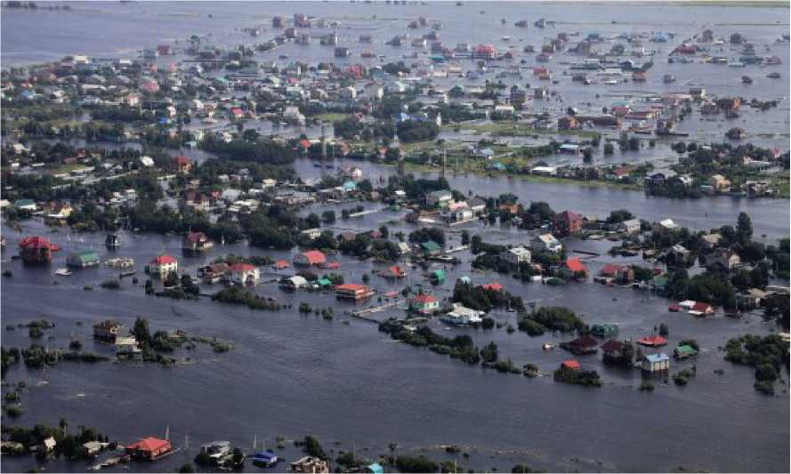

Рис. 8.2.1. Наводнение в Приморье. 2013 г.

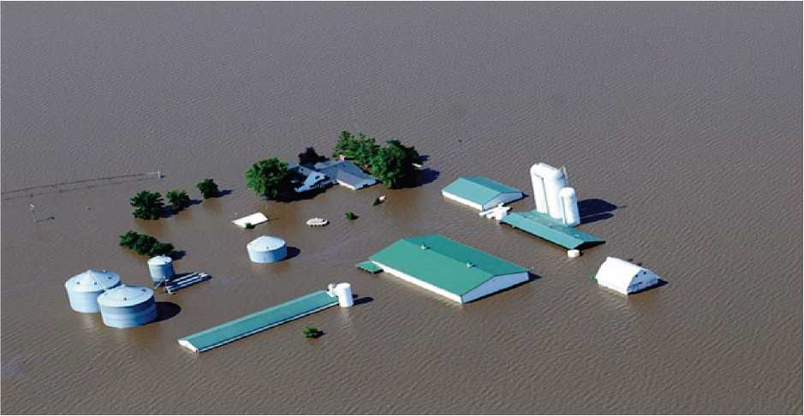

Рис. 8.2.2. Затопленное фермерское хозяйство

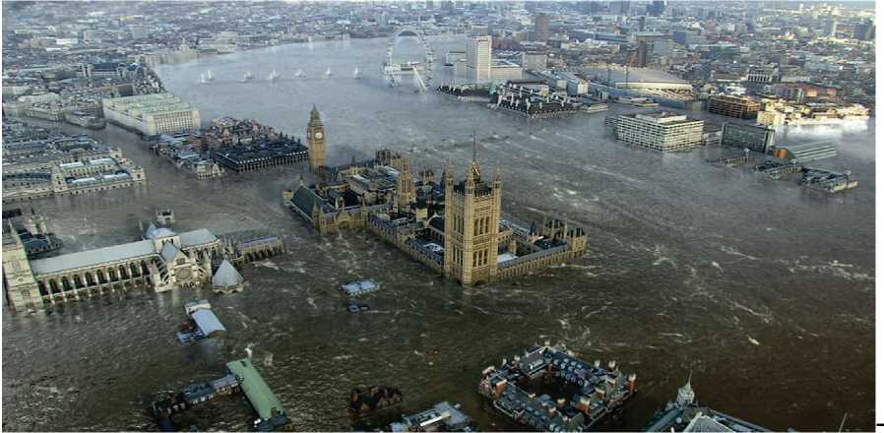

Рис. 8.2.3. Наводнение в крупном городе

К наводнениям могут приводить *заторы, зажоры и ветровые нагоны на реках [9].*

*Затор -* это скопление льда в русле, ограничивающее течение реки. Итог - подъем воды и ее разлив. Обычно это явление бывает в конце зимы и в весенний период при вскрытии рек.

*Зажор* - явление, сходное с затором. Зажор состоит из скопления рыхлого льда и происходит в начале зимы, а затор состоит из крупных льдин и происходит весной.

*Ветровые нагоны* - это подъем уровня воды, вызванный воздействием ветра на водную поверхность.

*По размерам и наносимому ущербу* различают небольшие, большие, выдающиеся и катастрофические наводнения.

*Небольшое* наводнение наносит незначительный материальный ущерб и почти не нарушает нормального течения жизни людей. Повторяемость их примерно один раз в 5-8 лет и характерны они для малых рек.

*Большое* наводнение сопровождается значительным материальным ущербом, в том числе и причиняемым населению. Часть населения, материальных ценностей и скота эвакуируется. Повторяемость - примерно один раз в 10-25 лет.

*Выдающееся* наводнение охватывает крупную речную систему, почти полностью парализует хозяйственную деятельность региона и наносит большой материальный и моральный ущерб. Возникает необходимость массовой эвакуации населения. Повторяемость таких наводнений - примерно один раз в 50-100 лет.

*Катастрофическое* наводнение распространяется на несколько крупных речных бассейнов. Оно надолго парализует хозяйственную деятельность человека и сопровождается человеческими жертвами. Повторяемость - один раз в 100-200 лет и реже.

Более 300 раз с момента основания подвергался наводнениям Санкт- Петербург. Одним из самых трагических по своим последствиям был штормовой нагон в 1824 году, когда уровень воды в устье Невы поднялся выше 4 метров. Это наводнение А.С. Пушкин увековечил в поэме «Медный всадник».

Сильнейшему за последние 115 лет наводнению на Дальнем Востоке в 2013 году были подвержены 5 регионов (Амурская обл., Хабаровский край, Еврейская автономная обл., Якутия, Приморский край). В зоне бедствия находилось 150 населенных пунктов. При этом пострадало 170 тыс. человек, а материальный ущерб составил 40 млрд. рублей.

Одним из наиболее опасных является наводнение, причина которого в прорыве плотины, дамбы или другого гидротехнического сооружения, либо в переливе воды через плотину из-за переполнения водохранилища. Затопление местности, расположенной ниже сооружения, осуществляется в этом случае внезапно, с приходом, так называемой волны прорыва, вытеснения (обрушение в водохранилище большой массы грунта) или пропуска (аварийный спуск воды из водохранилища), высота такой волны может достигать нескольких десятков метров, а скорость движения - несколько десятков метров в секунду.

*Критериями*, характеризующими наводнение [9], являются:

- максимальный расход воды (метры кубические в секунду);

максимальный уровень воды (метры);

скорость подъема воды (сантиметры в час);

скорость течения (метры в секунду);

высота и продолжительность стояния опасных уровней вод и площадь затопления.

Под *максимальным расходом воды* понимается количество воды, протекающее через сечение потока в единицу времени.

*Максимальный уровень воДы -* высота воды над условной горизонтальной плоскостью сравнения («нуль поста») отсчитывается от среднего уровня Финского залива у города Кронштадта.

*Воздействие наводнения на население и окружающую среду*. Наводнения наносят *прямой и косвенный* ущерб. К прямому ущербу относятся гибель, переохлаждения и травмы людей, повреждения и разрушения жилых и производственных зданий, дорог, линий электропередач и связи, гибель скота и урожая, уничтожение и порча сырья, топлива, продовольствия, кормов и удобрений, затраты на временную эвакуацию населения, уничтожение плодородного слоя почвы. При этом гибель людей может явиться следствием утопления, тяжелых травм и переохлаждения; переохлаждение может явиться также причиной многих заболеваний, травмы могут наноситься тяжелыми плавающими предметами или возникать от ударов о преграды при движении в быстром потоке.

Видами косвенного ущерба являются затраты на приобретение и доставку в районы бедствия продуктов питания, кормов и необходимых материальных средств, сокращение выработки продукции вследствие затопления предприятий, ухудшение условий жизни населения, невозможность рационального использования территорий в зоне затопления и другие.

Наводнения в большинстве случаев доступны для прогнозирования, что позволяет предотвратить массовые жертвы среди населения и сократить ущерб.

**Специфика мероприятий по защите населения и территорий в условиях наводнений, проводимые ГОЧС заблаговременно в режиме повседневной деятельности.**

**Правовые мероприятия**

Руководство положениями основных документов в области защиты населения и территорий применительно к наводнениям, а также рядом специальных документов, таких как Федеральный закон «О безопасности гидротехнических сооружений» и другие документы.

**Организационные мероприятия**

*Планирование защиты населения и территорий* в условиях наводнения осуществляется в соответствии с общими положениями (глава 3) с учетом специфики наводнений, Особое внимание уделяется планированию эвакуации населения из зон затопления.

*СозДание и поДДержание в постоянной готовности сил и среДств,* проведения спасательных работ. Силы - в соответствии с общими положениями (глава 2) с обязательным наличием инженерных подразделений, оснащенных плавсредствами и вертолетных подразделений. Средства: поисковые вертолеты, скоростные катера, глиссеры и другие средства разведки; спасательные плавсредства для эвакуации населения; инженерная техника для укрепления дамб и других инженерных сооружений по берегам водоемов; средства для восстановления мостов, линий электропередач и связи.

*СозДание повышенных запасов спасательных среДств:* изолирующих противогазов, аквалангов, спасательных жилетов, пробковых поясов и т.п., а также термических грелок, индивидуальных аптечек и других средств оказания помощи, пострадавшим на воде и от переохлаждения.

*Контроль состояния рек и воДоемов, а* также прогнозирование возможных наводнений и их последствий, осуществляемый путем постоянного поддержания взаимодействия с гидрологическими службами РФ.

*ПоДДержание в постоянной готовности системы оповещения* населения, в том числе с использованием плавсредств, при нарушениях линий связи.

*Подготовка населения к Действиям в условиях навоДнения* проводится в соответствии с общими положениями обучения (глава 3) и спецификой, данной ЧС.

**Инженерно-технические мероприятия.**

*1 .Проектирование и строительство жилых районов и промышленных объектов,* особенно потенциально-опасных, вне мест возможного затопления с высокими уровнями паводка с учетом норм запаса их прочности в условиях затопления.

*2.Рациональное размещение элементов инфраструктуры с* учетом возможных зон катастрофических затоплений

*3.Обеспечение необходимой устойчивости функционирования* мостов, линий связи и линий электропередач на случай наводнения.

*Строительство Домов на сваях* и использование в зонах возможного затопления помещений нижних этажей жилых зданий для административных целей.

*Регулирование паводкового стока с помощью гидротехнических сооружений* (плотин, дамб), укрепление берегов рек, спрямление русел рек, и подсыпка низменных участков территорий.

**Медико - профилактические мероприятия**

*СозДание запасов среДств оказания первой помощи* при полученных травмах и переохлаждении пострадавших при наводнении.

*СозДание запасов среДств очистки воДы и продуктов питания* для обеспечения питьевой водой пострадавшего населения при наводнении.

**Мероприятия по защите населения и территорий в условиях наводнений, проводимые ГОЧС в зависимости от режимов готовности.**

***а) в режиме повышенной готовности.***

*Усиление контроля органами управления ГОЧС, с* помощью гидрометеорологических служб, за подъемом уровня воды в водоемах, прогнозирование возможных районов и площадей затопления, предполагаемых максимальных уровней воды, масштабов и степени вероятного ущерба для населения и территорий. Подготовка данных для принятия КЧС решения на защиту населения.

*Определение (уточнение) руководителем (председателем КЧС) мер по защите населения и территорий* на основании данных прогноза, постановка задач исполнителям.

*3 Организация выполнения подготовительных мер по защите населения и территорий:*

приведение в готовность сил и средств ликвидации последствий наводнения;

проведение срочных инженерно-технических мероприятий по дополнительному укреплению дамб, валов и других сооружений для локализации водных и селевых потоков в районах возможного наводнения; накопление аварийных материалов для заделывания промоин, прорывов и наращивания высоты дамб;

проведение на объектах экономики подготовительных мероприятий по приостановке или изменению технологических процессов, защите энергетических и технологических сетей, а также вывозу материальных ценностей; подготовка транспорта для эвакуации населения и материальных ценностей;

подготовка временного жилья и медицинских учреждений в районах, куда планируется эвакуация населения;

организация спасательных постов из состава формирований;

- подготовка к решению задач по защите населения в районах возможного затопления при прорыве плотин. С возникновением такой угрозы помимо обычных мероприятий проводятся: определение границ зон затопления с параметрами волны прорыва по высоте более 1,5 метров и по скорости движения - свыше 2 м/сек.; осуществление подготовки и поддержания в проезжем состоянии маршрутов движения в эвакуацию; принятие мер к ограждению шлагбаумами и указателями объездов участков дорог, по которым может пройти волна прорыва, а при непосредственной угрозе - выставление на них комендантских постов; определение возвышенных участков в районах вероятного затопления, на которых может укрыться население при невозможности эвакуации (информация об этих участках доводится при оповещении).

*Оповещение жителей прогнозируемых районов затопления* об угрозе наводнения, возможной эвакуации, районах временного расселения и маршрутах следования к ним, с использованием всех возможных средств, включая подвижные.

*При необходимости проведение упреждающей эвакуации* населения. Она проводится на автотранспорте, а при необходимости может использоваться и вывод людей пешим порядком.

***б) в чрезвычайном режиме***

*Экстренные мероприятия:*

*РазвеДка* (воздушная, наземная, подводная) района затопления с целью выявления обстановки. Главными задачами разведки являются: определение границ затопления; контроль динамики развития наводнения; установление мест нахождения нуждающихся в помощи людей и сельскохозяйственных животных; выявление материальных ценностей, подлежащих вывозу из зоны бедствия; выбор и разведка маршрутов эвакуации населения.

*Проведение комплекса спасательных работ* с целью спасения людей в зоне затопления, оказавшихся в наиболее сложной обстановке: поиск пострадавших; обеспечение доступа спасателей к пострадавшим; их деблокирование (при необходимости); оказание пострадавшим первой медицинской помощи; проведение экстренной эвакуации; временное размещение людей, при невозможности их эвакуации, на незатопленных участках местности и в неразрушенных сооружениях.

*Основные мероприятия:* проведение эвакуации людей и

сельскохозяйственных животных из всей зоны затопления; локализация наводнения; проведение противоэпидемических мероприятий; оборудование причалов для спасательных средств; ликвидация заторов и зажоров; укрепление (возведение) дамб.

***Завершающие мероприятия****:*

*Восстановление Дорожных сооружений и энергоснабжение.*

*Проведение комплекса мероприятий первоочередного*

*жизнеобеспечения населения* в зависимости от масштабов поведения, времени года и других факторов - обеспечение населения жильем, продовольствием, одеждой, предметами первой необходимости, медицинское обеспечение, обеспечение коммунальными услугами и т.д.

**Особенности мероприятий по защите населения и территорий при наводнениях**

Аварийно-спасательные и другие неотложные работы как основа защиты населения и территории при наводнениях с учетом их специфики должны вестись непрерывно днем и ночью, в любую погоду и обеспечивать спасение пострадавших в сроки, не превышающие времени безопасного нахождения людей в данных условиях.

Для выполнения аварийно-спасательных работ назначаются подразделения поисково-спасательной службы, гражданской обороны, усиленные переправочно-десантными средствами. Для выполнения других неотложных работ, с учетом их характера, привлекаются инженерные, инженерно-технические, дорожные подразделения и формирования.

Основными требованиями к организации и проведению АС и ДНР в условиях наводнения являются: проведение указанных работ в пределах всей зоны затопления в короткие сроки, обеспечивающих безопасность населения и снижение материального ущерба; применение способов спасения пострадавших; способов защиты людей и объектов, в конкретной сложившейся обстановке, обеспечивающих эффективное использование сил и средств; безопасность спасателей и пострадавших.

Наиболее эффективным способом защиты населения в условиях наводнений является своевременная эвакуация людей из опасной зоны. Эвакуация может проводиться до получения сигнала о возможности затопления данной территории или только при непосредственной угрозе затопления.

Организованная эвакуация населения из зон возможного затопления осуществляется на автотранспорте, которого требуется обычно больше, чем при других ЧС, так как население эвакуируется с наиболее ценными домашними вещами, скотом и птицей. Решение задачи обеспечения транспортом облегчается тем, что эвакуация осуществляется на небольшие расстояния (в ближайшие незатопляемые районы), что дает возможность делать по несколько рейсов.

Эвакуация пострадавших из зоны начавшегося затопления проводится по бродам и на плавсредствах, а в наиболее сложных случаях - на вертолетах. Вывод пострадавших по бродам осуществляется только летом, при высоте воды не более 1 метра и скорости потока менее 2 м\сек. Группы, спасаемых обязательно сопровождаются проводниками со средствами оказания помощи. В районах затопления, откуда вывести людей по бродам невозможно, разведгруппы, действующие на быстроходных плавсредствах и вертолетах, определяют места нахождения спасающихся людей, их количество и состояние и передают данные в ОШ (ГО) ГОЧС. На основании этих данных к объектам бедствия выдвигаются спасательные формирования на плавсредствах. При этом небольшие плавсредства (лодки) объединяются в группы. Во главе каждой такой группы действует катер, плавающий автомобиль или другое быстроходное судно, командир которого управляет действиями спасателей. В каждой группе плавсредств должны быть необходимые средства оказания помощи, 1 - 2 изолирующих противогаза (акваланга) для работы под водой и медработник.

Небольшим группам людей, находящимся на воде, с учетом направления течения и ветра выбрасываются спасательные круги, шары, резиновые камеры, подаются шесты и концы веревок. Затем их поднимают на плавсредства и доставляют на сушу. Для спасения и эвакуации из затопленной зоны больших групп людей и домашних животных (скота) используются теплоходы, баржи, баркасы и амфибии.

При спасении людей, находящихся в проломе льда, используют концы веревок, доски, лестницы и другие предметы. Приближаться к людям, находящимся в полынье, следует ползком с раскинутыми руками и ногами, опираясь на доски и другие предметы.

Первую медицинскую помощь пострадавшим оказывают спасательные подразделения и санитарные дружины непосредственно в зоне затопления.

Размещение людей в не разрушаемых сооружений и на незатопляемых участках местности, как способ защиты населения, применяется в тех случаях, когда высокая скорость водного потока обуславливает ее быстрый приход в населенные пункты и (или) население не может быть эвакуировано в безопасные районы до спада уровня воды.

Локализация наводнения осуществляется путем проведения силами, привлекаемыми для ликвидации ЧС, различных аварийно-восстановительных и других неотложных работ с целью уменьшения уровня подъема воды, быстрейшего ее спада и защиты элементов инфраструктуры затопленного района.

**Действия руководства и ОУ (ОШ, ОГ) ГОЧС по организации защиты населения и территорий при наводнении**

*Оценка фактической обстановки,* прогнозирование совместно с органами гидрометеослужбы характера развития и последствий наводнения, и подготовка предложений по решению для КЧС.

В ходе оценки обстановки определяются: уровень воды на момент оценки, скорость подъема воды и максимальный уровень, который может быть достигнут в ходе развития ЧС; возможные районы затопления с опасными уровнями подъема воды; скорость потока; возможная продолжительность стояния опасных уровней воды; температура воды и метеоусловия.

Оценке подлежат также количество населения в зоне затопления; наличие транспортных средств, необходимых для проведения эвакуации, наличие и укомплектованность спасательных формирований, наличие плавсредств и инженерно-технических средств для проведения АС и ДНР.

В результате оценки обстановки делаются выводы: о необходимости, районах и сроках проведения экстренной эвакуации, силах и средствах ее проведения, районах проведения АС и ДНР, участках сосредоточения основных усилий по спасению людей в затопленных районах; о распределении спасательных формирований и средств по секторам работ и другие вопросы.

*Решение по ликвидации ЧС.*

В решении руководителя определяются следующие вопросы:

цель действий АСФ - спасение людей и имущества в короткие сроки и с минимальным ущербом;

вариант проведения эвакуации населения - последовательно начиная с района экстренной эвакуации или одновременно во всей зоне затопления - сектора действий АСФ;

районы (сектора) сосредоточения основных усилий сил и средств - сектор экстренной эвакуации;

- задачи АСФ по секторам, их усиление плавсредствами и другой техникой;

- порядок организации управления действиями АСФ, взаимодействия и обеспечения с учетом их действий разобщено на большой территории.

*Оповещение населения:*

а) информация о прогнозируемом затоплении - сроки, возможный уровень воды, район затопления;

б) информация о фактическом начале затопления;

в) порядок действий населения по данным вариантам.

*Постановка заДач АСФ -* сектора действий; усиление; распределение сил и средств АСФ для действий в зонах (секторах) с опасными уровнями воды по группам; разведки и поиска пострадавших; деблокирования и эвакуации; приема и оказания первой медицинской помощи и т. д.

*Организация управления, взаимодействия и обеспечения.*

Ввиду действий АСФ на большой территории для эффективного управления ликвидацией ЧСМ могут создаваться оперативные группы (ОГ), связь по радио; при организации взаимодействия могут использоваться крупномасштабные карты; обеспечиваются АСФ необходимыми средствами спасения.

*ЛиквиДация ЧС -* организация проведения мер

непосредственнойзащиты населения *-* эвакуации из всей зоны затопления, локализация наводнения, контроль проведения спасательных работ во всех секторах, уточнение задач АСФ при изменении обстановки, организация первоочередного жизнеобеспечения населения на любом этапе работ в зависимости от обстановки и т.д.

**Действия населения в условиях наводнений.**

*При получении оповещения об угрозе наводнения:* перенести на верхний этаж, чердак или в другое безопасное место ценные вещи и продукты питания; подготовить и упаковать ценности, продукты питания на 2-3 дня и необходимые вещи, которые нужно взять с собой в эвакуацию (документы и деньги упаковать в водонепроницаемый пакет). На случай, если своевременно эвакуироваться не удастся, подготовить средства для самоспасения и самопомощи (надувные матрасы, камеры, пластмассовые канистры или бутылки, веревки, ножи), а также для самообозначения (днем - простыни или яркие ткани, ночью - фонарик); разъяснить членам семьи порядок эвакуации, действий при внезапном подъеме воды и определить место сбора семьи после эвакуации. При получении команды на упреждающую эвакуацию - организованно или самостоятельно эвакуироваться в безопасный район.

*При внезапном начале наводнения* с быстрым подъемом уровня воды или при приближении волны прорыва: при наличии возможности - эвакуироваться в безопасный район; при невозможности эвакуации - подняться на верхний этаж здания, чердак или крышу, либо на возвышенный участок местности, запасшись средствами самоэвакуации и обозначения местонахождения; с тем чтобы не быть смытым волной, целесообразно привязаться к прочным предметам, вместе с тем необходимо иметь при себе острый нож, чтобы быстро освободиться от пут при необходимости; уходя из квартиры не забыть выключить свет, газ, воду, плотно закрыть окна и двери. С места укрытия подавать сигналы местонахождения людей: днем - путем вывешивания флага из яркой ткани, ночью - короткими вспышками фонарика; до прибытия помощи оставаться на месте, экономно расходовать имеющиеся продукты питания и питьевую воду; самоэвакуацию предпринимать только в случае необходимости в срочной медицинской помощи или опасности для жизни из-за дальнейшего подъема воды; при необходимости самоэвакуации прежде, чем плыть, проследить направление течения, наметить маршрут движения, плыть только по течению, прибиваясь к берегу или намеченному объекту; внезапно оказавшись в воде, сбросить с себя тяжелую одежду и обувь, использовать любые плавающие поблизости средства и, экономя силы, ожидать помощи; при внезапном приближении волны прорыва целесообразно набрать воздух в легкие и нырнуть в глубину ее основания, стараться вплавь или с помощью подручных средств выбраться на сухое место.

Защита населения и территорий в условиях природных пожаров

Массовые природные пожары представляют собой одно из наиболее распространенных стихийных бедствий на территории России. Особенно большой урон экономике страны наносят они в засушливое время года в лесных районах Сибири, Дальнего Востока и Забайкалья.

**Общие сведения о природных пожарах**

К природным пожарам относятся *лесные, степные (полевые) и торфяные.* Основной причиной их возникновения является *неосторожное обращение с огнем т.е. нарушение правил пожарной безопасности,* однако они могут явиться и следствием воздействия *других стихийных явлений природы: грозовых разрядов, самовозгораний сена, торфа и природного газа, землетрясений и извержений вулканов, а также умышленных поджогов.* Поражающими факторами природных пожаров являются: *тепловое воздействие*, вызывающее предметов и поражения людей; *задымление больших районов*, оказывающее раздражающее действие на людей, вызывающее отравление угарным газом, потерю ориентировки и затрудняющее борьбу с пожаром; отрицательное психологическое воздействие на людей [9].

В зависимости от вида сгораемых материалов и характера горения лесные пожары подразделяются на: *низовые, верховые и подземные* (торфяные или почвенные). Низовые лесные пожары развиваются в результате сгорания хвойного подлеска, растений и растительных остатков, расположенных непосредственно на почве или на небольшой высоте - 1,5 - 2,0 м. Скорость распространения таких пожаров невелика и составляет 0,1 - 0,2 км/ч, а при сильном ветре - до 1 км/ч.

Низовые пожары в свою очередь подразделяются на *беглые и устойчивые*. Беглые пожары характеризуются быстро передвигающейся кромкой пламени и дымом светло-серого цвета. В некоторых случаях скорость распространения огня достигает нескольких километров в час. Продвижение таких пожаров происходит неравномерно. Устойчивые пожары характерны тем, что они полностью сжигают напочвенный покров, высота пламени выше, чем у беглых, и достигает 2 м, но скорость распространения огня невелика и не превышает нескольких сотен метров в час.

Верховые лесные пожары характеризуются тем, что от них сгорает не только надпочвенный покров, но и полог древостоя. Они развиваются из низовых пожаров. Так же, как и низовые пожары, они подразделяются на *беглые и устойчивые*. Для беглых характерны отрыв горения по пологу от кромки низового пожара. Огонь распространяются скачками со скоростью 0,2 - 0,6 км/ч, а при сильном ветре - 5 - 25 км/ч. Дым темного цвета.

При верховых пожарах выделяется большое количество тепла, высота пламени поднимается на 100 м и более. Крупные верховые сопровождаются интенсивным перебрасыванием пламени на значительные расстояния (иногда на несколько километров) с образованием завихрений (рис. 8.3.1).

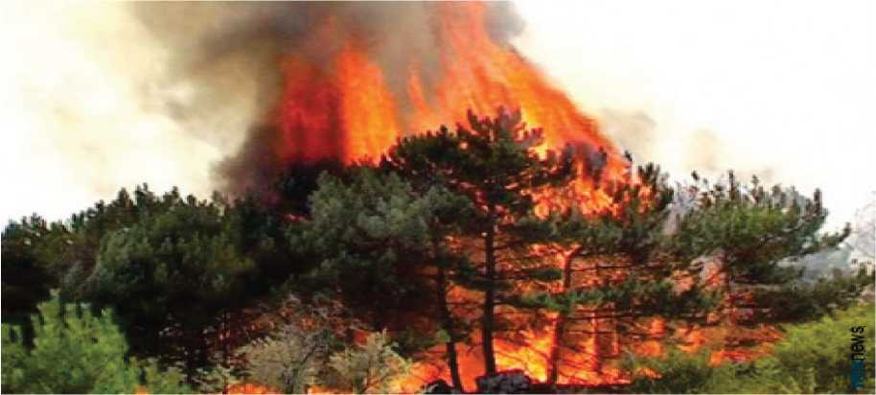

Рис.8.3.1. Крупный верховой пожар с образованием завихрения

Такие пожары могут представлять серьезную опасность для населенных пунктов, расположенных в лесных районах. Так, в сентябре 1998 г. на о. Сахалине лесным пожаром полностью был уничтожен поселок Горки. Скорость распространения огня составила там 3 км/ч. Люди уходили от огня, бросив дома и имущество. 3 человека погибли, 700 остались без крова.

Подземные (торфяные и почвенные) пожары возникают чаще в конце лета как продолжение низовых или верховых лесных пожаров. В очагах почвенных пожаров из упавших деревьев образуются непроходимые завалы и участки выгоревшего торфа.

Торфяные пожары могут возникать и без всякой связи с лесными: в районе торфоразработок и на осушенных торфяных болотах. Скорость их распространения небольшая - от нескольких сантиметров до нескольких метров в сутки. Однако такие пожары часто охватывают громадные пространства и трудно поддаются тушению. Опасность их состоит в том, что горение часто происходит под землей, образуя пустые места в выгоревшем торфе, в которые могут проваливаться люди и техника.

Степные (полевые) пожары опасны в засушливое время года. При сильном ветре скорость перемещения фронта огня может достигать 25-30 км/ч, а при сгорании зерновых культур - до 10-15 км/ч.

В условиях природных пожаров в зависимости от их вида и интенсивности поражение населения, и в первую очередь спасателей, может выражаться ожогами различной степени тяжести, отравления продуктами сгорания, а в условиях лесных пожаров и травмами различной степени при падении горящих деревьев. Воздействие пожаров на окружающую среду выражается в процессе горения, в задымлении атмосферного воздуха и превышении ПДК по окиси углерода и взвешенных частиц в несколько раз, а также, в итоге, к ежегодному выводу из хозяйственного оборота в лесной отрасли экономики больших площадей и значительному материальному ущербу.

**Специфика мероприятий по защите населения и территорий в условиях природных пожаров, проводимые ГОЧС заблаговременно в режиме повседневной деятельности.**

**Правовые мероприятия**

Требования по пожарной безопасности от природных пожаров установлены Лесным кодексом РФ ст. 53.1. [12] и содержатся в Постановлениях Правительства РФ, в решениях органов власти субъектов РФ, в стандартах и нормах, правилах и инструкциях.

**8.3.2.2.Организационные мероприятия.**

*Прогнозирование пожарной* обстановки*.*

Прогнозирование пожарной обстановки осуществляется организациями лесного хозяйства и сельскохозяйственными организациями при участии метеоцентров и проводится в весенние-летний и осенний периоды. Сущность прогноза заключается в выявлении возможности возникновения лесных (торфяных, полевых) пожаров и в оценке условий их развития. Исходными данными для прогноза являются сведения о наличии горючих материалов, которые изучаются по картам, описаниям и непосредственно на местности; сведения о метеоусловиях и характере местности (наличие преград на пути распространения огня: водоемов и ручьев и т.п.). Основными факторами, влияющими на интенсивность распространения пожаров в засушливое время года, являются влажность воздуха и скорость ветра.

Данные оценки пожарной обстановки служат основой для планирования предупреждения и ликвидации природных пожаров.

*Планирование и предупреждения и ликвидации природных пожаров и мер по защите населения.*

При планировании эвакуации населения намечается несколько направлений (маршрутов) вывода (вывоза) людей, позволяющих учесть различные направления распространения огня.

*Обеспечение населения средствами индивидуальной защиты* должно предусматривать наличие на складах ГОЧС дополнительных запасов патронов, защищающих от угарного газа, и противодымных масок.

*Организация пожарного наблюдения,* которое ведется путем наземного и воздушного транспорта.

*Подготовка населения к действиям во время лесных пожаров.*

При подготовке населения до него доводятся рекомендации по действиям в условиях природных пожаров.

**Инженерно-технические мероприятия**

*Размещение и обеспечение пожаростойкости населенных пунктов* и объектов экономики в лесных районах должно осуществляться с соблюдением противопожарных мер, к которым относятся: рассредоточенное размещение построек (особенно низкой пожаростойкости), создание изоляционно- противопожарной зоны между окраинной застройкой и кромкой лес комплекс новой застройке и плановое повышение огнестойкости построенных знаний: строительство подземных хранилищ ГСМ и другие.

*Инженерное оборудование пожароопасных территорий* (регионов) осуществляется путем создания противопожарных барьеров, минерализованных полос и дорог пожарного назначения на наиболее опасных участках леса и поддержание их в надлежащем состоянии; устройство пожароустойчивых колонок, водоемов и артезианских скважин.

*Инженерное обеспечение защиты населения* должно предусматривать оснащение средств коллективной защиты системами регенерации либо фильтровентиляции с защитой от угарного газа.

**Медико-профилактические мероприятия**

*Создание запасов медицинских материалов и медикаментов* для оказания первой медицинской помощи пострадавшим во время природных пожаров и пожаров в населенных пунктах, возникших по вине природных пожаров.

**Мероприятия, по защите населения и территории в условиях природных пожаров, проводимые ГОЧС в зависимости от режимов готовности**

**а) в режиме повышенной готовности**.

Режим повышенной готовности вводится руководителем исполнительной власти данного уровня (председателем КЧС) при возникновении значительного количества возгораний в лесу (на торфяниках, в степи), создающих угрозу перерастания их в массовые пожары, а в населенном пункте (на объекте) - при опасном приближении к нему фронта пожаров.

В режиме повышенной готовности, в соответствии со сложившейся обстановкой, уточняется планирование и проводится комплекс инженернотехнических мероприятий по созданию огнезащитных полос, расчистке лесных дорог пожарного назначения, прокладке трубопроводов для подачи воды в угрожаемые районы и т.п. Органы управления ГОЧС и силы ликвидации че приводятся в повышенную готовность и принимают участие в предупредительных мероприятиях. В угрожаемых районах может осуществляться обеспечение населения СИЗ с дополнительными патронами для защиты от угарного газа. Может проводиться также упреждающая эвакуация. Из зон возможных массовых пожаров вывозятся запасы горючего, АХОВ и ценные материалы.

**б) в чрезвычайном режиме**

*Проведение развеДки возникшего пожара.*

Разведка лесных пожаров производится, как правило, с использованием авиации с целью определить масштаба пожара, районов наиболее интенсивного горения, направления распространения пожара.

*Проведение экстренной эвакуации люДей* из зоны пожара, и упреждающая эвакуация населения из населенных пунктов в районах возможного распространения пожара осуществляется одновременно с тушением пожара. Спасение людей в зоне пожара включает их поиск, вывод из зоны пожара в безопасное место, оказание при необходимости первой медицинской помощи и эвакуацию.

Эвакуация населения из населенных пунктов осуществляется, как правило, автомобильным транспортом.

*Тушение пожара* разделяется на следующие последовательно осуществляемые технические операции:

локализация пожара;

дотушивание очагов горения, оставшихся внутри пожарища;

окарауливание пожарища.

Под локализацией пожара понимаются действия, направленные на предотвращение возможности дальнейшего распространения горения и создание условий для его успешной ликвидации имеющимися силами и средствами.

Локализация лесного пожара в большинстве случаев проводится в два этапа. В первом осуществляется остановка распространения пожара путем непосредственного воздействия на его горящую кромку. На втором этапе прокладываются заградительные полосы и канавы как дополнительные препятствия на возможном пути распространения пожара, а также проводится тушение очагов пожаров в зоне, ограниченной помеченной кромкой.

На практике используются следующие основные способы тушения: захлестывание или забрасывание грунтом кромки низового пожара; устройство заградительных и минерализованных полос и канав на пути продвижения огня;

тушение пожара водой или растворами огнетушащих химикатов;

омжиг (пуск встречного огня), который является самым эффективным способом при тушении верховых, а также сильных и средней силы низовых пожаров.

Дотушивание пожара заключается в ликвидации очагов горения, оставшихся на пройденной пожаром площади после его локализации.

Окарауливание пожарища состоит в непрерывном или периодическом осмотре «пройденной» пожаром площади с целью предотвратить возобновление пожара от скрытых очагов, не выявленных при локализации.

Крайне трудоемким процессом является тушение почвенно-торфяных пожаров, когда они «срастаются» с пожарами разрабатываемых торфяных залежей (торфополей) и штабелей заготовленного торфа (Подмосковье, лето 1972 г.).

Очаг почвенно-торфяного пожара может быть быстро протушен проливкой водой участка горящего торфа, отделением его от краев образующейся воронки и складыванием на выгоревшей площади.

В случаях многоразовых торфяных пожаров тушение возможно лишь путем локализации всей площади, на которой находятся очаги. Для прокладки заградительных барьеров на торфяниках могут быть использованы специальные агрегаты, а также различная землеройная техника (канавокопатели, экскаваторы и др.).

При тушении торфяных пожаров могут успешно использоваться пожарные насосные станции ПНС-10, способные подавать воду из открытых источников на расстояние более 1 км и непосредственно питать 2-4 пожарные машины.

**Действие населения в условиях природных пожаров.**

При обнаружении в лесу небольшого очага возгорания необходимо принять меры к немедленной его ликвидации. Одновременно послать кого- нибудь за помощью. Огонь можно сбивать веником из зеленых ветвей (1,52 м длиной), брезентом или одеждой. Огонь надо захлестывать, сметая в сторону очага пожара, а также можно забрасывать землей, затаптывать ногами.

Если бороться с огнем невозможно, в большинстве случаев от него можно уйти: скорость пешехода более 80 м/мин, а низового пожара - 1-3 м/мин. Выходить нужно в наветренную сторону, перпендикулярно кромке пожара, по дорогам, просекам, берегам ручьев и рек. При сильном задымлении рот и нос нужно прикрыть мокрой ватно-марлевой повязкой, полотенцем, платком. Иногда удастся перебежать и фронт верхового пожара - главное успеть пересечь его не дыша, чтобы не обжечь легкие.

Особенно опасны при пожаре в лесу торфяные поля, так как под ними может быть подземный пожар. Кромка того не всегда заметна опасность и можно провалиться в прогоревший торф. Признаками подземного пожара является горячая земля и струйки дыма из почвы. По торфяному полю можно двигаться только группой, причем первый в группе должен проверять землю шестом.

При эвакуации населения из населенного пункта, к которому приближается фронт пожара, личные вещи можно спасти в каменных строениях без горючих конструкций, подвалах, погребах или просто в яме, засыпанной землей. При невозможности эвакуации из населенного пункта лесной пожар остается только переждать, укрывшись в убежищах, загерметизированных подвалах (погребах) или на больших открытых площадях.

**ГЛАВА 9. Медицинская помощь населению в чрезвычайных ситуациях[[9]](#bookmark8" \o "Current Document)**

Одной из характерных особенностей ХХ века является массовый травматизм среди населения вследствие катастроф, вызванных силами природы или технологической деятельностью человека. Для них характерна непредсказуемость возникновения ни по месту, ни по времени.

Общие сведения о медицине катастроф

Под катастрофой в медицинском смысле обычно понимается внезапное, быстротечное, чрезвычайно опасное для здоровья и жизни людей событие.

К основным медицинским последствиям катастроф относятся:

- появление значительного количества пострадавших;

- возникновение нарушений психики у людей в зоне поражения:

- дезорганизация системы управления местным здравоохранением;

- людские и материальные потери;

- сложнейшая санитарно-гигиеническая и эпидемическая обстановка.

Медицина катастроф - это направление медицины (здравоохранения) сформированное для решения специфических задач охраны здоровья общества и его отдельных групп при естественных и искусственных катастрофах, и чрезвычайных ситуациях.

Сами катастрофы, как и количество жертв от них, заблаговременно непредсказуемы ни по времени, ни по месту. Это исключает возможность для здравоохранения обеспечить плановую и полную готовность своих сил и средств на каждый конкретный вид и размер бедствия.

Основными поражающими факторами как природных, так и техногенных катастроф являются:

- динамические (механические) воздействия на организм взрывной волны, обвалов, метательное действие, вторичные снаряды, падение с высоты, придавливание разрушенными конструкциями зданий, шахт и другими тяжелыми предметами;

- термические воздействия высоких или низких температур и лучистой энергии;

- действие ионизирующих излучений;

- воздействие химически опасных веществ;

- воздействие биологических (бактериологических) средств.

Обычно отмечается высокая тяжесть поражения с реальной угрозой для жизни значительной части пострадавших (25- 30%).

Размер потерь и число погибших при каждом виде катастроф колеблется в большом диапазоне в зависимости от ряда условий: от интенсивности действия поражающих факторов, плотности населения в зоне катастрофы, характера застройки, степени защиты, готовности населения и т.д., например, при землетрясении 23-45% травм возникает от падения конструкций строений и 55% - от неправильного поведения людей (паника, неумение укрыться, падение с высоты и пр.). При смерче в г. Иваново 48% травм было от летящих и падающих предметов.

Обращает на себя внимание высокая тяжесть поражения с преобладанием черепно-мозговой травмы при механическом факторе поражения. При дорожно-транспортных авариях травма головы составляет 51%, травма конечностей - 20.5%. Как вы понимаете, травмы конечностей менее опасны для жизни, чем травмы головы, груди, живота или таза.

Заслуживает особого внимания высокая частота травм синдрома длительного сдавливания (краш-синдрома). При землетрясении в Армении он наблюдался у 24% пострадавших, в Италии у 22%, а в Хиросиме у 20%.

Значительную часть травм составляют раны, обычно рваные, загрязненные песком, землей или осколками стекол.

Своеобразные особенности имеют железнодорожные травмы. По локализации железнодорожные травмы распределяются следующим образом: голова - 60%, конечности- 35%, грудь, живот, нередко с разрывом внутренних органов и кровотечениями - более 20%, бедро и крупные суставы - 10 -12%.

При авариях и стихийных бедствиях наблюдается значительное число обожженных. При этом чаще всего поражаются дыхательные пути. У 9% пораженных наблюдаются сочетания ожогов и механические повреждения.

Трагедия катастроф обычно утяжеляется для населения выходом из строя местных объектовых и даже территориальных лечебнопрофилактических учреждений стационарного и амбулаторнополиклинического типа, что значительно усложняет оказание медицинской помощи и лечение пострадавших.

Особенности организации оказания медицинской помощи в очагах массовых санитарных потерь.

Среди многих аспектов проблемы ликвидации последствий катастроф особый интерес приобретают вопросы дальнейшего совершенствования системы медицинского обеспечения населения в чрезвычайных ситуациях. Рациональное планирование и организация эффективной медицинского помощи пострадавшим во многом зависят от правильного определения масштабов предполагаемых или совершившихся катастроф.

Прогнозирование и определение масштабности бедствий представляют серьезную проблему. Важное значение имеют моделирование чрезвычайных ситуаций и их программное обеспечение. Например, в Армении и Башкирии, во время землетрясений, успешно использовалась двухэтапная система лечебно-эвакуационного обеспечения. На первом этапе непосредственно в районе бедствия или вблизи него оказывалась первая медицинского помощь и первая врачебная помощь силами различных формирований, а также в порядке само - и взаимопомощи. На втором этапе - оказание квалифицированной медицинской помощи с последующим лечением пострадавшего. Двухэтапная система оправдана тогда, когда в районе бедствия недостаточно сил и средств для оказания исчерпывающей медицинского помощи.

В ходе ликвидации последствий катастроф выделяются два периода - *период спасения* (оказание пострадавшим всех видов медицинской помощи по жизненным показаниям) и *период восстановления* (лечение и реабилитация).

Продолжительность периода спасения в зависимости от характера и масштабов бедствия составляет от 2 до 5 суток, период восстановления - от нескольких суток до 2 месяцев и более. С учетом этого осуществлялось наращивание медицинских сил и средств.

Реакция на катастрофу бывает самой разнообразной - от хаотического возбуждения до полного ступора. Проблема вывода людей из такого состояния в короткие сроки и привлечения их к спасательным работам может быть решена только на основе хорошей специальной и психологической подготовке всего населения.

При чрезвычайных ситуациях районного и городского масштабов, сопровождающихся небольшим числом пострадавших, сил немедленного реагирования, как правило, бывает достаточно для завершения спасательных работ. Крупномасштабные бедствия требуют привлечения сил из других городов и регионов страны и из-за рубежа. Условно их можно разделить на силы первого и второго эшелонов.

*Первый эшелон* - это врачебно-сестринские бригады;

- спасательные и медицинские формирования;

-подразделения воинских частей, направляемые из близлежащих непострадавших городов и районов непосредственно в зону бедствия, а также для усиления рядом расположенных с этой зоной больниц и госпиталей.

Сроки их прибытия не превышают суток.

*Второй эшелон* включает:

- высококвалифицированных специалистов;

- спасательные и медицинские формирования;

- госпитальные комплексы;

- медицинскую технику и имущество, поступающую из других регионов республики, страны и других государств.

Сроки прибытия сил второго эшелона - более суток.

Своевременно и правильно оказанная медицинская помощь имеет решающее значение:

-для сохранения жизни и здоровья пострадавших;

-возвращения их к труду;

снижение инвалидности и летальности.

Объем и виды медицинской помощи при катастрофах и стихийных бедствиях.

При чрезвычайных ситуациях в очагах массового поражения населению оказываются следующие виды медицинского помощи:

первая медицинская помощь;

доврачебная помощь;

первая врачебная помощь;

квалифицированная медицинская помощь;

специализированная медицинская помощь.

При прочих равных условиях предпочтение в очередности оказания медицинского помощи отдается детям и беременным женщинам.

*Первая меДицинская помощь -* это комплекс простейших медицинского мероприятий, выполняемых на месте получения повреждения, преимущественно в порядке само- и взаимопомощи, а также участниками спасательных работ с использованием табельных и подручных средств. Основная цель первой медицинского помощи - спасение жизни пораженного, устранение продолжающегося воздействия поражающего фактора, и быстрейшая эвакуация его из зоны поражения. Оптимальный срок оказания первой медицинского помощи - до 30 минут после получения травмы. При остановке дыхания время сокращается до 5-10 минут (прил. 9.1-9.8).

Важность фактора времени подчеркивается тем, что среди лиц, получивших первую медицинского помощь в течение первых 30 минут после травмы, осложнения возникают в 2 раза реже, чем у лиц, которым этот вид помощи был оказан позже. Отсутствие же помощи в течение часа после травмы увеличивает количество летальных исходов среди тяжело пораженных на 30%, до 3 часов - на 60%, до 6 часов - на 90%, то есть число погибших возрастает почти вдвое.

По данным Всемирной организации здравоохранения, 20 из 100 погибших, в результате несчастных случаев в мирное время, могли быть спасены, если бы медицинская помощь была оказана своевременно.

Первую медицинскую помощь должно оказывать само население в порядке само- и взаимопомощи, а также медицинский персонал сохранившихся в зоне катастрофы лечебно-профилактических учреждений.

*Первая медицинская помощь включает:*

извлечение пострадавших из-под завалов, убежищ и укрытий;

тушение горящей одежды на пострадавшем;

введение обезболивающих средств при помощи шприц-тюбика;

устранение асфиксии путем освобождения верхних дыхательных путей от слизи, крови, грунта и возможных инородных тел;

временную остановку наружного кровотечения всеми доступными средствами;

борьбу с нарушениями сердечной деятельности (закрытый массаж сердца);

наложение асептической повязки на рану и ожоговую поверхность;

наложение оклюзионной повязки при открытом ранении груди;

иммобилизация поврежденной конечности;

надевание противогаза при нахождении в зараженной местности;

- введение антидотов пораженным людям отравляющими веществами и аварийно химически опасными веществами;

- частичную санитарную обработку;

- прием антибиотиков, сульфаниламидных препаратов, противорвотных средств.

***Каждый гражданин РФ должен уметь оказывать первую медицинскую помощь пострадавшим в полном объеме.***

*Доврачебная меДицинская помощь* оказывается бригадами экстренной доврачебной медицинской помощи. В состав бригады входит 4 человека: старшая медсестра, медсестра, водитель и санитар.

В дополнение к первой медицинской помощи доврачебная помощь предусматривает:

устранение асфиксии;

контроль за правильностью и целесообразностью наложения жгута при продолжающемся кровотечении;

наложение и исправление неправильно наложенных повязок;

введение обезболивающих средств;

улучшение транспортной иммобилизации с использованием табельных средств;

повторное введение антидотов по показаниям;

дополнительная дегазация открытых участков кожи и прилегающих к ним участков одежды;

обогревание пострадавшего при низкой температуре воздуха, горячее питье (при отсутствии ранения в живот) в зимнее время;

по показаниям - введение симптоматических сердечнососудистых средств и препаратов, стимулирующих дыхание.

*Первая врачебная помощь* оказывается на первом этапе эвакуации - догоспитальном этапе - и имеет своей важнейшей целью борьбу с такими опасными последствиями повреждений, как кровотечение, асфиксия, шок. Кроме того, в задачи первой врачебной помощи входит предупреждение развития раневой инфекции и подготовка пострадавших к дальнейшей эвакуации.

*Квалификационная меДицинская помощь -* комплекс хирургических и терапевтических мероприятий, осуществляемых врачами соответствующего профиля в лечебных учреждениях, направленных на предупреждение осложнений и борьбу с уже развивающимися опасными осложнениями механических, термических и комбинированных поражений, а также создание условий для планового лечения пораженных до окончательного исхода.

*Специализированная меДицинская помощь* преследует те же цели, что и квалифицированная помощь, но оказывают ее врачи, специально подготовленные в данной узкой области хирургии, располагающие соответствующим оснащением.

Различают следующие виды специализированной хирургической помощи:

нейрохирургическая;

стоматологическая;

-офтальмологическая;

-отоларингологическая;

урологическая;

ортопедотравматологическая;

гинекологическая и другие.

Кроме того, организационно выделяется специализированная помощь обожженным, пострадавшим с повреждениями груди, живота, а также легко пострадавшим.

Оказание медицинской помощи осложнено значительными разрушениями жилищ, водопровода, канализации, многочисленными пожарами, завалами, большим числом трупов, полным или частичным выходом из строя лечебно-профилактических учреждений, недостатком медицинского персонала, образованием значительных участков местности, зараженных радиоактивными и отравляющими веществами или возбудителями инфекционных болезней.

Первая медицинская помощь при травмах.

При авариях, катастрофах и стихийных бедствиях часто встречаются травмы различных органов и тканей.

Под *травмами* понимают нарушения анатомической целостности или физиологических функций органов и тканей, возникшие в результате внешнего воздействия. *Травматизм -* совокупность травм, возникших в определенной группе населения за определенный отрезок времени, является одной из основных причин временной и стойкой нетрудоспособности и смерти. Обычно наибольший уровень травматизма отмечается у мужчин в возрасте 20 - 49 лет, а у женщин 30 - 59 лет.

Оказание медицинской помощи при травмах включает первую помощь, амбулаторное и стационарное лечение. Первая помощь осуществляется на месте чрезвычайной ситуации в виде самопомощи и взаимопомощи (прил. 9.1). Нередко само- и взаимопомощь, оказанная своевременно и правильно, не только спасает жизнь пострадавшему, но и является залогом успеха дальнейшего лечения. Поэтому очень важно, чтобы каждый человек умел обрабатывать раны, накладывать простые повязки, жгуты для остановки кровотечения, проводить иммобилизацию (неподвижность) конечностей при переломах костей, простейшие противошоковые мероприятия, искусственное дыхание, непрямой массаж сердца, правильно транспортировать пострадавших в лечебное учреждение и т. д.

Обязанность оказания первой помощи пострадавшим возлагается нашим законодательством на каждого гражданина вне зависимости от его специальности и образования.

Наиболее часто чрезвычайные ситуации сопровождаются повреждениями, ранениями и переломами, характеризующимися сильной болью и кровотечениями.

*Раны* - механическое повреждение тканей с нарушением целости кожи и слизистых оболочек. По происхождению в зависимости от механизма нанесения, характера ранящего предмета и объема разрушения тканей различают раны резаные, рубленые, колотые, ушибленные (размозженные и рваные), укушенные, огнестрельные, термические, химические и радиационные. Общими симптомами ран являются: кровотечение, боль, частичное или полное выпадение функции конечности, части тела.

Одной из характерных особенностей ранений является кровотечение (количество крови в организме взрослого человека 4,5 - 5 литров)

Выхождение крови из поврежденного сосуда называется *кровотечением***.**

*Кровотечения бывают:*

а) в зависимости от того, куда вытекает кровь: *наружные* - во внешнюю среду; *внутренние* - в полости организма.

б) в зависимости от того, сколько вытекает крови: *легкой степени* (0,5 литра) - неопасные, легко переносятся организмом, не требуется медицинская помощь; *средней степени* (до 1 литра) - опасные.

в) в зависимости от того, из каких сосудов вытекает кровь: *артериальное* - ярко-красная кровь, фонтанирует из центрального конца сосуда; *венозное* - темно-красная кровь, плавно переливается через край поврежденного сосуда; *капиллярное* (кровь имеет алый цвет) сочится равномерно со всей поврежденной поверхности; *паренхиматозное* - из печени, почек, селезенки и т. д. Это смешанное кровотечение из артерий вен и капилляров, обильное и непрерывное из всей раневой поверхности органа.

Опасность любого кровотечения состоит в том, что с уменьшением количества циркулирующей крови ухудшается деятельность сердца, нарушается снабжение кислородом жизненно важных органов - мозга, печени, почек. Это приводит к резкому нарушению обменных процессов в организме, к обмороку, коллапсу, шоку, а при обширной и длительной кровопотере - к анемии.

Первая медицинская помощь при ранениях это - остановка кровотечения из раны. Для этого применяются такие методы: пальцевое прижатие кровеносного сосуда (не более 10-15 минут); придание конечности, части тела возвышенного положения; максимальное сгибание конечности в близлежащем суставе; наложение давящей, антисептической повязки; наложение кровеостанавливающего жгута.

Не малое место при массовых повреждениях во время аварий и катастроф занимают *переломы***,** то есть повреждение костей с нарушением их целости. Это сложная сочетанная и тяжелая травма, сопровождающаяся значительными кровотечениями и болями.

*Переломы делятся:*

- на открытые и закрытые;

-полные и неполные;

-со смещением и без смещения обломков;

-поперечные и косые;

-одиночные и множественные;

-оскольчатые и раздробленные;

-спиралевидные и винтообразные;

-компрессионные и отрывные;

-сложные и сочетанные.

Первая помощь при переломах является началом их лечения. Основными задачами первой медицинской помощи является борьба с болью, шоком, кровотечением, предупреждение вторичного микробного загрязнения раны, иммобилизация поврежденной конечности с помощью транспортных шин или подручных средств, подготовка пострадавшего к эвакуации, и бережная транспортировка его в лечебное учреждение.

Особую трудность представляет первая помощь при закрытых повреждениях. К *закрытым повреждениям* относятся механические повреждения тканей без нарушения целостности кожи и слизистых оболочек: ушибы, разрывы и растяжения сухожилий и связок, часть вывихов, часть переломов, повреждение внутренних органов.

Первая помощь при закрытых повреждениях сводится к следующим мерам: прежде всего, необходим покой поврежденной части тела; для уменьшения кровоизлияния, отека применяют холод, холодные примочки; тугое бинтование поврежденного участка; при сильных болях - обезболивающие средства; при сильных ушибах, разрывах и растяжениях сухожилий и связок - иммобилизация.

Стойкое взаимное смещение суставных концов сочленяющихся костей за пределы их физиологической подвижности, сопровождающееся нарушением функций сустава, называется *вывихом*. Вывихи бывают врожденные, травматические, привычные и паталогические.

Оказывая первую помощь пострадавшему на месте происшествия, нельзя пытаться вправлять вывих, так как это часто вызывает дополнительную травму. Необходимо обеспечить покой поврежденному суставу путем его обездвиживания, наложить транспортную иммобилизацию, приложить к суставу холод. Нельзя применять согревающие компрессы. При сильных болях следует дать обезболивающие средства.

При многих травмах наблюдается так называемый *травматический токсикоз* (синдром длительного раздавливания или сдавливания, синдром размозжения). Это один из наиболее тяжелых видов травм, паталогическое состояние, развивающееся в результате длительного (4-8 и более часов) раздавливания или сжатия тканей конечностей, чаще нижних.

Различают несколько клинических форм травматического токсикоза:

- крайне тяжелый - при сдавливании обеих конечностей в течение 6 и более часов, прогноз неблагоприятный;

тяжелый - раздавливание одной, реже двух конечностей до 6 часов, прогноз сомнительный;

средней тяжести - раздавливание одной конечности менее 6 часов, прогноз может быть благоприятный;

легкой степени - раздавливание отдельных сегментов конечностей длительностью до 4 часов, прогноз благоприятный.

Первая помощь при этих поражениях: быстрейшее извлечение пострадавшего из-под обломков и завалов, освобождение конечностей от сдавливания; тугое бинтование конечности с центра к периферии.

Тяжелая остро развивающаяся общая реакция организма в результате воздействия экстремальных факторов называется *шоком*. Основу шока составляют расстройства жизненно важных функций систем кровообращения, дыхания, нервной и эндокринной, обмена веществ.

Первая помощь при шоке заключается в остановке наружного кровотечения; обработке раны и наложение давящей асептической повязки; транспортной иммобилизации; обильное питье (чай. кофе, щелочно-солевые растворы); согревании, укутывании; даче обезболивающих средств; устранении острых дыхательных расстройств; немедленном восстановлении и поддержании проходимости верхних дыхательных путей. При остановке дыхания или его терминальном типе необходима срочная искусственная вентиляция легких.

Первая медицинская помощь при различных видах поражения

*Термические ожоги* встречаются наиболее часто, на них приходится 90-95 % всех ожогов. Они возникают от действия пламени, пара, горячей жидкости, раскаленного металла, зажигательных смесей.

О существующих 4-х степенях ожогов мы с вами говорили, разбирая техногенные пожары. Площадь поражения от ожога можно приблизительно определить, взяв за единицу измерения ладонь человека, которая составляет 1 % от всей поверхности тела.

Первая помощь включает в себя: прекращение действия поражающего фактора; тушение горящей одежды; вынесение пострадавшего из зоны пожаров. На поврежденную поверхность наложить повязки, смоченные спиртом или одеколоном; дать внутрь обезболивающие средства; давать обильное питье (прил. 9.2).

*Химические ожоги* возникают при воздействии на ткани химических веществ (кислоты, щелочи, соли тяжелых металлов, фосфора, смол, напалма и др.)

Первая помощь включает в себя: быстрое обильное промывание водой пораженного участка; затем при ожогах кислотой обожженный участок промывается 2 % раствором пищевой соды, при ожогах щелочами - слабым раствором лимонной или уксусной кислоты (1 ложка столового уксуса на стакан воды), накладывают асептическую повязку и быстро доставляют пораженного в стационар.

*Лучевые (радиационные) ожоги* могут образовываться при прямом контакте кожи с радиоактивными веществами и при прямом контакте кожи с радиоактивными веществами и при воздействии бета-частиц, которые не проникают в ткани на большую глубину, а распадаясь на поверхности, вызывают ее ожоги.

Первая помощь включает в себя: санитарную обработку в максимально короткие сроки после загрязнения; 1-3 % раствор соляной кислоты дезактивирует и очищает кожу; индивидуальные перевязочные пакеты, перевязочные средства, специальные сорбирующие средства способны хорошо впитывать радионуклиды с поверхности кожи; использование средств защиты; выход из очага и быстрейшее направление на пункт специальной обработки.

*Действие холоДа на организм.*

*Отморожение -* поражение тканей, вызванное воздействием низких температур (холодный воздух, и холодные предметы - контактные отморожения).

Отморожению обычно подвергаются периферические участки кожи: нижние конечности - в 70,7 % случаев, верхние конечности - в 26,3 %, нос, уши, лицо - 3 %. При отморожении вначале ощущается чувство холода, сменяющееся онемением, при котором исчезают боли, а затем чувствительность.

По тяжести и глубине различают четыре степени отморожения.

При отморожении 1 степени отмечается выраженная бледность кожи, снижение чувствительности или полное ее отсутствие, отечность. Эти явления проходят самостоятельно в течение 5-7 дней, но на протяжении многих лет может остаться повышенная чувствительность пораженных участков к холоду.

При отморожении 2 степени возникает некроз поверхностных слоев кожи, резко выраженный отек, цианоз, а спустя 1-3 дня появляются пузыри с прозрачным светло-желтым содержимым. Заживление происходит самостоятельно в течение нескольких недель.

При отморожении 3 степени - некроз всех слоев кожи, отек, ткани холодные на ощупь, пузыри с геморрагическим содержимым, интоксикация.

Отморожение 4 степени - омертвление всех слоев ткани, в том числе и кости, холодовая нечувствительность, пузыри с темной жидкостью, интоксикация.

*Ознобление* развивается под влиянием длительного и повторного воздействия влажного воздуха на различные участки тела, чаще при температуре выше 0 °С.

Симптомы: плотноватые синюшно-багровые участки на коже, боли в пораженных конечностях, снижение чувствительности, зуд в пальцах рук, ног, лица (уши, щеки). Затем образуются эрозии, развивается дерматит.

«Траншейная стопа» - форма отморожения стоп под влиянием умеренного, но постоянного и длительного воздействия влажного холода, длительного пребывания в воде, мокрой одежде при температуре до 10 °С.

Симптомы: расстройства осязательной, температурной и болевой чувствительности, отеки, не исчезающие при согревании, синюшность кожи, пузыри с геморрагическим содержимым, постепенное увеличение стопы.

Первая помощь при отморожении включает в себя: немедленное прекращение воздействия холода; доставку пострадавшего в теплое помещение, укутывание и согревание (чай, кофе, горячая пища); поврежденные конечности необходимо поместить в теплую ванну со слабым раствором марганцовокислого калия, постепенно повышая температуру с 18 до 38 °С (на 40-60 минут); в ванне бережный массаж от периферии к центру. Массаж и растирание снегом при обморожении противопоказаны. После ванны наложить теплую марли-ватную повязку. Дать обезболивающие средства и направить в лечебное учреждение (прил. 9.3).

Расстройство функций организма в результате низкой температуры (воздух или вода) называют *замерзанием*.

Различают последовательные три стадии охлаждения:

*аДинамическая -* температура тела снижается до 33-32°С, сознание сохранено, развивается сонливость, вялость, слабость, головокружение, речь медленная и тихая, маскообразное лицо;

*ступорзная* - температура тела снижается до 30-27°С, пульс и дыхание становятся реже, сознание заторможено, речь нарушена, основные жизненные признаки постепенно угасают;

*судорожная -* температура тела снижается до 25-27°С, кожные покровы бледные, холодные, синюшные; мышцы сокращены, конечности согнуты; пульс редкий, дыхание слабое, прерывистое, галлюцинации, бред, потеря сознания; зрачки сужены.

Первая помощь: внести пострадавшего в теплое помещение; снять мокрую и холодную одежду; начать общее согревание тела, поместить в ванну с теплой водой (18 °С) и постепенно доводить до 38°С или обложить грелками, укутать теплыми одеялами; растирать спиртом; давать горячее питье (чай, кофе). При необходимости проводят искусственное дыхание, непрямой массаж сердца. Эвакуация в медицинское учреждение.

*Поражение электрическим током* возникают от технического тока (постоянный и переменный ток), атмосферного электричества (молния) и замыкания электрической дуги от проводника к коже человека, не имеющего непосредственного контакта с проводником (прил. 9.4).

Тяжесть электротравмы зависит от силы тока, напряжения и сопротивления тканей, а также от длительности воздействия, физиологического состояния организма (ребенок, взрослый человек, старик), условий внешней среды (влажность, металлическая экранизация и т.д.).

Симптомы поражения током: внутренний толчок, жгучая простреливающая боль во всем теле, пояснице, в конечностях, дрожь, судороги, головокружение, тошнота, боль в области сердца, остановка дыхания из-за спазмы голосовых связок, невозможность крикнуть и позвать на помощь, бледность кожных покровов, холодный липкий пот, потеря сознания (у 4 из 5 пострадавших), клиническая смерть. Летальный исход может наступить молниеносно.

*По тяжести поражения существует 4 степени электротравм:*

*я степень* - сознание сохранено, наблюдается судорожное сокращение мышц;

*я степень -* потеря сознания, судороги;

*я степень -* потеря сознания, нарушение сердечной деятельности и дыхания;

*я степень -* состояние клинической смерти (тоны сердца не прослушиваются, дыхание отсутствует, пульса на крупных артериях нет, реакции зрачков на свет нет).

При оказании первой помощи главное - прекращение действия на пострадавшего электрического тока. Следует помнить, что провод-человек- земля составляют единую электрическую цепь, которую нужно срочно разорвать: выключить рубильник; вывинтить пробки, снять предохранители, перерубить подручными средствами провода, оттащить пострадавшего (руки изолированы резиновыми перчатками или сухой ветошью). За голое тело не эвакуировать.

При поражениях легкой степени, сопровождающейся головокружением, головной болью, болью в области сердца, обмороком с кратковременной потерей сознания, необходимо дать пострадавшему болеутоляющие, успокаивающие, сердечные препараты. Надо помнить, что общее состояние организма может резко и внезапно ухудшиться в ближайшие часы после травмы: возникают нарушения кровообращения мышцы сердца (стенокардия и инфаркт миокарда), явления вторичного шока и т.д.

При тяжелых общих проявлениях (расстройство или остановка дыхания) - немедленное проведение искусственного дыхания в течение 2-3 часов подряд методом «изо рта в рот» или «изо рта в нос» с одновременным введением сердечных средств. После того как к пострадавшему вернется сознание, его надо

Напоить (вода, чай, компот, но не алкогольные напитки или кофе).

При остановке сердца нанести 1-2 удара по грудине в область сердца и приступить к непрямому его массажу (впервые 5 минут после остановки сердца). Делать его надо с частотой 50-60 надавливаний на грудину за 1 минуту. При сочетании искусственного дыхания и массажа сердца на каждое вдувание воздуха делать 5-6 надавливаний на область сердца. По возможности можно вводить сердечные средства. Транспортировать пострадавшего в лечебное учреждение лежа.

Пострадавшие, у которых при поражении молнией не наступила остановка сердца, имеют хорошие шансы на выживание. Лицам, находящимся в состоянии клинической смерти, необходимо проводить все мероприятия, как и при поражении электротоком.

*При радиоактивных поражениях. [8]*

К первой медицинской помощи при радиационных поражениях относится *йоДная профилактика.* Йодная профилактика - важнейшее мероприятие, направленное на защиту щитовидной железы от действия радиоактивных изотопов йода. С этой целью назначают йодид калия в таблетках, а при его отсутствии 5% водно-спиртовой раствор йода.

Максимальный защитный эффект (снижение дозы облучения примерно в 100 раз) достигается при предварительном и одновременном с поступлением радиоактивного йода приеме его стабильного аналога. Защитный эффект препарата значительно снижается при его приеме более чем через 2 часа после начала облучения.

К средствам массовой профилактики лучевых повреждений относятся *радиопротекторы* - фармакологические средства, существенно уменьшающие действие облучения. К числу наиболее важных средств для практического использования принадлежат такие средства, как цистамин, находящиеся в индивидуальной аптечке АИ-2, гаммафос, цитрифос, мексамин и др.

Первая медицинская помощь пораженным в первой стадии лучевой болезни.

Для уменьшения тошноты и рвоты могут быть использованы: противорвотное средство из аптечки АИ-2, метоклопрамид (синонимы - церукал, реглан) - 1 таблетка (0,01) или 1 ампула (2мл); этаперазин - 1 таблетка (0,004); атропин - 1 ампула (0,1% - 1 мл) при многократной рвоте препараты вводятся инъекционно.

В случаен возникновения сердечнососудистой недостаточности вводят: кордиамин (1 мл подкожно); кофеин-бензоат натрия (1 мл 20% раствора внутримышечно). При значительном падении артериального давления вводят мезатон (1 мл 1% раствора внутримышечно).

При сильных головных болях и повышении температуры вводят ненаркотические обезболивающие, например, анальгин (1 мл 50% раствора внутримышечно). При наличии кожной реакции (покраснение, отек кожи), для обработки пораженного участка кожи, используют мази и аэрозоли, такие как оксикорт, ливиан, лиоксанол.

Чувство страха, психомоторное возбуждение снимают приемом 1-2 таблеток (0,25 мг) фенозепама.

Первостепенное внимание уделяется, прежде всего, больным, требующим неотложных мер по своему состоянию. Это те, у кого первичная реакция развилась в первые минуты - час после облучения и проявляется неукротимой рвотой, падением артериального давления, температурной реакцией, покраснением и отеком кожи.

Исключение или ограничение потребления «загрязненных» пищевых продуктов до тех пор, пока их радиоактивность не уменьшится до безопасных уровней.

Питание человека в период повышенного радиационного воздействия должно быть полноценным, разнообразным, содержать большое количество высококалорийных питательных веществ, витаминов, микро- и макроэлементов, аминокислот. Голодание при повышенном облучении может привести к неблагоприятным последствиям.

Для улучшения белкового и липидного обмена рекомендуется употреблять больше продуктов, содержащих аминокислоты (морская капуста, криль, морская рыба).

Для выведения уже попавших в организм радионуклидов рекомендуется использовать продукты, вызывающие механическое, химическое и термическое раздражение, т.е. перистальтику кишечника. Это продукты, содержащие грубую растительную клетчатку (хлеб грубого помола, перловая и гречневая каши, холодные фруктовые и овощные супы, блюда из сырых и вареных овощей), а также продукты, включающие органические кислоты (кефир, простокваша, кумыс). Полезны также настои чернослива с сахаром, отвар пшеничных отрубей, растительные масла (по 2-3 столовые ложки в день), а также свекольный сок (по четверти стакана три раза в день). В период повышенного радиационного воздействия не следует ограничивать потребность человека в воде.

*При химических поражениях.*

К первой медицинской помощи при поражении химическими веществами (прил. 9.7) относятся:

а) прекращение поступления яда в организм;

б) использование противоядий;

в) ускоренное выведение яда из организма;

г) восстановление нарушенных действием яда функций организма.

Для осуществления частичной специальной обработки используют индивидуальные противохимические пакеты (ИПП-8, ИПП-10), содержащие дегазирующий раствор.

Если вид токсического вещества не установлен или отсутствует противохимический пакет, рекомендуется производить обработку сначала щелочным, а затем хлорным раствором.

Проводить частичную санитарную обработку с помощью органических растворителей не рекомендуется, так как многое химические вещества легко в них растворяются, что может ускорить их проникновение в организм и способствовать распространению на незараженные участки кожи.

При отравлении токсическими веществами перорально обязательным и экстренным мероприятием является промывание желудка.

Для адсорбции находящихся в желудочно-кишечном тракте токсических веществ необходимо применять 30 г активированного угля, разводя его 80-100 мл воды. Прием адсорбента рекомендуется перед промыванием желудка и после его окончания.

Важным элементом оказания неотложной помощи при отравлениях является использование *противоядий.*

Противоядия (антидоты) - это лекарственные средства, устраняющие или предупреждающие нарушения функций организма, вызванные ядами. В этом качестве используются лекарственные средства с разными механизмами антитоксического действия.

Таким образом, первая медицинская помощь в очаге поражения включает в себя: обильное промывание глаз и кожи лица водой, надевание противогаза и других средств защиты органов дыхания, промывание водой открытых участков кожи.

Вне зоны поражения с пострадавшего следует: снять противогаз и загрязненную одежду, глаза, кожу лица и открытые участки кожи промыть большим количеством воды с мылом и только после этого быстро эвакуировать пострадавшего в лечебное учреждение.

Объем и основные виды медицинской помощи при наводнениях

При наводнениях, как и при других ЧС, пораженному населению оказываются следующие виды медицинской помощи:

- первая медицинская помощь;

- доврачебная помощь;

- первая врачебная помощь;

- квалифицированная медицинская помощь;

- специализированная медицинская помощь.

Необходимо заметить, что при прочих равных условиях предпочтение в очередности оказания медицинской помощи отдается детям и беременным женщинам.

Основная цель первой медицинской помощи - спасение жизни пораженного, устранение воздействия поражающего фактора, и быстрейшая эвакуация пострадавших из зон поражения. Оптимальный срок оказания первой медицинской помощи - до 30 минут после получения травмы. При остановке дыхания - это время сокращается до 5-10 минут.

Первую медицинскую помощь должно оказывать в первую очередь само население в порядке само- и взаимопомощи.

При наводнениях первая медицинская помощь включает:

- введение обезболивающих средств при помощи шприц-тюбика;

- устранение асфиксии путем освобождения верхних дыхательных путей от слизи, крови, грунта, возможных инородных тел, придание определенного положения тела (при западании языка, рвоте, обильном носовом кровотечении) и проведение искусственной вентиляции легких (рот в рот, рот в нос - с помощью специальной трубки и др.);

временную остановку наружного кровотечения всеми доступными способами;

борьбу с нарушениями сердечной деятельности;

наложение антисептических повязок.

Доврачебная медицинская помощь предусматривает:

устранение асфиксии (туалет полости рта и носоглотки, при необходимости введение воздуховода, ингаляция кислорода, искусственная вентиляция легких ручным дыхательным аппаратом);

контроль за правильностью и целесообразностью наложения жгута при продолжающемся кровотечении;

наложение и исправление неправильно наложенных повязок;

введение обезболивающих средств;

улучшение транспортной иммобилизации с использованием табельных средств;

обогревание пораженных при низкой температуре воды и воздуха, горячее питье (при отсутствии ранения в живот);

при показаниях - введение симптоматических сердечнососудистых средств и препаратов, стимулирующих дыхание.

Первая врачебная помощь оказывается на первом этапе медицинской эвакуации (догоспитальном этапе) и имеет цель - устранение кровотечения, асфиксии и шока, а также предупреждение развития раневой инфекции и при необходимости, подготовка к дальнейшей эвакуации.

Квалифицированная медицинская помощь при наводнениях направлена на предупреждение осложнений и борьбу с уже развившимися опасными осложнениями механических и механических поражений, а также на создание условий для планового лечения пораженных до окончательного исхода.

Специализированная медицинская помощь преследует те же цели, что и квалифицированная помощь, но оказывается врачами, специально подготовленные в какой-то данной медицинской области.

Реанимация (оживление организма)

Реанимация - комплекс мероприятий, направленных на восстановление угасающих или только что угасших жизненных функций организма путем их временного замещения в сочетании с интенсивной терапией. Возможность реанимации основана на том, что механизм умирания организма чрезвычайно сложен, смерть никогда не наступает сразу. Ей предшествует так называемое терминальное состояние, при котором различают агонию и клиническую смерть.

Агония характеризуется затемненным сознанием, резким нарушением сердечной деятельности, падением артериального давления, отсутствием пульса, расстройством дыхания, которое становится неритмичным, поверхностным, судорожным. Кожа холодная, с бледным или синюшным оттенком.

Признаки клинической смерти: отсутствие пульса на сонной артерии, потеря сознания, расширение зрачков и отсутствие их реакции на свет, остановка дыхания, синюшный или серо-пепельный цвет лица. Клиническая смерть длится 3-5 минут.

Основными методами реанимации являются искусственное дыхание и непрямой массаж сердца.

Разработана «азбука оживления» - программа АВС, состоящая из трех приемов.

А - восстановление проходимости дыхательных путей: пострадавшего укладывают на спину, голову максимально закидывают назад, нижнюю челюсть выдвигают вперед, быстро и осторожно пальцем (обмотанным носовым платком или бинтом) удаляют изо рта инородные тела (песок, грязь, рвотные массы, слизь, зубные протезы и т. д.).

В - искусственное дыхание «рот в рот» или «рот в нос». Таких вдохов надо делать 10-12 в минуту.

С - наружный массаж сердца. Надавливание делается с такой силой, чтобы грудина смещалась к позвоночнику на 4-6 сантиметров. Таких надавливаний надо делать 60 раз в минуту.

Когда реанимация осуществляется одним человеком, рекомендуется соотношение 2:12, то есть - 2 энергичных вдувания и 12 сдавливаний грудной клетки.

При транспортировке пораженных необходимо руководствоваться принципом очередности:

первая очередь - раненные с повреждением черепа, грудной и брюшной полостей, с асфиксией, находящиеся в бессознательном состоянии, с внутренними кровотечениями, ампутированными конечностями, открытыми переломами и ожогами;

вторая очередь - пострадавшие с закрытыми переломами конечностей, раненные со значительными, но остановленными кровотечениями;

третья очередь - раненные со незначительными кровотечениями, переломами мелких костей, ушибами и др.

В каждой из этих групп детей младшего возраста необходимо эвакуировать в первую очередь.

**ГЛАВА 10. Защита населения и территорий в чрезвычайных ситуациях военного характе[р](#bookmark313" \o "Current Document)**

Проблема войны и мира является одной из самых сложных и тяжелых проблем, тревожащих человечество.

На современном этапе в мире происходит преодоление конфронтации, расширение партнерства и всестороннего сотрудничества, укрепление доверия в военной области; осуществляется поэтапное сокращение ядерных и обычных вооружений. Приоритетное значение в предотвращении войны и вооруженных конфликтов приобретают политико-дипломатические, межгосударственно-правовые, экономические и другие средства.

Вместе с тем, нельзя не учитывать вероятность изменения политического курса отдельных стран, стремления некоторых государств (коалиций) к господству в отдельных регионах и в мире, расширение военных блоков и союзов, что может вызывать напряженность в межгосударственных отношениях, создавать потенциальную возможность возникновения войны.

К серьезным последствиям могут привести:

- возможные попытки пересмотра существующих границ;

- нарушение прав национальных меньшинств;

- наличие у ряда государств (коалиций) мощных группировок вооруженных сил, находящихся в постоянной готовности к ведению боевых действий;

- возможное распространение ядерного и других видов оружия и новейших военных технологий;

- развязывание пограничных конфликтов и вооруженных провокаций;

- рост международного терроризма и другие факторы.

Реалии современной обстановки таковы, что военная сила все еще остается одним из главных инструментов политики многих государств.

1 Автор главы к.т.н. А. С. Клецов.

Общие сведения о войне. Характер современных войн.

Война — общественно-политическое явление, особое состояние общества, связанное с резкой сменой отношений между государствами, народами, нациями, классами, социальными группами и с переходом к применению вооруженного насилия для достижения политических, экономических и других целей. Война является продолжением внутренней и внешней политики воюющих стран средствами вооруженного насилия, главным содержанием которого является вооруженная борьба. Она ведет к качественному изменению всех сфер общественной жизни [36].

*В современных условиях войны могут быть:*

*по масштабам* — локальные, региональные и крупномасштабные (мировые);

*по продолжительности —* скоротечные и затяжные;

*по средствам ведения* — с применением обычных средств поражения или оружия массового поражения (ОМП).

Основной формой противодействия в войне является вооруженная борьба — организованное применение вооруженных сил для достижения определенных политических и военных целей, совокупность военных действий различного масштаба.

*Возможный характер современных войн*

В современных условиях вероятность развязывания мировой войны значительно уменьшилась. Вместе с тем возможность возникновения вооруженных конфликтов, локальных и региональных войн не только сохраняется, но и возрастает. При этом наиболее вероятной является не прямая вооруженная агрессия против России, а постепенное втягивание ее в конфликты, развязанные в соседних странах и регионах, когда любой вооруженный конфликт может перерасти в крупномасштабную войну [4].

Началу войны обычно предшествует угрожаемый период различной продолжительности, характеризующийся непосредственным приготовлением к ней и расширением масштабов вооруженных конфликтов. Не исключается и внезапное нападение противника путем нанесения авиационных или ракетных ударов с последующим вводом в сражения крупных группировок войск.

Военные действия в современной войне будут вестись с высокой активностью и предельной напряженностью. Они вызовут большие потери в войсках и среди населения, разрушение потенциально опасных объектов, энергетических центров, гидротехнических сооружений, образование обширных зон разрушений, пожаров и затоплений.

При этом анализ войн последнего столетия показывает, что доля потерь среди мирного населения в них постоянно растет. Если в Первой мировой войне она составила 5%, то во Второй мировой — уже 50%, в войне в Корее — 84% и во Вьетнаме — 90%.

*Современные средства поражения и их характеристики*

Оружие — это устройства и средства, применяемые в вооруженной борьбе для поражения и уничтожения противника. В большинстве случаев оно представляет собой сочетание средств непосредственного поражения, средств их доставки к цели, приборов и устройств управления и наведения.

По масштабам и характеру поражающего действия различают:

- обычное и все остальные виды оружия (прил. 10.1) [37].

- оружие массового поражения (ядерное, химическое и бактериологическое).

*Обычные средства поражения*

К обычным средствам поражения, при применении которых могут возникать очаги потерь среди населения, относятся ракеты и авиационные боеприпасы, в том числе высокоточные, боеприпасы объемной детонации, кассетные и зажигательные.

Наиболее высокой эффективностью обладают высокоточные системы обычного оружия, обеспечивающие в автоматическом режиме обнаружение и надежное уничтожение целей и объектов противника одним выстрелом (пуском). К основным видам высокоточных боеприпасов относятся управляемые ракеты различных классов и планирующие авиационные бомбы, имеющие круговое, вероятное отклонение от заданной цели не более 10 м.

Кассетные боеприпасы представляют собой ракеты, бомбы или снаряды, снаряженные боевыми элементами (субснарядами) различного назначения. Для поражения объектов (целей) на большой площади субснаряды из ракеты (снаряда) выбрасываются вышибным зарядом.

Действие боеприпасов объемного взрыва основано на одновременном подрыве в нескольких местах, распыленных в воздухе в виде аэрозольного облака жидких или парообразных взрывчатых веществ. В результате взрыва образуется мощная ударная волна, резко возрастает температура воздуха, создается обедненная кислородом, отравленная продуктами сгорания обширная область атмосферы.

Их поражающее действие в несколько раз превышает действие боеприпасов с обычным взрывчатым веществом и сравнимо с последствиями применения ядерных боеприпасов сверхмалой мощности. Средствами их доставки до цели могут быть авиация, ракеты.

Зажигательные боеприпасы предназначаются для поражения людей, техники и объектов. Это различные вещества и смеси, способные воспламеняться и устойчиво гореть с выделением большого количества тепловой энергии. Они создаются на основе нефтепродуктов (напалм), металлизированных смесей (пирогели), сплавов металлов (термит, электрон) и белого фосфора. Горят как в присутствии кислорода (напалмы, белый фосфор), так и без доступа кислорода (термит, термитные составы). Зажигательные средства применяются для снаряжения авиационных бомб и баков различных типов.

Первичные поражающие факторы применения зажигательных боеприпасов (тепловая энергия, дым, токсичные продукты горения) действуют от нескольких секунд до нескольких минут — во время применения зажигательных средств. Вторичные факторы как следствие возникающих пожаров проявляются от нескольких минут до суток и более.

Поражающее воздействие зажигательных средств на людей проявляется:

- в виде ожогов кожи, поражения слизистой оболочки верхних дыхательных путей с последующим отеком легких и удушьем;

- теплового удара;

- отравления токсичными продуктами горения (оксида углерода паров бензола, дыма и т.п.);

- затрудняется дыхание из-за частичного выгорания кислорода в воздухе (особенно в закрытых сооружениях, подвалах и других укрытиях);

- механического воздействия на человека огневых штормов и вихрей при пожарах;

- сильного морально-психологического воздействия, снижающего способность людей к активному сопротивлению.

*Оружие массового поражения*

*ЯДерное оружие —* оружие массового поражения взрывного действия, основанное на использовании внутриядерной энергии, выделяющейся при цепных реакциях деления тяжелых ядер некоторых изотопов урана и плутония или при термоядерных реакциях синтеза легких ядер изотопов водорода (дейтерия и трития) в более тяжелые, например, В двух пеналах без окраски (гнездо № 5) помещено по 5 таблеток тетрациклина - противобактериального средства № 1 и применяется при угрозе

бактериологического заражения, как средство экстренной неспецифической профилактики, а также профилактики раневой и ожоговой инфекции ядра гелия. Оно включает различные ядерные боеприпасы (боевые части ракет и авиационные бомбы, артиллерийские снаряды и мины), а также средства доставки их к цели и управления. Диверсантами могут применяться переносные ядерные заряды (фугасы).

Мощность ядерного взрыва характеризуется тротиловым эквивалентом — количеством тротила, энергия которого соответствует энергии взрыва данного ядерного заряда. По своей мощности ядерные боеприпасы подразделяются на сверхмалые (менее 1 Кт), малые (1 - 10 Кт), средние (10 - 100 Кт), крупные (100 Кт-1 Мт) и сверхкрупные (более 1 Мт).

Вид взрыва (наземный, подземный, воздушный, высотный, надводный, подводный) определяется:

- задачами применения ядерного оружия:

- свойствами объектов поражения, их защищенностью;

- характеристиками средств доставки.

При взрыве ядерного боеприпаса за миллионные доли секунды выделяется колоссальное количество энергии, поэтому в зоне реакции температура достигает миллионов градусов, давление — миллиардов атмосфер, что вызывает комплекс поражающих факторов.

* 1 килотонна (Кт) = 1000 тонн; 1 мегатонна (Мт) = 1000000 тонн тротила.

Одним из важнейших таких факторов является воздушная ударная волна — область резкого сжатия воздуха, распространяющаяся от центра взрыва во все стороны со сверхзвуковой скоростью. На распространение и поражающее действие ударной волны существенное влияние оказывают мощность и вид ядерного взрыва, рельеф местности, характер застройки, наличие лесных массивов и метеорологические условия. Поражение людей и объектов вызываются как прямым действием ударной волны, так и косвенным (летящими обломками, деревьями, осколками стекла, камнями и т.п.). Характер и степень поражения зависят от избыточного давления и времени его действия, скорости распространения фронта волны, давления скоростного напора, защищенности объектов поражения.

Другим поражающим фактором ядерного взрыва является: световое излучение, образованное электромагнитным излучением в оптическом диапазоне видимой, ультрафиолетовой и инфракрасной областях спектра. Время существования светящейся области и ее размеры возрастают с увеличением мощности взрыва и могут составить соответственно от 0,2 до 20 — 40 секунд и от 50 до 5000 метров.

Основным критерием, определяющим поражающую способность светового излучения, является световой импульс, т. е. количество энергии, падающей за все время излучения на единицу поверхности объекта. Он измеряется в джоулях на квадратный метр (Дж/м2) или в калориях на квадратный сантиметр (кал/см2). Интенсивность светового излучения с увеличением расстояния уменьшается вследствие рассеивания и поглощения. Дождь, снег, туман, пыль, дым также снижают его поражающее действие.

Световое излучение при воздействии на человека вызывает ожоги различной степени и поражение глаз. Различают четыре степени ожогов (от покраснения кожи до ее обугливания) и три вида ослепления (временное — до 30 мин; ожоги глазного дна; ожоги роговицы и век). Воздействие светового излучения на объекты зависит от свойств их конструкционных материалов. Оплавление, обугливание и воспламенение материалов могут привести к возникновению отдельных, сплошных пожаров и огневого шторма.

Проникающая радиация (ионизирующее излучение большой интенсивности) ядерного взрыва представляет собой поток Y-излучения и нейтронов, распространяющийся в воздухе во все стороны на значительные расстояния (при взрыве 1 Мт — до 2,5—3 км). Ее источником являются ядерные реакции деления и синтеза, протекающие в момент взрыва, а также радиоактивный распад осколков деления. Время действия проникающей радиации не превышает нескольких секунд и определяется временем подъема облака взрыва на высоту, при которой у-излучение поглощается толщей воздуха и практически не достигает поверхности земли.

Поражающее действие проникающей радиации характеризуется дозой облучения и зависит от типа ядерного заряда, мощности и вида взрыва, а также от расстояния. При взрыве боеприпаса мощностью 1 Мт смертельные радиационные поражения людей на открытой местности могут быть получены на расстоянии до 2,4 км.

Существует особый вид ядерных боеприпасов — нейтронные (сверхмалой и малой мощности), 90% энергии которых составляет энергия нейтронного излучения. Для нейтронного боеприпаса доза проникающей радиации в 5—10 раз выше, чем у заряда деления той же мощности и на том же расстоянии.

Ионизирующее излучение в результате радиоактивного загрязнения местности, приземного слоя атмосферы, воды и других объектов возникает в результате выпадения радиоактивных веществ из облака ядерного взрыва и происходит не только в районе взрыва, но и на расстоянии десятков и сотен километров от него. Оно может быть опасным на протяжении нескольких суток и недель после взрыва. Источниками радиоактивного загрязнения являются: радиоактивные вещества, выпадающие из облака ядерного взрыва и образованные в результате наведенной активности в грунте и различных материалах.

Наиболее сильное загрязнение местности происходит при наземных и низких воздушных взрывах, когда в область взрыва втягивается огромное количество оплавленного грунта и грунтовой пыли, адсорбирующей радиоактивные продукты деления и выпадающей затем на местности. В отличие от радиоактивного загрязнения при аварии на АС, относительно крупный размер радиоактивных грунтовых частиц в рассматриваемом случае создает более благоприятные условия для защиты людей (такие частицы задерживают любые фильтры, даже простейшие) и дезактивации людей и техники.

Границы зон радиоактивного загрязнения с разной степенью опасности для людей характеризуются уровнем радиации на определенное время после взрыва и дозой до полного распада радиоактивных веществ. Плотность загрязнения местности, уровни радиации и дозы до полного распада убывают с удалением от центра взрыва и от оси к его краям.

Местность по следу облака взрыва принято делить на четыре зоны: зона А — умеренного загрязнения с дозой до полного распада на внутренней и внешней границе соответственно 0.4 и 4 Гр;

зона Б — сильного загрязнения с дозой 4 и 12 Гр;

зона В — опасного загрязнения с дозой 12 и 40 Гр;

зона Г — чрезвычайно опасного загрязнения с дозой 40 и 70 Гр.

Уровни радиации на внешних границах этих зон через 1 час после взрыва составляют соответственно 0,08, 0.8, 2,4 и 8 Гр/ч. Со временем уровни радиации на местности снижаются. Установлено, что снижение уровней радиации происходит ориентировочно в 10 раз через отрезки времени, кратные 7: например, через 7 часов после взрыва мощность дозы уменьшается в 10 раз, а через 49 часов в 100 раз.

Ядерные взрывы в атмосфере и более высоких слоях приводят к возникновению электромагнитного импульса (ЭМИ) — мощных электромагнитных полей с длинами волн от 1 до 1000 м и более. Воздействию ЭМИ наиболее подвержены радиоэлектронная, электротехническая аппаратура, линии связи, управления, энергоснабжения.

Применение ядерного оружия приводит к массовому поражению населения и значительным разрушениям объектов инфраструктуры.

*Химическое оружие —* это разновидность ОМП, поражающее действие которого, основано на токсических свойствах боевых химически опасных веществ, токсинов и фитотоксикантов. Главными компонентами химического оружия являются боевые химически опасные вещества (БХОВ), средства их применения и устройства управления.

Ими снаряжаются боевые части ракет, авиационные бомбы, выливные авиационные приборы и другие химические боеприпасы и устройства.

Фитотоксиканты предназначаются для поражения растительности, злаковых и зерновых культур, уничтожения листвы деревьев. Отравление фитотоксикантами людей может иметь непосредственное воздействие и отдаленные последствия, так во Вьетнаме у матерей, имевших поражение дефолиантами, рождались дети с врожденными уродствами.

Разновидностью химического оружия являются бинарные химические боеприпасы, снаряжаемые двумя нетоксичными компонентами, образующими высокотоксичное боевое ОВ при их смешивании в результате динамических нагрузок при выстреле, пуске, бомбометании. К числу боевых свойств и специфических особенностей БХОВ относятся:

- высокая токсичность ХОВ и токсинов, позволяющая в крайне малых концентрациях вызывать тяжелые и смертельные поражения;

- биохимический механизм поражающего действия на живой организм;

- способность проникать внутрь техники, зданий, сооружений и поражать находящихся там незащищенных людей;

- сохранение ими поражающих свойств в течение определенного времени;

- трудность своевременного обнаружения факта применения и установления типа БХОВ;

- возможность управления характером и степенью поражения людей;

- необходимость использования для защиты от поражения и при ликвидации последствий применения БХОВ комплекса специальных средств химической разведки, индивидуальной и коллективной защиты, дегазации, санитарной обработки, антидотов и пр.

Поражающие факторы БХОВ действуют в зависимости от их боевого состояния: в виде газа, пара или тонкодисперсного аэрозоля:

- загрязняют воздух и поражают людей через органы дыхания;

-в виде грубодисперсного аэрозоля или капель — загрезняют местность и водоемы, технику, одежду и средства защиты;

- способны поражать незащищенных людей как в момент оседания частиц на поверхность тела человека (кожно-резорбтивные поражения), так и после их оседания вследствие испарения с загрязненной поверхности (ингаляционное поражение). Поражения людей возможны также при употреблении загрязненных продуктов питания и воды.

Применение химического оружия, с учетом определенных метеоусловий, может привести к поражению БХОВ значительных групп населения с генетическими последствиями.

*Биологическое оружие* — ОМП, действие которого основано на использовании болезнетворных свойств микроорганизмов, способных вызывать различные массовые заболевания людей, животных и растений. Биологические средства — живые организмы, способные размножаться в организме пораженных ими объектов.

Для поражения людей могут использоваться:

вирусы — возбудители натуральной оспы, желтой лихорадки, энцефалитов, геморрагических лихорадок и др.;

бактерии — возбудители сибирской язвы, туляремии, чумы, бруцеллеза, и др.;

риккетсии — возбудители Кука

* В зарубежных армиях принят термин «Бактериологическое оружие» лихорадки, сыпного тифа, лихорадки цуцугамуши и др.; а также грибки — возбудители кокцидиоидоми-коза, гистоплазмоза, глубоких микозов и др.

В организм человека патогенные микробы способны проникать с воздухом через органы дыхания, с пищей и водой через пищеварительный тракт, в результате укусов кровососущих насекомых, через слизистые оболочки рта, носа, глаз и поврежденные кожные покровы. Поражающее действие проявляется не сразу, а после инкубационного периода (2 — 5 суток), зависящего от вида и количества попавших в организм болезнетворных микробов или их токсинов и от физического состояния организма.

Особо следует отметить сильное психологическое воздействие, оказываемое БО на человека. Наличие реальной угрозы внезапного применения БО, либо появления среди населения крупных вспышек и эпидемий опасных инфекционных заболеваний способны повсеместно вызвать страх, панические настроения, снизить работоспособность, дезорганизовать работу объектов народного хозяйства.

Средствами доставки БО к цели могут быть ракеты, авиация, распиливающие приборы, а также портативные приборы для диверсионного применения. При аэрозольном способе применения происходит распыление биологических рецептур для заражения приземного слоя воздуха. При трансмиссионном способе — рассеивание в районе цели искусственно зараженных биологическими средствами кровососущих переносчиков или мелких грызунов.

*3. Перспективные виДы оружия*

Концепция военно-технического превосходства находит свое выражение в постоянном совершенствовании существующих и создании новых видов оружия. В ближайшем будущем на вооружение армий развитых стран возможно поступление оружия, основанного на новых физических принципах.

*Ядерное оружие* направленной энергии и избирательного действия — это оружие, в котором энергия, выделяющаяся при ядерных реакциях деления или синтеза, используется для создания рентгеновского, оптического, микроволнового, лазерного и других видов излучения.

*Лазерное оружие* основано на использовании лазерного излучения для поражения людей, оптико-электронных систем, летательных аппаратов, ракет, вывода из строя различной техники.

Лазеры (квантовые оптические генераторы) представляют собой излучатели узконаправленной, согласованной по фазе и длине волны, электромагнитной энергии оптического диапазона мощностью до нескольких тысяч джоулей на 1 см2. Поражающее действие лазерного луча достигается в результате нагрева до высоких температур материалов объекта, вызывающего их расплавление и даже испарение, повреждение сверхчувствительных элементов, ослепление органов зрения человека и термических ожогов кожного покрова.

Действие лазерного оружия является почти мгновенным и отличается скрытностью (отсутствие дыма, огня, звука) и высокой точностью.

Вместе с тем, мощность лазерного луча зависит от прозрачности воздуха и может быть существенно снижена в условиях тумана, пыльной бури, дыма и пр.

*Микроволновое оружие* — оружие направленной энергии, основным поражающим фактором которого является мощное электромагнитное излучение СВЧ диапазона (от 0,3 до 300 ГГц). Представляет собой совокупность источников мощного СВЧ излучения и средств управления, обеспечивающих наведение и концентрацию необходимой для поражения электромагнитной энергии в области цели. Поражающему действию этого оружия наиболее подвержены радиоэлектронная аппаратура и ее элементы.

Пучковое оружие — оружие направленной энергии, основным поражающим фактором которого являются пучки элементарных частиц (электронов, протонов, нейтронов). Прямолинейность, около световая скорость распространения и большая проникающая способность пучка обеспечивают почти мгновенное поражение цели. Поражение объектов (целей) происходит путем создания на цели механических ударных нагрузок, интенсивного теплового воздействия и нанесения радиационных поражений. Более всего чувствительны к его воздействию радиоэлектронные системы и оборудование, вместе с тем пучковое оружие способно поражать и людей.

Применение пучкового оружия характеризуется внезапностью действия, всепогодностью, мгновенностью процессов разрушения (повреждения) и вывода из рабочего состояния поражаемых объектов, оно не требует учета законов баллистики. Существует возможность интенсивного облучения пучковым оружием из космоса огромных площадей земной поверхности (сотен квадратных километров), что может привести к массовому поражению людей и других биологических объектов.

*Инфразвуковое оружие* основано на использовании направленного излучения мощных инфразвуковых колебаний с частотой ниже 16 Гц. Такие колебания могут воздействовать на центральную нервную систему, пищеварительные органы человека, вызывать головную боль, болевые ощущения во внутренних органах, нарушение ритма дыхания. При более высоких уровнях мощности излучения и очень малых частотах появляются такие симптомы, как головокружение, тошнота, потеря сознания, а иногда возможен и летальный исход. Инфразвуковое излучение обладает также психотропным действием на человека, вызывая потерю контроля над собой, чувство страха и паники.

*Радиочастотное оружие* основано на использовании электромагнитных излучений (ЭМИ) сверхвысокой (СВЧ) или чрезвычайно низкой (ЧНЧ) частоты. Диапазон СВЧ от 300 МГц до 30 ГГц, к ЧНЧ относятся частоты менее 100 Гц. Радиочастотные излучения вызывают повреждение (нарушение функций) жизненно важных органов и систем человека (мозга, сердца, центральной нервной и эндокринной систем, системы кровообращения), способны воздействовать на психику человека, нарушать восприятие и использование информации об окружающей действительности, вызывать слуховые галлюцинации, искажать речевые сообщения и т. п.

*Радиологическое оружие* — оружие, поражающее действие которого основано на использовании боевых радиоактивных веществ (БРВ), приготовленных в виде облученных порошков или растворов, способных создавать радиоактивное загрязнение местности и вызывать у человека лучевую болезнь или локальное поражение отдельных органов (глаз, кожи и др.), а также губительные последствия для животных и растений. Боевое применение может осуществляться с помощью распылительных авиационных приборов, беспилотных самолетов, крылатых ракет, авиационных бомб и других боеприпасов.

*Геофизическое оружие* — совокупность различных средств, позволяющих использовать разрушительные силы природы путем искусственно вызываемых изменений физических свойств и процессов, протекающих в атмосфере, гидросфере и литосфере Земли.

*Атмосферное (метеорологическое) оружие* основано на

использовании различных процессов, связанных с нарушением климатических и погодных явлений. При искусственном воздействии на атмосферу возникают грозовые процессы, вызывающие обильнее выпадение осадков; рассеивание или усиление тумана; изменение температурного режима на больших площадях и пр.

В основе ряда проектов метеорологического оружия лежат способы изменения силы тропических циклонов, стимуляция засухи на огромных площадях и др. Разрабатываются методы очагового разрушения озонного слоя, поглощающего ультрафиолетовое излучение и защищающего жизнь на Земле.

*Гидросферное (гидрологическое) оружие* основано на использовании энергии рек, озер, морей, океанов и ледников. Для воздействия на гидросферу и гидросооружения могут использоваться подводные и подземные ядерные взрывы, а также подрыв крупных зарядов обычных ВВ. Поражающими факторами в этом случае будут водные потоки (волны) типа цунами и затопление больших территорий.

*Литосферное (геологическое) оружие* основано на использовании землетрясений, извержений вулканов и др. В качестве детонатора для их возникновения могут быть использованы наземные или подземные ядерные взрывы.

В целом появление перспективных видов оружия является чрезвычайно опасным и по своим поражающим свойствам может характеризоваться как оружие 3/4 массового поражения. Какой будет армия РФ в 2020 году показано в приложении 10.2.

Специфика мероприятий по защите населения и территорий в чрезвычайных ситуациях военного характера, проводимые ГО в мирное время.

Целью государственной политики в области защиты населения от современных средств поражения является создание в стране условий, необходимых для предотвращения или максимального снижения потерь и ущерба при опасностях, возникающих при военных действиях или вследствие них.

Содержание и порядок проведения мероприятий защиты зависят от экономического, оборонного значения и особенностей районов и объектов; средств поражения, применение которых возможно; обстановки, которая может сложиться в результате их воздействия; а также от наличия времени, сил, средств и других факторов [38].

Мероприятия ГО проводятся органами РСЧС параллельно с мероприятиями по защите населения от техногенных и природных ЧС как в мирное, так и в военное время в соответствии с Законом «О гражданской обороне» [32] на всей территории страны с учетом особенностей каждого Федерального округа, региона, города, района и объекта, в рациональном сочетании с мероприятиями по защите населения и территорий от ЧС техногенного и природного характера, а также экономическими, социальными и оборонными мероприятиями.

Объем и сроки выполнения мероприятий ГО планируются по степеням ее готовности: повседневная, первоочередные мероприятия (ПМ) ГО 1-й группы, первоочередные мероприятия ГО 2-й группы и общая.

В условиях повседневной готовности органы управления ГОЧС осуществляют текущее и перспективное планирование, организуют и обеспечивают мероприятия согласно планам по защите населения и территорий в чрезвычайных ситуациях военного характера. Системы оповещения и связи работают в дежурном режиме. Силы ГО занимаются повседневной деятельностью, проводят мероприятия, обеспечивающие их готовность к ведению АС и ДНР.

**Правовые мероприятия**

Правовое регулирование в области гражданской обороны (ГО) осуществляется в соответствии с федеральным Законом «О гражданской обороне» [31] и другими нормативными актами. Они определяют основы ГО, статус, структуру, состав ее органов управления, сил и средств; деятельность формирований различного назначения; государственные стандарты в этой области; разработку и ввод в действие уставов, наставлений, руководств и других документов (приложение 10.3) [7].

**Организационные мероприятия**

*Планирование ГО* осуществляется органами управления ГОЧС заблаговременно. Оно базируется на научном прогнозе обстановки, всестороннем анализе и оценке людских и материальных ресурсов, достигнутом уровне развития и состояния ГО.

Основными исходными данными для планирования и разработки «Плана ГО» являются Законы РФ, Указы Президента, директивы МЧС России, руководящие документы вышестоящих инстанций (приказы, директивы, указания), решение начальника ГО соответствующего уровня, количество населения в регионе (районе), вместимость защитных сооружений, характеристика объектов оборонного значения и ПОО, а также территории и т. д.

План ГО определяет ее организацию и порядок перевода ГО с мирного на военное положение; мероприятия по обеспечению защиты населения и территорий; порядок работы объектов в военное время. План, в основном, имеет единую структуру для различных уровней РСЧС военного времени.

План ГО состоит из текстуальной части и приложений.

Текстуальная часть включает в себя три раздела.

*Раздел 1*. Краткая оценка возможной обстановки в результате воздействия противника. В разделе дается краткая характеристика региона (района, объекта) и его особенностей, влияющих на организацию и проведение ГО; оценка возможной обстановки в результате применения средств поражения, действий диверсионных разведывательных групп (ДРГ). Определяется ориентировочный объем предстоящих аварийно-спасательных и других неотложных работ. Излагаются выводы из оценки возможной обстановки.

*Раздел 2*. Выполнение мероприятий ГО при планомерном приведении ее в готовность. В разделе излагаются организация и порядок выполнения мероприятий по степеням готовности ГО при планомерном переводе с мирного на военное положение, объемы, сроки проведения, привлекаемые силы и средства, конкретные задачи исполнителям этих мероприятий.

*Раздел 3.* Выполнение мероприятий ГО на объекте при внезапном нападении противника. В разделе планируются организация и проведение мероприятий по сигналам ГО.

*Приложение* содержит расчеты, схемы и справки.

*ПоДготовка и поДДержание в постоянной готовности сил и среДств ГО.* К силам ГО относятся спасательные воинские формирования СВФ ГО МЧС и нештатные формирования (гражданские организации) на территориях и отдельных объектах. [25]

Группировка ГО состоит:

10 спасательных воинских формирований МЧС России;

4 авиационно-спасательных центров (АСЦ);

8 спасательных центров регионального подчинения.

*Структура и состав СВФ МЧС России* [25]

Орган управления СВФ - структурное подразделение центрального аппарата МЧС 1

Орган управления СВФ - структурное подразделение регионального

Введение 10

ГЛАВА 1 Чрезвычайные ситуации и их классификация 15

1. Общие сведения о чрезвычайных ситуациях 15

2. Классификация чрезвычайных ситуаций 16

3. Последствия чрезвычайных ситуаций 24

ГЛАВА 2 Единая государственная система предупреждения и ликвидации чрезвычайных ситуаций Российской Федерации (РСЧС) 28

4.5. Основные направления государственной политики в сфере безопасности населения и этапы ее развития 28

4.6. Цели и задачи РСЧС 30

4.7. Состав и структура РСЧС 31

1. Режимы функционирования РСЧС 35

2. Основные направления совершенствования РСЧС 37

ГЛАВА 3. Основные мероприятия по защите населения и территорий в чрезвычайных ситуациях 38

1. Общие сведения о мероприятиях по защите населения и территорий в чрезвычайных ситуациях, проводимых ГОЧС заблаговременно в режиме повседневной деятельности 39

1. Правовые мероприятия 40

2. Организационные мероприятия 42

3. Инженерно-технические мероприятия 52

4. Медико-профилактические мероприятия 61

3.2. Мероприятия по защите населения и территорий, проводимые ГОЧС в зависимости от режимов готовности 62

ГЛАВА 4. Мероприятия по защите населения и территорий при авариях на радиационно (ядерно) опасных объектах 65

6.4. Общие сведения об авариях на радиационно (ядерно) опасных объектах 65

6.5. Специфика мероприятий по защите населения и территорий при авариях на радиационно (ядерно) опасных объектах, проводимые ГОЧС заблаговременно в режиме повседневной деятельности 74

2. Правовые мероприятия 74

3. Организационные мероприятия 75

4.2.3 Инженерно-технические мероприятия 84

4. Медико-профилактические мероприятия 87

4.3. Мероприятия по защите населения и территорий при авариях на радиационно (ядерно) опасных объектах, проводимые ГОЧС в зависимости от режимов готовности 88

8.3.2. Действия руководства и ОУ (ОШ, ОГ) ГОЧС по организации защиты населения и территорий при авариях на атомных станциях 91

1. Действия населения в условиях радиоактивного загрязнения окружающей среды при авариях на атомных станциях 94

ГЛАВА 5. Мероприятия по защите населения и территорий при авариях на химически опасных объектах с выбросом (проливом) аварийно химически опасных веществ в окружающую среду 96

Общие сведения об авариях на химически опасных объектах 96

Специфика мероприятий по защите населения и территорий при авариях на химически опасных объектах, проводимые ГОЧС заблаговременно в режиме повседневной деятельности 105

Правовые мероприятия 105

Организационные мероприятия 105

Инженерно-технические мероприятия 114

1. Медико-профилактические мероприятия 115

10.4. Мероприятия по защите населения и территорий при авариях на химически опасных объектах, проводимые ГОЧС в зависимости от режима готовности 115

10.5. Действия руководства и ОУ (ОШ, ОГ) ГОЧС по организации защиты населения и территорий при авариях на ХОО 121

10.6. Действия населения в зоне химической опасности 123

Глава 6. Защита населения и территорий в чрезвычайных ситуациях, обусловленными террористическими актами 125

1. Общие сведения о терроризме 125

2. Специфика мероприятий по защите населения и территорий в чрезвычайных ситуациях, обусловленных террористическими актами, проводимые ГОЧС заблаговременно в целях предупреждения террористических актов в режиме повседневной деятельности 132

9.4.2. Правовые мероприятия 132

9.4.3. Организационные мероприятия 133

9.4.4. Инженерно-технические мероприятия 139

9.4.5. Медико-профилактические мероприятия 140

6.3 Мероприятия, проводимые ГОЧС в целях предупреждения террористических актов в зависимости от режима готовности. 142

1. Действие населения в условиях террористических актов 144

ГЛАВА 7. Защита населения и территорий при пожарах и взрывах на объектах инфраструктуры 147

1. Общие сведения о пожарах и взрывах на объектах инфраструктуры и пожаровзрывоопасных объектах 148

7.1.1 Общие сведения о пожарах 148

7.1.2 Общие сведения о взрывах 156

7.1.3 Общие сведения о пожаровзрывоопасных объектах 160

Специфика мероприятий по защите населения и территории при пожарах и взрывах на объектах инфраструктуры, проводимые ГОЧС заблаговременно в режиме повседневной деятельности 162

Правовые мероприятия 162

Организационные мероприятия 164

Инженерно-технические мероприятия 172

Медико-профилактические мероприятия 174

Мероприятия, проводимые ГОЧС при возникновении пожаров и взрывах на объекте ифраструктуры и при ликвидации их последствий 176

Действия руководителя тушения пожара 177

Действия населения в условиях пожаров и взрывов. 178

ГЛАВА 8. Защита населения и территорий в чрезвычайных ситуациях природного характера 181

Защита населения и территорий в условиях землетрясений 181

Общие сведения о землетрясениях 181

Область в литосфере, в которой начинается подвижка пород, называется фокусом или гипоцентром землетрясения. Проекция гипоцентра на земную поверхность именуется эпицентром. Зона, располагающаяся вокруг эпицентра, называется эпицентральной зоной (зона наиболее интенсивных колебаний грунта). 185

Специфика мероприятий по защите населения и территорий в условиях землетрясений, проводимых ГОЧС заблаговременно в режиме повседневной деятельности 190

Правовые мероприятия 190

Организационные мероприятия 190

Инженерно-технические мероприятия 194

Медико-профилактические мероприятия. 195

Мероприятия по защите населения и территорий, проводимые ГОЧС в зависимости от режимов готовности. 195

Действия населения в условиях землетрясения 199

Защита населения и территорий при наводнениях 201

Общие сведения о наводнениях 202

Специфика мероприятий по защите населения и территорий в условиях наводнений, проводимые ГОЧС заблаговременно в режиме повседневной деятельности. 206

Правовые мероприятия 206

Организационные мероприятия 206

Инженерно-технические мероприятия. 207

Медико - профилактические мероприятия 208

Мероприятия по защите населения и территорий в условиях наводнений, проводимые ГОЧС в зависимости от режимов готовности. 208

Особенности мероприятий по защите населения и территорий при наводнениях 210

Действия руководства и ОУ (ОШ, ОГ) ГОЧС по организации защиты населения и территорий при наводнении 213

Действия населения в условиях наводнений. 215

Защита населения и территорий в условиях природных пожаров 216

Общие сведения о природных пожарах 216

Специфика мероприятий по защите населения и территорий в условиях природных пожаров, проводимые ГОЧС заблаговременно в режиме повседневной деятельности. 218

Правовые мероприятия 218

8.3.2.2.Организационные мероприятия. 219

Инженерно-технические мероприятия 220

Медико-профилактические мероприятия 220

Мероприятия, по защите населения и территории в условиях природных пожаров, проводимые ГОЧС в зависимости от режимов готовности 220

Действие населения в условиях природных пожаров. 223

ГЛАВА 9. Медицинская помощь населению в чрезвычайных ситуациях 225

Общие сведения о медицине катастроф 225

Объем и виды медицинской помощи при катастрофах и стихийных бедствиях. 229

Первая медицинская помощь при травмах. 232

Первая медицинская помощь при различных видах поражения 236

Объем и основные виды медицинской помощи при наводнениях #

Реанимация (оживление организма) #

ГЛАВА 10. Защита населения и территорий в чрезвычайных ситуациях военного характер #

Общие сведения о войне. Характер современных войн. #

Специфика мероприятий по защите населения и территорий в чрезвычайных ситуациях военного характера, проводимые ГО в мирное время. #

Правовые мероприятия #

Организационные мероприятия #

Инженерно-технические мероприятия #

Медико-профилактические мероприятия #

10.3. Мероприятия защиты населения и территорий, проводимые заблаговременно при приведении ГО в высшие степени готовности #

Действия ОУ ГО, Минобороны, МВД по организации защиты населения и территорий при внезапном нападении противника. #

Действия населения в военное время #

Силы, используемые для защиты населения, должны быть в

достаточной степени оснащены средствами, обеспечивающими успешное решение задач в условиях применения различных средств поражения:

приборами и системами радиационной, химической и бактериологической разведки (самолетами, вертолетами, автомашинами, переносными приборами);

средствами локализации и ликвидации загрязнений (заражений) РВ, БХОВ, БС;

робототехникой с биологической защитой;

средствами пожаротушения, в том числе и воздушными;

транспортными средствами для массовой эвакуации населения и т. д.

*Обеспечение населения средствами индивидуальной защиты* от ядерного, химического и бактериологического оружия (см. гл. 3).

*Поддержание в постоянной готовности всех систем оповещения и информации:* локальной (ЛСО), централизованной (ЦСО) и комплексной (ОКСИОН) [10].

*Подготовка населения к Действиям в условиях применения различных среДств поражения.*

При подготовке нештатных формирований (гражданских организаций ГО) основной задачей является обучение командно-начальствующего состава управлению подчиненными формированиями в сложных условиях быстро меняющейся обстановки военного времени, организации взаимодействия с другими формированиями и воинскими подразделениями. С личным составом изучаются особенности проведения АС и ДНР при применении современных средств поражения. С вновь создаваемыми формированиями проводится ускоренный курс подготовки:

- персонала, не входящего в состав формирований, осуществляется на объектах экономики с целью поддержания на необходимом уровне их знаний и практических навыков по действиям в ЧС военного характера;

- неработающего взрослого населения — по месту жительства с целью привития практических навыков по защите от различных средств поражения;

- учащихся и студентов — в соответствии с учебными программами.

В зависимости от целей, задач и состава участников на объектах и территориальных образованиях проводятся тренировки, тактико

специальные, командно-штабные и комплексные учения по ГО.

*СозДание стратегических и оперативны* резервов и запасов материальных среДств* осуществляется по линии МО, МЧС, других министерств, ведомств и Государственного резерва.

Создаются запасы продовольствия, материально-технических ресурсов, медицинских средств, средств индивидуальной защиты и других материалов, необходимых в военное время.

**Инженерно-технические мероприятия**

*^Проектирование, строительство и эксплуатация объектов экономики* является одним из важнейших мероприятий ГО. При этом строго выполняются инженерно-технических требований по учету защиты объектов в условиях применения современных средств поражения, в первую очередь, ОМП. Особое внимание уделяется объектам оборонного характера и потенциально опасным объектам, а также строительству СКЗ, в том числе с использованием подземного пространства городов для защиты населения.

*2.Обеспечение устойчивости функционирования объектов экономики*

Повышения устойчивости функционирования объектов экономики и инфраструктуры, обеспечивающих жизнедеятельность населения, проводится рациональное размещение важных объектов экономики, оборонной промышленности и жизнеобеспечения населения, подготовка их к работе в военное время с учетом поражающих свойств ОМП, обеспечение безаварийной остановки по сигналам ГО и при потере (отключении) источников энергии; создание и подготовка формирований для комплексной маскировки и защиты важных объектов от высокоточного оружия и оружия на новых физических принципах; подготовка объектов к восстановлению их функций и ликвидации последствий применения различных средств поражения.

На устойчивость функционирования объектов в военное время влияют следующие факторы:

- надежность защиты персонала;

- бесперебойное снабжение всеми видами энергии, топливом, сырьем, водой, комплектующими изделиями;

- наличие плана перевода производства на особый режим работы;

- надежность управления производством;

- наличие запасных вариантов производственных связей с поставщиками и потребителями на случай выхода из строя системы кооперации, установленной в мирное время;

- заблаговременная подготовка к восстановлению производства при слабых и сильных разрушениях.

Основное внимание уделяется устойчивости функционирования в условиях войны объектов так называемых «критических инфраструктур»:

- систем телекоммуникации и связи, энерго- и водоснабжения и др.;

-потенциально опасных — ЯОО, ХОО и др.;

- объектов особой важности (1 и 2 категории по классификации ГО), переходящих к выпуску военной продукции;

- различных объектов в зонах возможного радиоактивного, химического загрязнения и затопления.

Главную опасность для объектов при применении ОМП представляют ударная волна, световое излучение и вызванные ими вторичные поражающие факторы; радиоактивное и химическое загрязнение, а для большинства объектов также воздействие проникающей радиации и электромагнитного импульса ядерного взрыва.

Целесообразным пределом повышения устойчивости является состояние объектов, при котором воздействие основных поражающих факторов может вызвать только слабые и средние разрушения, когда их восстановление возможно в короткие сроки и экономически оправдано.

В интересах повышения устойчивости объекта в условиях применения современных средств поражения рабочие группы по исследованию устойчивости анализируют уязвимость объекта и состояние устойчивости его работы в военное время, разрабатывают мероприятия по повышению устойчивости уязвимых мест и заблаговременной подготовке объекта к восстановлению после ударов противника. На основе выводов, сделанных рабочей группой, составляется план-график повышения устойчивости объекта, в соответствии с которым и проводятся необходимые работы.

**Медико-профилактические мероприятия**

*СозДание запасов медицинских материалов и лекарств* на весь период боевых действий и послевоенный период.

*Подготовка медицинской техники и оборудования* для развертывания полевых и стационарных госпиталей различного назначения.

*Увеличение запасов медицинских средств индивидуальной защиты* на весь период войны.

*Проведение санитарно-эпидемических мероприятий в целях исключения возникновения очагов опасных инфекций* от вероятного применения противником биологического оружия и проведение вакцинации населения РФ.

10.3. Мероприятия защиты населения и территорий, проводимые заблаговременно при приведении ГО в высшие степени готовности

Введение режима гражданской обороны на территории РФ или в отдельных ее местностях начинается с момента объявления состояния войны, фактического начала боевых действий или введения Президентом РФ военного положения на территории РФ или в отдельных ее местностях 14].

При введении военного положения ГО может приводиться в различные степени готовности, осуществляемые установленными сигналами (распоряжениями) Президента РФ либо, по его поручению, Председателем Правительства последовательно (при наличии времени) или сразу в высшие степени, минуя промежуточные. В последнем случае проводятся и все мероприятия, предусмотренные предшествующими степенями готовности.

Доведение сигналов (распоряжений) на приведение ГО в высшие степени готовности осуществляется МЧС России, региональными центрами и органами управления ГОЧС различных уровней, через оперативных дежурных.

***Проведение первоочередных мероприятий ГО 1-й группы.***

При возникновении внешней или внутренней угрозы начала боевых действий. При введении ПМ 1-й группы органы управления ГОЧС* и формирования ГО осуществляют мероприятия, в результате которых повышается их готовность к выполнению задач военного времени.

*Осуществляется сбор руководящего состава, до* которого доводятся данные о сложившейся обстановке, уточняются задачи. Вводится круглосуточное дежурство руководящего состава в пунктах постоянного размещения. Органами управления уточняется план ГО на военное время, проводится проверка готовности к работе систем управления, связи и оповещения.

*На объектах* уточняются планы-графики наращивания мероприятий по повышению устойчивости их работы; укомплектованность и обеспеченность объектовых формирований; расчеты по размещению укрываемых, проверка готовности и порядок занятия СКЗ населением.

*Приводятся в готовность защитные сооружения* на объектах, продолжающих работу в военное время; ускоряется ввод в эксплуатацию строящихся защитных сооружений. Со складов мобилизационного резерва на пункты выдачи вывозятся и подготавливаются к выдаче средства индивидуальной защиты для населения.

*Проводятся подготовительные мероприятия* к введению режима маскировки, усилению охраны общественного порядка и важнейших объектов и противопожарной защиты, снижаются до минимальных размеров запасы ВВ и АХОВ.

По решению НГО различных уровней РСЧС могут проводиться другие мероприятия, обеспечивающие повышение готовности ГО к действиям.

***Проведение первоочередных мероприятий ГО 2-й группы***

При нарастании внешней или внутренней угрозы боевых действий проводятся следующие мероприятия.

*Руководящий состав и органы управления всех уровней перехоДят на круглосуточный режим работы* (по сменам боевого расчета);

- приводятся в полную готовность к работе системы управления, оповещения и связи, в том числе с запасных пунктов управления (ЗПУ);

-проверяется, без прекращения работы, готовность формирований ГО в пунктах постоянного размещения и подготовленность к укрытию населения всех защитных сооружений.

*Рабочим и служащим со складов объектов выдаются СИЗ,* приборы дозиметрического и химического контроля; населением, при недостатке стандартных, изготавливаются простейшие СИЗ. Проводятся неотложные мероприятия по повышению устойчивости работы объектов в военное время и безаварийной их остановке по сигналам ГО.

*Подготавливаются к развертыванию больничные базы* в загородной зоне. Посты и учреждения радиационного, химического наблюдения и лабораторного контроля переводятся на круглосуточное дежурство. Производится массовая иммунизация населения по эпидемическим показаниям.

*ПровоДятся массовые мероприятия общей готовности ГО —* при непосредственной угрозе начала боевых действий. При введении общей готовности органы управления вводят в действие планы ГО на военное время в полном объеме, организуют и проводят предусмотренные в них мероприятия (кроме мероприятий эвакуационных). При необходимости органы управления могут переводиться на ЗПУ. Формирования ГО приводятся в готовность в пунктах постоянного размещения без прекращения производственной деятельности. Формирования повышенной готовности готовятся к выводу в загородную зону для ее подготовки к размещению эвакуированного населения и ведения работ в очагах поражения. Для этого отводится не более 12 часов времени. Всему населению в течение не более суток выдаются СИЗ.

*Все защитные сооружения, в срок не более 12 часов с момента получения распоряжения, приводятся в готовность к укрытию населения.* Осуществляется ускоренное строительство недостающих убежищ в зонах возможных сильных разрушений, подготовка ПРУ, отрывка щелей, дооборудование до нормы существующих защитных сооружений. Открытые щели должны быть отрыты за 12 часов, а перекрытие их закончено через 24 часа. В течение суток все население должно быть обеспечено укрытиями в различных сооружениях.

*Уточняются расчеты на проведение эвакуационных мероприятий,* развертываются пункты эвакуации, посадки и высадки, приводится в готовность транспорт для эвакуации. Готовятся к заблаговременной эвакуации нетрудоспособное и незанятое в производстве население, а также медицинские учреждения (без прекращения работы).

В полном объекте выполняются мероприятия по повышению устойчивости работы объектов в военное время, маскировке, защите запасов материальных средств и источников водоснабжения.

Действия ОУ ГО, Минобороны, МВД по организации защиты населения и территорий при внезапном нападении противника.

*Оценка фактической обстановки, прогнозирование ее развития.*

При получении достоверных данных различных средств разведки (о пусках ракет и взлете авиации возможного противника), немедленно осуществляется централизованное оповещение населения, по всем средствам связи и информации о проведении необходимых упреждающих мер защиты:

-укрытие населения в различных СКЗ;

- подготовке к использованию СИЗ;

- укрытие техники, транспорта и т. д.

После нанесения противником ударов различными средствами поражения органы управления организуют разведку, осуществляют сбор, обобщение и оценку данных: радиационной, химической, бактериологической обстановки, состояния погоды, возможных потерь населения, характера и объема разрушений инфраструктуры, наличия пожаров, повреждения линий связи, состояния защитных сооружений, возможности сил и средств для проведения АС и ДНР; готовят предложения для принятия решения НГО различных уровней по защите населения и территорий и его оповещению.

*Принятие (уточнение) решения НГО по мерам защиты населения и территорий и ликвидации последствий применения среДств поражения.*

При принятии решения на проведение различных упреждающих и экстренных мер защиты населения и территорий учитываются виды вероятных средств поражения и характер их применения:

При применении ядерного и химического оружия меры защиты могут включать: укрытие населения в ЗС ГО, использование СИЗ, введение режимов радиационной и химической защиты, санитарную обработку людей, дезактивацию и дегазацию техники, различных объектов и местности. В условиях обширного радиоактивного загрязнения местности, возникающего при применении ядерного оружия, защита населения организуется по месту проживания. Эвакуация производится в исключительных случаях.

При нанесении противником ударов обычными средствами поражения основными мерами защиты могут быть: укрытие в защитных сооружениях и использование защитных свойств различных объектов, техники и местности.

Наиболее надежная защита от поражающего действия зажигательных веществ обеспечивается в закрытых сооружениях: убежищах, подвалах, перекрытых щелях. Могут быть также использованы естественные укрытия (овраги, подземные выработки, пещеры), кирпичные здания и различные местные материалы. Для усиления защитных свойств объектов используются маты из зеленых ветвей, тенты, чехлы и брезенты при наличии условии для быстрого их сбрасывания при возгорании. Средствами кратковременной защиты могут служить также одежда из плотных тканей, защитные плащи, накидки и пр.

Защиту населения от боеприпасов объемного взрыва можно обеспечить только в герметизированных защитных сооружениях.

Для защиты от высокоточного оружия используются пассивные радиоэлектронные отражатели и радиолокационные станции помех головкам самонаведения.

В решении на защиту населения и территорий определяется замысел действий (цель действий, меры защиты населения и территорий, районы сосредоточения основных усилий, группировка сил и средств, способы проведения АС и ДНР); задачи подчиненным и приданым формированиям; сроки и способы их выполнения; основные вопросы взаимодействия, управления, обеспечения.

*Оповещение населения и его Действия.*

В случае внезапного применения противником средств поражения время на оповещение населения будет крайне ограниченным. Своевременное оповещение и укрытие населения в СКЗ в течение не более чем за 15 минут до удара может обеспечить снижение потерь от различных средств поражения в 2 — 3 раза.

Получив сигнал оповещения об опасности, население и личный состав формирований укрываются в предназначенных для них защитных сооружениях. Формирования охраны общественного порядка направляют людей в убежища и ПРУ, принимают меры по исключению паники и совместно с формированиями по обслуживанию убежищ и укрытий поддерживают установленный порядок. Люди, оставшиеся на открытой местности, используют для укрытия овраги, балки, канавы и т. п.

Объекты экономики прекращают работу или переводятся на особый режим производственной деятельности, транспорт останавливается, пассажиры и водители направляются в ближайшие укрытия. Рабочие и служащие объектов в соответствии с инструкциями и указаниями администрации, исключающими возникновение аварий, прекращают работу. На предприятиях с непрерывным технологическим процессом остаются дежурные смены, которые должны быть обеспечены укрытиями на рабочих местах.

После завершения массированных ударов люди продолжают находиться в ЗС, сохраняя требуемые режимы защиты до получения сигналов и распоряжений ОУ ГО, передаваемых по сохранившимся средствам оповещения.

*Постановка задач аварийно-спасательным формированиям.*

Ввиду сложности и динамичности развития обстановки задачи формированиям ставятся, как правило, отдельными короткими

распоряжениями по различным средствам связи.

*Ликвидация последствий применения среДств поражения.*

Последствия применения средств поражения зависят от вида примененного оружия, масштабов его использования и ряда других факторов. Ликвидация последствий будет проводиться в сложной обстановке, в условиях полных и сильных разрушений, сплошных завалов, пожаров, затоплений, загрязнения (заражения) атмосферы и местности РВ, БХОВ и БС. При применении современных средств поражения наиболее характерными будут очаги комбинированного поражения. В этих очагах в первую очередь определяют наиболее опасный поражающий фактор, представляющий наибольшую угрозу, и принимают срочные меры по предотвращению или снижению до минимума его воздействия, а затем ликвидируют последствия всех других поражающих факторов.

В условиях радиационного, химического загрязнения и бактериологического заражения темпы проведения работ существенно снижают. Обязательно используются СИЗ органов дыхания и кожи, появляется необходимость в запасных противогазах для пораженных и проведение частичной санитарной обработки и дезактивации. Сокращение продолжительности работы смен, выделение дополнительных сил и средств для проведения дезактивации, дегазации, дезинфекции и санитарной обработки потребуют увеличения численности привлекаемых формирований. Наличие травм и увечий от нескольких поражающих факторов затруднят оказание первой медицинской помощи пострадавшим и их транспортировку в медицинские учреждения.

Кроме того, особенностями проведения АС и ДНР и ликвидации последствий ЧС в очагах комбинированного поражения является:

- необходимость одновременного либо последовательного привлечения специально подготовленных и оснащенных, различных по своему назначению, сил и средств;

- проведение режимных и изоляционно-ограничительных мероприятий экстренной профилактики личного состава, участвующего в ликвидации очага, и населения путем применения антидотов, радиозащитных препаратов, противобактериальных и других средств;

- усложнение всестороннего обеспечения АС и ДНР и других мероприятий как одного из решающих условиях успешного их проведения.

В связи с наличием больших разрушений, завалов, обширных зон затоплений, пожаров, загрязнений, заражений местности и объектов, затрудняющих действия людей и техники, неотложные работы будут проводиться не только одновременно со спасательными работами, но иногда и предшествовать им.

Действия населения в военное время

Население может надежно себя защитить в военное время только в том случае, если оно заблаговременно подготовлено и по всей территории страны проведены защитные мероприятия ГО.

Защитные мероприятия ГО состоят:

- создание фонда защитных сооружений (убежищ) в мирное время и обеспечение их готовности к эксплуатации в военное время;

- надежную подготовку территории к эвакуации населения и рассредоточения рабочих и служащих в военное время;

- накопление средств индивидуальной защиты.

Население в военное время применяет следующие способы защиты:

- использование средств индивидуальной защиты;

- укрытие в защитных сооружениях;

- эвакуация из городов и рассредоточение в загородной зоне.

*Использование среДств индивидуальной защиты.*

*Аптечка индивидуальная АИ-2*

Аптечка представляет собой футляр из пластика оранжевого цвета, в который вложены пластмассовый шприц-тюбик и пеналы с препаратами.

Шприц-тюбик (гнезде 1) содержит обезболивающее средство - 1 мл 2% раствора промедола, которое вводится внутримышечно (подкожно).

Пеналы синего цвета (гнездо 2) содержат антидот торен; 1 таблетку торена принимают по сигналу «Химическая тревога», а вторая в случае нарастания признаков отравления.

Большой пенал белого цвета (гнездо 3) содержит сульфадиметаксин (15 таблеток) - противобактериальное средство № 2, которое принимают при желудочно-кишечных расстройствах, возникающих после радиоактивного облучения.

В двух пеналах розового цвета (гнездо 4) находится цистамин по 6 таблеток в каждом пенале - радиозащитное средство № 1. Оно используется для повышения устойчивости организма к ионизирующему излучению: при угрозе облучения принимаются одноразово 6 таблеток, запивая водой, а при продолжающемся облучении - через 4-5 часов - еще 6 таблеток.

В двух пеналах без окраски (гнездо № 5) помещено по 5 таблеток тетрациклина - противобактериального средства № 1 и применяется при угрозе бактериологического заражения, как средство экстренной неспецифической профилактики, а также профилактики раневой и ожоговой инфекции.

В пенале белого цвета (гнездо № 6) находится йодистый калий - радиозащитное средство № 2, которое принимается по 1 таблетки ежедневно в течение 10 дней после выпадения радиоактивных осадков.

В пенале голубого цвета (гнездо № 7) расположен препарат этаперазин (6 таблеток), который применяется для устранения тошноты и рвоты, возникающих при первичной реакции организма на радиоактивное облучение.

Разовые дозы средств составляют:

для детей до 8 лет - %;

для детей от 8 до 15 лет - */>.

радиозащитного средства № 2 и противоболевого средства для детей и взрослых одинаковы.

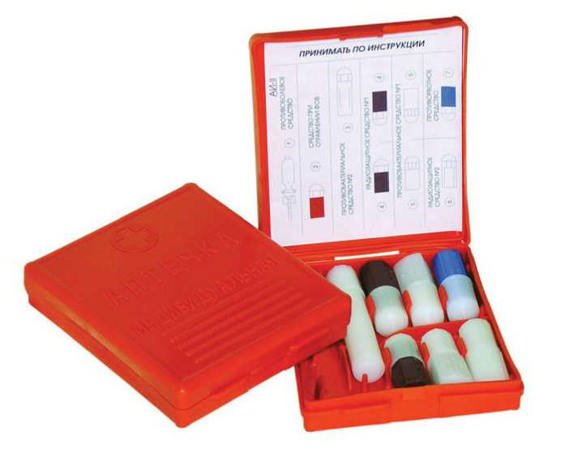

Рис. 10.1. Аптечка индивидуальная АИ - 2

*Индивидуальный противохимический пакет ИПП-8*

С помощью ИПП-8 проводится частичная санитарная обработка открытых участков тела и прилегающей к ним одежды при попадание на них капельножидких или туманообразных БХОВ, РВ, бактериальных аэрозолей. Пакет содержит 4 ватно-марлевые салфетки и флакон с полидегазирующей жидкостью, которая обезвреживает указанные вещества.

*Индивидуальный перевязочный пакет*

Пакет используется для перевязки ран, ожогов и остановки некоторых видов кровотечений.

*Укрытие в защитных сооружениях*

Укрытие в защитных сооружениях - основной способ защиты населения от поражающих факторов оружия массового поражения

*В зонах радиационной опасности.*

*В зоне А* население не должно находится на открытой местности.

Продолжительность пребывания в защитных сооружениях не более 6 часов с последующим переходом в обычные помещения. Пребывание вне помещений, на улице не должно превышать 4 часов. Режимы ограничения заканчиваются через сутки.

*В зоне Б* необходимо находится в защитных сооружениях 1 - 3 суток, переход в обычные помещения разрешается только на 4-е сутки, а время пребывание вне помещений ограничивается 3 - 4 часами.

*В зоне В* продолжительность пребывания людей в защитных сооружениях достигает 3 суток и более. Переход в обычные помещения разрешается только на 5-е сутки.

*В зоне Г* время пребывания людей в защитных сооружениях превышает 6 суток. Переход в обычные помещения может быть разрешен не ранее чем через 6 - 7 суток. Эвакуация людей из этой зоны осуществляется при первой возможности без угрозы облучения.

*На химически опасной территории.*

По сигналу оповещения «Химическая тревога» население укрывается в защитных сооружениях продолжительностью от нескольких часов до двух суток. При отсутствии защитных сооружений население надевает средства индивидуальной защиты и если необходимо использует антидот. При выходе из опасной территории или при первой возможности проводится частичная санитарная обработка с помощью ИПП-8. За пределами химически опасной территории население проходит полную санитарную обработку с дегазацией одежды, обуви и средств индивидуальной защиты.

*В зонах бактериологического заражения.*

По сигналу оповещения о бактериологической опасности население укрывается в убежищах либо принимает противобактериальное средство № 1 из АИ-2 и применяет средства защиты органов дыхания.

Эвакуация из городов и рассредоточение в загородной зоне.

*Действия населения при объявлении угрозы нападения противника*

иметь постоянно включенными средства массовой информации;

по месту жительства и работы провести светомаскировку:

получить и привести в готовность к использованию все СИЗ;

- уточнить места расположения укрытий (убежищ);

- начать подготовку к эвакуации в загородную зону;

- продолжить производственную деятельность.

*При объявлении распоряжения ГО на эвакуацию и рассредоточения*;

- завершить производственную деятельность (по распоряжению администрации);

- действовать согласно указанию органов ГО;

- следовать на сборный эвакуационный пункт для последующего выезда (выхода) из города в загородную зону.

ПРИЛОЖЕНИЕ 1.1. Классификация чрезвычайных ситуаций (общая схема)

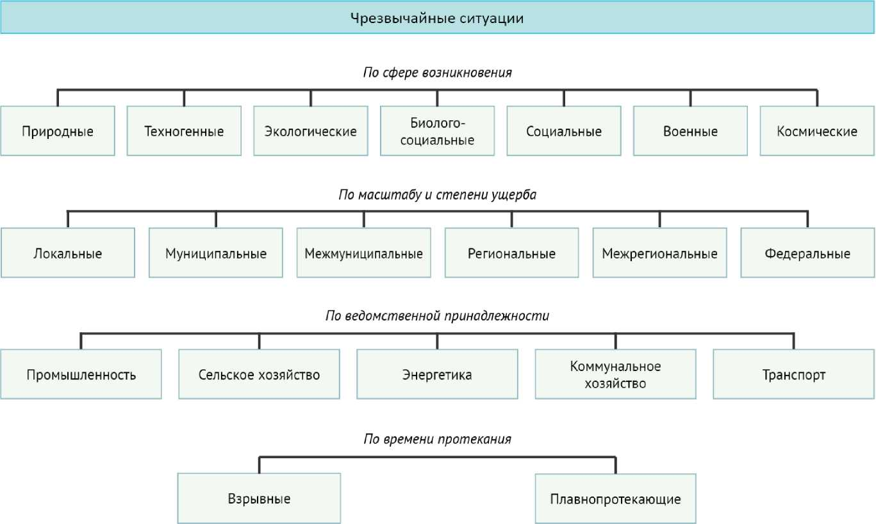

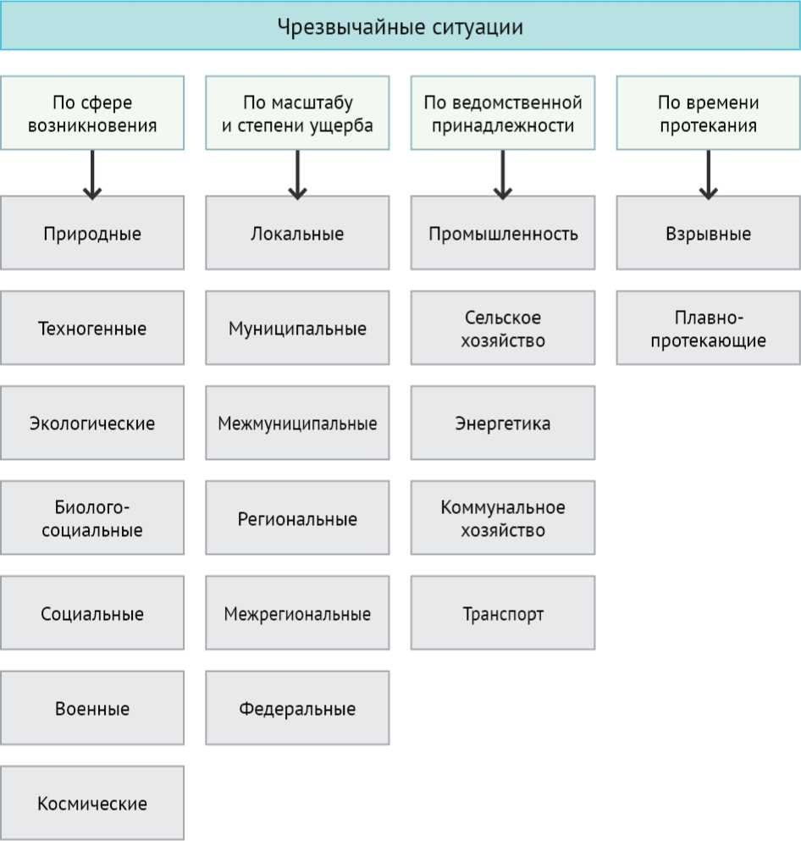

**ПРИЛОЖЕНИЕ 1.2. Классификация чрезвычайных ситуаций по сфере возникновения**

|  |  |
| --- | --- |
| **Природные ЧС** | |
| **Геофизические опасные явления**  ***З***емлетрясения  ***И***звержения вулканов  ***В***оздействие геопатогенных зон  **Метеорологические и агрометеорологические опасные явления**  ***В***ури (9-11 баллов)  ***У***раганы (12-15 баллов)  ***С***мерчи (торнадо)  ***Ш***квалы  ***В***ертикальные вихри ***к***рупный град  ***С***ильный дождь (ливень)  ***С***ильный снегопад  ***С***ильный гололед  ***С***ильный мороз  ***С***ильная метель  ***С***ильная жара  ***С***ильный туман  ***З***асуха  ***С***уховей  ***З***аморозки  **Гидрологические опасные явления**  ***В***ысокие уровни вод (наводнения)  ***Н***изкие уровни вод  ***Р***анний ледостав, появление льда на водоемах и реках | **Г еологические опасные явления (экзогенные геологические явления)**  ***С***ползни  ***С***ели  ***С***бвалы, осыпи  ***Л***авины  ***С***клоновый смыв  ***П***росадка лесных пород  ***П***росадка (провал) земной поверхности в результате карста  ***Л***бразия, эрозия  ***П***ыльные бури  **Морские гидрологические опасные явления**  ***Т***ропические циклоны (тайфуны)  ***Д***унами  ***С***ильное волнение (5 и более баллов)  ***С***ильное колебание уровня моря ***С***ильный ветер-тягун в портах ***Р***анний ледяной покров или припай ***Н***анос льдов, интенсивный дрейф льдов ***Н***епроходимый (труднопроходимый) лед  **Природные пожары**  ***Л***есные пожары  ***П***ожары степных и хлебных массивов  ***Т***орфяные пожары  ***П***одземные пожары горючих  ископаемых |

|  |  |
| --- | --- |
| **Техногенные ЧС** | |
| **Аварии с выбросом (угрозой выброса) радиоактивных веществ (РВ)**  ***А***варии на АС, атомных энергетических установках производственного и  исследовательского назначения с  выбросом (угрозой выброса) РВ на предприятиях ядерно-топливного цикла  ***А***варии с выбросом (угрозой выброса) РВ на предприятиях ядерно-топливного  цикла  ***А***варии транспортных средств и космических аппаратов с ядерными установками и грузом РВ на борту  ***А***варии с ядерными боеприпасами или в местах их хранения (нахождения, установки)  ***О***бнаружение (утрата) радиоактивных источников  **Электромагнитное загрязнение окружающей среды техногенными источниками**  **Пожары, взрывы**  ***П***ожары (взрывы) на коммуникациях и технологическом оборудовании  промышленных объектов  ***П***ожары (взрывы) на объектах добычи, переработки, хранения легковоспламеняющихся, горючих и взрывчатых веществ  ***П***ожары (взрывы) на транспорте  ***П***ожары (взрывы) в зданиях, сооружениях жилого, социального и культурного назначения  ***П***ожары (взрывы) в шахтах, подземных и горных выработках, метрополитене ***О***бнаружение неразорвавшихся  боеприпасов в населенных пунктах ***У***трата взрывчатых веществ  (боеприпасов) | **Аварии с выбросом (угрозой выброса) аварийно химически опасных веществ (АХОВ) и/или биологически опасных веществ (БОВ)**  ***А***варии с выбросом (угрозой выброса) АХОВ (БОВ) при их производстве, переработке или хранении  ***А***варии на транспорте с выбросом (угрозой выброса) АХОВ (БОВ)  ***О***бразование и распространение АХОВ (БОВ) в процессе протекания  химических (биологических) реакций, начавшихся в результате аварии ***А***варии с химическими (биологическими) боеприпасами  ***О***бнаружение (утрата) источников  АХОВ (БОВ)  **Транспортные аварии (катастрофы) *к***рушения и аварии товарных поездов ***К***рушения и аварии пассажирских поездов и поездов метрополитена ***Л***варии грузовых судов  ***Л***варии (катастрофы) пассажирских судов  ***А***виационные катастрофы в (вне) аэропортах (-ов) и населенных  пунктах (-ов)  ***А***варии транспорта на мостах, в тоннелях и на железнодорожных переездах  ***Л***варии на магистральных  трубопроводах |

|  |  |
| --- | --- |
| **Техногенные ЧС** | |
| **Внезапное обрушение зданий**  ***О***брушение элементов транспортных коммуникаций  ***О***брушение производственных зданий и сооружений  ***О***брушение зданий и сооружений жилого, социального и культурного назначения  **Гидродинамические аварии (прорывы плотин, дамб, шлюзов, перемычек и др.)**  ***С*** образованием волн прорыва и катастрофических затоплений  ***С*** образованием прорывного паводка  ***П***овлекшие смыв плодородных почв или отложений наносов на обширных территориях | **Аварии на коммунальных системах жизнеобеспечения**  ***Л***варии на канализационных системах с массовым выбросом загрязняющих веществ  ***А***варии на системах водоснабжения  населения питьевой водой  ***Л***варии на тепловых сетях (системах горячего водоснабжения) в холодное время года  ***Л***варии на коммунальных газопроводах  **Аварии на очистных сооружениях сточных вод, промышленных газов промышленных предприятий с**  **массовым выбросом загрязняющих**  **веществ** |
| **Экологические ЧС** | |
| **Изменение состава и свойств атмосферы (воздушной среды)**  ***Р***езкое изменение погоды или климата в результате антропогенной деятельности ***П***ревышение ПДК вредных примесей в атмосфере  ***Т***емпературные инверсии над городами ***О***стрый «кислородный» голод в городах  ***З***начительное превышение предельно допустимого уровня городского шума  ***О***бразование обширных зон  «кислотных» облаков  ***Р***азрушение озонового слоя атмосферы ***З***начительное изменение прозрачности атмосферы  **Изменение состояния биосферы**  ***И***счезновение видов (животных, растений), чувствительных к изменению среды обитания  ***Р***ибель растительности на обширной территории  ***Р***езкое изменение способности  биосферы к воспроизводству  возобновляемых ресурсов | **Изменение состояния суши (почвы, недр, ландшафта)**  ***П***росадки, оползни, обвалы земной поверхности из-за выработки недр ***В***ыбросы энергии, различные  излучения, наличие тяжелых металлов и других вредных веществ в почве сверх ПДК в районах геопатогенных зон  ***И***нтенсивная деградация почв,  опустынивание обширных территорий ***И***стощение природных ископаемых ***З***агрязнение окружающей среды  **Изменение состояния гидросферы**  ***Р***езкая нехватка питьевой воды вследствие истощения вод или их загрязнение  ***И***стощение водных ресурсов, необходимых для организации хозяйственнобытового водоснабжения и обеспечения технологических процессов  ***Н***арушение хозяйственной деятельности вследствие заражения зон внутренних морей и мирового океана |

|  |  |
| --- | --- |
| **Биолого-социальные ЧС** | **Социальные ЧС** |
| **Инфекционные заболевания людей**  ***Е***диничные случаи экзотических и особо опасных инфекционных  заболеваний  ***Г***рупповые случаи опасных  инфекционных заболеваний  ***Э***пидемическая вспышка опасных  инфекционных заболеваний  ***Э***пидемия  ***П***андемия  ***И***нфекционные заболевания невыясненной этиологии  **Инфекционные заболевания сельскохозяйственных животных**  ***Е***диничные случаи экзотических и особо опасных инфекционных заболеваний ***Э***кзоотии  ***Э***пизоотии  ***П***анзоотии  ***И***нфекционные заболевания животных невыясненной этиологии  **Поражения сельскохозяйственных растений болезнями и вредителями**  ***П***рогрессирующая эпифитотия  ***П***анфитотия  ***б***олезни растений невыясненной  этиологии  ***М***ассовое распространение вредителей растений | **Падение воспроизводства населения Массовые беспорядки среди населения**  **Терроризм в различных сферах его проявления и т.д.** |
| **Военные ЧС** |
| **Разрушение инфраструктуры районов (регионов)**  **Разрушение объектов экономики**  **(промышленности, сельского хозяйства, строительства) и т.п.**  **Массовая гибель людей** |
| **Космические ЧС** |
| **Солнечная активность**  **Космический мусор**  **Выпадение метеоритов и астероидов**  **Столкновения с космическими**  **объектами**  **Массовое психологическое воздействие неотвратимости космических угроз** |

**ПРИЛОЖЕНИЕ 1.3. Нормы снабжения населения, пострадавшего в ЧС**

Таблица 1.3.1

Нормы обеспечения населения медицинской помощью

|  |  |  |
| --- | --- | --- |
| Наименование показателей | Размерность | Значение показателей |
| Оптимальные сроки оказания первой медицинской помощи с момента поражения | ч | 0,5 |
| Оптимальные сроки оказания первой врачебной помощи с момента поражения | ч | 6-8 |
| Оптимальные сроки оказания первой квалифицированной медицинской помощи с момента поражения | ч | 12-24 |
| Обеспечение медперсоналом для оказания квалифицированной медицинской помощи: врачами  средним медперсоналом | чел./1000 чел. чел./1000 чел. | 3  9 |
| Обеспечение непораженного населения: врачами  средним медперсоналом | чел./1000 чел. чел./1000 чел. | 20  45 |
| Обеспечение санитарно-эпидемического  обслуживания  врачами  средним медперсоналом | чел./1000 чел. чел./1000 чел. | 3  37 |
| Пропускная способность амбулаторно  поликлинических учреждений для:  городов и поселков городского типа  сельской местности | посещений на 1 чел. в год  посещений на  1 чел. в год | 12,9  8,2 |
| Площадь в больничных учреждениях на одного больного | м2/чел. | 4 |

Таблица 1.3.2

Нормы обеспечения населения предметами первой необходимости

|  |  |  |  |
| --- | --- | --- | --- |
| №№  п/п | Наименование предметов | Единицы измерения | Количество |
| 1 | Миска глубокая металлическая | шт./чел. | 1 |
| 2 | Ложка | шт./чел. | 1 |
| 3 | Кружка | шт./чел. | 1 |
| 4 | Ведро | шт. на 10 чел. | 2 |
| 5 | Чайник металлический | шт. на 10 чел. | 1 |

|  |  |  |  |
| --- | --- | --- | --- |
| 6 | Мыло | г/чел./мес. | 200 |
| 7 | Моющие средства | г/чел./мес. | 500 |
| 8 | Постельные принадлежности | Комплектов на чел. | 1 |

Таблица 1.3.3

Нормы обеспечения населения одеждой, обувью

|  |  |  |  |  |
| --- | --- | --- | --- | --- |
| Время года | Для мужчин | | Для женщин | |
| Наименование одежды, белья, обуви | Количество | Наименование одежды, белья, обуви | Количество |
| Зима | Пальто, куртка | 1 | Пальто, куртка | 1 |
|  | Костюм | 1 | Платье, костюм | 1 |
|  | Сорочка | 1 | Белье нательное | 1 |
|  | Белье нательное | 1 | (комплект из 2-х |  |
|  | (комплект из 2-х |  | предметов) |  |
|  | предметов) |  | Чулки, пара | 1 |
|  | Носки, пара | 1 | Платок головной | 1 |
|  | Шапка | 1 | Шапка вязаная | 1 |
|  | Обувь, пара | 1 | Обувь, пара | 1 |
|  | Перчатки, варежки, | 1 | Перчатки, варежки, | 1 |
|  | пара |  | пара |  |
| Весна, | Плащ, куртка | 1 | Плащ, куртка | 1 |
| осень | Костюм | 1 | Платье, костюм | 1 |
|  | Сорочка | 1 | Белье нательное | 1 |
|  | Белье нательное | 1 | (комплект из 2-х |  |
|  | (комплект из 2-х |  | предметов) |  |
|  | предметов) |  | Чулки, пара | 1 |
|  | Носки, пара | 1 | Платок головной | 1 |
|  | Г оловной убор (кепи, | 1 | Обувь, пара | 1 |
|  | береты) Обувь, пара | 1 |  |  |
| Лето | Брюки | 1 | Платье летнее | 1 |
|  | Сорочки | 1 | Чулки, пара | 1 |
|  | Носки, пара | 1 | Белье нательное | 1 |
|  | Белье нательное | 1 | (комплект из 2-х |  |
|  | (майки, трусы) |  | предметов) |  |
|  | Обувь летняя, пара | 1 | Обувь летняя, пара | 1 |

Таблица 1.3.4

Нормы обеспечения населения водой питьевого качества

|  |  |  |  |
| --- | --- | --- | --- |
| №№  п/п | Виды водопотребления | Единицы измерения | Количество |
| 1 | Питье | л/чел./сут. | 2,5 / 5,0 |
| 2 | Приготовление пищи, умывание, в том числе: | л/чел./сут. | 7,5 |
|  | приготовление пищи и мытье кухонной посуды | л/чел./сут. | 3,5 |
|  | мытье индивидуальной посуды | л/чел./сут. | 1,0 |
|  | мытье лица и рук | л/чел./сут. | 3,0 |
| 3 | Удовлетворение санитарно-гигиенических потребностей человека и обеспечение санитарно-гигиенического состояния помещений | л/чел./сут. | 21,0 |
| 4 | Выпечка хлеба и хлебопродуктов | л/кг | 1,0 |
| 5 | Прачечные, химчистки | л/кг | 40,0 |
| 6 | Для медицинских организаций | л/чел./сут. | 50,0 |
| 7 | Полная санобработка людей | л/чел. | 45,0 |

Таблица 1.3.5

Нормы обеспечения продуктами питания взрослых

|  |  |  |  |
| --- | --- | --- | --- |
| №№  п/п | Наименование продукта | Единицы измерения | Количество |
| 1 | Хлеб из смеси ржаной обдирной из пшеничной муки 1 сорта | г/чел./сут. | 250 |
| 2 | Хлеб белый из пшеничной муки 1 сорта | г/чел./сут. | 250 |
| 3 | Мука пшеничная 2 сорта | г/чел./сут. | 15 |
| 4 | Крупа разная | г/чел./сут. | 65 |
| 5 | Макаронные изделия | г/чел./сут. | 20 |
| 6 | Молоко и молокопродукты | г/чел./сут. | 270 |
| 7 | Мясо и мясопродукты | г/чел./сут. | 100 |
| 8 | Рыба и рыбопродукты | г/чел./сут. | 75 |
| 9 | Жиры | г/чел./сут. | 50 |
| 10 | Сахар | г/чел./сут. | 50 |
| 11 | Соль | г/чел./сут. | 20 |
| 12 | Чай | г/чел./сут. | 1 |
| 13 | Картофель | г/чел./сут. | 400 |
| 14 | Капуста | г/чел./сут. | 75 |
| 15 | Свекла | г/чел./сут. | 15 |
| 16 | Морковь | г/чел./сут. | 25 |
| 17 | Лук | г/чел./сут. | 25 |
| 18 | Огурцы, помидоры, коренья, зелень | г/чел./сут. | 10 |
| 19 | Сигареты | пачек/чел./сут. | 1 |
| 20 | Спички | коробок/чел./сут. | 1 |

1 Потребность в воде возрастает с увеличением температуры воздуха и (или) при возникновении инфекции в зоне ЧС.

Таблица 1.3.6

Нормы обеспечения продуктами питания детей возраста до 1 года

|  |  |  |  |  |  |
| --- | --- | --- | --- | --- | --- |
| №№  п/п | Наименование продукта | Количество продуктов в граммах по возрастным группам (месяцам) | | | |
| до 3 | 4-6 | 7-9 | 10-12 |
| 1 | Хлебопродукты: |  |  |  |  |
|  | хлеб пшеничный (или сухари) |  |  | 10 | 40 |
|  | хлеб ржаной |  |  |  | 15 |
| 2 | Крупа, макаронные изделия: |  | 16 | 27 | 47 |
|  | «Г еркулес» |  | 8 | 18 | 30 |
|  | рисовая |  |  |  | 3 |
|  | манная |  | 8 | 4,5 | 3 |
|  | гречневая |  |  |  | 5 |
|  | макаронные изделия |  |  | 4,5 | 6 |
| 3 | Картофель |  | 70 | 70 | 100 |
| 4 | Овощи, всего, в том числе: |  | 70 | 70 | 100 |
|  | морковь |  | 28 | 28 | 30 |
|  | свекла |  | 5 | 5 | 10 |
|  | капуста белокочанная |  | 28 | 28 | 36 |
|  | перец сладкий |  |  |  | 1 |
|  | лук репчатый |  |  |  | 5 |
|  | зелень и другие овощи |  | 9 | 9 | 13 |
|  | горошек зеленый |  |  |  | 5 |
| 5 | Фрукты: |  |  |  |  |
|  | фруктовое пюре | - | 50 | 100 | 100 |
|  | сок фруктовый | 10-30 | 40 | 50 | 50 |
|  | сухофрукты |  |  |  | 10 |
| 6 | Сахар, кондитерские изделия: |  |  |  | 10-15 |
|  | печенье |  |  | 10 | 20 |
| 7 | Масло растительное |  | 1-2 | 2-4 | 4-6 |
| 8 | Рыба и рыбопродукты |  |  | 30 | 40 |
| 9 | Мясо и мясопродукты: |  |  |  |  |
|  | мясо (для бульона) |  |  | 60 | 80 |
| 10 | Молоко и молочные продукты: |  |  |  |  |
|  | молочные смеси | 90 | 70 | 55 | 55 |
|  | молоко натуральное |  | 80 | 180 | 200 |
|  | кефир |  |  | 100 | 100 |
|  | творог |  | 40 | 50 | 50 |
|  | масло сливочное |  | 2 | 5 | 10 |
| 11 | Яйцо |  |  |  | 1 |

Таблица 1.3.7

Нормы обеспечения населения жильем и коммунально-бытовыми услугами

|  |  |  |  |
| --- | --- | --- | --- |
| №№  п/п | Виды обеспечения (услуг) | Единицы измерения | Количество |
| 1 | Размещение в общественных зданиях и временном жилье | м2/чел. | 2,5-3 |
| 2 | У мывальниками | чел./1 кран | 10-15 |
| 3 | Туалетами | чел./1 очко | 30-40 |
| 4 | Банями и душевыми установками | мест/чел. | 0,007 |
| 5 | Прачечными | кг белья на  1 чел./сут. | 0,12 |
| 6 | Химчистками | кг белья на  1 чел./сут. | 0,0032 |
| 7 | Предприятиями общественного питания | мест/1 чел. | 0,035 |
| 8 | Предприятиями торговли | м3/чел. | 0,07 |
| 9 | Бытовым топливом *летом:*  максимально  минимально *зимой:*  максимально  минимально | кг у.т. на 1 чел./сут.  кг у.т. на 1 чел./сут. | 1,95  0,33  4,78  0,41 |

у.т. - условное топливо

Таблица 1.3.8

Дневные нормы физиологических потребностей в пищевых веществах и энергии

для различных групп населения

|  |  |  |  |  |  |
| --- | --- | --- | --- | --- | --- |
| №№  группы | Категории населения | Энергия, ккал | Белки, г | Жиры, г | Углеводы,  г |
| I | Пострадавшее в ЧС население | 2300 | 58 | 74 | 320 |
| II | Спасатели, рабочие, разбирающие завалы при ведении спасательных работ, личный состав медицинских формирований | 4200 | 114 | 150 | 570 |
| III | Другие категории участников ликвидации последствий чрезвычайной ситуации | 3300 | 92 | 108 | 470 |

**ПРИЛОЖЕНИЕ 2.1. Структура территориальных подсистем РСЧС военного времени**

**Президент - Верховный главнокомандующий**

Правительство, премьер -РГО РФ

|  |  |  |  |  |  |  |  |
| --- | --- | --- | --- | --- | --- | --- | --- |
| №  п/п | Содержание | | *Уровни подсистем* | | | | |
| Федеральный | Региональный (федеральные округа РФ) | Территориальный | Местный | Объектовый |
| 1. | Органы управлен ия | *Консультативные* | Правительственная комиссия | Региональный центр (РЦ) | КЧС | КЧС | КЧС |
| *Постоянного управления* | МЧС России;  ГШ Минобороны России | РЦ;  штаб военного округа | Органы управления ГОЧС с усилением состава групп ГО;  службы ГО | | |
| *Повседневного управления* | ЦУКС МЧС России;  запасной пункт управления (ЗПУ) | ЦУКС РЦ;  ЗПУ | Оперативно-дежурные службы ОУ ГОЧС;  дежурно-диспетчерские службы  ЗПУ | ЗПУ | ЗПУ | | |
| 2. | Силы и средства | *Наблюдения и контроля (НиК)* | Подразделения НиК, используемые в условиях мирного времени;  единая система выявления последствий применения ОМП (ЕСВОП) Минобороны России | | | | |
| *Ликвидации ЧС и последствий применения оружия* | Силы и средства, используемые в условиях мирного в  увеличение частей ГО; мобильные группировки часте | | ремени;  й и подразделений ГО и Минобороны России Гражданские организации (формирования ГО) | | |
| 3. | Обеспече ние | *Информационно- управляющие системы (АИУС)* | Инф. -упр. центр | Инф. -упр. центр | Инф. -упр. центр | Инф. -упр. центр | Абонентский пункт ГОЧС |
| *Финансовые и материальные резервы* | Бюджетное финансирование потребностей ГО всеми элементами системы. Базы, склады, хранилища материальных средств с учетом потребностей военного времени | | | | |
| 4. | Режимы функционирования | | Повседневная готовность ГО Первоочередные мероприятия ГО 1-й группы Первоочередные мероприятия ГО 2-й группы Общая готовность ГО | | | | |

**ПРИЛОЖЕНИЕ 3.1. Перечень основных нормативных правовых документов по ведению гражданской обороны в Российской Федерации и г. Москве**

Федеральный закон от 12.02.1998 № 28-ФЗ «О гражданской обороне».

Основы единой государственной политики в области ГО на период до 2020 г. Утверждены Президентом РФ 03.09.2011г. № Пр-2613.

Постановление Правительства Российской Федерации от 03.06.2011 № 437-13 «О некоторых вопросах гражданской обороны Российской Федерации».

Постановление Правительства РФ от 26.11.2007 № 804 «Об утверждении Положения о гражданской обороне в Российской Федерации».

Постановление от 21.05.2007 № 305 «Об утверждении положения о государственном надзоре в области гражданской обороны».

Постановление Правительства РФ от 22.04.2009 № 347 «О внесении изменений в Положение о государственном надзоре в области гражданской обороны».

Постановление Правительства РФ от 19.09.98 № 1115 «О порядке отнесения организаций к категориям по гражданской обороне».

Постановление Правительства РФ от 03.10.98 № 1149 «О порядке отнесения территории к группам по гражданской обороне».

Распоряжение Правительства Российской Федерации от 16.03.2011 № 434-рс «Об отнесении территорий к группам по гражданской обороне».

Приказ МЧС России от 14.11.2008 № 687 «Об утверждении положения об организации и ведении гражданской обороны в муниципальных образованиях и организациях».

Приказ МЧС России от 16.02.2012 № 70 ДСП «Об утверждении порядка разработки, согласования и утверждения планов гражданской обороны и защиты населения (планов гражданской обороны) федеральных органов исполнительной власти, субъектов Российской Федерации, муниципальных образований и организаций».

Постановление Правительства Москвы от 18.03.2008 № 182-пп «Об утверждении Положения об организации и ведении гражданской обороны в городе Москве».

Основы организации гражданской обороны, защиты населения и территорий в субъекте российской федерации. — М.: МЧС России, 2010 г.

Справочник руководителя гражданской обороны муниципального образования. —М.: МЧС России, 2007.

**ПРИЛОЖЕНИЕ 3.2. Местная система оповещения**

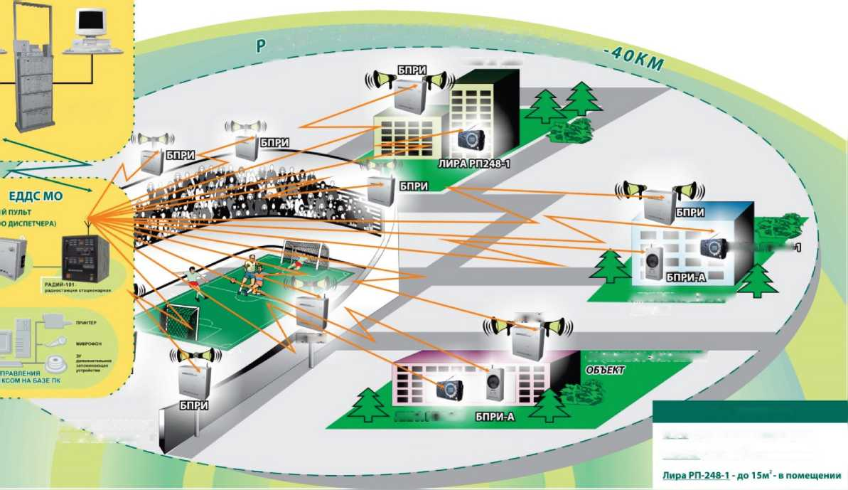

**Схема построения местной системы оповещения на базе комплекса оповещения по радиоканалу «РАДИУС»**

ПРИЛОЖЕНИЕ 4.1. Средства радиационной разведки и контроля

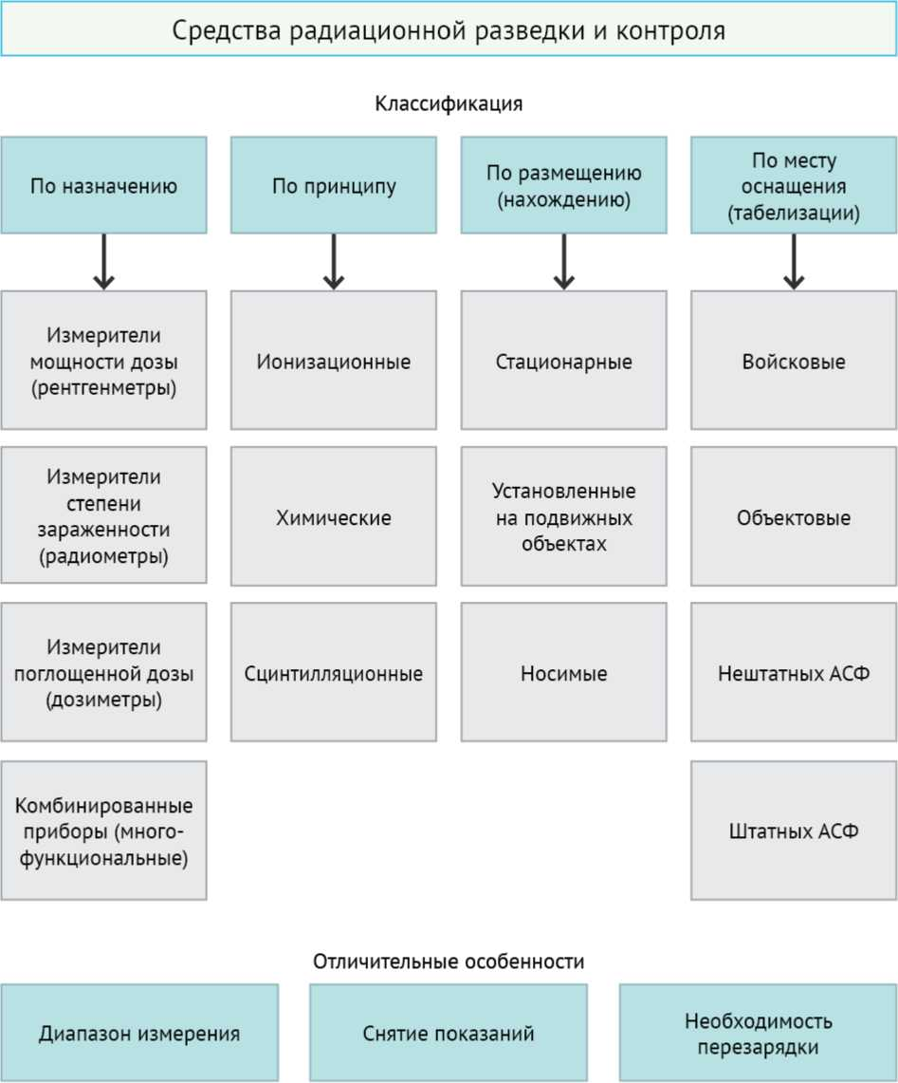

**ПРИЛОЖЕНИЕ 4.2. Приборы радиационной разведки**

Приборы радиационной разведки предназначены для измерения мощностей доз излучения, степени зараженности (загрязненности) различных предметов и обнаружения плотности потока различных видов излучения на местности и объектах.





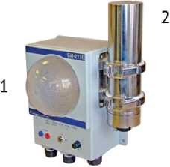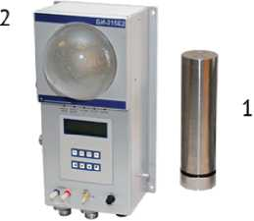

**Рис. 4.2.1 Приборы радиационной разведки.**

**В соответствии с ГОСТ-27451 буквенное обозначение средств измерения включает три элемента (табл. 4.2.1). Первый элемент обозначает функциональное назначение прибора, второй элемент - физическую величину, измеряемую данным средством измерения, третий - вид ионизирующего излучения.**

Таблица 4.2.

Буквенные обозначения приборов радиационной разведки (ГОСТ-27451)

|  |  |  |
| --- | --- | --- |
| Номер буквы | Значение элемента обозначения | |
| Первая | Функциональное назначение прибора | **Д** - дозиметры (дозиметрические установки); **Р** - радиометры (радиометрические установки;  **С** - спектрометры (спектрометрические установки; **БД** - блоки детектирования;  **УД** - устройства детектирования |
| Вторая | Измеряемая физическая величина | **Д** поглощенная доза излучения;  **М** - мощность поглощенной дозы излучения;  **Э** - экспозиционная доза фотонного излучения;  **Р** - мощность экспозиционной дозы фотонного излучения;  **В** - эквивалентная доза излучения;  **Б** - мощность эквивалентной дозы излучения;  **Ф** - поток энергии ионизирующего излучения;  **Н** - плотность потока энергии ионизирующего излучения;  **Т** - перенос энергии ионизирующего излучения;  **Й** - активность радионуклида в источнике;  **У** - удельная активность радионуклида;  **Г** - объемная активность радионуклида в газе;  **Ж** - объемная активность радионуклида в жидкости;  **А** - объемная активность радионуклида аэрозоля;  - поверхностная активность радионуклида;  **Л** - поток ионизирующих частиц;  **П** - плотность потока ионизирующих частиц;  **Е** - энергетическое распределение ионизирующего излучения;  **С** - перенос ионизирующих частиц;  - временное распределение ионизирующего излучения;  **К** - две и более физических величин |
| Третья | Вид ионизирующего  излучения | **А** - альфа-излучение;  **Б** - бета-излучение;  **Г** - гамма-излучение;  **Р** - рентгеновское излучение;  **Н** - нейтронное излучение;  **П** - протонное излучение;  **Т** - тяжелые зараженные частицы;  **С** - смешанное излучение;  **Х** - прочие излучения |

Примеры буквенных обозначений средств измерений:

**ДДБ** - дозиметр поглощенной дозы бета-излучений;

**ДВГ** - дозиметр эквивалентной дозы гамма-излучений;

**ДБГ** - дозиметр мощности эквивалентной дозы гамма-излучений;

**РЗА** - радиометр поверхностной активности альфа-радиоактивного радионуклида (радиометр загрязненности поверхности);

**СЕГ** - спектрометр энергетического распределения гамма-излучения;

**УДДР** - устройство детектирования поглощенной дозы рентгеновского излучения;

**БДТГ** -блок детектирования переноса энергии гамма-излучения

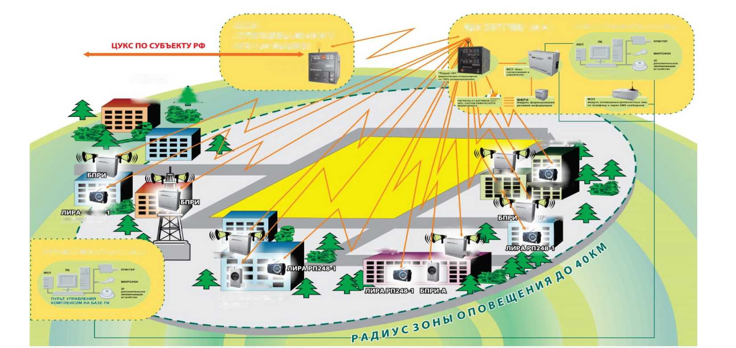**ПРИЛОЖЕНИЕ 4.3. Локальная система оповещения**

**ЕДДС МУНИЦИПАЛЬНОГО ОБРАЗОВАНИЯ Ф**

**[ВП248]**

*жилой дом*

***ГОРОД***

*/к*

**РАДИОСТАНЦИЯ СТАЦИОНАРНАЯ "РАДИЙ-101"**

*жилой дом^*

**ЗАПАСНОЙ ПУНКТ УПРАВЛЕНИЯ**

**1БПКЙ1**

***БОЛЬНИЦА,***

**[БПРЙ1**

**ПУЛЬТ УПРАВЛЕНИЯ КОМПЛЕКСОМ НА БАЗЕ ПК**

|  |  |
| --- | --- |
| **БПЕИ.** | |
| Mi  V | 1 |
| в | ■ 1 |

ЛЙК’а: КП 2’48-1

**КО/М]**

***АДМИНИСТРА ТИВНОЕ ЗДАНИЕ***

**Схема построения локальной системы оповещения ПОО на базе комплекса оповещения по радиоканалу «РАДИУС»**

**ПРИЛОЖЕНИЕ 4.4. Контейнмент**

Контейнмент (контейнер ядерного реактора АС) - надежная защита реактора от внешних воздействий (рис.).

Оболочка контейнмента выполнена из предварительно-напряженного железобетона со стальной облицовкой внутри.

Контейнмент выдерживает:

- сейсмические нагрузки с максимальным горизонтальным ускорением 0,2 g;

- ветровые нагрузки;

- падение самолета;

- воздействие ударной волны;

- снеговую нагрузку;

- торнадо;

- цунами.

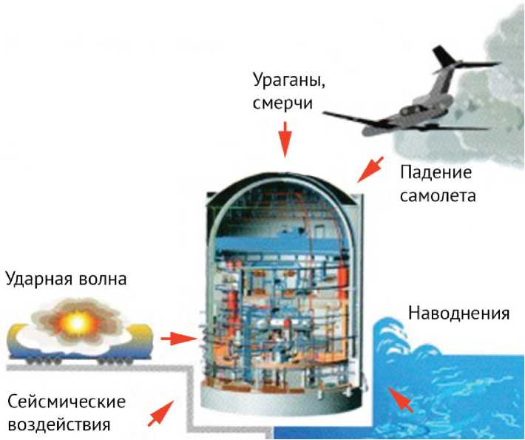

Рис. Контейнер ядерного реактора

**ПРИЛОЖЕНИЕ 4.5. Структура методологии определения мер по защите населения при авариях на АС**

|  |  |  |  |  |
| --- | --- | --- | --- | --- |
| Этапы работ | **1 этап** | **II этап** | | |
| Содержание этапа | Определение зон планирования мер по защите населения | Определение зон проведения мер по защите населения | | |
| Фазы аварии | *Безаварийная работа АС* | *Ранняя фаза аварии (РФА)* | *СреДняя фаза аварии (СФА)* | *ПозДняя фаза аварии (ПФА)* |
| Критерии определения мер по защите населения | Допустимая эквивалентная доза Н (Зв/ч, сутки) | Допустимая эквивалентная доза Н (Зв/ч, сутки) | Допустимая эффективная зона | |
| НЭФ (Зв/месяц, год) | Нэф (Зв/год) |
| Характер мер по защите населения |  | Упреждающие и экстренные меры | Экстренные и плановые меры | Плановые меры |
| Основные меры по защите населения | Зона ЗМ №1 Упреждающая эвакуация  Зона ЗМ №2 Экстренная эвакуация  Зона ЗМ №3  Различные меры защиты | Эвакуация  Укрытие в СКЗ и в герметизированных помещениях  Йодная профилактика | Различные меры защиты  Временное отселение  Отселение | Радиационный контроль  Ограничение проживания  Отселение  Отчуждение |
| Графическое отображение мер по защите населения | /Зона ЗМ  Зона ЗМ ГЗона ЗМ №2 №1 Зона ЗМ - зона проведения защитных мероприятий | КЗУ D ^ЗЙП  R^ — зона эвакуации;  R^ — зона укрытия;  Изйп — зона йодной профилактики | W 30  ЗВО - зона временного отселения;  ЗО - зона отселения | ЗРК  Г зоп  30  ЗРК - зона радиационного контроля;  ЗОП —зона ограниченного проживания;  ЗОП - зона отселения;  ЗОТЧ - зона отчуждения |

**ПРИЛОЖЕНИЕ 5.1. Приборы химического контроля**

***Войсковой прибор химической разведки ВПХР*** предназначен для определения в воздухе, на местности и на технике отравляющих веществ: зарина, зомана, иприта, фосгена, дифосгена, синильной кислоты, хлорциана, а также паров ви-газов в воздухе.

***Переносной фотоионизационный газоанализатор «КОЛИОН-1В»*** предназначен для измерения содержания в воздухе рабочей зоны паров углеводородов нефти и нефтепродуктов (кроме метана, этана, пропана), органических растворителей, спиртов (кроме метанола), альдегидов (кроме формальдегида), три- и тетрахлорэтилена, аммиака и других компонентов с потенциалом ионизации ниже 10,6 эВ.

***Автоматический индивидуальный газосигнализатор «ГСА - АИГ»*** предназначен для обнаружения в воздухе паров отравляющих веществ (зарина, зомана, газа ви-икс, люизита) и сильнодействующих ядовитых веществ: хлора, аммиака и др. Газосигнализатор работает в режиме непрерывного автоматического контроля воздуха с выдачей светового и звукового сигнала оповещения при появлении в воздухе концентраций паров, превышающих заданные.

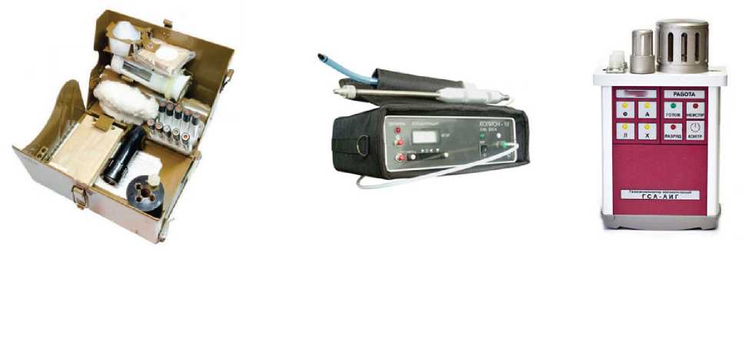

**ПРИЛОЖЕНИЕ 5.2. Системы контроля химической обстановки**

|  |  |
| --- | --- |
| Стационарные | Передвижные |
| 1. Автоматизированная система  дистанционного управления АСДМ «Лидар» | 1. Мобильная экологическая лаборатория (МЭЛ) |
| 2. Автоматизированная система контроля утечки газа и оповещения | 2. Передвижная лаборатория (ПЛ) |
| 3. Комплексная лаборатория «ПОСТ-2» | 3. Мобильный лидарный комплекс МЛК в составе АСДМ «Лидар» |

**ПРИЛОЖЕНИЕ 5.3. Хранение АХОВ**

**ХРАНЕНИЕ АХОВ**

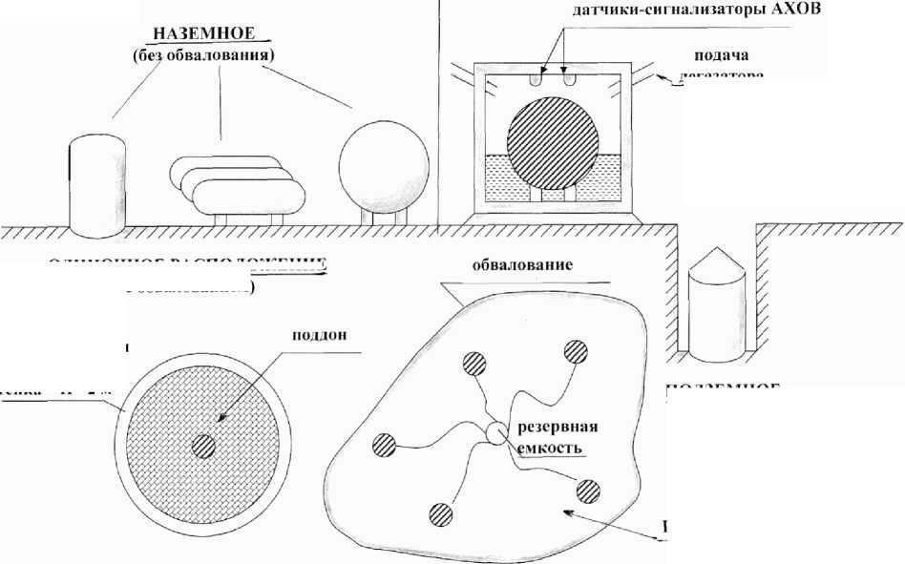

**ПРИЛОЖЕНИЕ 5.4. Разбавление жидких АХОВ водой и** **подавление парогазовой фазы**

Разбавление жидких АХОВ водой и подавление парогазовой фазы

***а) Устройство под ёмкостью с АХОВ поддона с водой или нейтрализующей жидкостью***

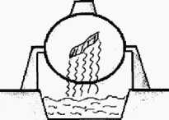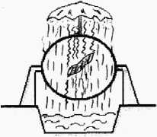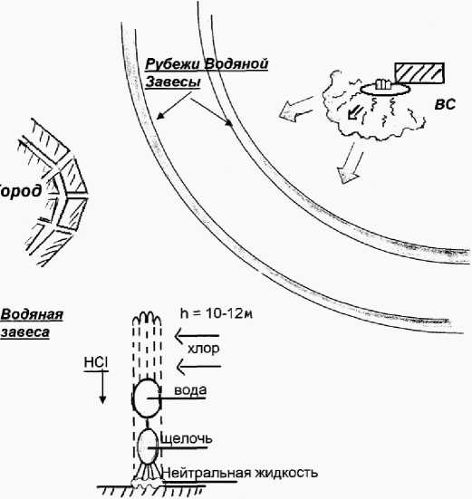***б) Устройство над ёмкостью* с *летучими АХОВ водяного »3онтика »***

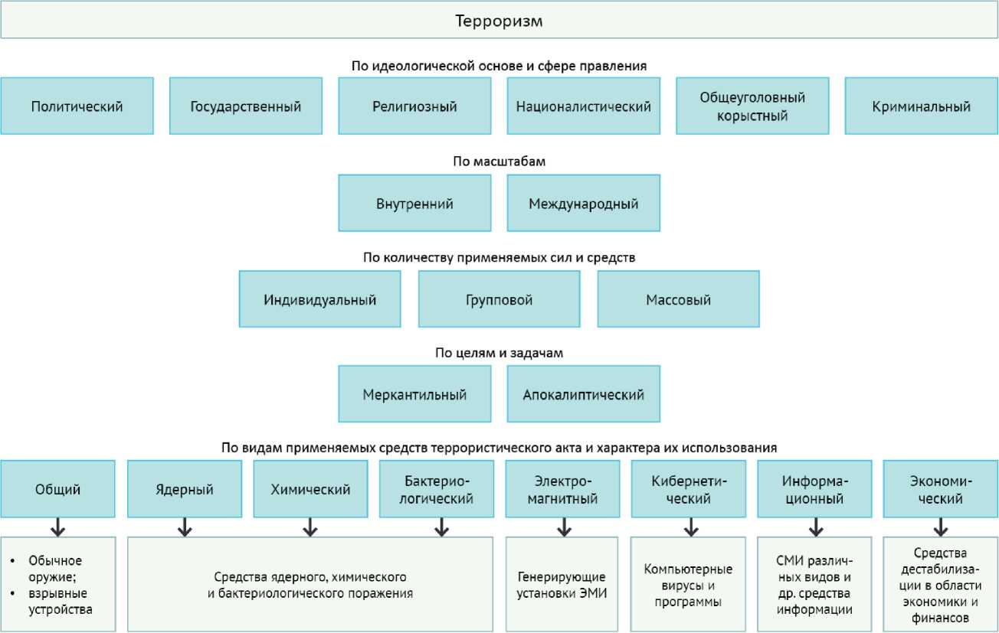

**ПРИЛОЖЕНИЕ 6.2. Характеристика наиболее вероятных средств биотерроризма**

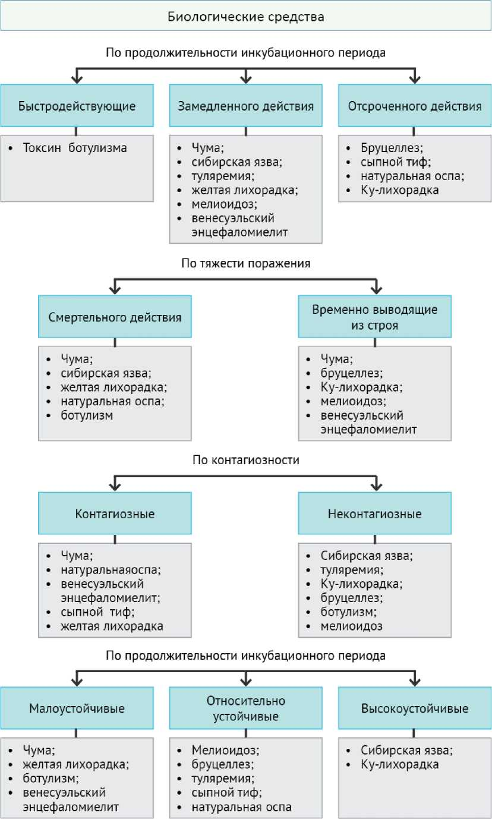

**ПРИЛОЖЕНИЕ 6.3. Силы предупреждения и ликвидации ЧС, обусловленных террористическими актами**

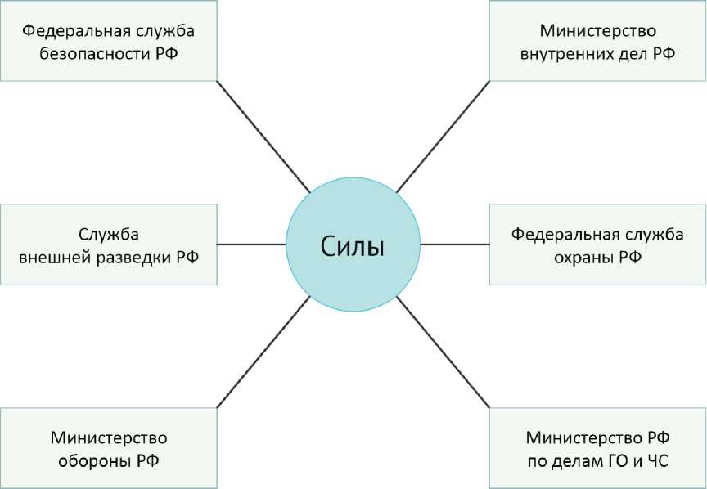

**ПРИЛОЖЕНИЕ 6.4. Средства противодействия срабатыванию** **взрывных устройств и минимизации ущерба от взрыва**

Таблица 6.4.1

Блокираторы радиовзрывателей

|  |  |  |  |
| --- | --- | --- | --- |
| Наименование  устройства | Вид размещения | Дальность действия, м | |
| Обнаружения радиовзрывателя | Надежного подавления |
| ПЕРСЕЙ-3С | Переносной (в кейсе) | до 100 | до 27 |
| ПЕРСЕЙ-4Т | Возимый (на автомашине: БТР) | до 100 | до 37 |

Таблица 6.4.2

Устройства для локализации взрывных устройств

|  |  |  |  |  |  |
| --- | --- | --- | --- | --- | --- |
| Основные параметры | ФОНТАН-1М | ФОНТАН-2М | ФОНТАН-3М | Противовзрывное одеяло | |
| *Против взрыва*  *тротила* | *Против взрыва*  *гранаты* |
| Эффективная защита от взрыва | 400 г тротила | 800 г тротила | 1000 г тротила | 1000г | 1 граната  Ф-1 |
| Габариты | D=550х140мм | D=550-280мм | D=750-400мм | 66х53х15см | D=30см  H=9cм |
| Размеры внутренней поверхности | D=200х50мм | D=280х200мм | D=420-300мм |  |  |
| Масса | 11 кг | 30кг | 35кг | 23кг | 5 кг |

**ПРИЛОЖЕНИЕ 6.5. Рекомендуемые зоны эвакуации и оцепления при обнаружении взрывных устройств**

Таблица 6.5.1 Минимально безопасные расстояния в зависимости от вида взрывных устройств

|  |  |
| --- | --- |
| Вид взрывного устройства | Минимально безопасное расстояние**[[10]](#bookmark9" \o "Current Document)**, м |
| Ручные осколочные гранаты |  |
| *наступательные* | 30 |
| *оборонительные* | 200 |
| Тротиловая шашка |  |
| *200 грамм* | 45 |
| *400 грамм* | 55 |
| Пивная банка 0,33 л, начиненная взрывчатым веществом (ВВ) | 60 |
| Мины осколочные противопехотные | 85 |
| Чемодан (кейс), содержащий взрывное устройство | 210 |
| Дорожный чемодан, содержащий взрывное устройство | 350 |
| Малолитражный автомобиль, начиненный ВВ | 460 |
| Легковой автомобиль среднего класса, начиненный ВВ | 550 |
| Микроавтобус, начиненный ВВ | 920 |
| Грузовой автомобиль, автофургон, загруженный ВВ | 1240 |

**ПРИЛОЖЕНИЕ 7.1. Классификация пожаров по ГОСТ 27331 и рекомендуемые средства пожаротушения**

|  |  |  |  |  |
| --- | --- | --- | --- | --- |
| Класс пожара | Характеристика класса | Подкласс пожара | Характеристика подкласса | Рекомендуемые средства пожаротушения |
| **А** | Горение твердых веществ | *А1* | Горение твердых веществ, сопровождаемое тлением (древесины, бумаги, угля, текстиля) | Вода со смачивателями, хладоны, порошки типа АВСЕ |
|  |  | *А2* | Горение твердых веществ, не сопровождаемое тлением (каучука, пластмассы) | Все виды огнетушащих средств |
| **В** | Горение жидких веществ | *В1* | Горение жидких веществ, нерастворимых в воде (бензина, нефтепродуктов), а также сжижаемых твердых веществ (парафина) | Пена, мелко распыленная вода, хладоны, порошки типа АВСЕ и ВСЕ |
|  |  | *В2* | Горение полярных жидких веществ,  растворимых в воде (спирты, ацетон, глицерин и др.) | Пена на основе специальных пенообразователей, мелкораспыленная вода, хладоны, порошки типа АВСЕ и ВСЕ |
| **С** | Горение газообразных веществ |  | Бытовой газ, пропан, водород, аммиак и др. | Объемное тушение и флегматизация газовыми составами, порошки типа АВСЕ и ВСЕ, вода для охлаждения оборудования |
| **Д** | Горение металлов и металлосодержащи | *Д1* | Горение легких металлов и их сплавов (алюминия, магния и др.), кроме щелочных | Специальные порошки |
|  | х веществ | *Д2* | Горение щелочных металлов (натрия, калия и др.) | Специальные порошки |
|  |  | *Д3* | Горение металлосодержащих соединений (металлоорганические соединения, гидриды металлов) | Специальные порошки |
| **Е** | Объект тушения - электроустановки, находящийся под напряжением | | | |

ЛИРА РП;248:1

ъпри-гЯ

,Р'АБО.ЧЕЕ:МЕ<-ТО^ДЙ6П ЕТЦ Е1?А1

^©ОБЩЕНИЯ1

Хйеиыльний'

Год да1Е^ед »т^0кав1 состояния авдЕКФд"

t t СООБЩЕНИЯ ОПОВЕЩЕНИЯ f — f СООБЩЕНИЯ + СУБТОН

ПРИЕМО-КОНТРОЛЬНЫЙ

|Пожл1;нЬи юолдс-ноеп

( | РАДИЙ-302

НОСИМАЯ РАДИОСТАНЦИЯ 4'ДЛЯ УПРАВЛЕНИЯ -^ЭВАКУАЦИЕЙ ИЗ ЗДАНИЯ gShbigMKfc Руководитель В тушения пожара *Ш*

ЕДДС||

РАДИОСТАНЦИЯ СТАЦИОНАРНАЯ “РАДИЙ-101"

**СОУЭ корпуса ИжГТУ Удмуртской Республика на базе комплекса оповещения по радиоканалу «РАДИУС»**

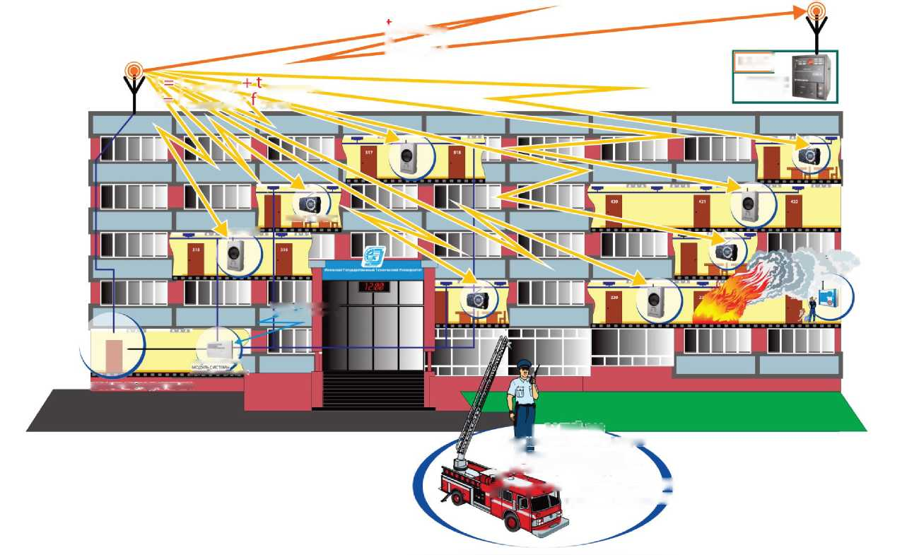

**ПРИЛОЖЕНИЕ 8.1. Этапы аварийно-спасательных операций в зонах разрушений землетрясений**

|  |  |
| --- | --- |
| Этапы | Аварийно-спасательные работы |
| Этап 1 | Оценка зоны разрушений.  В районе проводится поиск возможных жертв (на поверхности и/или в завалах), оцениваются устойчивость строительных конструкций и безопасность ведения спасательных работ.  Проверяются на безопасность все бытовые коммуникации |
| Этап 2 | Быстрый сбор всех пострадавших, находящихся на поверхности.  Особе внимание следует уделять безопасности спасателей, которые не должны полагаться на внешний вид строения, т.к. нагромождение обломков может не иметь под собой необходимой опоры и привести к внезапному вторичному обвалу. |
| Этап 3 | Поиск живых пострадавших во всех внутренних пустотах и доступных пространствах, образовавшихся в результате разрушений.  На этом этапе может быть применена система звукового вызова, опроса. Только подготовленный персонал или специально обученные спасатели могут вести поиск внутри образовавшихся завалов.  Существенно способствовать операции может сбор данных у местного населения о местонахождении других вероятных пострадавших. |
| Этап 4 | Извлечение пострадавших, находящихся в завалах.  При обнаружении пострадавшего может быть необходимо частичное удаление обломков с использованием специальных инструментов и технических приемов, обеспечивающих доступ к пострадавшим. |
| Этап 5 | Общая расчистка завалов.  Обычно проводится после сбора и извлечения всех обнаруженных пострадавших. |

**ситуациях, связанных с наводнением**

|  |  |
| --- | --- |
| Задачи разведки | Способы ведения разведки |
| Определение границ катастрофического  затопления и подтопления | Визуальное наблюдение; фотографирование места с воздуха; телевизионный;  радиолокационный |
| Контроль динамики развития чрезвычайной ситуации | Визуальное наблюдение; фотографирование с воздуха; телевизионный; радиолокационный |
| Установление мест нахождения нуждающихся в помощи людей и сельскохозяйственных  животных | Визуальное наблюдение; телевизионный |
| Выявление способов эвакуации материальных ценностей | Визуальное наблюдение; фотографирование с воздуха; телевизионный |
| Выбор и разведка маршрутов эвакуации людей, животных и материальных | Визуальное наблюдение; фотографирование с воздуха |

**больным и пострадавшим. Первоочередные действия**

В первую очередь помощь оказывают тем, кто задыхается, у кого обильное наружное кровотечение, проникающее ранение грудной клетки или живота, кто находится в бессознательном или тяжелом состоянии.

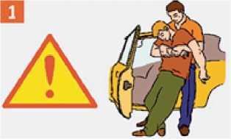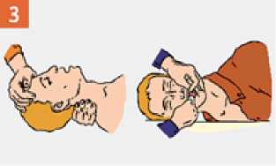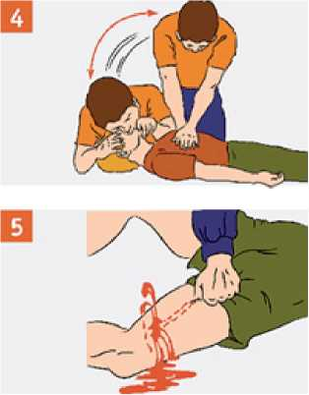Убедись, что тебе и пострадавшему ничто не угрожает. Используй медицинские перчатки для защиты от биологических жидкостей пострадавшего. Вынеси (выведи) пострадавшего в безопасную зону.

Определи наличие пульса, самостоятельного дыхания, реакции зрачков на свет.

Обеспечь проходимость верхних дыхательных путей.

Восстанови дыхание и сердечную деятельность путем применения искусственного дыхания и непрямого массажа сердца.

Останови наружное кровотечение.

Наложи герметизирующую повязку на грудную клетку при проникающем ранении.

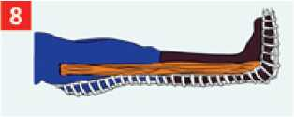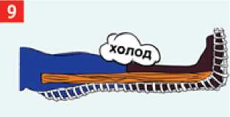

Вызови самостоятельно или с помощью окружающих скорую помощь. Наложи асептическую (чистую) повязку на раны.

Обеспечь неподвижность частей тела в местах перелома.

Приложи холод к больному месту (ушиба, перелома, ранения).

Уложи в сохраняющее положение, защити от переохлаждения, дай теплое подсоленное или сладкое питье (*не поить и не кормить при отсутствии сознания и травме живота*).

***Внимание!*** Пункты 7-10 следует выполнять только после остановки наружного кровотечения, восстановления самостоятельного дыхания и сердцебиения.

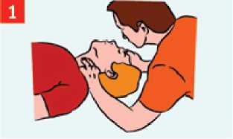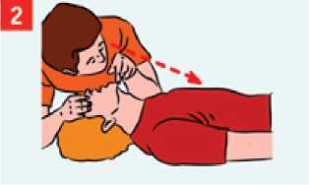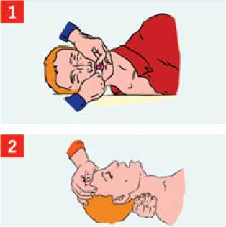

**реанимации**

**Правила определения наличия пульса, самостоятельного дыхания и реакции зрачков на свет (признаки «жизни и смерти»)**

Определи наличие пульса на сонной артерии. *Пульс есть, значит пострадавший жив.*

Прислушайся к дыханию, установи наличие или отсутствие движений грудной клетки. *Движение грудной клетки есть — пострадавший жив.*

Определи реакцию зрачков на свет, приподнимая верхнее веко обоих глаз. *Зрачки на свету сужаются — пострадавший жив.*

***Внимание!*** К реанимации приступай только при отсутствии признаков жизни (пункты 1, 2, 3).

**Последовательность проведения искусственной вентиляции**

**легких**

Обеспечь проходимость верхних дыхательных путей. С помощью марли (платка) удали круговым движением пальцев из полости рта слизь, кровь, иные инородные предметы.

Запрокинь голову пострадавшего. Приподними подбородок, удерживая шейный отдел позвоночника. *Не выполнять при подозрении на перелом шейного отдела позвоночника!*

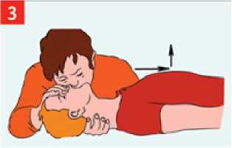

Зажми нос пострадавшего большим и указательным пальцами. Используя устройство для искусственной вентиляции легких типа «рот-устройство-рот», герметизируй полость рта, произведи два максимальных, плавных выдоха ему в рот. Дай 2-3 секунды на каждый пассивный выдох пострадавшего. Контролируй, приподнимается ли грудь

пострадавшего при вдохе и опускается ли при выдохе.

**Правила проведения, закрытого (непрямого) массажа сердца**

Проводить закрытый массаж сердца нужно только на твердой поверхности.

Глубина продавливания грудной клетки должна быть не менее 3-4 см, 100-110

м -и

надавливаний в 1 минуту.

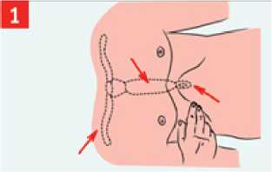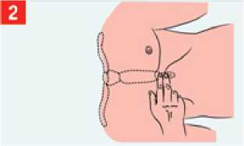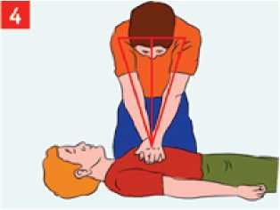Определи место расположения мечевидного отростка, как показано на рисунке.

Определи точку компрессии на два поперечных пальца выше мечевидного отростка, строго по центру вертикальной оси.

Положи основание ладони на точку компрессии.

Компрессии проводи строго вертикально по линии, соединяющей грудину с позвоночником. Компрессии выполняй плавно, без резких движений, тяжестью верхней половины своего тела.

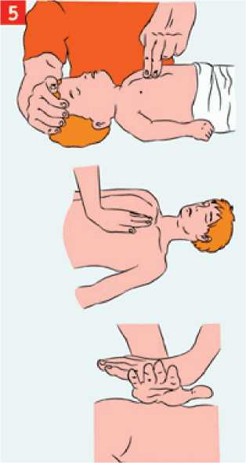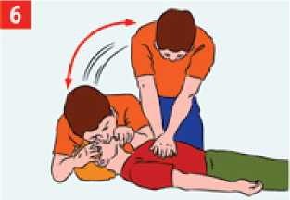Детям грудного возраста массаж производят ладонными поверхностями второго и третьего пальцев.

Подросткам массаж производят ладонью одной руки.

У взрослых упор делается на основании ладоней, большой палец направлен на голову (на ноги) пострадавшего. Пальцы приподняты и не касаются грудной клетки.

Чередуй два «вдоха» искусственной вентиляции легких (ИВЛ) с 15 надавливаниями, независимо от количества человек, проводящих реанимацию.

Контролируй пульс на сонной артерии, реакцию зрачков на свет (*определение эффективности реанимационных мероприятий*).

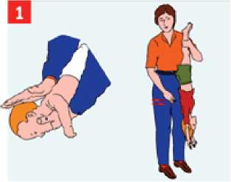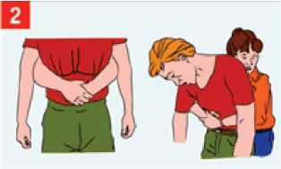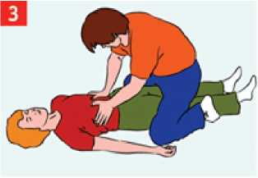

**Удаление инородного тела из дыхательных путей приемом**

**Геймлиха**

***Признаки:*** пострадавший задыхается (судорожные дыхательные движения), не способен говорить, внезапно становится синюшным, может потерять сознание.

***Внимание!*** Дети часто вдыхают части игрушек, орехи, конфеты.

Положи младенца на предплечье левой руки, ладонью правой руки хлопни 2-3 раза между лопатками. Переверни младенца вниз головой и подними его за ноги.

Обхвати пострадавшего сзади руками и сцепи их в «замок2 чуть выше его пупка, под реберной дугой. С силой резко надави сложенными в «замок» кистями в надчревную область. Повтори серию надавливаний 3 раза. Беременным женщинам следует сдавливать нижние отделы грудной клетки.

Если пострадавший без сознания, сядь сверху на бедра, обеими ладонями резко надави на реберные дуги. Повтори серию надавливаний 3 раза.

Извлеки посторонний предмет пальцами, обернутыми салфеткой, бинтом. Перед извлечением инородного тела изо рта пострадавшего, лежащего на спине, необходимо повернуть голову набок.

***Внимание!*** Если в ходе реанимации самостоятельное дыхание, сердцебиение не восстанавливаются, а зрачки остаются широкими в течение 30-40 минут и помощи нет, следует считать, что наступила биологическая смерть пострадавшего.

**ПРИЛОЖЕНИЕ 9.3. Алгоритмы оказания первой помощи пострадавшим при травматических повреждениях и неотложных состояниях**

**Точки прижатия артерий**

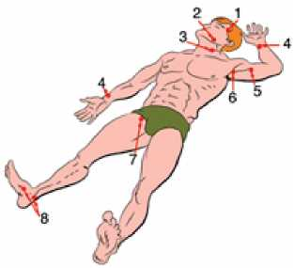Височная;

Челюстная;

Сонная;

Лучевая;

Плечевая;

Подмышечная;

Бедренная

Большеберцовая

***Внимание!*** На конечностях точка прижатия артерии к кости должна быть выше места кровотечения. На шее и голове - ниже раны или в ране (прижать пальцем).

**Способы временной остановки наружного кровотечения**

*Зажать кровоточащий сосуд (рану).*

Артерию следует сильно прижать мякотью двух-четырех пальцев или кулаком к близлежащим костным образованиям до исчезновения пульса.

***Внимание!*** Пальцевое прижатие артерии болезненно для пострадавшего и требует большой выдержки и силы от оказывающего помощь. До наложения жгута не отпускай прижатую артерию, чтобы не возобновилось кровотечение. Если начал уставать, попроси кого-либо из присутствующих прижать твои пальцы сверху.

*Наложить давящую повязку или выполнить тампонаду раны.*

Удерживая зажатым сосуд, наложи давящую повязку из сложенных асептических (чистых) салфеток или нескольких туго свернутых слоев марлевого бинта. Тампонада раны: в рану плотно "набить" стерильный бинт, полотенце и т.д., затем прибинтовать к ране.

Если давящая повязка промокает, поверх нее наложи еще несколько плотно свернутых салфеток и крепко надави ладонью поверх повязки.

*Наложить кровоостанавливающий жгут*

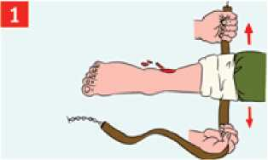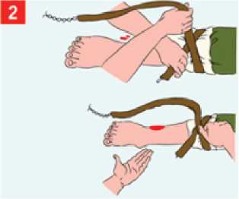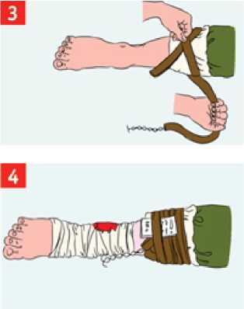Наложи жгут на мягкую подкладку (элементы одежды пострадавшего) выше раны как можно ближе к ней. Подведи жгут под конечность и растяни.

Затяни первый виток жгута и проверь пульсацию сосудов ниже жгута или убедись, что кровотечение из раны прекратилось, а кожа ниже жгута побледнела.

Наложи последующие витки жгута с меньшим усилием, накладывая их по восходящей спирали и захватывая предыдущий виток.

Вложи записку с указанием даты и точного времени под жгут. Не закрывай жгут повязкой или шиной. На видном месте - на лбу - сделай надпись "Жгут" (маркером).

***Внимание!*** Жгут - крайняя мера временной остановки артериального кровотечения. Срок нахождения жгута на конечности - 1 час, по истечении которого жгут следует ослабить на 10-15 минут, предварительно зажав сосуд, и снова затянуть, но не более чем на 20-30 минут.

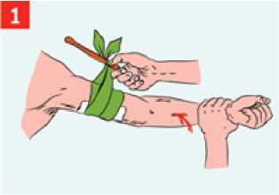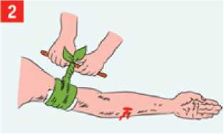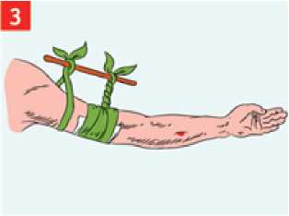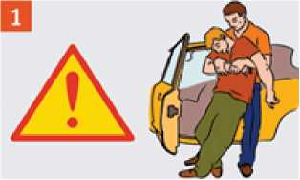

Наложи жгут-закрутку (турникет) из узкосложенного подручного материала (ткани, косынки, веревки) вокруг конечности выше раны поверх одежды или, подложив ткань на кожу и завяжи концы ее узлом так, чтобы образовалась петля. Вставь в петлю палку (или другой подобный предмет) так, чтобы она находилась под узлом.

Вращая палку, затяни жгут-закрутку (турникет) до прекращения кровотечения

Закрепи палку бинтом во избежание ее раскручивания. Каждые 15 минут ослабляй жгут во избежание омертвения тканей конечности. Если кровотечение не возобновляется, оставь жгут распущенным, но не снимай его на случай возникновения повторного кровотечения.

***Внимание!*** Жгут-закрутка - более травматичный способ временной остановки кровотечения!

**Первая помощь при наружном кровотечении**

Убедись, что ни тебе, ни пострадавшему ничто не угрожает, надень защитные (резиновые) перчатки, вынеси (выведи) пострадавшего за пределы зоны поражения.

Определи наличие пульса на сонных артериях, наличие самостоятельного дыхания, наличие реакции зрачков на свет.

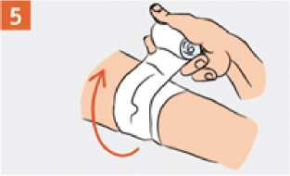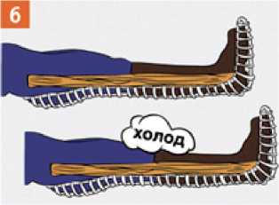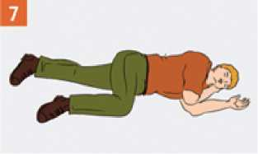

При значительной кровопотере уложить пострадавшего и приподнять ему ноги.

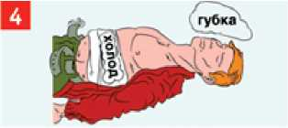

Защити пострадавшего от переохлаждения. Укутай теплыми одеялами, одеждой.

***Внимание!*** *Самостоятельно или с помощью окружающих вызови скорую помощь, обеспечь доставку пострадавшего в лечебное учреждение.*

***Признаки:*** *кровотечение из раны на грудной клетке с образованием пузырей, подсасывание воздуха через рану.*

При отсутствии в ране инородного предмета прижми ладонь к ране и закрой в нее доступ воздуха. Если рана сквозная, закрой входное и выходное раневые отверстия.

Закрой рану воздухонепроницаемым материалом (герметизируй рану), зафиксируй этот материал повязкой или пластырем.

Придай пострадавшему положение "полусидя". Приложи холод к ране, подложив тканевую прокладку.

При наличии в ране инородного предмета зафиксируй его валиками из бинта, пластырем или повязкой. Извлекать из раны инородные предметы на месте происшествия запрещается!

***Внимание!*** *Самостоятельно или с помощью окружающих вызови скорую помощь, обеспечь доставку пострадавшего в лечебное учреждение.*

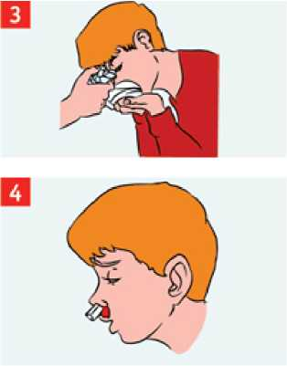

***Причины:*** травма носа (удар, царапина); заболевания (высокое артериальное

давление, пониженная свертываемость крови); физическое перенапряжение;

Усади пострадавшего, слегка наклони его голову вперед и дай стечь крови. Сожми на 5-10 минут нос чуть выше ноздрей. При этом пострадавший должен дышать ртом!

Предложи пострадавшему сплевывать кровь.

(При попадании крови в желудок может развиться рвота.)

Приложи холод к переносице (мокрый платок, снег, лед).

Если кровотечение из носа не остановилось в течение 15 минут, введи в носовые ходы свернутые в рулончик марлевые тампоны.

***Внимание!*** *Если кровотечение не останавливается в течение 15-20 минут, направь пострадавшего в лечебное учреждение.*

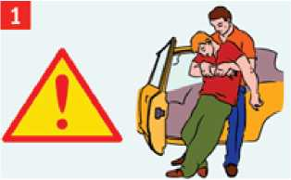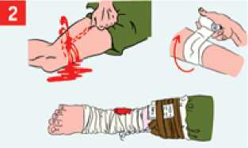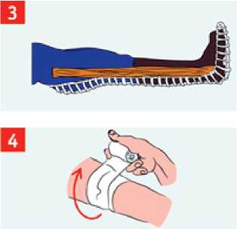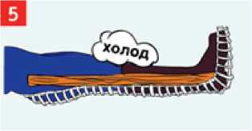

Убедись, что ни тебе, ни пострадавшему ничто не угрожает, вынеси (выведи) пострадавшего за пределы зоны поражения.

При открытых переломах сначала останови наружное кровотечение.

Обеспечь неподвижность места переломов костей с помощью шин или подручных средств (ветка, доска) поверх одежды.

Наложи на рану асептическую повязку. При открытом переломе.

Положи холод (пакет со льдом) на повязку над раной (на больное место).

Укутай пострадавшего теплым (спасательным) одеялом, одеждой.

***Внимание!*** *Самостоятельно или с помощью окружающих вызови скорую помощь, обеспечь доставку пострадавшего в лечебное учреждение.*

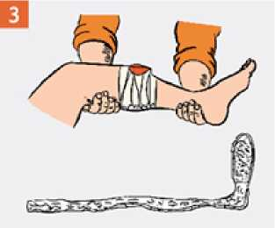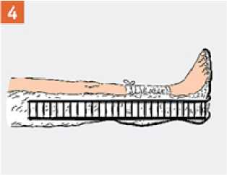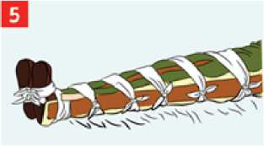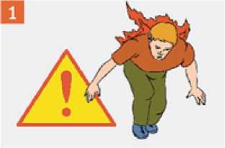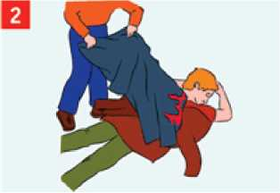

**Правила иммобилизации (обездвиживания)**

Иммобилизация является обязательным мероприятием. Только при угрозе пострадавшему спасателю допустимо сначала перенести пострадавшего в безопасное место.

При открытых переломах нельзя прикладывать шину к местам, где выступают наружу костные отломки.

Шину на всем протяжении (исключая уровень перелома) прикрепить к конечности бинтом, плотно, но не очень туго, чтобы не нарушалось кровообращение. При переломе нижней конечности шины накладывать с двух сторон.

При отсутствии шин или подручных средств поврежденную ногу можно иммобилизировать, прибинтовав ее к здоровой ноге, а руку - к туловищу.

**Первая помощь при термических ожогах**

Убедись, что тебе ничто не угрожает. Останови (сбей с ног) пострадавшего.

Потуши горящую одежду любым способом (накрой человека покрывалом).

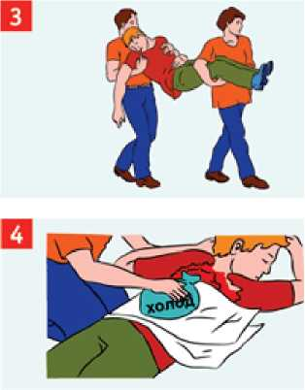Вынеси (выведи) пострадавшего за пределы зоны поражения.

Орошать место ожога разведенным водой спиртом (1:1), водкой 2-3 минуты (охлаждение, дезинфекция, обезболивание), затем холодной водой 15-30 минут.

Пузыри не вскрывать, прилипшую одежду обрезать вокруг ожоговой раны! Из раны не удалять посторонние предметы и прилипшую одежду! Наложи на ожоговую поверхность стерильную повязку и холод поверх повязки. Дай обильное теплое подсоленное питье (минеральную воду).

***Внимание!*** *Самостоятельно или с помощью окружающих вызови скорую помощь, обеспечь доставку пострадавшего в лечебное учреждение.*

**Первая помощь при замерзании**

*9.3.10.1. Первая помощь при общем переохлаждении*

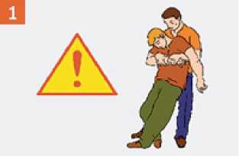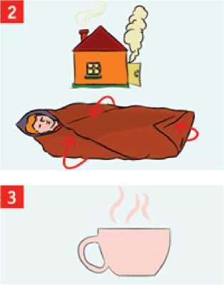Вынеси (выведи) пострадавшего за пределы зоны поражения, обеспечив собственную безопасность.

Занеси пострадавшего в теплое помещение или согрей пострадавшего (укутай пострадавшего теплым (спасательным) одеялом, одеждой).

Если пострадавший в сознании, дай обильное горячее сладкое питье. Накорми горячей пищей. Использование алкоголя запрещено!

***Внимание!*** Самостоятельно или с помощью окружающих вызови скорую помощь.

При признаках собственного переохлаждения борись со сном, двигайся; используй бумагу, пластиковые пакеты и другие средства для утепления своей обуви и одежды; ищи или строй убежище от холода.



***Запомни:*** При отморожении использовать масло или вазелин, растирать отмороженные участки тела снегом запрещено.

Внеси пострадавшего в теплое помещение.

Укутай отмороженные участки тела в несколько слоев. Нельзя ускорять внешнее согревание отмороженных частей тела. Тепло должно возникнуть внутри с восстановлением кровообращения.

Укутай пострадавшего в одеяла, при необходимости переодень в сухую одежду.

Дай обильное горячее сладкое питье. Накорми горячей пищей.

***Внимание!*** *Самостоятельно или с помощью окружающих вызови скорую помощь, обеспечь доставку пострадавшего в лечебное учреждение.*

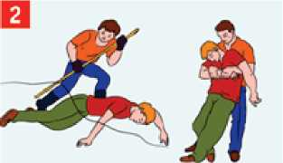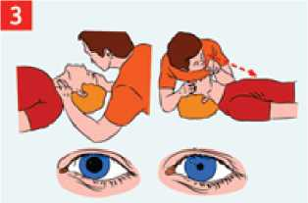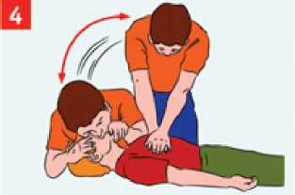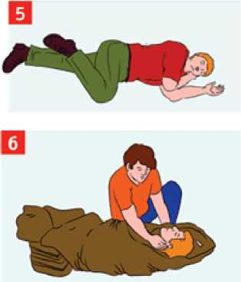Обеспечь свою безопасность. Надень сухие перчатки (резиновые, шерстяные, кожаные и т.п.), резиновые сапоги. По возможности отключи источник тока. При подходе к пострадавшему по земле иди мелкими, не более 10 см, шагами.

Сбрось с пострадавшего провод сухим токонепроводящим предметом (палка, пластик). Оттащи пострадавшего за одежду не менее чем на 10 метров от места касания проводом земли или от оборудования, находящегося под напряжением.

Определи наличие пульса на сонной артерии, реакции зрачков на свет, самостоятельного дыхания.

При отсутствии признаков жизни проведи сердечнолегочную реанимацию

При восстановлении самостоятельного дыхания и сердцебиения придай пострадавшему устойчивое боковое положение.

Если пострадавший пришел в сознание, укрой и согрей его. Следи за его состоянием до прибытия медицинского персонала, может наступить повторная остановка сердца.

***Внимание!*** Самостоятельно или с помощью окружающих вызови скорую помощь.

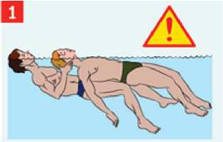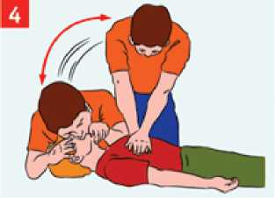Убедись, что тебе ничто не угрожает. Извлеки пострадавшего из воды. *При подозрении на перелом позвоночника вытаскивай пострадавшего на доске или щите.*

Уложи пострадавшего животом на свое колено, дай воде стечь из дыхательных путей. Обеспечь проходимость верхних дыхательных путей. Очисти полость рта от посторонних предметов (слизь, рвотные массы и т.п.).

Определи наличие пульса на сонных артериях, реакции зрачков на свет, самостоятельного дыхания.

Если пульс, дыхание и реакция зрачков на свет отсутствуют, немедленно приступай к сердечно-легочной реанимации. Продолжай реанимацию до прибытия медицинского персонала или до восстановления самостоятельного дыхания и сердцебиения.

После восстановления дыхания и сердечной деятельности придай пострадавшему устойчивое боковое положение. Укрой и согрей его. Обеспечь постоянный контроль за состоянием.

***Внимание!*** Самостоятельно или с помощью окружающих вызови скорую помощь.

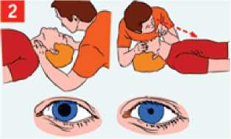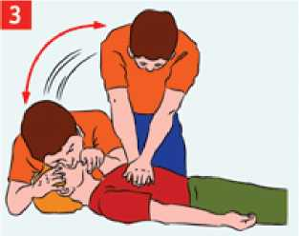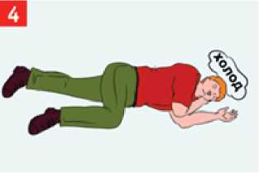Остановить кровотечение. Плотно прижми к ране стерильную салфетку. Удерживай ее пальцами до остановки кровотечения. Приложи холод к голове.

Контролируй наличие пульса на сонных артериях, самостоятельного дыхания, реакции зрачков на свет.

При отсутствии пульса на сонных артериях, реакции зрачков на свет, самостоятельного дыхания проводи сердечно-легочную реанимацию до восстановления самостоятельного дыхания и сердцебиения или до прибытия медицинского персонала.

После восстановления дыхания и сердечной деятельности придай пострадавшему устойчивое боковое положение. Укрой и согрей его. Обеспечь постоянный контроль за его состоянием.

***Внимание!*** Самостоятельно или с помощью окружающих вызови скорую помощь.

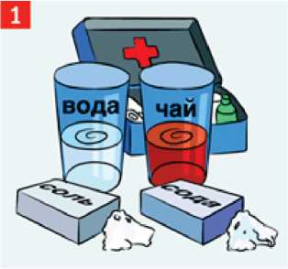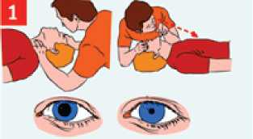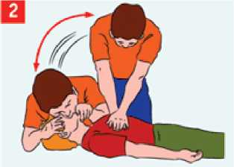

*Первая помощь при пероральных отравлениях (при поступлении токсического вещества через рот)*

***Внимание!*** Срочно вызови бригаду скорой медицинской помощи. Выясни обстоятельства происшедшего (в случае лекарственного отравления предъяви обертки от лекарств прибывшему медицинскому работнику).

***Пострадавший в сознании***

Обеспечь промывание желудка. Давай выпить по стакану чистой воды температурой 18-20 С. На один литр воды желательно добавить десертную ложку соли (10 г) и чайную ложку питьевой соды (5 г). После приема каждых 300-500 мл воды следует вызывать рвоту, прикоснувшись пальцами к корню языка. Общий объем принятой жидкости при промывании желудка должен быть не меньше 2500-5000 мл. Промывание желудка проводить до «чистых промывных вод». *При отсутствии сознания желудок не промывать!*

Раствори в стакане воды 10-20 таблеток активированного угля до состояния кашицы. Дай пострадавшему выпить (в качестве абсорбента).

***Пострадавший без сознания***

Определи наличие пульса на сонных артериях, реакции зрачков на свет, самостоятельного дыхания.

Если пульс, дыхание и реакция зрачков на свет отсутствуют, немедленно приступай к сердечно-легочной реанимации.

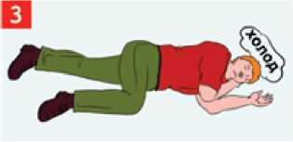

Уложи пострадавшего в устойчивое боковое положение.

Укутай пострадавшего теплыми одеялами, одеждой.

***Внимание!*** *Самостоятельно или с помощью окружающих вызови скорую помощь, обеспечь доставку пострадавшего в лечебное учреждение.*

*Первая помощь при ингаляционных отравлениях (при поступлении токсического вещества через дыхательные пути)*

***Признаки отравления угарным газом:*** резь в глазах, звон в ушах, головная боль, тошнота, рвота, потеря сознания, покраснение кожи.

***Признаки отравления бытовым газом:*** тяжесть в голове, головокружение, шум в ушах, рвота; резкая мышечная слабость, усиление сердцебиения; сонливость, потеря сознания, непроизвольное мочеиспускание, побледнение (посинение) кожи, поверхностное дыхание, судороги.

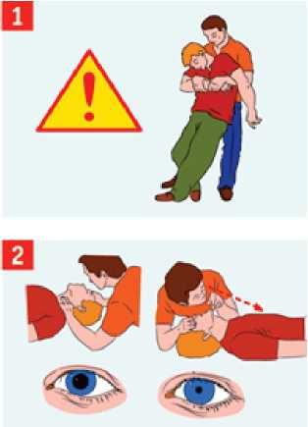Убедись, что ни тебе, ни пострадавшему ничто не угрожает, вынеси пострадавшего в безопасное место или открой окна, проветри помещение.

Определи наличие пульса на сонных артериях, наличие реакции зрачков на свет, самостоятельного дыхания.

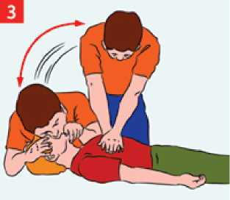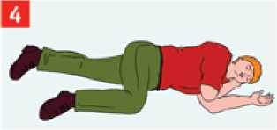Если пульс, дыхание и реакция зрачков на свет отсутствуют, немедленно приступай к сердечно-легочной реанимации.

При восстановлении самостоятельного дыхания и сердцебиения придай пострадавшему устойчивое боковое положение.

***Внимание!*** Самостоятельно или с помощью окружающих вызови скорую помощь.

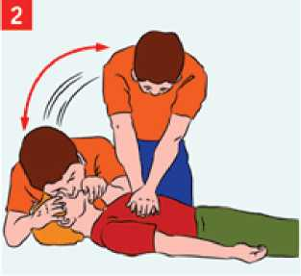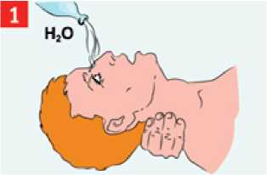

**ПРИЛОЖЕНИЕ 9.4. Алгоритмы оказания первой помощи при острых заболеваниях и неотложных состояниях**

**9.4.1. Первая помощь при сердечном приступе**

***Признаки:*** острая боль за грудиной, отдающая в левую верхнюю конечность, сопровождающаяся «страхом смерти», сердцебиение, одышка.

Если больной без сознания, определи наличие пульса на сонных артериях, реакции зрачков на свет, самостоятельного дыхания.

Определи наличие сердцебиения самостоятельного дыхания, реакции зрачков на свет. При отсутствии приступай к сердечно-легочной реанимации.

***Внимание!*** Самостоятельно или с помощью окружающих вызови скорую помощь. Обеспечь поступление свежего воздуха, расстегни тесную одежду, придай больному полусидячее положение.

**Первая помощь при поражениях органов зрения**

*9.4.2.1. При попадании инородных тел*

Обильно промой глаз чистой водой (желательно комнатной температуры). Промывай так, чтобы вода не попадала в неповрежденный глаз.

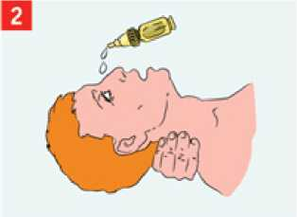Закапай (по возможности) две капли 30%-го раствора сульфацила натрия (альбуцида) в каждый глаз.

При невозможности удаления инородного тела наложи повязку на оба глаза (если не закрыть повязкой оба глаза, то движения здорового глаза будут вызывать движения и боль в пострадавшем глазу). Немедленно обратись в лечебное учреждение.

***Внимание!*** *Передвигаться пострадавший должен только за руку с сопровождающим!*

Самостоятельно или с помощью окружающих вызови скорую помощь. Обеспечь доставку пострадавшего в лечебное учреждение.

*При химических ожогах глаз*

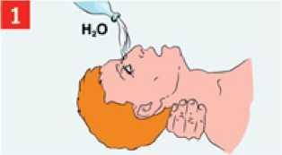Осторожно раздвинь веки пальцами, обильно промой глаза чистой водой (желательно комнатной температуры). Промывай глаза так, чтобы вода стекала от носа к виску.

Наложи повязку на оба глаза (если не закрыть повязкой оба глаза, то движения здорового глаза будут вызывать движения и боль в пострадавшем глазу). Немедленно обратись в лечебное учреждение.

***Внимание!*** *Передвигаться пострадавший должен только за руку с сопровождающим!*

Обеспечь доставку пострадавшего в лечебное учреждение.

***При попадании кислоты*** промыть глаза 2%-м раствором пищевой соды (на стакан кипяченой воды добавить на кончике столового ножа пищевой соды).

***При попадании щелочи*** промыть глаза 0,1%-м раствором лимонной кислоты (на стакан кипяченой воды добавить 2-3 капли лимонного сока).

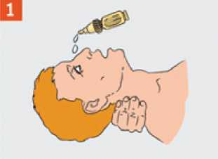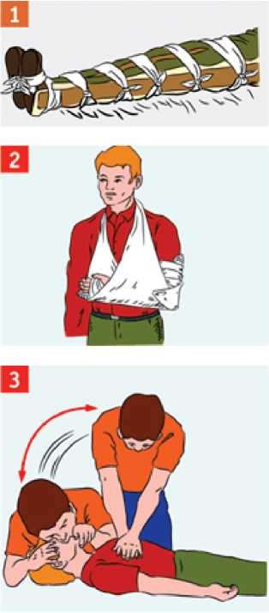

Закапай (по возможности) две капли 30%-го раствора сульфацила натрия (альбуцида) в каждый глаз.

Наложи повязку на оба глаза (если не закрыть повязкой оба глаза, то движения здорового глаза будут вызывать движения и боль в пострадавшем глазу).

***Внимание!*** *Передвигаться пострадавший должен только за руку с сопровождающим!* Обеспечь доставку пострадавшего в лечебное учреждение.

**Первая помощь при укусах ядовитых змей**

При укусе ноги прибинтуй ее к другой ноге.

При укусе руки - зафиксируй ее в согнутом положении.

При остановке сердца и дыхания приступай к сердечнолегочной реанимации.

***Внимание!*** Ограничь подвижность пострадавшей конечности. Обеспечь доставку пострадавшего в лечебное учреждение для введения противозмеиной сыворотки.

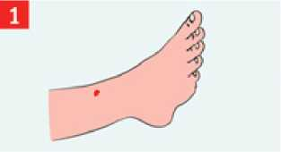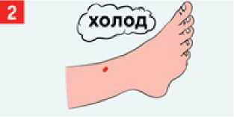При укусе насекомого удали жало из ранки.

Приложи холод к месту укуса.

***Внимание!*** При возникновении аллергической реакции следует обратиться к врачу. Следи за состоянием больного до прибытия медицинского работника.

**Первая помощь при обмороке**

***Признаки:*** бледность, внезапная кратковременная потеря сознания.

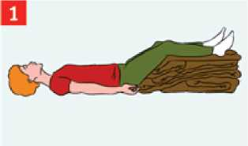Уложи пострадавшего на спину с приподнятыми ногами, ослабь галстук, расстегни ворот верхней одежды, ослабь брючный ремень, сними обувь, обеспечь доступ свежего воздуха. Обратиться к врачу для обследования и определения причины обморока.

***Внимание!*** Если сознание не восстанавливается более 3-5 минут, самостоятельно или с помощью окружающих вызови скорую помощь.

**Первая помощь при тепловом (солнечном) ударе**

***Признаки:*** слабость, сонливость, жажда, тошнота, головная боль; возможны учащение дыхания и повышение температуры, потеря сознания.

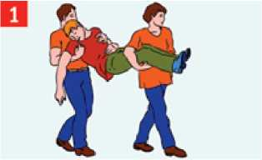Перенеси пострадавшего в прохладное, проветриваемое место (в тень, к открытому окну).

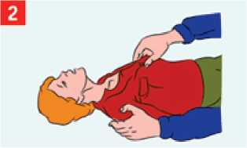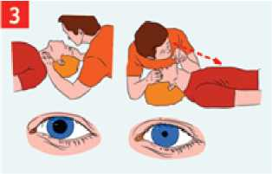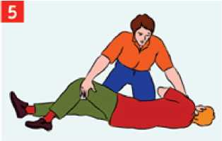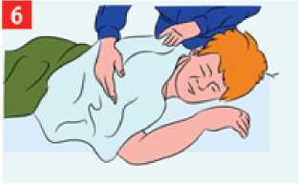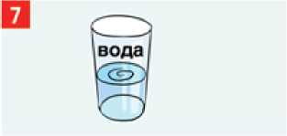

Уложи пострадавшего. Расстегни воротник, ослабь ремень, сними обувь.

Определи наличие пульса на сонных артериях, самостоятельного дыхания, реакции зрачков на свет. *При отсутствии указанных признаков приступай к сердечнолегочной реанимации.*

Положи на голову, шею и паховые области, смоченные в холодной воде полотенца (салфетки).

При потере сознания более чем на 3-4 минуты переверни пострадавшего в устойчивое боковое положение.

При судорогах удерживай голову и туловище пострадавшего, оберегая от травм.

При восстановлении сознания напои пострадавшего прохладной минеральной или обычной, слегка подсоленной водой.

***Внимание!*** Самостоятельно или с помощью окружающих вызови скорую помощь.

ПРИЛОЖЕНИЕ 10.1. Классификация средств поражения

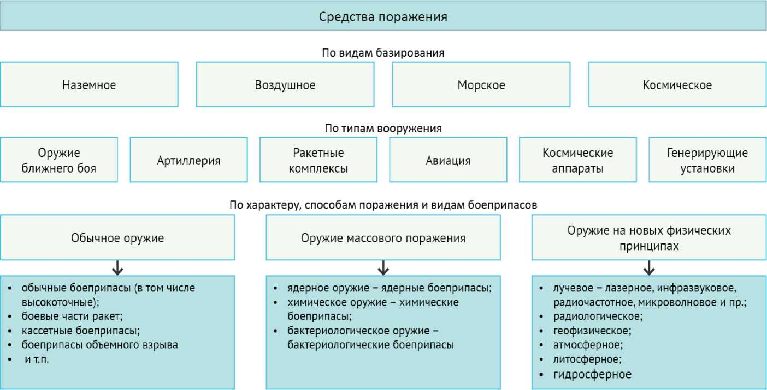

|  |  |  |
| --- | --- | --- |
| Параметр | *2013 г.* | *2020 г.* |
| Контрактников тыс.чел. | 241,4 | 425 |
| ***Доля нового и модернизированного вооружения и спецтехники*** | | |
| Подлодки | 47 | 71 |
| Надводные корабли | 47 | 71 |
| Самолеты | 23 | 71 |
| Вертолеты | 39 | 85 |
| Ракетные комплексы сухопутных войск | 27 | 100 |
| Артиллерия | 51 | 79 |
| Боевые бронированные машины | 20 | 82 |
| Многоцелевые автомобили | 40 | 72 |
| ***Строительство и переоснащение*** | | |
| Строительство объектов военных городков (количество учебных  корпусов, столовых, спортзалов и пр., нарастающим итогом) | 200 | 3088 |
| Переоснащение частей современными техническими средствами обучения (количество комплектов,  нарастающим итогом) | 11 | 704 |
| ***Опыт личного состава*** | | |
| Наплаванность экипажей подлодок и кораблей (суток в год на экипаж) | 60 | 125 |
| Налет летного состава оперативнотактической авиации (часов в год на экипаж) | 100 | 125 |
| Километраж практического вождения экипажей автотехники/танков, БТР, БМП (км в год) | 350/250 | 1000/500 |

**ПРИЛОЖЕНИЕ 10.3. Стратегическое ядерное оружие России и США**

|  |  |  |
| --- | --- | --- |
| Сравниваемый параметр | *Россия* | *США* |
| ***ВВС*** | | |
| Крылатых ракет | *856* | 1098 |
| Бомбардировщики | 63  (ТУ-95 МС, ТУ-22 МЗ) | Тяжелые бомбардировщики: В-52 - 142  В-1 - 81  В-2 - 20 |
| Боеголовки | 2825 | 5900 |
| ***Наземная составляющая*** | | |
| Боеголовки | 1357 | 1700 |
| Межконтинентальные баллистические ракеты | Р-36МУТТХ и Р-36М2 (SS-  18) - 68  УР-100НУТТХ (SS-19) -72 | LGM-118 А Peacekeeper  (MX) - 50  LGM-30G Minuteman-III -  500 |
| Подвижные грунтовые комплекты «Тополь» (SS-25) | 180 |  |
| Комплексы «Тополь-М» шахматного базирования (SS-27) | 50 |  |
| Мобильные комплексы «Тополь-М» (SS-27) | 15 |  |
| ***Морская составляющая*** | | |
| Боеголовки | 612 | 3168 |
|  | Ракетный подводный  крейсер стратегического  назначения (РПКСН) - 13: 7 пр. 667БДРМ (Delta IV);  5 пр. 667 БДР (Delta III) На них 292 пусковые шахты  Ракетный комплекс с  ракетами 3-29Р (SS-N-18) Ракетный комплекс с  ракетами 3-29РМ^-К-23)  Ракетный комплекс с ракетами 3-29РМУ2  (Синева) | Подводная лодка атомная с баллистическими ракетами (ПЛАРБ) (класс Ohio  SSBN/SSGN) - 18  Пусковые установки  с БРПЛ Trident-1 - 144  Пусковые установки  с БРПЛ Trident-2 - 288 - |

**ЛИТЕРАТУРА**

Акимов В.А. Безопасность жизнедеятельности. Безопасность в чрезвычайных ситуациях природного и техногенного характера: учебное пособие // В.А. Акимов, Ю.Л. Воробьев, М.П. Фалеев и др. М.: «Высшая школа», 2007.

Безопасность в чрезвычайных ситуациях / под ред. Н.К. Шишкина. М.: ГУУ, 2000.

Вишняков Я.Д. Безопасность жизнедеятельности. Защита населения и территорий в ЧС: учебное пособие / Я.Д. Вишняков и др. М.: Издательский центр «Академия», 2008.

«Военная доктрина Российской Федерации» утверждена Указом Президента РФ от 05.02.2010 г. №146.

ГОСТ Р22.0.02-94 Безопасность в ЧС: термины и определения основных понятий. / 01.01.1996. М.: Госстандарт, 1995.

ГОСТ Р22.9.05-95.Комплексы средств индивидуальной защиты спасателей / 07.01.1996. М.: Госстандарт, 1995.

Грозовский Г.Л. Чрезвычайные ситуации и гражданская оборона. СПб. 2001.

Гуськова А.К. и др. Руководство по организации медицинской помощи при радиационных авариях. М., 1989 г.

Емельянов В.М. Коханов В.Н. Некрасов П.А. Защита населения и территорий в чрезвычайных ситуациях: учебное пособие для высшей школы /под редакцией В.В. Тарасова. М.: Академический проспект, 2007.

Командиров А.Н. Связь и оповещение в системе ГО // «Гражданская защита», 2008, №2.

Концепция создания и развития Российской системы гражданской защиты до 2020 года. // «Гражданская защита», октябрь 2010.

Лесной кодекс Российской Федерации № 200-ФЗ от 4.12.2006 года.

Мастрюков Б.С. Безопасность в чрезвычайных ситуациях / Б.С. Мастрюков. М.: Издательский центр «Академия», 2003.

Матвеев А.В., Коваленко А.И. Основы организации защиты населения и территорий в чрезвычайных ситуациях мирного и военного времени. СПб. 2007

Методические рекомендации по планированию, подготовки эвакуации населения // «Гражданская защита», 2007, №12.

«Методические рекомендации по классификации аварий и инцидентов на опасных производственных объектах химической, нефтехимической и нефтеперерабатывающей промышленности» - РД 09-39801, утв. приказом Госгортехнадзора РФ от 31.01.2001 г. №7.

«Методология определения мер по защите населения при авариях на ХОО»,1998 г.

«Методика прогнозирования масштабов заражения СДЯВ при авариях (разрушениях) на химически опасных объектах и транспорте». Штаб ГО СССР. М., 1991 г.

«Методика прогнозирования и оценки обстановки при выбросе в окружающую среду хлора и других АХОВ», 1998 г

«Нормы радиационной безопасности НРБ-99/2009». Постановление от 07.07.2009 г. №47.

О борьбе с терроризмом: федеральный закон Российской Федерации от 25.07 1998 года № 130-ФЗ.

О единой государственной системе предупреждения и ликвидации чрезвычайных ситуаций: постановление Правительства Российской Федерации от 30.12.2003 года № 794

. О защите населения и территорий от чрезвычайных ситуаций природного и техногенного характера: федеральный закон Российской Федерации от 21.12.1994 № 68-ФЗ (с изменениями и дополнениями).

О классификации чрезвычайных ситуаций природного и техногенного характера: постановление Правительства Российской Федерации от 21.05.2007 г. № 304

О спасательных воинских формированиях министерства Российской Федерации по делам гражданской обороны, чрезвычайным ситуациям и ликвидации последствий стихийных бедствий; Указ Президента Российской федерации от 30.09.2011.

О противодействии экстремистской деятельности: федеральный закон Российской Федерации от 10.07.2002 года № 114-ФЗ.

О противодействии терроризму: федеральный закон Российской Федерации от 6.03.2006 года № 35-ФЗ.

О пожарной безопасности: федеральный закон Российской Федерации от 22.08.2004 года № 122-ФЗ.

О структуре федеральных органов исполнительной власти: указ Президента Российской Федерации от 21.05.2012 года № 636.

Положение «О порядке использования объектов и имущества гражданской защиты» // «Гражданская защита», 2006, №10

Постановление Правительства РФ «Порядок создания убежищ и иных объектов гражданской обороны», 29.11.1999 г. №1309 // «Гражданская защита», 2006, №8.

Постановление Правительства РФ «Положение о гражданской обороне», 26.11.2007г., №804 // «Гражданская защита», 2008, №1.

Предупреждение и ликвидация чрезвычайных ситуаций: электронное учебное пособие / МЧС России.

Пьянзин М.П. Гражданская защита: учебное пособие / Н.Новгород: НГАСУ, 2004.

Размещение атомных станций. Основные критерии и требования по обеспечению безопасности. НП - 032 - 01, утв. Постановлением Госатомнадзора России от 08.11.2001 г. №10.

«Стратегия национальной безопасности Российской Федерации до 2020 г.», утверждена Указом Президента РФ от 12.05.2009 г. № 537.

Учебно-методическое пособие по повышению квалификации руководителей организаций по вопросам ГО, защиты от ЧС, пожарной безопасности и безопасности на водных объектах. / Департамент гражданской защиты МЧС. М.: МЧС, 2007.

Фалеев М.П. Гражданская оборона и предупреждение чрезвычайных ситуаций: методическое пособие / М.П. Фалеев, М.: Институт риска и безопасности, 2001.

**СПИСОК ИСПОЛЬЗОВАННЫХ СОКРАЩЕНИЙ**

АИУС - автоматизированная информационно-управляющая система.

АС - атомная станция.

АСДМ - автоматизированная система дистанционного мониторинга.

АСиДНР - аварийно-спасательные и другие неотложные работы.

АСП - автоматизированная система пожаротушения.

АСР - аварийно-спасательные работы.

АСТ - атомная станция тепловая.

АСФ - аварийно-спасательные формирования.

АУПТ - автоматическая установка пожаротушения.

АУПС - автоматическая установка пожарной сигнализации.

АХОВ - аварийно-химически опасные вещества.

АЭС - атомная электростанция.

БЖД - безопасность жизнедеятельности.

БО - биологическое оружие.

БОВ - биологически опасные вещества.

БРВ - боевые радиоактивные вещества.

БС - биологические средства.

БТР - бронетранспортер.

БХОВ - боевые химические опасные вещества.

ВВ - взрывчатые вещества.

ВВС - военно-воздушные силы.

ВПОО - взрывопожароопасный объект.

ГДЗК - газодымозащитный комплект.

ГДОО - гидродинамический опасный объект.

ГГУ - громкоговорящие установки.

ГК ЧС - государственный комитет Российской Федерации по делам гражданской обороны, чрезвычайных ситуаций и ликвидации последствий стихийных бедствий.

ГО - гражданская оборона.

ГОСТ - государственный стандарт.

ГОЧС - гражданская оборона и чрезвычайные ситуации. ДПГ - дополнительный патрон к противогазу.

ДРГ - диверсионная разведывательная группа.

ЕССН - единая система сейсмических наблюдений.

ЗВО - зона временного отселения.

ЗН - зона наблюдения.

ЗОП - зона ограничения проживания.

ЗО - зона отселения.

ЗОТЧ - зона отчуждения.

ЗПУ - запасной пункт управления.

ЗРК - зона радиационного контроля.

ЗС - защитное сооружение.

ИВЛ - искусственная вентиляция легких.

ИЗС - индекс загрязнения окружающей среды.

ИПП - индивидуальный противохимический пакет.

ИТС - инженерно-технические средства (системы).

КВО - критически важные объекты.

КГО - командование гражданской обороны в военное время

КЧС - комиссия по чрезвычайным ситуациям.

ЛВВОВ - легковоспламеняющиеся и взрывоопасные вещества.

ЛСО - локальная система оповещения.

МВД - министерство внутренних дел Российской Федерации.

МЛК - мобильный лидарный комплекс.

МО - министерство обороны Российской Федерации.

МПВО - местная противовоздушная оборона.

МЧС - Министерство Российской Федерации по делам гражданской обороны, чрезвычайным ситуациям и ликвидации последствий стихийных бедствий.

МЭЛ - мобильная экологическая лаборатория.

НГО - начальник гражданской обороны.

ОГ - оперативная группа.

ОКСИОН - общероссийская комплексная система информирования и оповещения населения.

ОМП - оружие массового поражения.

ОПБ - общие положения обеспечения безопасности атомных станций.

ОУ - органы управления.

ОХВ - опасные химические вещества.

ОШ - оперативный штаб.

ПВС - пылевоздушная смесь.

ПДК - предельно допустимая концентрация.

ПД ХОВ - постоянно действующие химически опасные вещества.

ПЗУК - комплект патрона защитного универсального.

ПК - пороговая концентрация.

ПЛ - передвижная лаборатория.

ПМ - первоочередные мероприятия.

ПМП - первая медицинская помощь.

ПОО - потенциально опасный объект.

ПРУ - противорадиационные укрытия.

ПФА - поздняя фаза аварии.

РВ - радиоактивные вещества.

РД - рабочий документ.

РОО - радиационно опасный объект.

РСГЗ - российская система гражданской защиты.

РСЧС - единая государственная система предупреждения и ликвидации чрезвычайных ситуаций.

РФ - Российская Федерация.

РФА - ранняя фаза аварии.

СанПин - санитарные правила и нормы.

СВЧ - сверхвысокая частота.

СДЯВ - сильнодействующие ядовитые вещества.

СЗЗ - санитарно-защитная зона.

СИЗ - средства индивидуальной защиты.

СИЗК - средства индивидуальной защиты кожи.

СИЗОД - средства индивидуальной защиты органов дыхания.

СКЗ - средства коллективной защиты.

СНиП - строительные нормы и правила.

СП - санитарные правила.

СПАС - Санитарные правила проектирования и эксплуатации атомных станций.

СФА - средняя фаза аварии.

СФЗ - система физической защиты.

США - соединенные штаты Америки.

ТД - токсодоза.

ТР - технический регламент.

УВД - управление внутренних дел.

УМЦ - учебно-методические центры.

ФВО - фильтровентиляционное оборудование.

ФЗ - Федеральный закон.

ФСБ - федеральная служба безопасности.

ХОВ - химически опасные вещества.

ХОО - химически опасный объект.

ЦСО - централизованная система оповещения.

ЦУКС - центр управления в кризисных ситуациях.

ЧНЧ - чрезвычайно низкая частота.

ЧС - чрезвычайная ситуация.

ЭМИ - электромагнитные излучения.

ЯОО - ядерно опасный объект.

ЯЭУ - ядерная энергетическая установка.

365

**ТЕРМИНЫ И ОПРЕДЕЛЕНИЯ**

**Атомная электростанция** (АЭС) - единый производственно

технологический комплекс, который предназначен для производства энергии в заданных режимах и условиях применения, расположенный в пределах определенной проектом территории и укомплектован необходимым персоналом, на котором для осуществления этой цели используются ядерные установки и объекты, предназначенные для обращения с радиоактивными отходами, с комплексом необходимых систем, устройств, оборудования и сооружений.

Аварийно-спасательные и другие неотложные работы (АСиДНР) - это действия по спасению людей, материальных и культурных ценностей, защите природной среды в зонах чрезвычайных ситуаций, локализации чрезвычайных ситуаций и подавлению или доведению до минимально возможного уровня воздействия характерных для них опасных факторов. Другие неотложные работы - это деятельность по всестороннему обеспечению аварийно-спасательных работ, оказанию населению, пострадавшему в чрезвычайных ситуациях, медицинской и других видов помощи, созданию условий, минимально необходимых для сохранения жизни и здоровья людей, поддержания их работоспособности.

Аварийно-спасательные работы - действия по спасению людей, материальных и культурных ценностей, защите природной среды в зоне чрезвычайных ситуаций, локализации чрезвычайных ситуаций и подавлению или доведению до минимально возможного уровня воздействия характерных для них опасных факторов. Аварийно-спасательные работы связаны с факторами, угрожающими жизни и здоровью про водящих эти работы людей, и требуют специальной подготовки, экипировки и оснащения. К аварийно-спасательным работам относятся поисково-спасательные, горноспасательные, газоспасательные, противофонтанные работы, а также аварийно-спасательные работы, связанные с тушением пожаров, работы по ликвидации медико-санитарных последствий чрезвычайных ситуаций и другие, перечень которых может быть дополнен решением Правительства РФ.

Аварийно-спасательные формирования - самостоятельная или входящая в состав аварийно-спасательной службы структура, предназначенная для проведения аварийно-спасательных работ; ее основу составляют подразделения спасателей, оснащенные специальными техникой, оборудованием, снаряжением, инструментами и материалами.

Аварийно химически опасные вещества - это новый термин, присвоенный группе опасных химических веществ, которые на протяжении свыше трех десятилетий в гражданской обороне назывались сильнодействующими ядовитыми веществами.

Безопасность жизнедеятельности (БЖД) - наука о комфортном и травмобезопасном взаимодействии человека со средой обитания. Является составной частью системы государственных, социальных и оборонных мероприятий, проводимых в целях защиты населения и хозяйства страны от последствий аварий, катастроф, стихийных бедствий, средств поражения противника. Целью БЖ так же является снижение риска возникновения чрезвычайной ситуации по вине человеческого фактора.

Боевые химические опасные вещества (БХОВ) - токсичные химические соединения, предназначенные для поражения живой силы противника.

Гражданская оборона (ГО) - система мероприятий по подготовке к защите и по защите населения, материальных и культурных ценностей от опасностей, возникающих при ведении военных действий или вследствие этих действий, а также при возникновении чрезвычайных ситуаций природного и техногенного характера. Организация и ведение гражданской обороны являются одними из важнейших функций государства, составными частями оборонного строительства, обеспечения безопасности государства.

Единая государственная система предупреждения и ликвидации чрезвычайных ситуаций (РСЧС) - для предупреждения ЧС, обеспечения безопасности жизнедеятельности населения и уменьшения ущерба народному хозяйству, а в случае их возникновения - для ликвидации последствий на основании постановления Правительства Российской Федерации в стране создана Единая государственная система предупреждения и ликвидации чрезвычайных ситуаций. Российская единая система предупреждения и ликвидации чрезвычайных ситуаций.

**Защитные сооружения** - фортификационные сооружения для защиты личного состава войск, военной техники, материальных запасов и населения от средств поражения (щели, блиндажи, убежища и укрытия). Для защиты населения могут использоваться подвалы, туннели, метро, шахты и др.

**Критически важные объекты** - объекты, нарушение (или

прекращение) функционирования которых приводит к потере управления, разрушению инфраструктуры, необратимому негативному изменению (или разрушению) экономики страны, субъекта или административнотерриториальной единицы, или существенному ухудшению безопасности жизнедеятельности населения, проживающего на этих территориях, на длительный период времени.

**Комиссия по чрезвычайным ситуациям** (КЧС) - функциональная структура органа исполнительной власти субъекта Российской Федерации и органа местного самоуправления, а также органа управления объектом народного хозяйства, осуществляющая в пределах своей компетенции руководство соответствующей подсистемой или звеном РСЧС либо проведением всех видов работ по предотвращению возникновения чрезвычайных ситуаций и их ликвидации.

**Ликвидация чрезвычайных ситуаций** - это аварийно-спасательные и другие неотложные работы, проводимые при возникновении ЧС и направленные на спасение жизни и сохранение здоровья людей, снижение размеров ущерба окружающей природной среде и материальных потерь, а также на ликвидацию зон ЧС, прекращению действия характерных для них факторов.

**Меры пожарной безопасности** - действия по обеспечению пожарной безопасности, в том числе по выполнению требований пожарной безопасности.

**Министерство Российской Федерации по делам гражданской обороны, чрезвычайным ситуациям и ликвидации последствий стихийных бедствий** (МЧС России) - федеральное министерство, одна из аварийно-спасательных служб России. Действует совместно с территориальными службами спасения, муниципальными службами спасения, противопожарной службой субъектов федерации, ведомственной пожарной охраной, муниципальной пожарной охраной, частной пожарной охраной и другими службами. Осуществляет общее руководство.

**Органы управления** (ОУ) - органы, имеющие право принимать решения по управлению и исполнению этих решений в пределах своей компетенции

**Первая медицинская помощь** - комплекс простейших медицинских мероприятий с использованием лекарственных средств, выполняемых человеком с медицинским образованием на месте получения повреждения в порядке само и взаимопомощи, а также участниками аварийно-спасательных работ с использованием табельных и подручных средств.

**Пожар** - неконтролируемое горение, причиняющее материальный ущерб, вред жизни и здоровью граждан, интересам общества и государства.

**Пожарная безопасность объекта** - состояние объекта, характеризуемое возможностью предотвращения возникновения и развития пожара, а также воздействия на людей и имущество опасных факторов пожара. Пожарная безопасность объекта должна обеспечиваться системами предотвращения пожара и противопожарной защиты, в том числе организационно-техническими мероприятиями.

**Потенциально опасный объект** (ПОО) - объект, на котором используют, производят, перерабатывают, хранят или транспортируют радиоактивные, пожаровзрывоопасные, опасные химические и биологические вещества, создающие реальную угрозу возникновения источника чрезвычайной ситуации

**Противопожарный режим** - правила поведения людей, порядок организации производства, порядок содержания помещений и территорий, обеспечивающие предупреждение нарушений требований пожарной безопасности и тушение пожаров.

**Противорадиационное укрытие** (ПРУ) - защитное сооружение, обеспечивающее защиту людей от внешнего облучения и от непосредственного попадания радиоактивной пыли в органы дыхания, на кожу и одежду при радиоактивном загрязнении местности. Кроме того, они могут защищать укрываемых от теплового излучения, попадания на кожу и одежду капель АХОВ (БХОВ), зажигательных средств, а при соответствующей прочности конструкций - от воздействия воздушной ударной волны и обломков разрушенных зданий при взрыве, урагане, цунами и т.п.

**Радиоактивные вещества** естественного или искусственного происхождения, содержащие в своём составе радиоактивные изотопы. В больших количествах образуются при ядерных взрывах или в ходе работы ядерных реакторов. Являются источником ионизирующих излучений, представляющих опасность для личного состава войск и населения.

**Санитарные нормы и правила** - нормативные правовые акты, устанавливающие санитарно-эпидемиологические требования, несоблюдение которых создает угрозу здоровью или жизни работников.

**Силы и средства ликвидации чрезвычайных ситуаций** - силы и средства территориальных, функциональных и отраслевых подсистем РСЧС, предназначенные или привлекаемые для проведения аварийно-спасательных и других неотложных работ в зонах чрезвычайной ситуации и очагах поражения.

**Система обеспечения пожарной безопасности** (СОПБ) - совокупность сил и средств, а также мер правового, организационного,

экономического, социального и научно-технического характера,

направленных на борьбу с пожарами.

Элементами СОПБ являются органы государственной власти, органы местного самоуправления, организации, крестьянские (фермерские) хозяйства и иные юридические лица независимо от их организационноправовых форм и форм собственности, граждане, принимающие участие в обеспечении пожарной безопасности в соответствии с законодательством Российской Федерации. Основные функции СОПБ:

- нормативно-правовое регулирование и осуществление

государственных мер в области пожарной безопасности;

- создание пожарной охраны и организация ее деятельности;

- разработка и осуществление мер пожарной безопасности;

- реализация прав, обязанностей и ответственности в области пожарной безопасности;

- проведение противопожарной пропаганды и обучение населения мерам пожарной безопасности;

- информационное обеспечение в области пожарной безопасности;

- производство пожарно-технической продукции;

- выполнение работ и оказание услуг в области пожарной безопасности;

- учет пожаров и их последствий;

- осуществление государственного пожарного надзора и других контрольных функций по обеспечению пожарной безопасности;

- содействие деятельности добровольных пожарных и объединений пожарной охраны, привлечение населения к обеспечению пожарной безопасности;

- тушение пожаров и проведение связанных с ними первоочередных аварийно-спасательных работ;

- установление особого противопожарного режима

- решение других задач.

**Система физической защиты** (СФЗ) - см. Физическая защита объектов инфраструктуры.

**Средства коллективной защиты** (СКЗ) - средства, используемые для предотвращения или уменьшения воздействия на работников вредных и опасных производственных факторов, а также для защиты от загрязнения.

**Средства индивидуальной защиты** (СИЗ) - изделия, предназначенные для защиты кожи, глаз и органов дыхания от воздействия отравляющих веществ и/или вредных примесей в воздухе.

**Средства индивидуальной защиты кожи** (СИЗК) - средства индивидуальной защиты, предназначенные для защиты кожных покровов человека от аэрозолей, паров, капель, жидкой фазы опасных химических веществ, а также от огня и теплового излучения.

**Средства индивидуальной защиты органов дыхания** (СИЗОД) - общее название респираторов и противогазов, средство индивидуальной защиты, используемое при работе в загрязнённой атмосфере и (или) в атмосфере с недостатком кислорода.

**Строительные нормы и правила** (СНиП) - совокупность принятых органами исполнительной власти нормативных актов технического, экономического и правового характера, регламентирующих осуществление градостроительной деятельности, а также инженерных изысканий, архитектурно-строительного проектирования и строительства.

**Учебно-методический центр** (УМЦ) - структурное подразделение государственного образовательного бюджетного учреждения для дополнительного профессионального образования, для повышения квалификации.

**Физическая защита объектов инфраструктуры** -это совокупность организационных мероприятий и инженерно-технических средств,

обеспечивающих обнаружение и пресечение диверсионных и террористических актов, угрожающих безопасности объекта.

**Фильтровентиляционное оборудование** (ФВО) - это оборудование применяется для комплектования защитных сооружений гражданской обороны с целью поддержания воздушной среды, пригодной для жизнедеятельности укрываемых.

**Чрезвычайная ситуация** (ЧС) - обстановка на определенной территории, сложившаяся в результате аварии, опасного природного явления, катастрофы, стихийного или иного бедствия, которые могут повлечь или повлекли за собой человеческие жертвы, ущерб здоровью людей или окружающей природной среде, значительные материальные потери и нарушение условий жизнедеятельности людей.

**КОНТРОЛЬНЫЕ ВОПРОСЫ**

**Контрольные вопросы к главе 1**

Что такое чрезвычайная ситуация, ее виды и причины возникновения?

Какие вы знаете характеры чрезвычайных ситуаций?

Как Правительство РФ классифицирует чрезвычайные ситуации?

Каковы основные последствия чрезвычайных ситуаций?

**Контрольные вопросы к главе 2**

Какие основные направления государственной политики в сфере безопасности населения?

Чем обусловлено образование Единой государственной системы предупреждения и ликвидации чрезвычайных ситуаций (РСЧС)?

Каковы этапы становления РСЧС?

Какие цели и задачи РСЧС?

Каков состав РСЧС?

Какова организационная структура РСЧС?

Каковы функциональные преобразования РСЧС при переходе страны на военное положение?

Какие режимы функционирования РСЧС?

Какие режимы функционирования ГО?

Почему необходимо дальнейшее совершенствование РСЧС?

Каковы направления совершенствования РСЧС?

**Контрольные вопросы к главе 3**

Раскрыть квалификацию правовых и нормативно-технических документов.

Какие права и обязанности имеют граждане РФ, во время ЧС?

Укажите этапы организационного мероприятия.

Раскрыть планирование защиты населения и территории от ЧС.

Раскрыть содержание подготовки и поддержание в постоянной готовности сил и средств ликвидации ЧС.

Каким образом создаются запасы средств индивидуальной защиты и поддержание их в готовности к использованию?

Каким образом проводится экологический контроль окружающей среды?

Расскажите, каким образом проводится физическая защита объектов инфраструктуры?

Как проводится подготовка населения к действиям в условиях ЧС?

Раскрыть наличие и поддержание в постоянной готовности системы оповещения и информации о ЧС.

Каким образом создаются оперативные резервы и запасы материальных средств?

Укажите этапы инженерно-технических мероприятий.

Как происходит проектирование, размещение, строительство и эксплуатация объектов, в том числе критически важных и потенциально опасных.

Каким образом осуществляется инженерное обеспечение защиты населения?

Как проводится инженерное оборудование территории региона?

С какой целью создаются санитарно-защитные зоны вокруг потенциально опасных объектов?

Как проводится защита продовольствия, источников и систем водоснабжения от загрязнения радиоактивными и химическими веществами?

Как проводится обеспечение устойчивости функционирования объектов инфраструктуры?

Раскрыть содержание медико-профилактических мероприятий.

Какие мероприятия проводятся по защите населения и территорий, проводимые в режиме повышенной готовности?

Укажите этапы мероприятий по защите населения и территорий, проводимые в чрезвычайном режиме.

**Контрольные вопросы к главе 4**

Какие объекты являются радиационно- (ядерно-) опасными?

Какие аварии возможны на АС?

Как оценивается опасность аварии на АС по требованиям МАГАТЭ?

Как развивается авария на АС и формируется радиационная обстановка?

Что такое ионизирующее излучение и как оно влияет на живой организм и растения?

Какие критерии ионизирующего излучения?

Какие отличительные особенности аварии АС от взрыва атомной бомбы?

Какие этапы работы установлены для определения мер защиты населения при аварии на АС и что определяется на каждом этапе?

Какие районы на основании радиационного контроля определяются: на ранней фазе аварии;

на средней фазе аварии;

на поздней фазе аварии?

Какие мероприятия по защите населения проводятся при экстренных и плановых мерах?

Как организуется планирование предупреждения и ликвидации аварии на АС?

Какие силы и средства необходимы для предупреждения и ликвидации последствий аварии на АС?

Как обеспечиваются персонал АС и население СИЗ?

По каким параметрам и как осуществляется контроль радиационной обстановки?

Какие методы используются для индикации ионизирующего излучения?

Какие приборы, системы и средства применяются при радиационном контроле?

Какие системы созданы для оповещения и информации об авариях на АС?

Какие инженерно-технические мероприятия предусматриваются при проектировании АС?

Какие инженерно-технические мероприятия проводятся при размещении ЯОО на территориях субъектов РФ?

Какие особые требования закладываются при проектировании, строительстве и эксплуатации АС?

Каково назначение СЗЗ вокруг АС?

Какие требования предъявляются к СКЗ и дорогам в районах АС?

Какие проводятся медико-профилактические мероприятия среди обслуживающего персонала АС и населения в случае аварии на АС?

Какие мероприятия по защите населения и территорий проводятся заблаговременно в режиме повышенной готовности?

Какие мероприятия по защите населения и территорий проводятся в чрезвычайном режиме?

Какова специфика мероприятий проведения экстренных мер по защите населения на ранней фазе аварии; на средней фазе аварии; на поздней фазе аварии?

**Контрольные вопросы к главе 5**

Какие предприятия относятся к ХОО?

Как классифицируются аварии на ХОО?

Каковы периоды развития аварий на ХОО?

Как классифицируются ХОВ?

Что представляет собой зона химической опасности?

Какие используются критерии химического загрязнения окружающей среды?

Какие критерии АХОВ?

Какие критерии степени химического загрязнения окружающей среды?

Какие дозовые критерии химического поражения?

Какие правовые мероприятия проводятся в режиме повседневной деятельности при угрозе аварии на ХОО?

Каков состав организационных мероприятий в режиме повседневной деятельности при угрозе аварии на ХОО?

Что такое контроль химической обстановки и какие применяются при этом приборы, системы и средства?

Как организовано оповещение персонала на ХОО и населения на территории об аварии на ХОО?

Какие применяются СИЗ при авариях на ХОО?

Какие основные действия населения при химическом загрязнении окружающей среды?

Каков состав инженерно-технических мероприятий в режиме повседневной деятельности при угрозе аварии на ХОО?

Какие проводятся медико-профилактические мероприятия в режиме повседневной деятельности при угрозе аварии на ХОО?

Какие мероприятия проводятся заблаговременно в режиме повышенной готовности при угрозе аварии на ХОО?

Какие мероприятия проводятся при возникновении и ликвидации аварии на ХОО?

Какие применяются способы для прекращения или снижения действия АХОВ?

Какие применяются основные способы защиты населения при аварии на ХОО?

Как проводится ликвидация последствий аварии на ХОО?

Какие действия руководства и ОУ ГОЧС по организации защиты населения на территории при аварии на ХОО?

Какие действия руководства и ОУ ГОЧС (ОШ, ОГ) города (района) по защите населения в условиях химического загрязнения территории?

**Контрольные вопросы к главе 6**

Что такое современный терроризм и какова его история?

Как классифицируется терроризм?

Что такое ядерный терроризм и каковы варианты возможных террористических актов?

Что такое биотерроризм и каковы его возможные последствия?

Какие слабые места террористических организаций?

Каковы правовые мероприятия по предупреждению террористических актов?

Как осуществляется планирование защиты населения и территорий от террористических актов?

Какие применяются силы и средства для предупреждения и ликвидации террористических актов?

Как обеспечивается население СИЗ при угрозе и совершении террористического акта?

Как организуется контроль возможной террористической обстановки и каковы его главные задачи?

Каковы особенности работы систем оповещения и информации о террористических актах?

Как организуется подготовка населения к действиям в условиях террористических актах?

Как необходимо действовать при обнаружении подозрительного предмета?

Как необходимо действовать в случае захвата в заложники?

Каковы основные инженерно-технические мероприятия при угрозе террористических актов?

Что включают в себя медико-профилактические мероприятия при угрозе террористических актов?

Как организуется защита от терроризма стратегические запасы государства?

Какие мероприятия проводятся в целях предупреждения террористических актов в режиме повышенной готовности?

Какие мероприятия проводятся в целях ликвидации последствий террористических актов в чрезвычайном режиме?

Контрольные вопросы к главе 7

Что такое пожар и каковы причины его возникновения?

Какие поражающие факторы пожара?

Какие критерии характеризуют пожар?

Как классифицируется пожар?

Что такое взрыв и каковы его поражающие факторы?

Какие критерии характеризуют взрыв?

Какое воздействие взрыва на население?

Что такое пожаровзрывоопасные объекты и какова их характеристика?

Какова специфика правовых мероприятий по защите населения и территорий при пожарах и взрывах на объектах?

Какова специфика организационных мероприятий по защите населения и территорий при пожарах и взрывах на объектах?

Какие даются основные рекомендации населению по действиям во время пожара?

Какова специфика инженерно-технических мероприятий по защите населения и территорий при пожарах и взрывах?

Какие основные медико-профилактические мероприятия

проводятся по защите населения и территорий при пожарах и взрывах?

Как организуется первая медицинская помощь ожоговым пострадавшим?

Какие мероприятия проводятся по защите населения и территорий при возникновении пожаров и взрывов на объектах и при ликвидации их последствий?

Какие соблюдаются меры безопасности при проведении спасательных работ при пожаре?

Как действует руководитель тушения пожара?

**Контрольные вопросы к главе 8**

Что такое землетрясение и каковы его причины?

Каковы поражающие факторы и критерии землетрясения?

Что такое сейсмическая энергия и как определить интенсивность сейсмических колебаний?

Каков характер воздействия землетрясения на окружающую среду?

Какие основные мероприятия проводятся заблаговременно по защите населения и территории в условиях землетрясения:

организационные; инженерно-технические?

Какие рекомендации предлагают населению: при подготовке к землетрясению;

во время землетрясения; после землетрясения; при нахождении в завале?

Какие основные мероприятия проводятся по защите населения и территорий при угрозе землетрясения в режиме повышенной готовности?

Какие основные мероприятия проводятся по защите населения в чрезвычайном режиме после землетрясения?

Что такое наводнение, его причины, поражающие факторы и классификация?

Каковы критерии наводнения?

Какие проводятся заблаговременно основные мероприятия по защите населения и территорий в режиме повседневной деятельности в условиях наводнений:

правовые;

организационные;

инженерно-технические;

медико-профилактические?

Какие рекомендации даются населению, проживающему в зоне наводнения?

Какие основные мероприятия по защите населения и территории проводятся в режиме повышенной готовности при угрозе наводнения?

Какие основные мероприятия по защите населения и территории проводятся при непосредственной угрозе наводнения в чрезвычайном режиме?

Какова специфика мероприятий по защите населения и территорий при наводнении?

Как действуют руководство и ОУ ГОЧС (ОШ, ОГ) по организации защиты населения и территории при наводнении?

Каковы объемы и основные виды медицинской помощи населению при наводнении?

Какие причины возникновения, поражающие факторы и классификация природных пожаров?

Какие возможны воздействия природных пожаров на население и окружающую среду?

Какие основные организационные мероприятия по защите населения и территорий от природных пожаров проводятся заблаговременно в режиме повседневной деятельности?

Какие основные мероприятия по защите населения и территории в условиях природных пожаров проводятся заблаговременно в режиме повседневной деятельности?

Какие основные мероприятия по защите населения и территорий в условиях природных пожаров проводятся заблаговременно в режиме повышенной готовности?

Какие основные мероприятия по защите населения и территорий проводятся во время природных пожаров в чрезвычайном режиме?

Контрольные вопросы к главе 9

Что такое медицина катастроф?

В каком объеме и какие виды медицинской помощи проводятся при катастрофах?

Как организуется первая медицинская помощь при переломах?

Как организуется первая медицинская помощь при ранениях?

Как организуется первая медицинская помощь при ожогах?

Как организуется первая медицинская помощь при обморожениях?

Как организуется первая медицинская помощь при поражении электрическим током?

Что такое реанимация и каков состав комплекса проводимы при этом мероприятий?

Как организуется первая медицинская помощь при радиационном поражении?

Как организуется первая медицинская помощь при химическом поражении?

**Контрольные вопросы к теме 10**

Что такое война? Какие войны могут быть в современных условиях?

Каков возможен характер современных войн?

Какие средства поражения в настоящее время находятся на вооружении армий различных государств?

Какова специфика мероприятий по защите населения и территорий в ЧС военного характера?

Какие правовые мероприятия защиты населения и территорий в ЧС военного характера?

Каков состав и содержание организационных мероприятий, проводимых заблаговременно для защиты населения и территорий в ЧС военного характера?

Каков состав и содержание инженерно-технических мероприятий, проводимых заблаговременно для защиты населения и территорий в ЧС военного характера?

Какие мероприятия защиты населения и территорий проводятся заблаговременно при приведении ГО в высшие степени готовности:

при проведении первоочередных мероприятий ГО 1-й группы?

при проведении первоочередных мероприятий ГО 2-й группы?

Какие мероприятия защиты населения и территорий проводятся ГО при внезапном нападении противника?

1. Автор главы к.т.н. А. С. Клецов.
2. Автор главы к.т.н. В. Д. Порошин.
3. Автор главы к.в.н. Б. Р. Халиков.
4. Глава написана к.т.н. Е. Г. Волобуевым и к.т.н. А. С. Клецовым.
5. Автор главы к.т.н. А. С. Клецов.
6. Автор главы к.в.н. В. В. Жуков.
7. Автор главы Н. Ф. Кузнецов.
8. Глава написана авторами Н. А. Калинкиным, к.в.н. И. В. Постниковым и к.в.н. Б. А. Жуйковым.
9. Автор главы к.в.н. И. В. Постников.
10. Они же минимальные радиусы зон эвакуации и оцепления.